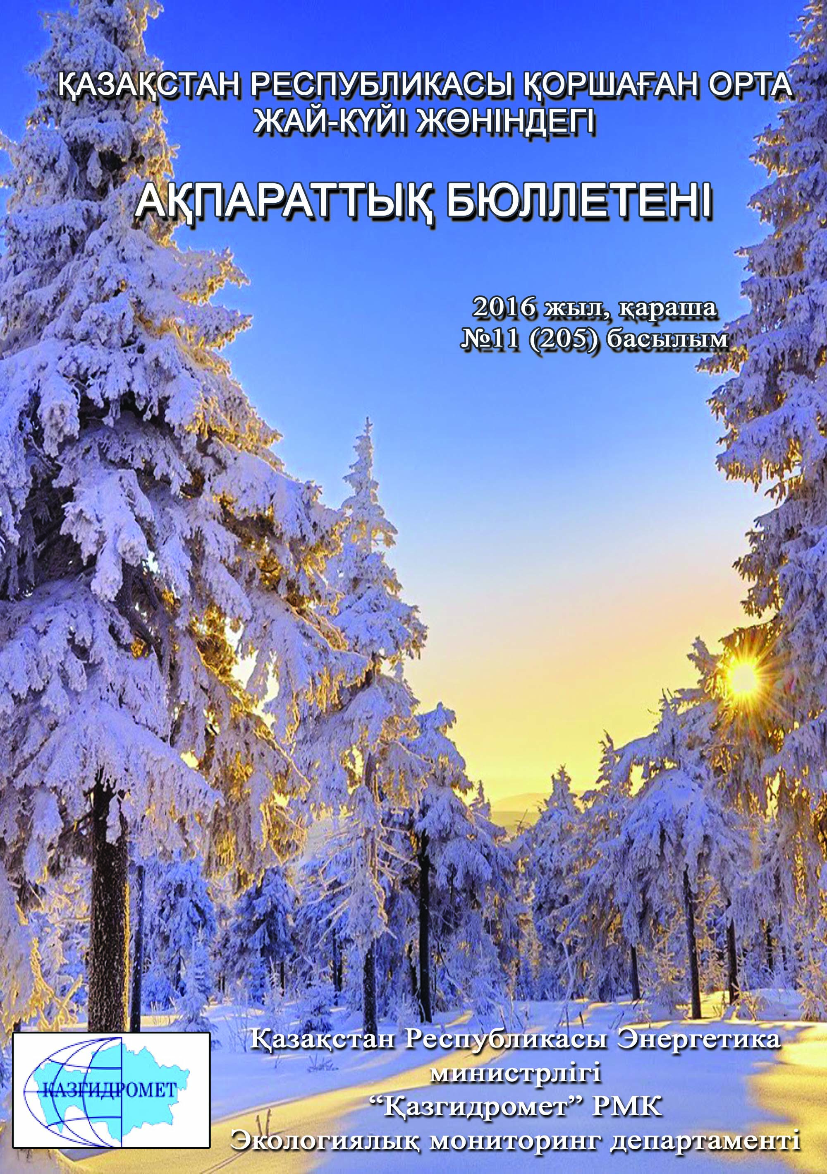

 | МАЗМҰНЫ | Бет
 | Алғы сөз | 5
 | Қазақстан Республикасы қалаларындағы ауаның ластану деңгейін жалпы бағалау | 6
 | Қазақстан Республикасы атмосфералық ауаның  жоғары және экстремальді жоғары ластану жағдайлары | 25
 | Қазақстан Республикасының жер үсті суларының сапасы | 27
 | Қазақстан Республикасы жер үсті суларының  жоғары және экстремалды жоғары ластану жағдайлары | 52
 | Қазақстан Республикасы бойынша атмосфераның жерге жақын қабатындағы радиациялық жағдайы | 62
 | Қазақстан Республикасы бойынша атмосфераның жерге жақын қабатында радиоактивтердің түсу тығыздығы | 62
1 | Ақмола облысының қоршаған орта жай-күйі | 64
1.1 | Астана қаласы бойынша атмосфералық ауаның ластану жай-күйі | 64
1.2 | Көкшетау қаласы бойынша атмосфералық ауаның ластану жай-күйі | 65
1.3 | Степногор қаласы бойынша атмосфералық ауаның ластану жай-күйі | 66
1.4 | Щучинск-Бурабай курорттық аймағының (ЩБКА) атмосфералық ауаның ластану жай-күйі | 67
1.5 | Ақмола облысының аумағындағы жер үсті суларының сапасы | 69
1.6 | Ақмола облысының радиациялық гамма-фоны | 72
1.7 | Атмосфераның жерге жақын қабатында радиоактивтердің түсу тығыздығы | 72
2 | Ақтөбе облысының қоршаған орта жай-күйі | 73
2.1 | Ақтөбе қаласы бойынша атмосфералық ауаның ластану жай-күйі | 73
2.2 | Ақтөбе облысы аумағындағы жер үсті суларының сапасы | 75
2.3 | Ақтөбе облысының радиациялық гамма-фоны | 75
2.4 | Атмосфераның жерге жақын қабатында радиоактивтердің түсу тығыздығы | 76
3 | Алматы облысының қоршаған орта жай-күйі | 76
3.1 | Алматы қаласы бойынша атмосфералық ауаның ластану жай-күйі | 76
3.2 | Талдықорған қаласы бойынша атмосфералық ауаның ластану жай-күйі | 79
3.3 | Алматы облысының аумағындағы жер үсті суларының сапасы | 80
3.4 | Алматы облысының радиациялық гамма-фоны | 82
3.5 | Атмосфераның жерге жақын қабатында радиоактивтердің түсу тығыздығы | 83
4 | Атырау облысының қоршаған орта жай-күйі | 84
4.1 | Атырау қаласы бойынша атмосфералық ауаның ластану жай-күйі | 84
4.2 | Құлсары қаласы бойынша атмосфералық ауаның ластану жай-күйі | 85
4.3 | Атырау аумағындағы жер үсті суларының сапасы | 86
4.4 | Атырау облысының радиациялық гамма-фоны | 87
4.5 | Атмосфераның жерге жақын қабатында радиоактивтердің түсу тығыздығы | 87
5 | Шығыс Қазақстан облысының қоршаған орта жай-күйі | 88
5.1 | Өскемен қаласы бойынша атмосфералық ауаның ластану жай-күйі | 88
5.2 | Риддер қаласы бойынша атмосфералық ауаның ластану жай-күйі | 90
5.3 | Семей қаласы бойынша атмосфералық ауаның ластану жай-күйі | 91
5.4 | Глубокое кенті бойынша атмосфералық ауаның ластану жай-күйі | 92
5.5 | Зыряновск қаласы бойынша атмосфералық ауаның ластану жай-күйі | 94
5.6 | Шығыс Қазақстан облысы аумағындағы жер үсті суларының сапасы | 94
5.7 | Шығыс Қазақстан облысы аумағындағы жер үсті суларының токсикологиялық көрсеткіштері бойынша сипаттамасы | 96
5.8 | Шығыс Қазақстан облысының радиациялық гамма-фоны | 97
5.9 | Атмосфераның жерге жақын қабатында радиоактивтердің түсу тығыздығы | 98
6 | Жамбыл облысының қоршаған орта жай-күйі | 99
6.1 | Тараз қаласы бойынша атмосфералық ауаның ластану жай-күйі | 99
6.2 | Жаңатас қаласы бойынша атмосфералық ауаның ластану жай-күйі | 100
6.3 | Қаратау қаласы бойынша атмосфералық ауаның ластану жай-күйі | 102
6.4 | Шу қаласы бойынша атмосфералық ауаның ластану жай-күйі | 103
6.5 | Қордай кенті бойынша атмосфералық ауаның ластану жай-күйі | 104
6.6 | Жамбыл облысы аумағындағы жер үсті суларының сапасы | 105
6.7 | Жамбыл облысының радиациялық гамма-фоны | 107
6.8 | Атмосфераның жерге жақын қабатында радиоактивтердің түсу тығыздығы | 107
7 | Батыс Қазақстан облысының қоршаған орта жай-күйі | 109
7.1 | Орал қаласы бойынша атмосфералық ауаның ластану жай-күйі | 109
7.2 | Ақсай қаласы бойынша атмосфералық ауаның ластану жай-күйі | 110
7.3 | Березовка кенті бойынша атмосфералық ауаның ластану жай-күйі | 111
7.4 | Январцево кенті бойынша атмосфералық ауаның ластану жай-күйі | 112
7.5 | Батыс Қазақстан облысыаумағындағы жер үсті суларының сапасы | 113
7.6 | Батыс Қазақстан облысының радиациялық гамма-фоны | 114
7.7 | Атмосфераның жерге жақын қабатында радиоактивтердің түсу тығыздығы | 114
8 | Қарағанды облысының қоршаған орта жай-күйі | 116
8.1 | Қарағанды қаласы бойынша атмосфералық ауаның ластану жай-күйі | 116
8.2 | Балқаш қаласы бойынша атмосфералық ауаның ластану жай-күйі | 117
8.3 | Жезқазған қаласы бойынша атмосфералық ауаның ластану жай-күйі | 119
8.4 | Саран қаласы бойынша атмосфералық ауаның ластану жай-күйі | 120
8.5 | Теміртау қаласы бойынша атмосфералық ауаның ластану жай-күйі | 121
8.6 | Қарағанды облысы аумағындағы жер үсті суларының сапасы | 122
8.7 | Қарағанды облысының гидробиологиялық көрсеткіштері бойынша жер үсті суларының сапасы | 124
8.8 | Қарағанды облысының радиациялық гамма-фоны | 125
8.9 | Атмосфераның жерге жақын қабатында радиоактивтердің түсу тығыздығы | 125
9 | Қостанай облысының қоршаған орта жай-күйі | 127
9.1 | Қостанай қаласы бойынша атмосфералық ауаның ластану жай-күйі | 127
9.2 | Рудный қаласы бойынша атмосфералық ауаның ластану жай-күйі | 128
9.3 | Қарабалық кенті бойынша атмосфералық ауаның ластану жай-күйі | 129
9.4 | Қостанай облысы аумағындағы жер үсті суларының сапасы | 130
9.5 | Қостанай облысының радиациялық гамма-фоны | 131
9.6 | Атмосфераның жерге жақын қабатында радиоактивтердің түсу тығыздығы | 131
10 | Қызылорда облысының қоршаған орта жай-күйі | 133
10.1 | Қызылорда қаласы бойынша атмосфералық ауаның ластану жай-күйі | 133
10.2 | Ақай кенті бойынша атмосфералық ауаның ластану жай-күйі | 134
10.3 | Төретам кенті бойынша атмосфералық ауаның ластану жай-күйі | 135
10.4 | Қызылорда облысы аумағындағы жер үсті суларының сапасы | 136
10.5 | Қызылорда облысының радиациялық гамма-фоны | 136
10.6 | Атмосфераның жерге жақын қабатында радиоактивтердің түсу тығыздығы | 136
11 | Маңғыстау облысының қоршаған орта жай-күйі | 138
11.1 | Ақтау қаласы бойынша атмосфералық ауаның ластану жай-күйі | 138
11.2 | Жаңаөзен қаласы бойынша атмосфералық ауаның ластану жай-күйі | 139
11.3 | Бейнеу кенті бойынша атмосфералық ауаның ластану жай-күйі | 140
11.4 | Маңғыстау облысы аумағындағы Орталық Каспий теңіз суы сапасы | 142
11.5 | Маңғыстау облысының радиациялық гамма-фоны | 142
11.6 | Атмосфераның жерге жақын қабатында радиоактивтердің түсу тығыздығы | 142
12 | Павлодар облысының қоршаған орта жай-күйі | 144
12.1 | Павлодар қаласы бойынша атмосфералық ауаның ластану жай-күйі | 144
12.2 | Екібастұз қаласы бойынша атмосфералық ауаның ластану жай-күйі | 145
12.3 | Ақсу қаласы бойынша атмосфералық ауаның ластану жай-күйі | 147
12.4 | Павлодар облысының аумағындағы жер үсті суларының сапасы | 148
12.5 | Павлодар облысының радиациялық гамма-фоны | 148
12.6 | Атмосфераның жерге жақын қабатында радиоактивтердің түсу тығыздығы | 148
13 | Солтүстік Қазақстан облысының қоршаған орта жай-күйі | 149
13.1 | Петропавл қаласы бойынша атмосфералық ауаның ластану жай-күйі | 149
13.2 | Солтүстік Қазақстан облысы аумағындағы жер үсті суларының сапасы | 151
13.3 | Солтүстік Қазақстан облысының радиациялық гамма-фоны | 151
13.4 | Атмосфераның жерге жақын қабатында радиоактивтердің түсу тығыздығы | 151
14 | Оңтүстік Қазақстан облысының қоршаған орта жай-күйі | 153
14.1 | Шымкент қаласы бойынша атмосфералық ауаның ластану жай-күйі | 153
14.2 | Түркістан қаласы бойынша атмосфералық ауаның ластану жай-күйі | 154
14.3 | Кентау қаласы бойынша атмосфералық ауаның ластану жай-күйі | 155
14.4 | Оңтүстік Қазақстан облысы аумағындағы жер үсті суларының сапасы | 156
14.5 | Оңтүстік Қазақстан облысының радиациялық гамма-фоны | 157
14.6 | Атмосфераның жерге жақын қабатында радиоактивтердің түсу тығыздығы | 157
 | Терминдер, анықтамалар мен қысқарған сөздер | 159
 | 1 қосымша | 161
 | 2 қосымша | 161
 | 3 қосымша | 162
 | 4 қосымша | 162
 | 5 қосымша | 163
 | 6 қосымша | 164
 | 7 қосымша | 167
 | 8 қосымша | 170
 | 9 қосымша | 173

Алғы сөз

Ақпараттық бюллетень Қазақстан Республикасының аумағында қоршаған ортаның жай-күйі туралы мемлекеттік органдарды, қоғам мен халықты ақпараттандыруға арналған және ластану деңгейінің өзгеруі болған тенденциясының есебінен, «Гидрометеорологиялық және экологиялық мониторингті дамыту» 039 бюджеттік бағдарламасы «Қоршаған орта жай-күйіне бақылау жүргізу» 100 ішкі бағдарламасын орындау бойынша қоршаған ортаны қорғау саласындағы іс-шаралардың тиімділігін бағалауға мүмкіндік береді.
Бюллетень ұлттық гидрометеорологиялық қызметтің бақылау желісіне қоршаған орта жай-күйіне экологиялық мониторинг жүргізу жөнінде «Қазгидромет» РМК арнайы бөлімшелерімен орындалатын жұмыс нәтижелері бойынша дайындалған.

Қазақстан Республикасы қалаларындағы ауаның ластану деңгейін жалпы бағалау

Қазақстан Республикасы аумағында атмосфералық ауаның жай-күйіне бақылау республиканың 46 елді-мекенінде 140 бақылау бекетінде, оның ішінде: Ақтау (1), Ақтөбе (3), Алматы (5), Астана (4), Атырау (2), Балқаш (3), Жезқазған (2), Қарағанды (4), Көкшетау (1), Қостанай (2), Қызылорда (1), Риддер (2), Павлодар (2), Петропавл (2),Семей (2), Талдықорған (1), Тараз (4), Теміртау (3), Өскемен (5), Шымкент (4), Екібастұз (1) қалаларында, Арнайы экономикалық аймақ (АЭА) Морпорт-Ақтау (1) мен Глубокое кентінде (1) 56 қол күшімен жұмыс істейтін бекеттерінде және Астана (3), Щучье (4), Бурабай кенті (4), Сарыбұлақ кенті (1), Көкшетау (1), Степногор (1), Алматы (11), Талдықорған (1), Ақтөбе (3), Атырау (3), Құлсары (1), Өскемен (2), Риддер (1), Семей (2), Глубокое кенті (1), Зыряновск (1), Тараз (1), Жанатас (1), Қаратау (1), Шу (1), Қордай кенті (1), Орал (3), Ақсай кенті (1), Березовка кенті (1), Январцево кенті (1), Қарағанды (3), Балқаш (1), Жезқазған (1), Саран (1), Теміртау (1), Қостанай (2), Рудный (2), Қарабалық кенті (1),Қызылорда (2), Ақай кенті (1), Төретам кенті (1), Ақтау (2), Жаңаөзен (2), Бейнеу кенті (1), Павлодар (4), Ақсу (1), Екібастұз (2), Петропавл (2), Шымкент (2), Кентау (1), Түркістан (1) 84 автоматты бақылау бекеттерінде (3-сурет) бақылау жүргізілді.
Атмосфералық ауаның ластануын зерделеу кезінде стационарлық бекеттерде келесі қоспалар: қалқыма заттар (шаң), РМ-2,5 қалқыма бөлшектері, РМ-10 қалқыма бөлшектері, күкірт диоксиді, еритін сульфаттар, көміртегі оксиді мен диоксиді, азот оксиді мен диоксиді, озон, күкіртті сутегі, фенол, фторлы сутегі, хлор, хлорлы сутегі, көмір сутегісі, көмірсутек қосындысы, аммиак, күкірт қышқылы, формальдегид, метен, метан емес көмірсутектер, күшән қосындысы, кадмий, қорғасын, хром, мыс, бензол, бенз(а)пирен, бериллий, марганец, кобальт, гамма-фон, мырыш анықталды.
Ауа ластануының жай-күйі стационарлық бақылау бекеттерінде таңдалған ауа сынамасының талдауы мен өңделу нәтижелері бойынша бағаланды.
ҚР аумағында атмосфералық ауа ластануының жай-күйін «Мемлекеттік органдарды тұрғындар қоғамдастығын ақпараттандыру үшін қалалардың атмосфера ластануының жай-күйі жөніндегі құжат 52.04.667–2005 БҚ сәйкес стандартты индекс пен ең жоғары қайталанғыштық бойынша бағалау жүргізілді.
Атмосфералық ауаның ластану көрсеткіштері. Атмосфералық ауаның ластану деңгейі қоспалар шоғырларының салыстыруы ШЖШ-мен (мг/м³, мкг/м³) бағаланады.
ШЖШ- шекті жол берілген қоспаның шоғыры(1- қосымша).
Атмосфералық ауа ластану деңгейінің бір айда бағалау үшін ауа сапасының екі көрсеткішін қолданады.
- стандартты индекс (СИ) – қысқа уақыт кезеніңде ең көп өлшенген, бекеттегі бір қоспа үшін немесе барлық бекеттердегі барлық қоспалар үшін өлшенген деректерден ШЖШ бөлінген қоспа шоғыры.
- ең жоғары қайталанғыштық (ЕЖҚ), %, ШЖШ-дан асуы - бекеттегі бір қоспа үшін немесе барлық бекеттердегі барлық қоспалар үшін өлшенген деректердегі қайталанғыш.
Атмосфераның ластану деңгейі СИ және ЕЖҚ мәндерінің төрт градация бойынша бағаланады(2- қосымша). Егер СИ мен ЕЖҚ әртүрлі градацияға түссе, онда атмосфераның ластану деңгейі осы көрсеткіштері АЛИ мәні бойынша бағаланады.
Атмосфералық ауа ластануының жалпы бағалау.
СИ және ЕЖҚ бойынша, қараша айында ластанудың өте жоғары класына (СИ –10-нан аса, ЕЖҚ –50% аса) Астана, Ақтөбе қалалары;
Ластанудың жоғары класына (СИ - 5-10, ЕЖҚ - 20-49%): Теміртау, Петропавл, Алматы, Жезқазған, Балқаш, Шу, Қарағанды, Қаратау, Атырау, Өскемен қалалары және Бейнеу, Қарабалық кенттері;
Ластанудың көтеріңкі деңгейіне (СИ – 2-4, ЕЖҚ – 1-19%): Қостанай, Құлсары, Павлодар, Орал, Ақтау, Рудный, Түркістан, Саран, Тараз, Қызылорда, Жаңатас, Кентау, Талдықорған, Риддер, Жаңаөзен, Шымкент, Семей қалалары және Глубокое, Қордай кенттері;
Ластанудың төменгі деңгейіне (СИ – 0-1, ЕЖҚ – 0%): Зыряновск, Ақсу, Екібастұз, Көкшетау, Степногорск, Ақсай қалалары және Сарыбұлақ, Березовка, Январцево, Ақай, Төретам кенттері, «Боровое»КФМС және Щучинск-Бурабай курорттық аймағы жатады (1, 2 - сурет).
Атмосфералық ауаның азот диоксиді, көміртегі оксиді, күкірт диоксиді, формальдегид, күкірттісутек, қалқыма заттар, фенол, аммиак сияқты ластаушы заттармен жоғары және өте жоғары ластанулары:
- автожолдардың қалалық көліктермен бос еместігі (кептелуі) –бензиннің және дизельдік отынның көпқұрамды болып шығуы елді-мекендегі атмосфералық ауаның азот диоксидімен, көміртегі оксидімен, органикалық заттармен және т.б. ластануының негізгі көзі болып табылады, ал қаладағы жоғары автожолдардың бос еместігі жақсы желдету болса да, атмосфералық ауада зиянды заттардың жиналуына әкеледі.
- өндіріс орындарынан эмиссияның шашылуы - өндіріс орындарынан шыққан заттардың жануы, ауа ластануының жоғары деңгейіне бейімделген өндірістік процестің нәтижесі. Елді-мекен аумағындағы әуе бассейінде олардың шашылуы қала, қала маңы мен кенттердің атмосфералық ауа сапасына айтарлықтай әсер етеді.
- елді-мекендердегі атмосфералық кеңістіктің төмен желдетілуі – атмосфераның жерге жақын қабатында ауа ластаушылары жиналып, олардың шоғырлары өте жоғары деңгейде сақталады.

1-сурет. Қазақстан Республикасы елді-мекендерінің ластану деңгейі
(стандартты индекс)

2-сурет. Қазақстан Республикасы елді-мекендерінің ластану деңгейі
(ең жоғары қайталанғыштық)

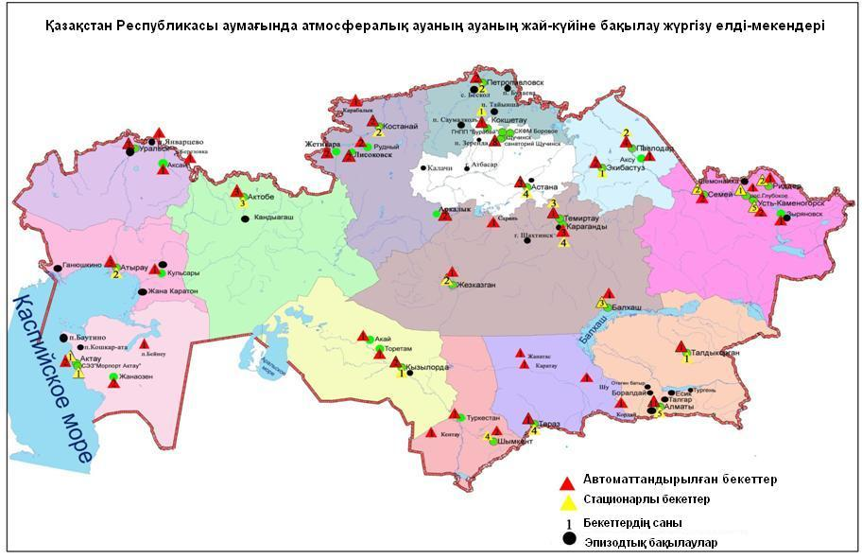
3-сурет. Қазақстан Республикасы аумағындағы атмосфералық ауаның жай-күйіне бақылау елді-мекендерінің орналасу сызбасы

1-кесте
Атмосфералық ауа ластануының сипаттамасы

Қоспа | Орташа шоғыр (g_{о.т.}) |  | Ең жоғарғы бір реттік шоғыр (g_{м.б.}) |  | ШЖШ арту жағдайларының саны
 | мг/м³ | ШЖШ_{о.т.}асу еселігі | мг/м³ | ШЖШ_{м.б.}асу еселігі | >ШЖШ | >5 ШЖШ | >10 ШЖШ
Астана қаласы
Қалқыма заттар | 0,4 | 2,5 | 1,2 | 2,4 | 80
РМ-2,5 қалқыма бөлшектері | 0,0 | 0,6 | 0,3 | 2,1 | 26
РМ-10 қалқыма бөлшектері | 0,1 | 1,6 | 0,6 | 1,9 | 128
Күкірт диоксиді | 0,024 | 0,478 | 0,707 | 1,414 | 12
Көміртегі оксиді | 0 | 0 | 10 | 2 | 2
Сульфаттар | 0,02 |  | 0,10
Азот диоксиді | 0,07 | 1,7 | 0,56 | 2,80 | 48
Азот оксиді | 0,02 | 0,34 | 0,20 | 0,50
Фторлы сутек | 0,000 | 0,043 | 0,018 | 0,900
АҚМОЛА ОБЛЫСЫ
Көкшетау қаласы
Қалқыма заттар | 0,0 | 0,2 | 0,5 | 1,0
РМ-2,5 қалқыма бөлшектері | 0,0 | 0,1 | 0,0 | 0,3
РМ-10 қалқыма бөлшектері | 0,0 | 0,0 | 0,0 | 0,2
Күкірт диоксиді | 0,015 | 0,294 | 0,049 | 0,098
Көміртегі оксиді | 0 | 0 | 3 | 1
Азот диоксиді | 0,00 | 0,10 | 0,07 | 0,34
Азот оксиді | 0,10 | 1,7 | 0,27 | 0,69
Степногорқаласы
РМ-2,5 қалқыма бөлшектері | 0,0 | 0,1 | 0,0 | 0,0
РМ-10 қалқыма бөлшектері | 0,0 | 0,1 | 0,0 | 0,0
Күкірт диоксиді | 0,000 | 0,000 | 0,000 | 0,000
Көміртегі оксиді | 0,3 | 0,1 | 2,5 | 0,5
Азот диоксиді | 0,00 | 0,09 | 0,03 | 0,13
Азот оксиді | 0,00 | 0,05 | 0,08 | 0,19
Озон | 0,006 | 0,213 | 0,085 | 0,533
Күкіртті сутегі | 0,000 |  | 0,000 | 0,000
Аммиак | 0,00 | 0,02 | 0,00 | 0,02
Көмір сутегісінің сомасы | 0,0 |  | 0,0
Метан | 0,0 |  | 0,0
Боровое КФМС
Қалқыма заттар | 0,0 | 0,2 | 0,1 | 0,2
Взвешенные частицы РМ-1 | 0,0 |  | 0,1
РМ-2,5 қалқыма бөлшектері | 0,0 | 0,4 | 0,1 | 0,5
Взвешенные частицы РМ-4 | 0,0 |  | 0,1
РМ-10 қалқыма бөлшектері | 0,0 | 0,2 | 0,1 | 0,3
Күкірт диоксиді | 0,025 | 0,506 | 0,155 | 0,310
Көміртегі оксиді | 0 | 0 | 5 | 1
Азот диоксиді | 0,00 | 0,12 | 0,19 | 0,96
Азот оксиді | 0,00 | 0,03 | 0,27 | 0,67
Озон | 0,037 | 1,2 | 0,110 | 0,686
Күкіртті сутегі | 0,003 |  | 0,008 | 0,999
Аммиак | 0,01 | 0,15 | 0,20 | 1,00
Көмір сутегісінің сомасы | 0,0 |  | 0,0
Метан | 0,0 |  | 0,0
Көміртегі диоксиді | 1030 |  | 1089
Щучинск-Бурабай курорттық аймағының (ЩБКА)
Қалқыма заттар | 0,0 | 0,1 | 0,2 | 0,3
Взвешенные частицы РМ-1 | 0,0 |  | 0,1
РМ-2,5 қалқыма бөлшектері | 0,0 | 0,5 | 0,2 | 0,9
Взвешенные частицы РМ-4 | 0,0 |  | 0,1
РМ-10 қалқыма бөлшектері | 0,0 | 0,3 | 0,2 | 0,5
Күкірт диоксиді | 0,015 | 0,302 | 0,108 | 0,217
Көміртегі оксиді | 0 | 0 | 4 | 1
Азот диоксиді | 0,00 | 0,10 | 0,07 | 0,33
Азот оксиді | 0,00 | 0,05 | 0,14 | 0,35
Озон | 0,043 | 1,4 | 0,155 | 0,972
Күкіртті сутегі | 0,001 |  | 0,004 | 0,450
Аммиак | 0,00 | 0,10 | 0,10 | 0,48
Көмір сутегісінің сомасы | 1,0 |  | 1,9
Метан | 0,9 |  | 1,6
Көміртегі диоксиді | 534 |  | 1085
Сарыбұлақ кенті
РМ-2,5 қалқыма бөлшектері | 0,0 | 0,2 | 0,0 | 0,3
РМ-10 қалқыма бөлшектері | 0,0 | 0,2 | 0,1 | 0,2
Күкірт диоксиді | 0,037 | 0,74 | 0,083 | 0,167
Көміртегі оксиді | 0 | 0 | 1 | 0
Азот диоксиді | 0,00 | 0,09 | 0,07 | 0,37
Азот оксиді | 0,00 | 0,01 | 0,01 | 0,02
Озон | 0,059 | 1,9 | 0,100 | 0,626
Күкіртті сутегі | 0,001 |  | 0,007 | 0,888
Аммиак | 0,00 | 0,00 | 0,00 | 0,00
АҚТӨБЕ ОБЛЫСЫ
Ақтөбе қаласы
Қалқыма заттар | 0,0 | 0,0 | 0,2 | 0,4
РМ-2,5 қалқыма бөлшектері | 0,0 | 0,5 | 0,1 | 0,9
РМ-10 қалқыма бөлшектері | 0,1 | 0,8 | 0,9 | 3,0 | 42
Сульфаттар | 0,00 |  | 0,01
Күкірт диоксиді | 0,014 | 0,279 | 3,517 | 7,034 | 15 | 7
Көміртегі оксиді | 2 | 1 | 45 | 9 | 355 | 49
Азот диоксиді | 0,07 | 1,9 | 0,55 | 2,75 | 60
Азот оксиді | 0,01 | 0,12 | 0,09 | 0,23
Озон | 0,041 | 1,4 | 0,144 | 0,901
Күкіртті сутегі | 0,002 |  | 0,089 | 11,17 | 171 | 23 | 2
Аммиак | 0,00 | 0,06 | 0,03 | 0,14
Формальдегид | 0,005 | 0,53 | 0,023 | 0,46
Хром | 0,0006 | 0,4051 | 0,0020
Көмір сутегісінің сомасы | 0,0 |  | 0,0
Метан | 0,0 |  | 0,0
Алматы қаласы
Қалқыма заттар | 0,2 | 1,2 | 0,7 | 1,4 | 17
РМ-2,5 қалқыма бөлшектері | 0,0 | 0,8 | 0,2 | 1,0 | 34
РМ-10 қалқыма бөлшектері | 0,0 | 0,7 | 0,3 | 1,1 | 21
Күкірт диоксиді | 0,046 | 0,92 | 0,568 | 1,135 | 15
Көміртегі оксиді | 1 | 0 | 9 | 2 | 47
Азот диоксиді | 0,10 | 2,45 | 0,50 | 2,5 | 190
Азот оксиді | 0,07 | 1,21 | 1,00 | 2,51 | 87
Фенол | 0,001 | 0,404 | 0,008 | 0,80
Формальдегид | 0,010 | 0,97 | 0,034 | 0,68
АЛМАТЫ ОБЛЫСЫ
Талдықорған қаласы
Қалқыма заттар | 0,1 | 0,8 | 0,3 | 0,6
РМ-10 қалқыма бөлшектері | 0,0 | 0,0 | 0,0 | 0,0
Күкірт диоксиді | 0,029 | 0,589 | 0,539 | 1,079 | 2
Көміртегі оксиді | 1 | 0 | 12 | 2 | 65
Азот диоксиді | 0,08 | 1,9 | 0,33 | 1,65 | 37
Азот оксиді | 0,06 | 1,1 | 0,40 | 1,00
Күкіртті сутегі | 0,001 |  | 0,014 | 1,734 | 4
Аммиак | 0,01 | 0,21 | 0,51 | 2,55 | 1
Формальдегид | 0,000 | 0,025 | 0,001 | 0,016
Көмір сутегісінің сомасы | 0,0 |  | 0,0
Метан | 0,0 |  | 0,0
АТЫРАУ ОБЛЫСЫ
Атырау қаласы
Қалқыма заттар | 0,0 | 0,2 | 0,4 | 0,8
РМ-2,5 қалқыма бөлшектері | 0,0 | 0,0 | 0,0 | 0,2
РМ-10 қалқыма бөлшектері | 0,0 | 0,1 | 0,1 | 0,4
Күкірт диоксиді | 0,007 | 0,134 | 0,024 | 0,047
Көміртегі оксиді | 1 | 0 | 3 | 1
Азот диоксиді | 0,04 | 0,94 | 0,10 | 0,50
Азот оксиді | 0,01 | 0,12 | 0,18 | 0,44
Озон | 0,027 | 0,911 | 0,177 | 1,105 | 1
Күкіртті сутегі | 0,003 |  | 0,071 | 8,85 | 112 | 1
Фенол | 0,001 | 0,464 | 0,003 | 0,300
Аммиак | 0,004 | 0,098 | 0,012 | 0,060
Формальдегид | 0,002 | 0,147 | 0,003 | 0,060
Көмір сутегісінің сомасы | 0,0 |  | 0,0
Метан | 0,0 |  | 0,0
Көміртегі диоксиді | 0 |  | 0
Құлсары қаласы
РМ-10 қалқыма бөлшектері | 0,0 | 0,0 | 0,0 | 0,0
Күкірт диоксиді | 0,005 | 0,106 | 0,045 | 0,089
Көміртегі оксиді | 0 | 0 | 1 | 0
Азот диоксиді | 0,01 | 0,28 | 0,09 | 0,45
Азот оксиді | 0,02 | 0,27 | 0,11 | 0,28
Озон | 0,031 | 1,04 | 0,049 | 0,306
Күкіртті сутегі | 0,001 |  | 0,017 | 2,114 | 2
Аммиак | 0,01 | 0,28 | 0,05 | 0,25
Формальдегид | 0,0004 | 0,04 | 0,0007 | 0,0138
Көмір сутегісінің сомасы | 0,0 |  | 0,0
Метан | 0,0 |  | 0,0
ШЫҒЫС ҚАЗАҚСТАН ОБЛЫСЫ
Өскемен қаласы
Қалқыма заттар | 0,1 | 0,9 | 1,0 | 2,0 | 21
Күкірт диоксиді | 0,108 | 2,2 | 4,405 | 8,811 | 121 | 7
Көміртегі оксиді | 1 | 0 | 12 | 2 | 45
Азот диоксиді | 0,04 | 0,99 | 0,27 | 1,35 | 5
Азот оксиді | 0,01 | 0,18 | 0,29 | 0,73
Озон | 0,031 | 1,033 | 0,086 | 0,539
Күкіртті сутегі | 0,002 |  | 0,049 | 6,075 | 591 | 1
Фенол | 0,001 | 0,403 | 0,008 | 0,800
Хлор | 0,00 | 0,07 | 0,03 | 0,30
Аммиак | 0,00 | 0,00 | 0,00 | 0,00
Күкірт қышқылы | 0,02 | 0,18 | 0,25 | 0,83
Формальдегид | 0,002 | 0,208 | 0,011 | 0,220
Күшән | 0,000 | 0,354 | 0,002
Көмір сутегісінің сомасы | 1,3 |  | 4,9
Метан | 1,5 |  | 5,5
Бенз(а)пирен | 0,0006 |  | 0,0009
Гамма-фон | 0,1399 |  | 0,5100
Риддер қаласы
Қалқыма заттар | 0,1 | 0,6 | 0,4 | 0,8
Күкірт диоксиді | 0,075 | 1,5 | 1,530 | 3,060 | 7
Көміртегі оксиді | 1 | 0 | 4 | 1
Азот диоксиді | 0,04 | 0,97 | 0,11 | 0,55
Азот оксиді | 0,01 | 0,14 | 0,27 | 0,68
Озон | 0,038 | 1,3 | 0,080 | 0,499
Күкіртті сутегі | 0,0059 |  | 0,0274 | 3,425 | 165
Фенол | 0,003 | 1,041 | 0,010 | 1,000
Аммиак | 0,01 | 0,17 | 0,03 | 0,13
Формальдегид | 0,004 | 0,371 | 0,009 | 0,180
Күшән | 0,000 | 0,662 | 0,001
Көмір сутегісінің сомасы | 1,0 |  | 1,6
Метан | 1,3 |  | 1,5
Семей қаласы
Қалқыма заттар | 0,2 | 1,2 | 0,7 | 1,4 | 3
Күкірт диоксиді | 0,029 | 0,585 | 0,284 | 0,567
Көміртегі оксиді | 1 | 0 | 6 | 1 | 6
Азот диоксиді | 0,03 | 0,65 | 0,21 | 1,05 | 1
Азот оксиді | 0,03 | 0,53 | 0,22 | 0,56
Озон | 0,014 | 0,45 | 0,276 | 1,73 | 140
Күкіртті сутегі | 0,004 |  | 0,035 | 4,40 | 46
Фенол | 0,005 | 1,8 | 0,015 | 1,500 | 7
Көмір сутегісінің сомасы | 0,6 |  | 3,0 | 0,6
Метан | 0,7 |  | 1,6 | 0,7
Глубокое кенті
Қалқыма заттар | 0,1 | 0,6 | 0,4 | 0,8
Күкірт диоксиді | 0,066 | 1,3 | 1,483 | 2,966 | 18
Көміртегі оксиді | 1 | 0 | 6 | 1 | 5
Азот диоксиді | 0,02 | 0,48 | 0,13 | 0,65
Азот оксиді | 0,00 | 0,02 | 0,00 | 0,00
Озон | 0,0482 | 1,6 | 0,0873 | 0,55
Күкіртті сутегі | 0,005 |  | 0,015 | 1,925 | 159
Фенол | 0,001 | 0,308 | 0,004 | 0,400
Аммиак | 0,00 | 0,00 | 0,00 | 0,00
Күшән | 0,000 | 0,214 | 0,001
Көмір сутегісінің сомасы | 0,0 |  | 0,0
Метан | 0,0 |  | 0,0
Гамма-фон | 0,1164 |  | 0,1400
Зыряновск қаласы
РМ-2,5 қалқыма бөлшектері | 0,0 | 0,0 | 0,0 | 0,0
РМ-10 қалқыма бөлшектері | 0,0 | 0,0 | 0,0 | 0,0
Күкірт диоксиді | 0,0 | 0,0 | 0,001 | 0,001
Көміртегі оксиді | 0 | 0 | 2 | 0
Азот диоксиді | 0,001 | 0,02 | 0,001 | 0,01
Азот оксиді | 0,001 | 0,01 | 0,001 | 0,002
ЖАМБЫЛ ОБЛЫСЫ
Тараз қаласы
Қалқыма заттар | 0,2 | 1,1 | 0,9 | 1,8 | 5
РМ-10 қалқыма бөлшектері | 0,1 | 1,1 | 0,6 | 1,9 | 16
Күкірт диоксиді | 0,008 | 0,163 | 0,020 | 0,040
Сульфаттар | 0,02 |  | 0,11
Көміртегі оксиді | 2 | 1 | 9 | 2 | 8
Азот диоксиді | 0,07 | 1,9 | 0,23 | 1,15 | 6
Азот оксиді | 0,03 | 0,47 | 0,50 | 1,25 | 5
Озон | 0,030 | 0,997 | 0,080 | 0,501
Күкіртті сутегі | 0,001 |  | 0,011 | 1,339 | 1
Аммиак | 0,01 | 0,23 | 0,03 | 0,13
Фторлы сутек | 0,003 | 0,539 | 0,012 | 0,600
Формальдегид | 0,008 | 0,789 | 0,030 | 0,600
Көміртегі диоксиді | 132 |  | 455
Бенз(а)пирен | 0,0003 |  | 0,0024
Жаңатас қаласы
РМ-2,5 қалқыма бөлшектері | 0,0 | 0,6 | 0,2 | 1,5 | 4
РМ-10 қалқыма бөлшектері | 0,0 | 0,6 | 1,0 | 3,4 | 8
Күкірт диоксиді | 0,000 | 0,000 | 0,000 | 0,000
Көміртегі оксиді | 0 | 0 | 2 | 0
Азот диоксиді | 0,07 | 1,8 | 0,36 | 1,82 | 68
Азот оксиді | 0,00 | 0,02 | 0,00 | 0,00
Озон | 0,061 | 2,0 | 0,116 | 0,727
Күкіртті сутегі | 0,000 |  | 0,000 | 0,000
Аммиак | 0,01 | 0,23 | 0,03 | 0,15
Көмір сутегісінің сомасы | 0,0 |  | 0,0
Метан | 0,0 |  | 0,0
Қаратау қаласы
РМ-2,5 қалқыма бөлшектері | 0,0 | 1,3 | 1,0 | 6,0 | 39 | 1
РМ-10 қалқыма бөлшектері | 0,1 | 1,3 | 1,9 | 6,5 | 81 | 1
Күкірт диоксиді | 0,010 | 0,196 | 0,212 | 0,423
Көміртегі оксиді | 0 | 0 | 3 | 1
Азот диоксиді | 0,01 | 0,28 | 0,20 | 0,98
Азот оксиді | 0,01 | 0,13 | 0,05 | 0,12
Озон | 0,071 | 2,4 | 0,160 | 0,998
Күкіртті сутегі | 0,000 |  | 0,003 | 0,400
Аммиак | 0,01 | 0,21 | 0,02 | 0,11
Көмір сутегісінің сомасы | 0,0 |  | 0,0
Метан | 0,0 |  | 0,0
Шу қаласы
РМ-2,5 қалқыма бөлшектері | 0,1 | 2,3 | 0,9 | 5,4 | 248
РМ-10 қалқыма бөлшектері | 0,1 | 2,1 | 1,2 | 3,9 | 168 | 1
Күкірт диоксиді | 0,022 | 0,444 | 0,256 | 0,511
Көміртегі оксиді | 2 | 1 | 9 | 2 | 82
Азот диоксиді | 0,00 | 0,05 | 0,01 | 0,03
Азот оксиді | 0,00 | 0,03 | 0,01 | 0,01
Озон | 0,045 | 1,5 | 0,132 | 0,824
Күкіртті сутегі | 0,011 |  | 0,081 | 0,007
Аммиак | 0,00 | 0,02 | 0,00 | 0,01
Көмір сутегісінің сомасы | 0,0 |  | 0,0
Метан | 0,0 |  | 0,0
Қордай қаласы
РМ-2,5 қалқыма бөлшектері | 0,035 | 1,011 | 0,272 | 1,700 | 7
РМ-10 қалқыма бөлшектері | 0,059 | 0,978 | 0,404 | 1,345 | 9
Күкірт диоксиді | 0,011 | 0,216 | 0,034 | 0,068
Көміртегі оксиді | 0,554 | 0,185 | 2,335 | 0,467
Азот диоксиді | 0,020 | 0,490 | 0,092 | 0,461
Азот оксиді | 0,006 | 0,102 | 0,102 | 0,254
Озон | 0,033 | 1,1 | 0,076 | 0,475
Күкіртті сутегі | 0,001 |  | 0,005 | 0,588
Аммиак | 0,009 | 0,233 | 0,022 | 0,109
Көмір сутегісінің сомасы | 0,000 |  | 0,000
Метан | 0,508 |  | 0,509
БАТЫС ҚАЗАҚСТАН ОБЛЫСЫ
Орал қаласы
РМ-2,5 қалқыма бөлшектері | 0,0 | 0,4 | 0,2 | 1,3 | 4
РМ-10 қалқыма бөлшектері | 0,0 | 0,5 | 0,5 | 1,7 | 15
Күкірт диоксиді | 0,016 | 0,326 | 0,067 | 0,134
Көміртегі оксиді | 0 | 0 | 5 | 1 | 3
Азот диоксиді | 0,03 | 0,72 | 0,14 | 0,72
Азот оксиді | 0,02 | 0,35 | 0,44 | 1,09 | 1
Озон | 0,040 | 1,3 | 0,112 | 0,699
Күкіртті сутегі | 0,002 |  | 0,007 | 0,913
Аммиак | 0,00 | 0,03 | 0,01 | 0,05
Көмір сутегісінің сомасы | 3,8 |  | 20,0
Метан | 0,9 |  | 14,6
Ақсай қаласы
Күкірт диоксиді | 0,0 | 0,5 | 0,1 | 0,3
Көміртегі оксиді | 0,0 | 0,0 | 0,0 | 0,0
Азот диоксиді | 0 | 0 | 0 | 0
Азот оксиді | 0,03 | 0,68 | 0,11 | 0,53
Аммиак | 0,02 | 0,47 | 0,08 | 0,39
Көмір сутегісінің сомасы | 0,8 |  | 3,8
Метан | 0,0 |  | 2,6
Березовка кенті
РМ-2,5 қалқыма бөлшектері | 0,0 | 0,2 | 0,0 | 0,2
РМ-10 қалқыма бөлшектері | 0,0 | 0,3 | 0,3 | 0,9
Күкірт диоксиді | 0,059 | 1,2 | 0,319 | 0,638
Көміртегі оксиді | 0 | 0 | 0 | 0
Азот диоксиді | 0,00 | 0,00 | 0,00 | 0,00
Азот оксиді | 0,00 | 0,03 | 0,00 | 0,01
Озон | 0,001 | 0,033 | 0,010 | 0,064
Күкіртті сутегі | 0,001 |  | 0,004 | 0,513
Аммиак | 0,00 | 0,00 | 0,00 | 0,00
Көмір сутегісінің сомасы | 0,0 |  | 0,0
Метан | 0,0 |  | 0,0
Январцево кенті
РМ-2,5 қалқыма бөлшектері | 0,0 | 0,0 | 0,0 | 0,0
РМ-10 қалқыма бөлшектері | 0,0 | 0,0 | 0,0 | 0,0
Күкірт диоксиді | 0,161 | 3,2 | 0,393 | 0,786
Көміртегі оксиді | 0 | 0 | 1 | 0
Азот диоксиді | 0,00 | 0,00 | 0,00 | 0,00
Азот оксиді | 0,00 | 0,00 | 0,00 | 0,00
Озон | 0,047 | 1,6 | 0,140 | 0,875
Күкіртті сутегі | 0,001 |  | 0,005 | 0,563
Аммиак | 0,00 | 0,00 | 0,00 | 0,00
Көмір сутегісінің сомасы | 0,4 |  | 0,5
Метан | 0,5 |  | 0,6
ҚАРАҒАНДЫ ОБЛЫСЫ
Қарағанды қаласы
Қалқыма заттар | 0,1 | 0,6 | 0,4 | 0,8
РМ-2,5 қалқыма бөлшектері | 0,1 | 3,4 | 3,3 | 20,6 | 954 | 183 | 9
РМ-10 қалқыма бөлшектері | 0,1 | 1,9 | 3,3 | 11,0 | 462 | 27 | 2
Күкірт диоксиді | 0,023 | 0,466 | 0,107 | 0,214
Сульфаттар | 0,01 |  | 0,01
Көміртегі оксиді | 1 | 0 | 20 | 4 | 19
Азот диоксиді | 0,05 | 1,2 | 0,27 | 1,33 | 5
Азот оксиді | 0,01 | 0,21 | 0,56 | 1,41 | 6
Озон | 0,010 | 0,345 | 0,040 | 0,249
Күкіртті сутегі | 0,001 |  | 0,049 | 6,064 | 5 | 2
Фенол | 0,007 | 2,2 | 0,018 | 1,800 | 27
Аммиак | 0,01 | 0,22 | 0,03 | 0,13
Формальдегид | 0,011 | 1,1 | 0,026 | 0,520
Көмір сутегісінің сомасы | 1,2 |  | 5,3
Метан | 0,6 |  | 4,9
Балқаш қаласы
Қалқыма заттар | 0,2 | 1,0 | 2,0 | 4,0 | 4
РМ-2,5 қалқыма бөлшектері | 0,0 | 1,0 | 0,7 | 4,3 | 46
РМ-10 қалқыма бөлшектері | 0,0 | 0,6 | 0,7 | 2,3 | 12
Күкірт диоксиді | 0,068 | 1,4 | 2,300 | 4,600 | 90
Сульфаттар | 0,01 |  | 0,04
Көміртегі оксиді | 0 | 0 | 4 | 1
Азот диоксиді | 0,02 | 0,51 | 0,12 | 0,60
Азот оксиді | 0,00 | 0,03 | 0,07 | 0,18
Озон | 0,019 | 0,647 | 0,037 | 0,229
Күкіртті сутегі | 0,001 |  | 0,030 | 3,731 | 27
Аммиак | 0,01 | 0,24 | 0,02 | 0,09
Көмір сутегісінің сомасы | 0,7 |  | 1,2
Метан | 0,7 |  | 1,2
Жезқазған қаласы
Қалқыма заттар | 0,2 | 1,6 | 0,5 | 1,0
РМ-2,5 қалқыма бөлшектері | 0,0 | 0,4 | 0,1 | 0,9
РМ-10 қалқыма бөлшектері | 0,1 | 0,8 | 0,8 | 2,7 | 15
Күкірт диоксиді | 0,014 | 0,275 | 0,429 | 0,858
Сульфаттар | 0,01 |  | 0,05
Көміртегі оксиді | 1 | 0 | 6 | 1 | 1
Азот диоксиді | 0,04 | 0,95 | 0,15 | 0,75
Азот оксиді | 0,00 | 0,06 | 0,02 | 0,06
Озон | 0,000 | 0,000 | 0,000 | 0,000
Күкіртті сутегі | 0,000 |  | 0,000 | 0,000
Фенол | 0,007 | 2,3 | 0,046 | 4,6 | 27
Аммиак | 0,00 | 0,04 | 0,00 | 0,02
Көмір сутегісінің сомасы | 0,0 |  | 0,0
Метан | 0,0 |  | 0,0
Саран қаласы
РМ-2,5 қалқыма бөлшектері | 0,0 | 1,0 | 0,4 | 2,3 | 61
РМ-10 қалқыма бөлшектері | 0,0 | 0,7 | 0,4 | 1,3 | 6
Көміртегі оксиді | 0 | 0 | 0 | 0
Азот диоксиді | 0,00 | 0,00 | 0,00 | 0,00
Азот оксиді | 0,00 | 0,00 | 0,00 | 0,00
Озон | 0,000 | 0,000 | 0,000 | 0,000
Аммиак | 0,00 | 0,00 | 0,00 | 0,00
Көмір сутегісінің сомасы | 1,2 |  | 1,2
Метан | 1,2 |  | 1,2
Теміртау қаласы
Қалқыма заттар | 0,3 | 1,9 | 1,1 | 2,2 | 9
РМ-10 қалқыма бөлшектері | 0,0 | 0,0 | 0,0 | 0,0
Күкірт диоксиді | 0,038 | 0,754 | 2,208 | 4,415 | 90
Сульфаттар | 0,01 |  | 0,02
Көміртегі оксиді | 1 | 0 | 8 | 2 | 3
Азот диоксиді | 0,02 | 0,49 | 0,22 | 1,10 | 11
Азот оксиді | 0,02 | 0,26 | 0,26 | 0,64
Күкіртті сутегі | 0,001 |  | 0,035 | 4,356 | 36
Фенол | 0,008 | 2,8 | 0,031 | 3,100 | 62
Аммиак | 0,06 | 1,5 | 0,19 | 0,95
Формальдегид | 0,000 | 0,000 | 0,000 | 0,000
ҚОСТАНАЙ ОБЛЫСЫ
Қостанай қаласы
Қалқыма заттар | 0,0 | 0,0 | 0,0 | 0,0
РМ-10 қалқыма бөлшектері | 0,0 | 0,7 | 0,4 | 1,4 | 12
Күкірт диоксиді | 0,036 | 0,729 | 0,279 | 0,557
Көміртегі оксиді | 0 | 0 | 2 | 0
Азот диоксиді | 0,03 | 0,84 | 0,16 | 0,79
Азот оксиді | 0,02 | 0,29 | 0,44 | 1,09 | 1
Көмір сутегісінің сомасы | 0,0 |  | 0,0
Метан | 0,0 |  | 0,0
Рудный қаласы
РМ-10 қалқыма бөлшектері | 0,0 | 0,0 | 0,0 | 0,0
Күкірт диоксиді | 0,026 | 0,512 | 0,188 | 0,376
Көміртегі оксиді | 0 | 0 | 3 | 1
Азот диоксиді | 0,04 | 1,01 | 0,41 | 2,07 | 42
Азот оксиді | 0,01 | 0,14 | 0,39 | 0,97
Көмір сутегісінің сомасы | 0,0 |  | 0,0
Метан | 0,0 |  | 0,0
Қарабалық қаласы
РМ-2,5 қалқыма бөлшектері | 0,0 | 0,4 | 0,1 | 0,7
РМ-10 қалқыма бөлшектері | 0,0 | 0,3 | 0,1 | 0,5
Күкірт диоксиді | 0,020 | 0,408 | 0,100 | 0,201
Көміртегі оксиді | 0 | 0 | 3 | 1
Азот диоксиді | 0,01 | 0,35 | 0,09 | 0,45
Азот оксиді | 0,00 | 0,03 | 0,01 | 0,02
Озон | 0,002 | 0,073 | 0,002 | 0,015
Күкіртті сутегі | 0,007 |  | 0,045 | 5,600 | 514 | 9
Аммиак | 0,00 | 0,05 | 0,01 | 0,07
Көмір сутегісінің сомасы | 0,0 |  | 0,0
Метан | 0,0 |  | 0,0
ҚЫЗЫЛОРДА ОБЛЫСЫ
Қызылорда қаласы
Қалқыма заттар | 0,0 | 0,3 | 0,1 | 0,2
РМ-2,5 қалқыма бөлшектері | 0,0 | 0,6 | 0,5 | 3,2 | 27
РМ-10 қалқыма бөлшектері | 0,0 | 0,7 | 0,9 | 3,1 | 29
Күкірт диоксиді | 0,086 | 1,7 | 0,221 | 0,442
Көміртегі оксиді | 1 | 0 | 4 | 1
Азот диоксиді | 0,06 | 1,4 | 0,26 | 1,30 | 16
Азот оксиді | 0,01 | 0,23 | 0,36 | 0,90
Күкіртті сутегі | 0,001 |  | 0,001 | 0,125
Формальдегид | 0,003 | 0,325 | 0,015 | 0,293
Көмір сутегісінің сомасы | 0,0 |  | 0,0
Метан | 0,0 |  | 0,0
Ақай кенті
Күкірт диоксиді | 0,039 | 0,782 | 0,344 | 0,688
Көміртегі оксиді | 0,18 | 0,06 | 2 | 0,5
Азот диоксиді | 0,02 | 0,46 | 0,20 | 1,00
Азот оксиді | 0,002 | 0,04 | 0,08 | 0,20
Формальдегид | 0,001 | 0,060 | 0,001 | 0,021
Төретам кенті
РМ-10 қалқыма бөлшектері | 0,0 | 0,0 | 0,02 | 0,1
Күкірт диоксиді | 0,009 | 0,184 | 0,386 | 0,772
Көміртегі оксиді | 0 | 0 | 5 | 1
Азот диоксиді | 0,01 | 0,32 | 0,11 | 0,53
Азот оксиді | 0,01 | 0,17 | 0,29 | 0,72
Формальдегид | 0,001 | 0,050 | 0,001 | 0,014
МАҢҒЫСТАУ ОБЛЫСЫ
Ақтау қаласы
Қалқыма заттар | 0,1 | 0,7 | 0,2 | 0,4
РМ-2,5 қалқыма бөлшектері | 0,0 | 0,4 | 0,1 | 0,9
РМ-10 қалқыма бөлшектері | 0,0 | 0,7 | 0,6 | 2,0 | 18
Күкірт диоксиді | 0,014 | 0,285 | 0,033 | 0,066
Сульфаттар | 0,01 |  | 0,02
Көміртегі оксиді | 0 | 0 | 1 | 0
Азот диоксиді | 0,03 | 0,71 | 0,20 | 0,98
Азот оксиді | 0,01 | 0,23 | 0,17 | 0,41
Озон | 0,070 | 2,3 | 0,166 | 1,038 | 15
Күкіртті сутегі | 0,001 |  | 0,010 | 1,225 | 6
Көмірсулар | 2,9 |  | 3,5
Аммиак | 0,01 | 0,23 | 0,03 | 0,15
Күкірт қышқылы | 0,02 | 0,24 | 0,03 | 0,10
Жаңаөзен қаласы
РМ-10 қалқыма бөлшектері | 0,0 | 0,1 | 0,3 | 0,9
Күкірт диоксиді | 0,003 | 0,054 | 0,028 | 0,056
Көміртегі оксиді | 0 | 0 | 3 | 1
Азот диоксиді | 0,03 | 0,69 | 0,17 | 0,85
Азот оксиді | 0,02 | 0,32 | 0,17 | 0,43
Озон | 0,016 | 0,547 | 0,037 | 0,232
Күкіртті сутегі | 0,0003 |  | 0,030 | 3,801 | 2
Көмір сутегісінің сомасы | 0,0 |  | 1,6
Метан | 0,0 |  | 1,4
Бейнеу кенті
РМ-2,5 қалқыма бөлшектері | 0,0 | 0,4 | 0,2 | 1,3 | 3
РМ-10 қалқыма бөлшектері | 0,0 | 0,7 | 1,5 | 5,0 | 31 | 1
Күкірт диоксиді | 0,005 | 0,096 | 0,018 | 0,037
Азот диоксиді | 0,01 | 0,23 | 0,06 | 0,28
Азот оксиді | 0,01 | 0,13 | 0,16 | 0,39
Күкіртті сутегі | 0,003 |  | 0,013 | 1,575 | 48
Аммиак | 0,01 | 0,14 | 0,01 | 0,04
ПАВЛОДАР ОБЛЫСЫ
Павлодар қаласы
Қалқыма заттар | 0,0 | 0,0 | 0,0 | 0,0
РМ-2,5 қалқыма бөлшектері | 0,0 | 0,1 | 0,0 | 0,3
РМ-10 қалқыма бөлшектері | 0,0 | 0,0 | 0,1 | 0,2
Күкірт диоксиді | 0,040 | 0,794 | 0,499 | 0,998
Сульфаттар | 0,00 |  | 0,00
Көміртегі оксиді | 0 | 0 | 5 | 1
Азот диоксиді | 0,01 | 0,35 | 0,08 | 0,40
Азот оксиді | 0,01 | 0,10 | 0,08 | 0,20
Озон | 0,017 | 0,560 | 0,076 | 0,474
Күкіртті сутегі | 0,001 |  | 0,013 | 1,650 | 12
Фенол | 0,002 | 0,754 | 0,007 | 0,700
Хлор | 0,00 | 0,00 | 0,00 | 0,00
Хлорлы сутегі | 0,03 | 0,28 | 0,06 | 0,30
Аммиак | 0,001 | 0,02 | 0,001 | 0,00
Көмір сутегісінің сомасы | 1,1 |  | 2,3
Метан | 1,2 |  | 2,4
Екібастұз қаласы
Қалқыма заттар | 0,0 | 0,2 | 0,2 | 0,4
РМ-2,5 қалқыма бөлшектері | 0,0 | 0,3 | 0,1 | 0,4
РМ-10 қалқыма бөлшектері | 0,0 | 0,2 | 0,2 | 0,5
Күкірт диоксиді | 0,008 | 0,165 | 0,132 | 0,265
Сульфаттар | 0,00 |  | 0,01
Көміртегі оксиді | 1 | 0 | 4 | 1
Азот диоксиді | 0,02 | 0,45 | 0,08 | 0,42
Азот оксиді | 0,00 | 0,05 | 0,08 | 0,20
Озон | 0,000 | 0,000 | 0,000 | 0,000
Күкіртті сутегі | 0,000 |  | 0,000 | 0,000
Аммиак | 0,00 | 0,09 | 0,03 | 0,16
Көмір сутегісінің сомасы | 1,4 |  | 8,4
Метан | 1,7 |  | 7,8
Ақсу қаласы
Күкірт диоксиді | 0,013 | 0,252 | 0,054 | 0,107
Көміртегі оксиді | 0 | 0 | 1 | 0
Азот диоксиді | 0,01 | 0,29 | 0,07 | 0,34
Азот оксиді | 0,003 | 0,05 | 0,07 | 0,17
Күкіртті сутегі | 0,0002 |  | 0,002 | 0,252
Көмір сутегісінің сомасы | 1,3 |  | 1,9
Метан | 1,2 |  | 1,7
СОЛТҮСТІК ҚАЗАҚСТАН ОБЛЫСЫ
Петропавлқаласы
Қалқыма заттар | 0,0897 | 0,5983 | 0,2 | 0,4
РМ-2,5 қалқыма бөлшектері | 0,0 | 0,0 | 0,0 | 0,0
РМ-10 қалқыма бөлшектері | 0,0 | 0,0 | 0,0 | 0,0
Күкірт диоксиді | 0,006 | 0,119 | 0,054 | 0,107
Сульфаттар | 0,0087 |  | 0,01
Көміртегі оксиді | 1 | 0 | 4 | 1
Азот диоксиді | 0,01 | 0,28 | 0,05 | 0,24
Азот оксиді | 0,00 | 0,08 | 0,05 | 0,13
Озон | 0,028 | 0,94 | 0,120 | 0,75
Күкіртті сутегі | 0,004 |  | 0,021 | 2,625 | 637
Фенол | 0,0017 | 0,5556 | 0,013 | 1,3 | 1
Формальдегид | 0,0062 | 0,6186 | 0,021 | 0,42
Аммиак | 0,00 | 0,08 | 0,42 | 2,12 | 8
Көмір сутегісінің сомасы | 2,0 |  | 2,0
Метан | 2,0 |  | 2,1
Көміртегі диоксиді | 79 |  | 465
ОҢТҮСТІК ҚАЗАҚСТАН ОБЛЫСЫ
Шымкент қаласы
Қалқыма заттар | 0,2 | 1,5 | 0,7 | 1,4 | 2
РМ-2,5 қалқыма бөлшектері | 0,1 | 1,7 | 0,4 | 2,4 | 207
РМ-10 қалқыма бөлшектері | 0,1 | 1,7 | 0,7 | 2,3 | 150
Күкірт диоксиді | 0,006 | 0,116 | 0,074 | 0,148
Көміртегі оксиді | 2 | 1 | 10 | 2 | 46
Азот диоксиді | 0,05 | 1,3 | 0,20 | 1,02 | 1
Азот оксиді | 0,02 | 0,28 | 0,21 | 0,53
Озон | 0,002 | 0,067 | 0,078 | 0,485
Күкіртті сутегі | 0,001 |  | 0,006 | 0,800
Аммиак | 0,02 | 0,52 | 0,82 | 4,12 | 1
Формальдегид | 0,019 | 1,9 | 0,040 | 0,800
Көмір сутегісінің сомасы | 0,2 |  | 1,0
Метан | 0,3 |  | 1,3
Түркістан қаласы
Күкірт диоксиді | 0,0 | 0,0 | 0,0 | 0,0
Көміртегі оксиді | 1 | 0 | 11 | 2 | 61
Азот диоксиді | 0,01 | 0,35 | 0,12 | 0,62
Азот оксиді | 0,003 | 0,06 | 0,05 | 0,13
Кентау қаласы
РМ-2,5 қалқыма бөлшектері | 0,0 | 0,0 | 0,0 | 0,0
РМ-10 қалқыма бөлшектері | 0,0 | 0,0 | 0,0 | 0,0
Күкірт диоксиді | 0,000 | 0,000 | 0,000 | 0,000
Азот диоксиді | 1 | 0 | 15 | 3 | 81
Азот оксиді | 0,02 | 0,49 | 0,06 | 0,32
Озон | 0,01 | 0,25 | 0,17 | 0,42
Күкіртті сутегі | 0,000 | 0,000 | 0,000 | 0,000
Аммиак | 0,000 |  | 0,000 | 0,000
Көмір сутегісінің сомасы | 0,00 | 0,02 | 0,00 | 0,01
Метан | 0,0 |  | 0,0
 | 0,0 |  | 0,0

Қазақстан Республикасы атмосфералық ауаның
жоғары және экстремальді жоғары ластану жағдайлары

ҚР Энергетика министрлігінің Экологиялық мониторинг және ақпарат департаментіне, Экологиялық реттеу және бақылау комитетіне (ЭРБК) керекті іс-шаралар қабылдау үшін жедел түрде хабарланды.
Ақтөбе қаласындағы 2 (ЖЛ), Қарағанды қаласындағы 10 (ЖЛ) және 1 (ЭЖЛ) атмосфералық ауаның 12 жоғары ластану (ЖЛ) және 1 экстремальды жоғары (ЭЖЛ) ластану жағдайлары тіркелді.

2-кесте

Атмосфералық ауаның жоғары және экстремальді жоғары ластануы жағдайлары

Қоспа | Күні, айы, жылы | Уақыт, сағ. | Бекет нөмірі | Шоғыр |  | Жел |  | Темпе  ратура, 0С | Атмосфералық құбылыс | ҚР ЭМ ЭРБК– мен  қабылданған іс-шаралар
 |  |  |  | мг/м3 | ШЖШ-дан асу еселігі | мг/м3 | ШЖШ-дан асу еселігі
Ақтөбе қ. - Жоғары ластану (ЖЛ)
Күкірт сутегісі | 03.11.16 | 04:00 | 3 | 0,0827 | 10,3 | 327 (ССБ) | 0,9 | -4,8 | 721,7 | Осы мәселелерді шешу жолдары.  Әкім Б. Сапарбаевпен 2015-2017 жылдарға арналған Ақтөбе облысының экологиялық жағдайды жақсарту жөніндегі іс-шара жоспары бекітілді. 16 бекітілген іс-шаралар ішінде жоспардың 13 тармағы қаланың атмосфералық ауасы жай-күйінің мәселені шешуге бағытталған.  Ақтөбе қ. Департаменті зертханасы өз кезегінде бөлім жоспарына сәйкес апта сайын атмосфералық ауаның сапасына бақылау жүргізеді.
Күкірт сутегісі | 22.11.16 | 20:00 | 3 | 0,0894 | 11,2 | 355 (С) | 0,1 | -5,4 | 741,5
Қарағанды қ. - Жоғары ластану (ЖЛ)
РМ-2,5 қалқыма бөлшектері | 22.11.16 | 21:00 | 8 | 2,0346 | 12,7 | 179 | 0,2 | -20,7 | 734
 |  | 21:20 |  | 3,1436 | 19,7 | 251 | 0,4 | -20,4 | 734
 |  | 22:00 |  | 2,8650 | 17,9 | 121 | 0,3 | -19,5 | 733
 |  | 22:20 |  | 2,6390 | 16,5 | 261 | 0,5 | -18,7 | 733
 |  | 22:40 |  | 2,3587 | 14,7 | 237 | 0,4 | -18,4 | 733
 |  | 23:00 |  | 2,3036 | 14,4 | 123 | 0,2 | -19,2 | 733
 |  | 23:20 |  | 2,3432 | 14,7 | 279 | 0,6 | -19,9 | 733
 |  | 23:40 |  | 2,0697 | 12,9 | 272 | 0,7 | -19,6 | 733
РМ-10 қалқыма бөлшектері |  | 21:20 |  | 3,1524 | 10,5 | 251 | 0,4 | -20,4 | 734
 |  | 21:40 |  | 3,2994 | 11,0 | 140 | 0,3 | -19,8 | 734
Қарағанды қ. – Экстремальды жоғары ластану (ЭЖЛ)
РМ-2,5 қалқыма бөлшектері | 22.11.16 | 21:40 | 8 | 3,2886 | 20,6 | 140 | 0,3 | -19,8 | 734

Қазақстан Республикасы жер үсті суларының сапасы

Жер үсті суларының гидрохимиялық көрсеткіштері бойынша су сапасын бақылау 198 гидрохимиялық тұстамада орналасқан 81 су нысанында жүргізілген, олар: 56 өзен, 12 көл, 9 су қоймасы, 3 арна, 1 теңіз (кесте 3).
Су сапасының гидрохимиялық көрсеткіштері бойынша негізгі критерийі - балық шаруашылық су айдындарына арналған ластаушы заттардың ШЖШ болып табылады (қосымша 3).
Жер үсті суларының ластану деңгейі судың сапасының өзгеру динамикасын анықтау және салыстыруда қолданылатын судың ластануының кешенді индексі (СЛКИ) шамасымен бағаланған (қосымша 4).
Зерттелген су нысандарының жалпы санынан су сапасының классификациясы келесідей:
«нормативті таза» деңгейіне - 5 өзен, 1 теңіз: Жайық (Атырау обл.), Шаронова, Қиғаш, Үлкен Алматы, Катта-Бугунь өзендері, Каспий теңізі;
"ластанудың орташа деңгейіне"– 38 өзен, 7 су қоймасы, 4 көл, 2 арна: Қара Ертіс, Ертіс, Бұқтырма, Оба, Емел, Жайық (БҚО), Шаған, Деркөл, Қараөзен, Сарыөзен,Тобыл, Әйет, Тоғызақ, Есіл, Нұра, Іле,Текес, Баянкөл, Шілік, Шарын, Қаскелен, Қарқара, Есік, Түрген, Талғар, Темірлік, Кіші Алматы, Есентай, Талас, Асса,Беріқара, Ақсу, Қарабалта, Тоқташ, Сарықау, Сырдария, Келес, Бадам, Арыс өзендері, Сұлтанкелді (Ақмола обл.), Зеренді, Билікөл көлдері, Арал теңізі, Вячеславское, Самарқан, Қапшағай, Құрты, Бартоғай,Тасөткел, Шардара су қоймалары, Нұра-Есіл (Ақмола обл.), Көшім арналары;
"ластанудың жоғары деңгейіне" - 11 өзен, 2 су қоймасы, 8 көл, 1 арна: Глубочанка, Красноярка, Елек (Ақтөбе обл.), Ақбұлақ, Сарыбұлақ, Беттібұлақ, Қара Кеңгір, Соқыр, Шерубайнұра, Қорғас, Шу өзендері, Қопа, Бурабай, Үлкен Шабақты, Щучье, Кіші Шабақты, Карасье, Сұлукөл, Балкаш (Қарағанды обл.) көлдері, Сергеевское, Кенгир су қоймалары, ағынды сулар арнасы.
"ластанудың өте жоғары деңгейіне"- 3 өзен: Брекса, Тихая, Үлбі (сур. 4,5, кесте 3,4).
ҚР кейбір су нысандарында 5 тәулікте оттекті биохимиялық тұтынудың жоғарғы мәндері байқалды және ол келесідей классифицирленеді: Билікөл көлі – «ластанудың өте жоғары деңгейі»; Шаранова, Қиғаш, Тобыл, Тоғызақ, Ақбұлақ, Сарыбұлақ, Қара Кеңгір, Қарабалта, Тоқташ, Сарықау өзендері, Қопа көлі, Кеңгір су қоймасы – «ластанудың орташа деңгейі» (кесте 4).

4-сур. Қазақстан Республикасы өзен суларының ластануының кешенді индексінің өзгеруі

5-сур. Қазақстан Республикасы су қоймалары, көлдері және арналар суының ластануының кешенді индексінің өзгеруі

3-кесте

2016 жылғы қараша айы бойынша су нысандарының тізімі

№ | Өзен | Көл |  | Су қоймасы |  | Арна | Теңіз
1 | Ертіс өз. | 1 | Қопа көлі | 1 | Сергеевское су қоймасы | 1. Көшім арнасы | 1. Каспий теңізі
 | Қара Ертіс өз. | 2 | Зеренді көлі | 2 | Қапшағай су қоймасы | 2. Нұра-Есіл арнасы
 | Ертіс өз. | 3 | Сұлтанкелді көлі | 3 | Вячеславское су қоймасы | 3. ағынды сулар арнасы
2 | Бұқтырма өз. | 4 | Бурабай көлі | 4 | Кеңгір су қоймасы
3 | Үлбі өз. | 5 | Үлкен Шабақты көлі | 5 | Самарқан су қоймасы
4 | Глубочанка өз. | 6 | Кіші Шабақты көлі | 6 | Құрты су қоймасы
5 | Красноярка өз. | 7 | Щучье көлі | 7 | Бартоғай су қоймасы
6 | Оба өз. | 8 | Карасье көлі | 8 | Тасөткел су қоймасы
7 | Тихая өз. | 9 | Сұлукөл көлі | 9 | Шардара су қоймасы
8 | Брекса өз. | 10 | Балкаш көлі
9 | Емел өз. | 11 | Билікөл көлі
10 | Елек өз. | 12 | Арал теңізі
11 | Шаған өз.
12 | Деркөл өз.
13 | Қараөзен өз.
14 | Сарыөзен өз.
15 | Жайық өз.
16 | Қиғаш өз.
17 | Шаронова өз.
18 | Нұра өз.
19 | Қара Кеңгір өз.
20 | Шерубайнұра өз.
21 | Соқыр өз.
22 | Есіл өз.
23 | Беттібұлақ өз.
24 | Ақбұлақ өз.
25 | Сарыбұлақ өз.
26 | Тобыл өз.
27 | Әйет өз.
28 | Тоғызақ өз.
29 | Іле өз.
30 | Текес өз.
31 | Қорғас өз.
32 | Баянкөл өз.
33 | Шілік өз.
34 | Шарын өз.
35 | Қаскелен өз.
36 | Қарқара өз.
37 | Есік өз.
38 | Түрген өз.
39 | Талғар өз.
40 | Темірлік өз.
41 | Кіші Алматы өз.
42 | Үлкен Алматы өз.
43 | Есентай өз.
44 | Талас өз.
45 | Асса өз.
46 | Беріқара өз.
47 | Шу өз.
48 | Ақсу өз.
49 | Қарабалта өз.
50 | Тоқташ өз.
51 | Сарықау өз.
52 | Сырдария өз.
53 | Бадам өз.
54 | Келес өз.
55 | Катта-Бугун өз.
56 | Арыс өз.
 | барлығы: 81 с/н - 56 өзен, 9 су қоймасы, 12 көл, 3 арна, 1 теңіз

4- кесте

Гидрохимиялық көрсеткіштері бойынша жер үсті сулары сапасының жай -күйі

Су нысанының атауы (бассейн, өзен, гидрохимиялық тұстама) | Судың ластануының кешенді индексі (СЛКИ) – су сапасының сипаттамасы |  |  | 2016 жылдың қараша айы бойынша химиялық заттардың мөлшері
 | 2015 ж.  қараша | 2016 ж.  қазан | 2016ж.  қараша | Су сапасының көрсеткіштері | Орташа шоғырлану, мг/дм3 | ШЖШ асу есе  лігі
Қара Ертіс өз.  (ШҚО) | 12,2  (нормативті таза) | 10,28  (нормативті таза) | 12,3  (нормативті таза) | Еріген оттегі | 12,3 | -
 | 1,33 (нормативті таза) | 1,50 (нормативті таза) | 1,83 (нормативті таза) | ОБТ5 | 1,83 | -
 | 1,80  (ластанудың орташа деңгейі) | 1,9  (ластанудың орташа деңгейі) | 1,4  (ластанудың орташа деңгейі) | ауыр металдар
 |  |  |  | Мыс | 0,0014 | 1,4
Ертіс өз.  (ШҚО) | 11,4 (нормативті таза) | 9,01 (нормативті таза) | 10,10 (нормативті таза) | Еріген оттегі | 10,1 | -
 | 1,59 (нормативті таза) | 1,31  (нормативті таза) | 1,39  (нормативті таза) | ОБТ5 | 1,39 | -
 | 1,39 (ластанудың орташа деңгейі) | 2,1 (ластанудың орташа деңгейі) | 1,5 (ластанудың орташа деңгейі) | ауыр металдар
 |  |  |  | Мыс | 0,0016 | 1,6
 |  |  |  | Марганец | 0,016 | 1,6
 |  |  |  | Мырыш | 0,011 | 1,1
Бұқтырма өз.  (ШҚО) | 12,6 (нормативті таза) | 10,75 (нормативті таза) | 12,30 (нормативті таза) | Еріген оттегі | 12,3 | -
 | 0,96 (нормативті таза) | 1,09  (нормативті таза) | 1,34  (нормативті таза) | ОБТ5 | 1,34 | -
 | 1,70  (ластанудың орташа деңгейі) | 1,3  (ластанудың орташа деңгейі) | 2,2  (ластанудың орташа деңгейі) | ауыр металдар
 |  |  |  | Мыс | 0,0032 | 3,2
 |  |  |  | Марганец | 0,013 | 1,3
Брекса өз.  (ШҚО) | 12,3 (нормативті таза) | 10,25  (нормативті таза) | 11,8  (нормативті таза) | Еріген оттегі | 11,8 | -
 | 1,02 (нормативті таза) | 1,23 (нормативті таза) | 1,11 (нормативті таза) | ОБТ5 | 1,11 | -
 | 6,79 (ластанудың жоғары деңгейі) | 3,95  (ластанудың жоғары деңгейі) | 16,0  (ластанудың өте жоғары деңгейі) | биогенді заттар
 |  |  |  | Нитритті азот | 0,040 | 2,0
 |  |  |  | Тұзды аммоний | 1,19 | 2,4
 |  |  |  | ауыр металдар
 |  |  |  | Мырыш | 0,692 | 69,2
 |  |  |  | Мыс | 0,0087 | 8,7
 |  |  |  | Марганец | 0,115 | 11,5
Тихая өз.  (ШҚО) | 11,2 (нормативті таза) | 10,00  (нормативті таза) | 10,85  (нормативті таза) | Еріген оттегі | 10,85 | -
 | 1,18 (нормативті таза) | 1,45 (нормативті таза) | 1,19 (нормативті таза) | ОБТ5 | 1,19 | -
 | 14,93 (ластанудың өте жоғары деңгейі) | 4,25  (ластанудың жоғары деңгейі) | 12,25  (ластанудың өте жоғары деңгейі) | биогенді заттар
 |  |  |  | Нитритті азот | 0,030 | 1,5
 |  |  |  | Тұзды аммоний | 1,02 | 2,0
 |  |  |  | ауыр металдар
 |  |  |  | Мырыш | 0,467 | 46,7
 |  |  |  | Мыс | 0,0061 | 6,1
 |  |  |  | Марганец | 0,151 | 15,1
Үлбі өз.  (ШҚО) | 12,6 (нормативті таза) | 9,98  (нормативті таза) | 12,26  (нормативті таза) | Еріген оттегі | 12,26 | -
 | 0,87 (нормативті таза) | 1,29 (нормативті таза) | 0,94 (нормативті таза) | ОБТ5 | 0,94 | -
 | 3,61 (ластанудың жоғары деңгейі) | 4,35  (ластанудың жоғары деңгейі) | 10,2  (ластанудың өте жоғары деңгейі) | ауыр металдар
 |  |  |  | Мырыш | 0,196 | 19,6
 |  |  |  | Мыс | 0,0038 | 3,8
 |  |  |  | Марганец | 0,072 | 7,2
Глубочанка өз.  (ШҚО) | 11,8 (нормативті таза) | 7,81 (нормативті таза) | 10,97 (нормативті таза) | Еріген оттегі | 10,97 | -
 | 0,64 (нормативті таза) | 1,11  (нормативті таза) | 1,16  (нормативті таза) | ОБТ5 | 1,16 | -
 | 2,81 (ластанудың орташа деңгейі) | 3,3  (ластанудың жоғары деңгейі) | 4,15  (ластанудың жоғары деңгейі) | биогенді заттар
 |  |  |  | Нитритті азот | 0,024 | 1,2
 |  |  |  | ауыр металдар
 |  |  |  | Мырыш | 0,120 | 12,0
 |  |  |  | Мыс | 0,0049 | 4,9
 |  |  |  | Марганец | 0,043 | 4,3
Красноярка өз.  (ШҚО) | 12,0 (нормативті таза) | 9,82  (нормативті таза) | 12,15  (нормативті таза) | Еріген оттегі | 12,15 | -
 | 0,78 (нормативті таза) | 0,77 (нормативті таза) | 0,97 (нормативті таза) | ОБТ5 | 0,97 | -
 | 9,09 (ластанудың жоғары деңгейі) | 7,7  (ластанудың жоғары деңгейі) | 8,0  (ластанудың жоғары деңгейі) | ауыр металдар
 |  |  |  | Мырыш | 0,124 | 12,4
 |  |  |  | Мыс | 0,0065 | 6,5
 |  |  |  | Марганец | 0,051 | 5,1
Оба өз.  (ШҚО) | 13,2 (нормативті таза) | 11,35 (нормативті таза) | 12,4 (нормативті таза) | Еріген оттегі | 12,4 | -
 | 1,49 (нормативті таза) | 1,53 (нормативті таза) | 0,80 (нормативті таза) | ОБТ5 | 0,8 | -
 | 2,83 (ластанудың орташа деңгейі) | 2,9 (ластанудың орташа деңгейі) | 2,2 (ластанудың орташа деңгейі) | ауыр металдар
 |  |  |  | Мыс | 0,0040 | 4,0
 |  |  |  | Мырыш | 0,013 | 1,3
 |  |  |  | Марганец | 0,012 | 1,2
Емел өз.  (ШҚО) | 11,0 (нормативті таза) | 10,4 (нормативті таза) | 9,86 (нормативті таза) | Еріген оттегі | 9,86 | -
 | 1,54  (нормативті таза) | 1,37  (нормативті таза) | 1,43  (нормативті таза) | ОБТ5 | 1,43 | -
 | 1,87  (ластанудың орташа деңгейі) | 1,73 (ластанудың орташа деңгейі) | 1,45 (ластанудың орташа деңгейі) | негізгі иондар
 |  |  |  | Сульфаттар | 128 | 1,3
 |  |  |  | ауыр металдар
 |  |  |  | Марганец | 0,0017 | 1,7
 |  |  |  | Мыс | 0,0015 | 1,5
Ертіс өз.  (Павлодар обл.) | 12,68 (нормативті таза) | 10,77 (нормативті таза) | 13,76 (нормативті таза) | Еріген оттегі | 13,76 | -
 | 1,82 (нормативті таза) | 1,52 (нормативті таза) | 1,63 (нормативті  таза) | ОБТ5 | 1,63 | -
 | 1,4 (ластанудың орташа деңгейі) | 1,4 (ластанудың орташа деңгейі) | 1,5  (ластанудың орташа деңгейі) | ауыр металдар
 |  |  |  | Мыс | 0,0015 | 1,5
Жайық өз.  (Атырау обл) | 9,33  (нормативті таза) | 10,1  (нормативті таза) | 10,7  (нормативті таза) | Еріген оттегі | 10,7
 | 4,48  (ластанудың орташа деңгейі) | 2,48  (нормативті таза) | 2,9  (нормативті таза) | ОБТ5 | 2,9
Шаронова өз.(Атырау обл) | 0,00  (нормативті таза) | 0,00  (нормативті таза) | 0,00  (нормативті таза)
 | 9,4  (нормативті таза) | 12 (нормативті таза) | 11,2  (нормативті таза) | Еріген оттегі | 11,2
 | 4,12  (ластанудың орташа деңгейі) | 2,96  (нормативті таза) | 3,10  (ластанудың орташа деңгейі) | ОБТ5 | 3,1
 | 0,00  (нормативті таза) | 0,00  (нормативті таза) | 0,00  (нормативті таза)
Қиғаш өз.  (Атырау обл) | 9,8  (нормативті таза) | 11,4  (нормативті таза) | 11,1  (нормативті таза) | Еріген оттегі | 11,1
 | 4,28  (ластанудың орташа деңгейі) | 2,8  (нормативті таза) | 3,15  (ластанудың орташа деңгейі) | ОБТ5 | 3,15
 | 0,00  (нормативті таза) | 0,00  (нормативті таза) | 0,00  (нормативті таза)
Каспий теңізі | 6,044 (нормативті таза) | 10,2 (нормативті таза) | 5,65  (нормативті таза) | Еріген оттегі | 5,65 | -
 | 1,0 (нормативті таза) | 2,5 (нормативті таза) | 1,5 (нормативті таза) | ОБТ5 | 1,5 | -
 | 0,0 (нормативті таза) | 0,0 (нормативті таза) | 0,0 (нормативті таза)
Жайық өз.  (БҚО) | 12,69  (нормативті таза) | 14,64  (нормативті таза) | 7,44  (нормативті таза) | Еріген оттегі | 7,44
 | 2,31  (нормативті таза) | 1,07 (нормативті таза) | 2,34  (нормативті таза) | ОБТ5 | 2,34
 | 1,31  (ластанудың орташа деңгейі) | 1,57 (ластанудың орташа деңгейі) | 2,0 (ластанудың орташа деңгейі) | ауыр металдар
 |  |  |  | Мыс | 0,002 | 2,0
Шаған  өз. (БҚО) | 14,44  (нормативті таза) | 14,77 (нормативті таза) | 6,72 (нормативті таза) | Еріген оттегі | 6,72
 | 2,88  (нормативті таза) | 1,41 (нормативті таза) | 2,74 (нормативті таза) | ОБТ₅ | 2,74
 | 1,47  (ластанудың орташа деңгейі) | 1,35 (ластанудың орташа деңгейі) | 1,81 (ластанудың орташа деңгейі) | негізгі иондар
 |  |  |  | Магний | 49,2 | 1,2
 |  |  |  | биогенді заттар
 |  |  |  | Нитритті азот | 0,023 | 1,1
 |  |  |  | Жалпы темір | 0,12 | 1,2
 |  |  |  | ауыр металдар
 |  |  |  | Мыс | 0,003 | 3,0
Деркөл өз. (БҚО) | 9,92 (нормативті таза) | 14,24 (нормативті таза) | 8,40 (нормативті таза) | Еріген оттегі | 8,4
 | 2,55  (нормативті таза) | 1,30 (нормативті таза) | 2,81 (нормативті таза) | ОБТ₅ | 2,81
 | 1,76  (ластанудың орташа деңгейі) | 1,3  (ластанудың орташа деңгейі) | 2,00 (ластанудың орташа деңгейі) | ауыр металдар
 |  |  |  | Мыс | 0,002 | 2,0
Қараөзен  өз. (БҚО) | 9,12  (нормативті таза) | - | 11,84  (нормативті таза) | Еріген оттегі | 11,84
 | 2,40  (нормативті таза) | - | 2,94  (нормативті таза) | ОБТ₅ | 2,94
 | 4,32  (ластанудың жоғары деңгейі) | - | 1,35  (ластанудың орташа деңгейі) | негізгі иондар
 |  |  |  | Хлоридтер | 576 | 1,9
 |  |  |  | Натрий | 162,4 | 1,4
 |  |  |  | Магний | 62,4 | 1,6
 |  |  |  | органикалық заттар
 |  |  |  | Мұнай өнімдері | 0,054 | 1,1
Сарыөзен өз. (БҚО) | 8,96 (нормативті таза) | - | 11,52 (нормативті таза) | Еріген оттегі | 11,52
 | 2,42  (нормативті таза) | - | 2,94 (нормативті таза) | ОБТ₅ | 2,94
 | 5,99  (ластанудың жоғары деңгейі) | - | 3,0 (ластанудың орташа деңгейі) | ауыр металдар
 |  |  |  | Мыс | 0,003 | 3,0
Көшім арнасы (БҚО) | 11,68  (нормативті таза) | - | 7,84  (нормативті таза) | Еріген оттегі | 7,84
 | 2,28  (нормативті таза) | - | 2,50  (нормативті таза) | ОБТ₅ | 2,5
 | 1,20(ластанудың орташа деңгейі) | - | 2,0 (ластанудың орташа деңгейі) | ауыр металдар
 |  |  |  | Мыс | 0,002 | 2,0
Елек өз. (Ақтөбе обл.) | 12,34 (нормативті таза) | 9,05 (нормативті таза) | 14,09  (нормативті таза) | Еріген оттегі | 14,09 | -
 | 2,75  (нормативті таза) | 1,89  (нормативті таза) | 2,57  (нормативті таза) | ОБТ₅ | 2,57 | -
 | 7,71  (ластанудың жоғары деңгейі) | 8,78  (ластанудың жоғары деңгейі) | 3,70  (ластанудың жоғары деңгейі) | биогенді және бейорганикалық заттар
 |  |  |  | бор | 0,142 | 8,4
 |  |  |  | фторидтер | 0,9 | 1,2
 |  |  |  | ауыр металдар
 |  |  |  | хром (6+) | 0,073 | 3,7
 |  |  |  | хром (3+) | 0,008 | 1,6
Тобыл өз.  (Қостанай обл.) | 10,94 (нормативті таза) | 8,10 (нормативті таза) | 7,82 (нормативті таза) | Еріген оттегі | 7,82 | -
 | 2,57  (нормативті таза) | 1,3  (нормативті таза) | 3,30 (ластанудың орташа деңгейі) | ОБТ5 | 3,3 | -
 | 3,19  (ластанудың жоғары деңгейі) | 2,63  (ластанудың орташа деңгейі) | 2,7  (ластанудың орташа деңгейі) | негізгі иондар
 |  |  |  | Сульфаттар | 212,3 | 2,1
 |  |  |  | Магний | 50,6 | 1,3
 |  |  |  | ауыр металдар
 |  |  |  | Мыс | 0,004 | 4,0
 |  |  |  | Марганец | 0,041 | 4,1
 |  |  |  | Никель | 0,028 | 2,8
Айет өз.  (Қостанай обл.) | 12,32 (нормативті таза) | 6,35 (нормативті таза) | 11,74 (нормативті таза) | Еріген оттегі | 11,74 | -
 | 3,59 (ластанудың орташа деңгейі) | 1,65  (нормативті таза) | 3,05 (нормативті таза) | ОБТ5 | 3,05 | -
 | 4,98  (ластанудың жоғары деңгейі) | 3,17  (ластанудың жоғары деңгейі) | 2,63  (ластанудың орташа деңгейі) | негізгі иондар
 |  |  |  | Сульфаттар | 215,2 | 2,2
 |  |  |  | Магний | 55,3 | 1,4
 |  |  |  | биогенные элементы
 |  |  |  | Жалпы темір | 0,14 | 1,4
 |  |  |  | ауыр металдар
 |  |  |  | Мырыш | 0,012 | 1,2
 |  |  |  | Никель | 0,081 | 8,1
Тоғызақ өз.  (Қостанай обл.) | 18,31 (нормативті таза) | 8,12  (нромативті таза) | 11,38 (нормативті таза) | Еріген оттегі | 11,38 | -
 | 2,35  (нормативті таза) | 2,27  (нормативті таза) | 4,59  (ластанудың орташа деңгейі) | ОБТ5 | 4,59 | -
 | 3,67  (ластанудың жоғарғы деңгейі ) | 2,83  (ластанудың орташа деңгейі) | 2,05  (ластанудың орташа деңгейі) | негізгі иондар
 |  |  |  | Магний | 73,0 | 1,8
 |  |  |  | Сульфаттар | 307,4 | 3,1
 |  |  |  | ауыр металдар
 |  |  |  | Мырыш | 0,014 | 1,4
 |  |  |  | Никель | 0,017 | 1,7

Есіл өз. (СҚО) | 11,68  (нормативті таза) | 9,35  (нормативті таза) | 11,68  (нормативті таза) | Еріген оттегі | 11,68
 | 1,67  (нормативті таза) | 2,44  (нормативті таза) | 2,07  (нормативті таза) | ОБТ₅ | 2,07
 | 2,12  (ластанудың орташа деңгейі) | 2,57  (ластанудың орташа деңгейі) | 2,35  (ластанудың орташа деңгейі) | биогенді заттар
 |  |  |  | Жалпы темір | 0,17 | 1,7
 |  |  |  | ауыр металдар
 |  |  |  | Мыс | 0,003 | 3,0
Сергеевское су қоймасы (СҚО) | 7,49  (нормативті таза) | 6,66  (нормативті таза) | 8,09  (нормативті таза) | Еріген оттегі | 8,09
 | 2,30  (нормативті таза) | 2,16  (нормативті таза) | 2,26  (нормативті таза) | ОБТ₅ | 2,26
 | 2,05  (ластанудың орташа деңгейі) | 2,85  (ластанудың орташа деңгейі) | 4,05  (ластанудың орташа деңгейі) | биогенді заттар
 |  |  |  | Жалпы темір | 0,47 | 4,7
 |  |  |  | ауыр металдар
 |  |  |  | Мыс | 0,0034 | 3,4
Есіл өз.  (Ақмола обл.) | 10,50 (нормативті таза) | 10,69 (нормативті таза) |  | 11,02  (нормативті таза) | Еріген оттегі | 11,02
 | 2,87 (нормативті таза) | 2,88 (нормативті таза) |  | 2,70  (нормативті таза) | ОБТ₅ | 2,7
 | 2,18 (ластанудың орташа деңгейі) | 1,75 (ластанудың орташа деңгейі) |  | 1,62(ластанудың орташа деңгейі) | негізгі иондар
 |  |  |  |  | Сульфаттар | 213,3 | 2,1
 |  |  |  |  | ауыр металдар
 |  |  |  |  | Мырыш | 0,011 | 1,1
 |  |  |  |  | Марганец | 0,012 | 1,2
Ақбұлақ өз.  (Ақмола обл.) | 9,75 (нормативті таза) | 7,64 (нормативті таза) |  | 8,57 (нормативті таза) | Еріген оттегі | 8,57
 | 0,71 (нормативті таза) | 3,72 (ластанудың орташа деңгейі) |  | 4,53 (ластанудың орташа деңгейі) | ОБТ₅ | 4,53
 | 2,38 (ластанудың орташа деңгейі) | 1,90 (ластанудың орташа деңгейі) |  | 4,30 (ластанудың жоғарғы деңгейі) | негізгі иондар
 |  |  |  |  | Сульфаттар | 179,8 | 1,8
 |  |  |  |  | биогенді заттар
 |  |  |  |  | Нитритті азот | 0,147 | 7,3
 |  |  |  |  | Тұзды аммоний | 1,87 | 3,7
 |  |  |  |  | ауыр металдар
 |  |  |  |  | Мыс | 0,0038 | 3,8
 |  |  |  |  | Марганец | 0,015 | 1,5
 |  |  |  |  | Мырыш | 0,114 | 11,4
Сарыбұлақ өз.  (Ақмола обл.) | 4,37 (нормативті таза) | 7,25  (нормативті таза) |  | 9,27  (нормативті таза) | Еріген оттегі | 9,27
 | 4,08 (ластанудың орташа деңгейі) | 3,11  (ластанудың орташа деңгейі) |  | 2,86  (ластанудың орташа деңгейі) | ОБТ₅ | 2,86
 | 3,80  (ластанудың жоғарғы деңгейі) | 3,47  (ластанудың жоғарғы деңгейі) |  | 7,40  (ластанудың жоғарғы деңгейі) | негізгі иондар
 |  |  |  |  | Кальций | 207,4 | 1,2
 |  |  |  |  | Сульфаттар | 513,0 | 5,1
 |  |  |  |  | Магний | 79,64 | 2,0
 |  |  |  |  | Хлоридтер | 597,6 | 2,0
 |  |  |  |  | биогенді заттар
 |  |  |  |  | Тұзды аммоний | 5,94 | 11,9
 |  |  |  |  | Нитритті азот | 0,168 | 8,4
 |  |  |  |  | ауыр металдар
 |  |  |  |  | Мырыш | 0,095 | 9,5
Нұра өз.  (Ақмола обл.) | 11,57 (нормативті таза) | 11,00  (нормативті таза) |  | 9,62  (нормативті таза) | Еріген оттегі | 9,62
 | 2,88 (нормативті таза) | 3,26  (ластанудың орташа деңгейі) |  | 2,93  (нормативті таза) | ОБТ₅ | 2,93
 | 2,16 (ластанудың орташа деңгейі) | 2,08(ластанудың орташа деңгейі) |  | 2,05 (ластанудың орташа деңгейі) | негізгі иондар
 |  |  |  |  | Сульфаттар | 321,3 | 3,2
 |  |  |  |  | Магний | 50,37 | 1,3
 |  |  |  |  | ауыр металдар
 |  |  |  |  | Мырыш | 0,018 | 1,8
Нұра-Есіл арнасы  (Ақмола обл.) | 11,6 (нормативті таза) | 11,70  (нормативті таза) |  | 8,75  (нормативті таза) | Еріген оттегі | 8,75
 | 0,82(нормативті таза) | 2,60  (нормативті таза) |  | 1,89  (нормативті таза) | ОБТ₅ | 1,89
 | 3,45 (ластанудың жоғарғы деңгейі) | 1,98  (ластанудың орташа деңгейі) |  | 2,36  (ластанудың орташа деңгейі) | негізгі иондар
 |  |  |  |  | Сульфаттар | 355,5 | 3,5
 |  |  |  |  | Магний | 47 | 1,2
Беттібұлақ өз. (Ақмола обл.) | 11,06  (нормативті таза) | 10,58  (нормативті таза) |  | 10,90  (нормативті таза) | Еріген оттегі | 10,9
 | 0,51  (нормативті таза) | 1,47  (нормативті таза) |  | 0,66  (нормативті таза) | ОБТ₅ | 0,66
 | 2,77  (ластанудың орташа деңгейі) | 2,60  (ластанудың орташа деңгейі) |  | 3,40  (ластанудың жоғарғы деңгейі) | ауыр металдар
 |  |  |  |  | Марганец | 0,057 | 5,7
 |  |  |  |  | Мыс | 0,0011 | 1,1
Вячеславское су қоймасы  (Ақмола обл.) | 10,1 (нормативті таза) | 13,20  (нормативті таза) |  | 11,10  (нормативті таза) | Еріген оттегі | 11,1
 | 2,24 (нормативті таза) | 1,30  (нормативті таза) |  | 1,59  (нормативті таза) | ОБТ₅ | 1,59
 | 3,60  (ластанудың жоғарғы деңгейі) | 3,70  (ластанудың жоғарғы деңгейі) |  | 1,20  (ластанудың орташа деңгейі) | ауыр металдар
 |  |  |  |  | Мыс | 0,001 | 1,2
Сұлтанкелді көлі  (Ақмола обл.) | 8,02 (нормативті таза) | 10,30  (нормативті таза) |  | 6,64  (нормативті таза) | Еріген оттегі | 6,64
 | 2,51 (нормативті таза) | 2,49 (нормативті таза) |  | 2,34 (нормативті таза) | ОБТ₅ | 2,34
 | 2,28 (ластанудың орташа деңгейі) | 2,85  (ластанудың орташа деңгейі) |  | 2,25  (ластанудың орташа деңгейі) | негізгі иондар
 |  |  |  |  | Сульфаттар | 384 | 3,8
 |  |  |  |  | Магний | 72,3 | 1,8
 |  |  |  |  | Хлоридтер | 422 | 1,4
 |  |  |  |  | ауыр металдар
 |  |  |  |  | Мырыш | 0,021 | 2,1
Қопа  көлі  (Ақмола обл.) | 11,87(нормативті таза) | 8,94  (нормативті таза) |  | 11,17  (нормативті таза) | Еріген оттегі | 11,17
 | 5,18  (ластанудың орташа деңгейі) | 4,42  (ластанудың орташа деңгейі) |  | 3,76  (ластанудың орташа деңгейі) | ОБТ₅ | 3,76
 | 3,11  (ластанудың жоғарғы деңгейі) | 4,00  (ластанудың жоғарғы деңгейі) |  | 3,75  (ластанудың жоғарғы деңгейі) | негізгі иондар
 |  |  |  |  | Сульфаттар | 124 | 1,2
 |  |  |  |  | Магний | 43,0 | 1,1
 |  |  |  |  | ауыр металдар
 |  |  |  |  | Марганец | 0,063 | 6,3
Зеренді көлі  (Ақмола обл.) | 12,03  (нормативті таза) | 9,58  (нормативті таза) |  | 11,50  (нормативті таза) | Еріген оттегі | 11,5
 | 1,76  (нормативті таза) | 1,96  (нормативті таза) |  | 1,64  (нормативті таза) | ОБТ₅ | 1,64
 | 2,86  (ластанудың орташа деңгейі) | 2,07  (ластанудың орташа деңгейі) |  | 2,40  (ластанудың орташа деңгейі) | негізгі иондар
 |  |  |  |  | Сульфаттар | 110 | 1,1
 |  |  |  |  | Магний | 71,2 | 1,8
 |  |  |  |  | биогенді заттар
 |  |  |  |  | Фторидтер | 2,39 | 3,2
 |  |  |  |  | ауыр металдар
 |  |  |  |  | Марганец | 0,026 | 2,6
Бурабай көлі  (Ақмола обл.) | 10,96  (нормативті таза) | 9,59  (нормативті таза) |  | 12,04  (нормативті таза) | Еріген оттегі | 12,04
 | 1,13  (нормативті таза) | 2,61  (нормативті таза) |  | 0,65  (нормативті таза) | ОБТ₅ | 0,65
 | 2,63  (ластанудың орташа деңгейі) | 2,65  (ластанудың орташа деңгейі) |  | 3,75  (ластанудың жоғарғы деңгейі) | биогенді заттар
 |  |  |  |  | Фторидтер | 2,49 | 3,3
 |  |  |  |  | ауыр металдар
 |  |  |  |  | Мырыш | 0,017 | 1,7
 |  |  |  |  | Марганец | 0,068 | 6,8
Үлкен  Шабақты  көлі  (Ақмола обл.) | 10,64  (нормативті таза) | 9,75  (нормативті таза) |  | 11,40  (нормативті таза) | Еріген оттегі | 11,4
 | 1,45  (нормативті таза) | 1,14  (нормативті таза) |  | 0,33  (нормативті таза) | ОБТ₅ | 0,33
 | 6,96  (ластанудың жоғарғы деңгейі) | 6,27  (ластанудың жоғарғы деңгейі) |  | 9,10  (ластанудың жоғарғы деңгейі) | негізгі иондар
 |  |  |  |  | Сульфаттар | 303 | 3,0
 |  |  |  |  | Магний | 100 | 2,5
 |  |  |  |  | биогенді заттар
 |  |  |  |  | Фторидтер | 11,51 | 15,3
Щучье  көлі  (Ақмола обл.) | 8,69 (нормативті таза) | 9,59  (нормативті таза) |  | 11,72  (нормативті таза) | Еріген оттегі | 11,72
 | 1,59 (нормативті таза) | 1,15  (нормативті таза) |  | 1,14  (нормативті таза) | ОБТ₅ | 1,14
 | 4,70  (ластанудың жоғарғы деңгейі) | 4,15  (ластанудың жоғарғы деңгейі) |  | 7,20  (ластанудың жоғарғы деңгейі) | биогенді заттар
 |  |  |  |  | Фторидтер | 5,38 | 7,2
Кіші  Шабақты  көлі  (Ақмола обл.) | 10,44  (нормативті таза) | 9,60  (нормативті таза) |  | 11,40  (нормативті таза) | Еріген оттегі | 11,4
 | 1,29  (нормативті таза) | 0,66  (нормативті таза) |  | 0,99  (нормативті таза) | ОБТ₅ | 0,99
 | 9,25  (ластанудың жоғарғы деңгейі) | 7,33  (ластанудың жоғарғы деңгейі) |  | 7,73  (ластанудың жоғарғы деңгейі) | негізгі иондар
 |  |  |  |  | Сульфаттар | 1572 | 15,7
 |  |  |  |  | Хлоридтер | 1943 | 6,5
 |  |  |  |  | Магний | 406 | 10,2
 |  |  |  |  | биогенді заттар
 |  |  |  |  | Фторидтер | 11,48 | 15,3
 |  |  |  |  | Тұзды аммоний | 0,555 | 1,1
 |  |  |  |  | ауыр металдар
 |  |  |  |  | Марганец | 0,042 | 4,2
Карасье  көлі  (Ақмола обл.) | 9,65  (нормативті таза) | 8,45  (нормативті таза) |  | 8,61  (нормативті таза) | Еріген оттегі | 8,61
 | 1,47  (нормативті таза) | 1,13  (нормативті таза) |  | 0,99  (нормативті таза) | ОБТ₅ | 0,99
 | 2,15  (ластанудың орташа деңгейі) | 4,15 (ластанудың жоғарғы деңгейі) |  | 6,70  (ластанудың жоғарғы деңгейі) | биогенді заттар
 |  |  |  |  | Фторидтер | 1,62 | 2,2
 |  |  |  |  | Тұзды аммоний | 5,65 | 11,3
Сұлукөл  көлі  (Ақмола обл.) | 5,61 (нормативті таза) | 8,61  (нормативті таза) |  | 6,48  (нормативті таза) | Еріген оттегі | 6,48
 | 2,77 (нормативті таза) | 2,14  (нормативті таза) |  | 1,15  (нормативті таза) | ОБТ₅ | 1,15
 | 2,81  (умеренного  уровня загрязнения) | 6,50  (ластанудың жоғарғы деңгейі) |  | 3,25  (ластанудың жоғарғы деңгейі) | биогенді заттар
 |  |  |  |  | Жалпы темір | 0,119 | 1,2
 |  |  |  |  | Тұзды аммоний | 1,64 | 3,3
 |  |  |  |  | Фторидтер | 2,77 | 3,7
 |  |  |  |  | ауыр металдар
 |  |  |  |  | Мырыш | 0,038 | 3,8
Нұра өз.  (Қарағанды обл.) | 10,40  (нормативті таза) | 8,89  (нормативті таза) |  | 10,22  (нормативті таза) | Еріген оттегі | 10,22 | -
 | 1,56  (нормативті таза) | 1,94  (нормативті таза) |  | 2,06  (нормативті таза) | ОБТ₅ | 2,06 | -
 | 2,80  (ластанудың орташа деңгейі) | 2,43  (ластанудың орташа деңгейі) |  | 2,33  (ластанудың орташа деңгейі) | негізі иондар
 |  |  |  |  | Сульфаттар | 166 | 1,7
 |  |  |  |  | биогенді заттар
 |  |  |  |  | Фторидтер | 1,31 | 1,8
 |  |  |  |  | ауыр металдар
 |  |  |  |  | Марганец | 0,053 | 5,3
 |  |  |  |  | Мыс | 0,0040 | 4,0
 |  |  |  |  | Мырыш | 0,011 | 1,1
Самарқан су қоймасы  (Қарағанды обл.) | 9,60  (нормативті таза) | 9,53  (нормативті таза) |  | 10,65  (нормативті таза) | Еріген оттегі | 10,65 | -
 | 1,12  (нормативті таза) | 2,10  (нормативті таза) |  | 2,27  (нормативті таза) | ОБТ₅ | 2,27 | -
 | 3,15 (ластанудың жоғары деңгейі) | 1,90  (ластанудың орташа деңгейі) |  | 1,82  (ластанудың орташа деңгейі) | негізі иондар
 |  |  |  |  | Сульфаттар | 139 | 1,4
 |  |  |  |  | биогенді заттар
 |  |  |  |  | Фторидтер | 1,16 | 1,5
 |  |  |  |  | ауыр металдар
 |  |  |  |  | Марганец | 0,039 | 3,9
 |  |  |  |  | Мыс | 0,0022 | 2,2
 |  |  |  |  | Мырыш | 0,012 | 1,2
ағынды сулар арасы  (Қарағанды обл.) | 9,07 (нормативно- чистая) | 8,31  (нормативті таза) |  | 9,21  (нормативті таза) | Еріген оттегі | 9,21 | -
 | 1,45 (нормативно- чистая) | 1,70  (нормативті таза) |  | 2,25  (нормативті таза) | ОБТ₅ | 2,25 | -
 | 4,44 (ластанудың жоғары деңгейі) | 3,20  (ластанудың жоғары деңгейі) |  | 3,97  (ластанудың жоғары деңгейі) | негізі иондар
 |  |  |  |  | Сульфаттар | 208 | 2,1
 |  |  |  |  | Магний | 45,7 | 1,1
 |  |  |  |  | биогенді заттар
 |  |  |  |  | Тұзды аммоний | 1,69 | 3,4
 |  |  |  |  | Нитритті азот | 0,215 | 10,7
 |  |  |  |  | Нитратты азот | 10,9 | 1,2
 |  |  |  |  | ауыр металдар
 |  |  |  |  | Марганец | 0,074 | 7,4
 |  |  |  |  | Мыс | 0,0067 | 6,7
 |  |  |  |  | Мырыш | 0,015 | 1,5
Кеңгір су қоймасы (Қарағанды обл.) | 5,44  (нормативті таза) | 6,08  (нормативті таза) |  | 6,30  (нормативті таза) | Еріген оттегі | 6,30 | -
 | 3,00  (нормативті таза) | 3,18  (ластанудың орташа деңгейі) |  | 3,43  (ластанудың орташа деңгейі) | ОБТ₅ | 3,43 | -
 | 5,00  (ластанудың жоғары деңгейі) | 2,90  (ластанудың орташа деңгейі) |  | 3,80  (ластанудың жоғары деңгейі) | ауыр металдар
 |  |  |  |  | Марганец | 0,034 | 3,4
 |  |  |  |  | Мыс | 0,0067 | 6,7
 |  |  |  |  | Мырыш | 0,012 | 1,2
Қара Кеңгір өз.  (Қарағанды обл.) | 5,16  (нормативті таза) | 5,11  (нормативті таза) |  | 5,73  (нормативті таза) | Еріген оттегі | 5,73 | -
 | 3,53  (ластанудың орташа деңгейі) | 3,28  (ластанудың орташа деңгейі) |  | 3,34  (ластанудың орташа деңгейі) | ОБТ₅ | 3,34 | -
 | 11,3  (ластанудың өте жоғары деңгейі) | 5,40  (ластанудың жоғары деңгейі) |  | 6,83  (ластанудың жоғары деңгейі) | биогенді заттар
 |  |  |  |  | Тұзды аммоний | 7,41 | 14,8
 |  |  |  |  | Нитритті азот | 0,056 | 2,8
 |  |  |  |  | ауыр металдар
 |  |  |  |  | Марганец | 0,062 | 6,2
 |  |  |  |  | Мыс | 0,0138 | 13,8
 |  |  |  |  | органические вещества
 |  |  |  |  | Мұнай өнімдері | 0,087 | 1,7
Соқыр өз. (Қарағанды обл.) | 8,55  (нормативті таза) | 9,34  (нормативті таза) |  | 7,08  (нормативті таза) | Еріген оттегі | 7,08 | -
 | 3,76 (ластанудың орташа деңгейі) | 3,85  (ластанудың орташа деңгейі) |  | 1,80  (нормативті таза) | ОБТ₅ | 1,8 | -
 | 9,17  (ластанудың жоғары деңгейі) | 5,45  (ластанудың жоғары деңгейі) |  | 5,27  (ластанудың жоғары деңгейі) | негізі иондар
 |  |  |  |  | Сульфаттар | 219 | 2,2
 |  |  |  |  | Магний | 43,6 | 1,1
 |  |  |  |  | биогенді заттар
 |  |  |  |  | Тұзды аммоний | 2,45 | 4,9
 |  |  |  |  | Нитритті азот | 0,315 | 15,7
 |  |  |  |  | Нитратты азот | 10,4 | 1,1
 |  |  |  |  | ауыр металдар
 |  |  |  |  | Марганец | 0,11 | 11,0
 |  |  |  |  | Мыс | 0,0077 | 7,7
 |  |  |  |  | Мырыш | 0,023 | 2,3
Шерубайнұра өз. (Қарағанды обл.) | 8,70 (нормативті таза) | 9,50  (нормативті таза) |  | 6,52  (нормативті таза) | Еріген оттегі | 6,52 | -
 | 3,01 (нормативті таза) | 3,51  (ластанудың орташа деңгейі) |  | 1,92  (нормативті таза) | ОБТ₅ | 1,92 | -
 | 7,60 (ластанудың жоғары деңгейі) | 6,20  (ластанудың жоғары деңгейі) |  | 6,30  (ластанудың жоғары деңгейі) | негізі иондар
 |  |  |  |  | Сульфаттар | 231 | 2,3
 |  |  |  |  | биогенді заттар
 |  |  |  |  | Тұзды аммоний | 3,03 | 6,1
 |  |  |  |  | Нитритті азот | 0,42 | 21,0
 |  |  |  |  | Фторидтер | 1,05 | 1,4
 |  |  |  |  | ауыр металдар
 |  |  |  |  | Марганец | 0,12 | 12,0
 |  |  |  |  | Мыс | 0,008 | 8,0
 |  |  |  |  | Мырыш | 0,012 | 1,2
Балқаш көлі (Қарағанды обл.) | 12,09  (нормативті таза) | 9,43 (нормативті таза) |  | 12,96 (нормативті таза) | Еріген оттегі | 12,96 | -
 | 1,20  (нормативті таза) | 1,11  (нормативті таза) |  | 0,94 (нормативті таза) | ОБТ₅ | 0,94 | -
 | 5,25 (ластанудың жоғары деңгейі) | 4,20 (ластанудың жоғары деңгейі) |  | 3,90 (ластанудың жоғары деңгейі) | ауыр металдар
 |  |  |  |  | Мыс | 0,0076 | 7,6
 |  |  |  |  | Мырыш | 0,012 | 1,2
 |  |  |  |  | органикалық заттар
 |  |  |  |  | Фенолдар | 0,0034 | 3,4
Іле өз.  (Алматы обл.) | 10,7  (нормативті таза) | 8,5  (нормативті таза) | 12,5  (нормативті таза) |  | Еріген оттегі | 12,5
 | 1,22 (нормативті таза) | 0,77 (нормативті таза) | 1,4 (нормативті таза) |  | ОБТ5 | 1,4
 | 2,45  (ластанудың орташа деңгейі) | 1,4  (ластанудың орташа деңгейі) | 2,45  (ластанудың орташа деңгейі) |  | ауыр металдар
 |  |  |  |  | Марганец | 0,015 | 1,5
 |  |  |  |  | Мыс | 0,0019 | 1,9
 |  |  |  |  | биогенді заттар
 |  |  |  |  | Жалпы темір | 0,052 | 5,2
 |  |  |  |  | Нитритті азот | 0,054 | 2,7
 |  |  |  |  | Тұзды аммоний | 0,75 | 1,5
Текес өз.  (Алматы обл.) | 11,6 (нормативті таза) | 9,3 (нормативті таза) | 9,7 (нормативті таза) |  | Еріген оттегі | 9,7
 | 2,1 (нормативті таза) | 2,1 (нормативті таза) | 1,9 (нормативті таза) |  | ОБТ5 | 1,9
 | 2,6 (ластанудың орташа деңгейі) | 2,2  (ластанудың орташа деңгейі) | 2,03 (ластанудың орташа деңгейі) |  | ауыр металдар
 |  |  |  |  | Мыс | 0,0015 | 1,5
 |  |  |  |  | Марганец | 0,043 | 4,3
 |  |  |  |  | биогенді заттар
 |  |  |  |  | Жалпы темір | 0,26 | 2,6
 |  |  |  |  | Нитритті азот | 0,03 | 1,5
 |  |  |  |  | негізгі иондар
 |  |  |  |  | Сульфаттар | 120 | 1,2
Қорғас өз.  (Алматы обл.) | 11,8 (нормативті таза) | 10,7 (нормативті таза) | 10,6 (нормативті таза) |  | Еріген оттегі | 10,6 | -
 | 1,8 (нормативті таза) | 1,4 (нормативті таза) | 2,0 (нормативті таза) |  | ОБТ5 | 2,0 | -
 | 3,4  (ластанудың жоғары деңгейі) | 3,3  (ластанудың жоғары деңгейі) | 3,5  (ластанудың жоғары деңгейі) |  | ауыр металдар
 |  |  |  |  | Марганец | 0,038 | 3,8
 |  |  |  |  | Мыс | 0,0035 | 3,5
 |  |  |  |  | Мырыш | 0,016 | 1,6
 |  |  |  |  | биогенді заттар
 |  |  |  |  | Нитритті азот | 0,032 | 1,6
 |  |  |  |  | Жалпы темір | 0,62 | 6,2
Қапшағай су қоймасы  (Алматы обл.) | 10,6 (нормативті таза) | 9,1 (нормативті таза) | 13,2 (нормативті таза) |  | Еріген оттегі | 13,2
 | 1,6 (нормативті таза) | 0,6  (нормативті таза) | 1,5  (нормативті таза) |  | ОБТ5 | 1,5
 | 1,5  (ластанудың орташа деңгейі) | 1,9 (ластанудың орташа деңгейі) | 2,2  (ластанудың орташа деңгейі) |  | ауыр металдар
 |  |  |  |  | Мыс | 0,0015 | 1,5
 |  |  |  |  | биогенді заттар
 |  |  |  |  | Жалпы темір | 0,44 | 4,4
 |  |  |  |  | Нитритті азот | 0,034 | 1,7
Баянкөл өз.  (Алматы обл.) | 10,5 (нормативті таза) |  | 12,8 (нормативті таза) |  | Еріген оттегі | 12,8
 | 1,5  (нормативті таза) |  | 1,5  (нормативті таза) |  | ОБТ5 | 1,5
 | 1,4 (ластанудың орташа деңгейі) | - | 1,45 (ластанудың орташа деңгейі) |  | ауыр металдар
 |  |  |  |  | Мыс | 0,0015 | 1,5
 |  |  |  |  | биогенді заттар
 |  |  |  |  | Жалпы темір | 0,13 | 1,3
 |  |  |  |  | Нитритті азот | 0,03 | 1,5
Шілік өз.  (Алматы обл.) | 10,6 (нормативті таза) |  | 12,9 (нормативті таза) |  | Еріген оттегі | 12,9
 | 1,5 (нормативті таза) |  | 1,7 (нормативті таза) |  | ОБТ5 | 1,7
 | 1,4  (ластанудың орташа деңгейі) | - | 1,4  (ластанудың орташа деңгейі) |  | биогенді заттар
 |  |  |  |  | Жалпы темір | 0,16 | 1,6
 |  |  |  |  | Нитритті азот | 0,022 | 1,1
Шарын өз.  (Алматы обл.) | 10,5 (нормативті таза) |  | 13,1 (нормативті таза) |  | Еріген оттегі | 13,1
 | 0,8 (нормативті таза) |  | 1,6 (нормативті таза) |  | ОБТ5 | 1,6
 | 3,0  (ластанудың орташа деңгейі) | - | 1,3  (ластанудың орташа деңгейі) |  | биогенді заттар
 |  |  |  |  | Жалпы темір | 0,12 | 1,2
 |  |  |  |  | Нитритті азот | 0,026 | 1,3
 |  |  |  |  | негізгі иондар
 |  |  |  |  | Сульфаттар | 130 | 1,3
Қаскелен өз.  (Алматы обл.) | 11,1 (нормативті таза) |  | 13,1 (нормативті таза) |  | Еріген оттегі | 13,1
 | 1,5 (нормативті таза) |  | 1,9  (нормативті таза) |  | ОБТ5 | 1,9
 | 2,3  (ластанудың орташа деңгейі) | - | 2,4  (ластанудың орташа деңгейі) |  | ауыр металдар
 |  |  |  |  | Марганец | 0,025 | 2,5
 |  |  |  |  | Мыс | 0,0024 | 2,4
 |  |  |  |  | биогенді заттар
 |  |  |  |  | Жалпы темір | 0,17 | 1,7
 |  |  |  |  | Нитритті азот | 0,052 | 2,6
Қарқара өз.  (Алматы обл.) | 11,3 (нормативті таза) |  | 13,2 (нормативті таза) |  | Еріген оттегі | 13,2
 | 1,5 (нормативті таза) |  | 2,1 (нормативті таза) |  | ОБТ5 | 2,1
 | 2,1  (ластанудың орташа деңгейі) | - | 1,45  (ластанудың орташа деңгейі) |  | ауыр металдар
 |  |  |  |  | Мыс | 0,0024 | 2,4
 |  |  |  |  | Марганец | 0,011 | 1,1
 |  |  |  |  | биогенді заттар
 |  |  |  |  | Жалпы темір | 0,11 | 1,1
 |  |  |  |  | Нитритті азот | 0,028 | 1,4
 |  |  |  |  | негізгі иондар
 |  |  |  |  | Сульфаттар | 130 | 1,3
Есік өз.  (Алматы обл) | 10,6 (нормативті таза) |  | 13,7 (нормативті таза) |  | Еріген оттегі | 13,7
 | 1,6 (нормативті таза) |  | 1,6 (нормативті таза) |  | ОБТ5 | 1,6
 | 00  (нормативті таза) | - | 1,5  (ластанудың орташа деңгейі) |  | биогенді заттар
 |  |  |  |  | Жалпы темір | 0,14 | 1,4
 |  |  |  |  | Нитритті азот | 0,03 | 1,5
Күрті су қоймасы  (Алматы обл.) | 10,8 (нормативті таза) |  | 12,7 (нормативті таза) |  | Еріген оттегі | 12,7
 | 1,2 (нормативті таза) |  | 1,9 (нормативті таза) |  | ОБТ5 | 1,9
 | 1,6  (ластанудың орташа деңгейі) | - | 1,4  (ластанудың орташа деңгейі) |  | ауыр металдар
 |  |  |  |  | Мыс | 0,0014 | 1,4
 |  |  |  |  | биогенді заттар
 |  |  |  |  | Жалпы темір | 0,16 | 1,6
 |  |  |  |  | Нитритті азот | 0,036 | 1,8
 |  |  |  |  | негізгі иондар
 |  |  |  |  | Сульфаттар | 120 | 1,2
Бартоғай су қоймасы  (Алматы обл) | 10,9 (нормативті таза) |  | 13,2 (нормативті таза) |  | Еріген оттегі | 13,2
 | 0,6 (нормативті таза) |  | 1,6 (нормативті таза) |  | ОБТ5 | 1,6
 | 0,0  (нормативті таза) | - | 2,95  (ластанудың орташа деңгейі) |  | ауыр металдар
 |  |  |  |  | Мыс | 0,0014 | 1,4
 |  |  |  |  | Марганец | 0,073 | 7,3
 |  |  |  |  | биогенді заттар
 |  |  |  |  | Жалпы темір | 0,14 | 1,4
 |  |  |  |  | Нитритті азот | 0,032 | 1,6
Түрген өз.  (Алматы обл) | 10,5 (нормативті таза) |  | 13,0 (нормативті таза) |  | Еріген оттегі | 13,0
 | 0,7 (нормативті таза) |  | 1,7 (нормативті таза) |  | ОБТ5 | 1,7
 | 1,43 (ластанудың орташа деңгейі) | - | 1,7 (ластанудың орташа деңгейі) |  | биогенді заттар
 |  |  |  |  | Жалпы темір | 0,12 | 1,2
 |  |  |  |  | Нитритті азот | 0,044 | 2,2
Талғар өз.  (Алматы обл.) | 10,4 (нормативті таза) |  | 13,0 (нормативті таза) |  | Еріген оттегі | 13,0
 | 1,1 (нормативті таза) |  | 1,5 (нормативті таза) |  | ОБТ5 | 1,5
 | 1,8 (ластанудың орташа деңгейі) | - | 1,9 (ластанудың орташа деңгейі) |  | биогенді заттар
 |  |  |  |  | Жалпы темір | 0,13 | 1,3
 |  |  |  |  | Нитритті азот | 0,048 | 2,4
Темірлік өз.  (Алматы обл.) | 10,2 (нормативті таза) |  | 12,6 (нормативті таза) |  | Еріген оттегі | 12,6
 | 1,5 (нормативті таза) |  | 1,7 (нормативті таза) |  | ОБТ5 | 1,7
 | 1,9  (ластанудың орташа деңгейі) | - | 1,3  (ластанудың орташа деңгейі) |  | биогенді заттар
 |  |  |  |  | Жалпы темір | 0,0012 | 1,2
 |  |  |  |  | Нитритті азот | 0,032 | 1,6
 |  |  |  |  | негізгі иондар
 |  |  |  |  | Сульфаттар | 120 | 1,2
Кіші Алматы өз.  (Алматы қ.) | 12,0 (нормативті таза) | 10,0 (нормативті таза) | 13,6 (нормативті таза) |  | Еріген оттегі | 13,6 | -
 | 1,4 (нормативті таза) | 0,9 (нормативті таза) | 1,7 (нормативті таза) |  | ОБТ5 | 1,7
 | 2,0 (ластанудың орташа деңгейі) | 2,0  (ластанудың орташа деңгейі) | 1,9 (ластанудың орташа деңгейі) |  | ауыр металдар
 |  |  |  |  | Мыс | 0,0011 | 1,1
 |  |  |  |  | Марганец | 0,012 | 1,2
 |  |  |  |  | биогенді заттар
 |  |  |  |  | Нитритті азот | 0,052 | 2,6
Есентай өз.  (Алматы қ.) | 12,3 (нормативті таза) | 9,15  (нормативті таза) | 13,6 (нормативті таза) |  | Еріген оттегі | 13,6
 | 1,5 (нормативті таза) | 1,05 (нормативті таза) | 1,6 (нормативті таза) |  | ОБТ5 | 1,6
 | 2,5 (ластанудың орташа деңгейі) | 1,2 (ластанудың орташа деңгейі) | 2,55 (ластанудың орташа деңгейі) |  | ауыр металдар
 |  |  |  |  | Мыс | 0,0012 | 1,2
 |  |  |  |  | биогенді заттар
 |  |  |  |  | Тұзды аммоний | 1,4 | 2,8
 |  |  |  |  | Нитритті азот | 0,1 | 5,0
 |  |  |  |  | негізгі иондар
 |  |  |  |  | Сульфаттар | 120 | 1,2
Үлкен  Алматы өз.  (Алматы қ.) | 12,2 (нормативті таза) | 9,5 (нормативті таза) | 13,4 (нормативті таза) |  | Еріген оттегі | 13,4
 | 2,0 (нормативті таза) | 0,6  (нормативті таза) | 1,9 (нормативті таза) |  | ОБТ5 | 1,9
 | 2,3 (ластанудың орташа деңгейі) | 1,1 (ластанудың орташа деңгейі) | 0,0 (нормативті таза)
Талас өз.  (Жамбыл обл.) | 10,0  (нормативті таза) | 9,12  (нормативті таза) | 9,43  (нормативті таза) |  | Еріген оттегі | 9,43 | -
 | 3,34  (ластанудың орташа деңгейі) | 2,86  (нормативті таза) | 1,79  (нормативті таза) |  | ОБТ5 | 1,79 | -
 | 1,94  (ластанудың орташа деңгейі) | 1,75 (ластанудың орташа деңгейі) | 1,73 (ластанудың орташа деңгейі) |  | биогенді заттар
 |  |  |  |  | Фторидтер | 1,00 | 1,3
 |  |  |  |  | ауыр металдар
 |  |  |  |  | Мыс | 0,0026 | 2,6
 |  |  |  |  | органикалық заттар
 |  |  |  |  | Мұнай өнімдері | 0,063 | 1,3
Асса өз. (Жамбыл обл.) | 13,7  (нормативті таза) | 7,8 (нормативті таза) | 9,93 (нормативті таза) |  | Еріген оттегі | 9,93 | -
 | 3,12  (ластанудың орташа деңгейі) | 1,98  (нормативті таза) | 1,37  (нормативті таза) |  | ОБТ5 | 1,37 | -
 | 1,2  (ластанудың орташа деңгейі) | 2,3 (ластанудың орташа деңгейі) | 1,6 (ластанудың орташа деңгейі) |  | ауыр металдар
 |  |  |  |  | Мыс | 0,002 | 2,0
 |  |  |  |  | органикалық заттар
 |  |  |  |  | Мұнай өнімдері | 0,06 | 1,2
Берікқара өз. (Жамбыл обл.) | 12,5  (нормативті таза) |  | 9,28 (нормативті таза) |  | Еріген оттегі | 9,28 | -
 | 2,96  (нормативті таза) |  | 2,2  (нормативті таза) |  | ОБТ5 | 2,20 | -
 | 1,5  (ластанудың орташа деңгейі) |  | 2,5 (ластанудың орташа деңгейі) |  | ауыр металдар
 |  |  |  |  | Мыс | 0,0025 | 2,5
Билікөл көлі (Жамбыл обл.) | 9,35  (нормативті таза) | 8,34  (нормативті таза) | 8,7  (нормативті таза) |  | Еріген оттегі | 8,7 | -
 | 15,6 (ластанудың өте жоғары деңгейі) | 16,0 (ластанудың өте жоғары деңгейі) | 15,8 (ластанудың өте жоғары деңгейі) |  | ОБТ5 | 15,8 | -
 | 2,45  (ластанудың орташа деңгейі) | 3,25  (ластанудың жоғары деңгейі) | 2,8  (ластанудың орташа деңгейі) |  | негізгі иондар
 |  |  |  |  | Магний | 85,1 | 2,1
 |  |  |  |  | Сульфаттар | 685,0 | 6,9
 |  |  |  |  | биогенді заттар
 |  |  |  |  | Фторидтер | 1,56 | 2,1
 |  |  |  |  | ауыр металдар
 |  |  |  |  | Мыс | 0,003 | 3,0
 |  |  |  |  | органикалық заттар
 |  |  |  |  | Мұнай өнімдері | 0,06 | 1,2
 |  |  |  |  | Фенолдар | 0,002 | 2,0
Шу өз. (Жамбыл обл.) | 9,48  (нормативті таза) | 8,84 (нормативті таза) | 10,1 (нормативті таза) |  | Еріген оттегі | 10,1 | -
 | 4,94  (ластанудың орташа деңгейі) | 2,86  (нормативті таза) | 2,74  (нормативті таза) |  | ОБТ5 | 2,74 | -
 | 2,9  (ластанудың орташа деңгейі) | 2,45  (ластанудың орташа деңгейі) | 3,13  (ластанудың жоғары деңгейі) |  | биогенді заттар
 |  |  |  |  | Нитритті азот | 0,100 | 5,0
 |  |  |  |  | ауыр металдар
 |  |  |  |  | Мыс | 0,002 | 2,0
 |  |  |  |  | органикалық заттар
 |  |  |  |  | Мұнай өнімдері | 0,09 | 1,8
 |  |  |  |  | Фенолдар | 0,003 | 3,0
Ақсу өз. (Жамбыл обл.) | 10,3 (нормативті таза) | 7,97 (нормативті таза) | 9,74 (нормативті таза) |  | Еріген оттегі | 9,74 | -
 | 4,68  (ластанудың орташа деңгейі) | 3,36  (ластанудың орташа деңгейі) | 3,04  (нормативті таза) |  | ОБТ5 | 3,04 | -
 | 2,1 (ластанудың орташа деңгейі) | 1,78  (ластанудың орташа деңгейі) | 2,48  (ластанудың орташа деңгейі) |  | негізгі иондар
 |  |  |  |  | Сульфаттар | 293,0 | 2,9
 |  |  |  |  | биогенді заттар
 |  |  |  |  | Фторидтер | 1,03 | 1,4
 |  |  |  |  | ауыр металдар
 |  |  |  |  | Мыс | 0,0012 | 1,2
 |  |  |  |  | органикалық заттар
 |  |  |  |  | Мұнай өнімдері | 0,22 | 4,4
Қарабалта өз.  (Жамбыл обл.) | 13,1  (нормативті таза) | 7,94 (нормативті таза) | 10,1 (нормативті таза) |  | Еріген оттегі | 10,1 | -
 | 3,64  (ластанудың орташа деңгейі) | 2,54  (нормативті таза) | 3,44  (ластанудың орташа деңгейі) |  | ОБТ5 | 3,44 | -
 | 1,84  (ластанудың орташа деңгейі) | 2,23 (ластанудың орташа деңгейі) | 1,95 (ластанудың орташа деңгейі) |  | негізгі иондар
 |  |  |  |  | Магний | 53,5 | 1,3
 |  |  |  |  | Сульфаттар | 252,0 | 2,5
 |  |  |  |  | биогенді заттар
 |  |  |  |  | Фторидтер | 0,84 | 1,1
 |  |  |  |  | ауыр металдар
 |  |  |  |  | Мыс | 0,002 | 2,0
 |  |  |  |  | органикалық заттар
 |  |  |  |  | Мұнай өнімдері | 0,13 | 2,6
 |  |  |  |  | Фенолдар | 0,003 | 3,0
Тоқташ өз.  (Жамбыл обл.) | 10,6 (нормативті таза) | 7,24  (нормативті таза) | 9,86  (нормативті таза) |  | Еріген оттегі | 9,86 | -
 | 2,38  (нормативті таза) | 6,3  (ластанудың орташа деңгейі) | 3,18  (ластанудың орташа деңгейі) |  | ОБТ5 | 3,18 | -
 | 1,57  (ластанудың орташа деңгейі) | 2,8  (ластанудың орташа деңгейі) | 2,07  (ластанудың орташа деңгейі) |  | негізгі иондар
 |  |  |  |  | Сульфаттар | 246,0 | 2,5
 |  |  |  |  | ауыр металдар
 |  |  |  |  | Мыс | 0,002 | 2,0
 |  |  |  |  | органикалық заттар
 |  |  |  |  | Мұнай өнімдері | 0,07 | 1,4
 |  |  |  |  | Фенолдар | 0,002 | 2,0
Сарықау өз.  (Жамбыл обл.) | 10,8 (нормативті таза) | 7,93 (нормативті таза) | 9,97 (нормативті таза) |  | Еріген оттегі | 9,97 | -
 | 3,24  (ластанудың орташа деңгейі) | 2,98  (нормативті таза) | 4,00  (ластанудың орташа деңгейі) |  | ОБТ5 | 4,00 | -
 | 2,39  (ластанудың орташа деңгейі) | 1,83  (ластанудың орташа деңгейі) | 1,95  (ластанудың орташа деңгейі) |  | негізгі иондар
 |  |  |  |  | Магний | 57,4 | 1,4
 |  |  |  |  | Сульфаттар | 242,0 | 2,4
 |  |  |  |  | биогенді заттар
 |  |  |  |  | Фторидтер | 1,46 | 1,9
 |  |  |  |  | ауыр металдар
 |  |  |  |  | Мыс | 0,002 | 2,0
 |  |  |  |  | органикалық заттар
 |  |  |  |  | Фенолдар | 0,002 | 2,0
 | 9,44 (нормативті таза) |  | 9,74 (нормативті таза) |  | Еріген оттегі | 9,74 | -
Тасөткел су қоймасы
(Жамбыл обл.)
 | 4,6  (ластанудың орташа деңгейі) |  | 2,24  (нормативті таза) |  | ОБТ5 | 2,24 | -
 | 1,44  (ластанудың орташа деңгейі) |  | 2,13  (ластанудың орташа деңгейі) |  | негізгі иондар
 |  |  |  |  | Сульфаттар | 139,0 | 1,4
 |  |  |  |  | биогенді заттар
 |  |  |  |  | Нитритті азот | 0,080 | 4,0
 |  |  |  |  | Фторидтер | 0,83 | 1,1
 |  |  |  |  | ауыр металдар
 |  |  |  |  | Мыс | 0,002 | 2,0
 |  |  |  |  | органикалық заттар
 |  |  |  |  | Мұнай өнімдері | 0,10 | 2,0
 |  |  |  |  | Фенолдар | 0,003 | 3,0
Сырдария өз.  (Қызылорда обл.) | 8,5  (нормативті таза) | 5,58  (нормативті таза) |  | 6,37  (нормативті таза) | Еріген оттегі | 6,37
 | 1,3  (нормативті таза) | 1,02  (нормативті таза) |  | 1,3  (нормативті таза) | ОБТ5 | 1,3
 | 2,4  (ластанудың орташа деңгейі) | 3,5  (ластанудың жоғары деңгейі) |  | 2,07  (ластанудың орташа деңгейі) | негізгі иондар
 |  |  |  |  | Сульфаттар | 421,67 | 4,2
 |  |  |  |  | ауыр металдар
 |  |  |  |  | Мыс | 0,003 | 2,5
 |  |  |  |  | Хром (6⁺) | 0,038 | 1,9
Арал теңізі (Қызылорда обл.) | 8,34  (нормативті таза) | 5,24  (нормативті таза) |  | 5,21  (нормативті таза) | Еріген оттегі | 5,21
 | 1,3  (нормативті таза) | 0,9  (нормативті таза) |  | 1,2  (нормативті таза) | ОБТ5 | 1,2
 | 2,1  (ластанудың орташа деңгейі) | 2,9  (ластанудың орташа деңгейі) |  | 2,9  (ластанудың орташа деңгейі) | негізгі иондар
 |  |  |  |  | Сульфаттар | 450 | 4,5
 |  |  |  |  | Магний | 42,66 | 1,1
 |  |  |  |  | ауыр металдар
 |  |  |  |  | Мыс | 0,003 | 3,0

Қазақстан Республикасы жер үсті суларының
жоғары және экстремалды жоғары ластану жағдайлары

Жер үсті суларының жоғары және экстремалды жоғары ластану жағдайлары – 16 су нысандарында 1 ЭЖЛ және 36 ЖЛ жағдайлары: Қара Кеңгір өзені (2 ЖЛ жағдайы), Шерубайнұра өзені (2 ЖЛ жағдайы), Соқыр өзені (2 ЖЛ жағдайы), ағынды сулар арнасы (1 ЖЛ жағдайы), Ақбұлақ өзені (2 ЖЛ жағдайы),Сарыбұлақ өзені (6 ЖЛ жағдайы), Үлкен Шабақты көлі (1 ЖЛ жағдайы), Кіші Шабақты көлі (3 ЖЛ жағдайы), Карасье көлі (1 ЖЛ жағдайы), Брекса өзені (1 ЭЖЛ и 1 ЖЛ жағдайы), Тихая өзені (4 ЖЛ жағдайы), Үлбі өзені (5 ЖЛ жағдайы), Глубочанка өзені (2 ЖЛ жағдайы), Карасноярка өзені (1 ЖЛ жағдайы), Елек өзені (2 ЖЛ жағдайы),Билікөл көлі (1 ЖЛ жағдайы) тіркелген.
5- кесте
Жер үсті суларының жоғары ластануы
Су объектілерінің атауы, бақылау орындары,  тұстамалары | ЖЛ саны | Су сына  мала  рын алу күні, айы, жылы | Сарап  тама  жүргізу күні, айы, жылы | Ластаушы заттар |  |  | ҚР ЭМ ЭРБК– мен  қабылданған іс-шаралар
 |  |  |  | Атауы | Шоғыр, мг/дм3 | ШЖШ  асу еселігі
Ақбұлақ өзені, Астана қ., 1-ші темір жол көпірі астында | 1 ЖЛ | 01.11.16 | 01.11.16 | Нитритті азот | 0,390 | 19,5 | Экология департаментімен 1-7 қараша аралығында «Астана су арнасы» МҚК НФС ағысымен төмен орналасқан Ақбұлақ өзенінде зерттеу жұмыстары жүргізілді:  - нүкте: Ш. Құдайбердіұлы к-сі насос-фильтрлеу станциясында нормадан асу 2,4 есеге тең болды;  - нүкте: Алматы ауданы Ш. Құдайбердіұлы к-сі «Астана су арнасы» МҚК насос-фильтрлеу станциясынан 500 метр радиуста орналасқан т.ж. көпірінде мыстың нормадан асуы 1,6 есе, хром бойынша 1,4 есе, құрғақ қалдық 1,0 есе;  - нүкте: Есіл өз., Таха-Хусейн к-сі «Мечта» дүкені ауданында ОХТ бойынша нормадан 3 есе асу жағдайлары тіркелген;  4 нүкте: Есіл өз. Тәулсіздік даңғылы Толкын» спорткешені ауданында норма 30мг/м3 жағдайында ОХТ бойынша 140 мг/м3 яғни, 4,6 есе нормадан асу тіркелген.
Ақбұлақ өзені, Астана қ., фильтрлі станция құбырының шығарындыларынан кейін | 1 ЖЛ | 01.11.16 | 02.11.16 | Мырыш | 0,1907 | 19,1
Үлкен Шабақты көлі, Ақмола облысы, Бурабай кенті | 1 ЖЛ | 01.11.16 | 02.11.16 | Фторидтер | 11,51 | 15,3 | Үлкен Шабақты, Кіші Шабақты көлдері бойынша – фторидтер мен сульфаттардың жоғары концентрацияда болуы аталған су айдындарының қалыптасқан табиғи сипатымен байланысты. Келтірілген қосылыстар негізінен табиғи сипатта, себебі аталған ауданда өнеркәсіп мекемесі жоқ.  ЩБКА аумағында орналасқан Карасье көлі бойынша қазіргі таңда «Щучинск Бурабай курорттық аймағында орналасқан Карасье көлін тазалау мен су айдынын жақсарту» жобасы жүзеге асып келеді, мердігер дайындық құрылыс-монтаж жұмыстарын аяқтады және 2015 жылдан бастап Карасье көлін тазарту процесін жүргізіліп келеді.  Департамент және «Қазгидромет» РМК тазарту процесі кезінде көл жағдайының мониторингісін жүргізеді.  Мемлекетті құқық қорғаушы органдары қармы-қатынасының шеңберінде, Қазақстан Республикасы Экологиялық Кодексының 18, 112 баптары бойынша барлық ЖЛ жағдайлары бойынша ақпарат арнайы құзіретті мемелекетті орган «Есіл бассейні инспекциясы» РММ және «Бурабай» МҒӨМ-не себебін зерттеу және әрекет ету шараларын қолдау үшін жіберілді.
Кіші Шабақты көлі, Ақмола облысы, Ақылбай ауылы | 3 ЖЛ | 01.11.16 | 02.11.16 | Фторидтер | 11,48 | 15,3
 |  |  |  | Сульфаттар | 1572 | 15,7
 |  | 01.11.16 | 03.11.16 | Магний | 406 | 10,2
Карасье көлі,Ақмола облысы, «Қарасу» резиденциясы, пирстен 5 м | 1 ЖЛ | 01.11.16 | 02.11.16 | Тұзды аммоний | 5,65 | 11,3
Елек өзені, Ақтөбе облысы, Алға қаласы, жер асты суларының шығуынан 0,5 км төмен | 1 ЖЛ | 02.11.16 | 03.11.16 | бор | 0,336 | 19,8 | Экология департаментімен су ресурстарының бормен ластануы бақыланатын Алға ауданы және Елек трансшекаралық өзені ағысымен төмен қарай интенсивті ластану орналасқан бөлігінде жер үсті (бұрыңғы АХК зауытының өнеркәсіп алаңы орналасқан аумағы) және жер асты суларының экологиялық жағдайының қанағаттандырылмағаны жөнінде ақпарат үнемі ұсынылады.  Қоршаған орта ластануының фактісі 1941 жылы Ақтөбе облысы С. М. Киров атындағы химзауыттың енгізілуінен басталды, ол 1964 жылға дейін тікелей Елек өзеніне ластанған өнеркәсіп ағынды суларын төккен, 1964-1980 жж. ластанған пайдаланған суларды фильтрацияға қарсы экрансыз қалдық жинаушыларған жіберілді. Қазіргі таңда бормен ластанған жер асты суларының жалпы ауданы 21,1 км² құрайды (2006ж. деректер).  Комиссия шешімі бойынша жер үсті және жер асты сулардың бормен ластануы тарихи болып есептелінеді, Ақтөбе облысы жер үсті және жер асты суларын бормен ластаушы көзінің жойылуы және қаржыландыру Республикалық бюджет есебінен жүргізіледі, қаржы көлемі белгісіз және жұмыстар жүргізілмеген.  «2014-2020 жылдарға арналған Қазақстан су ресурстарын басқарудың Мемлекеттік бағдарламасын жүзеге асыру іс-шараларының жоспарын бекіту туралы» Қазақстан Республикасы Үкіметінің Қаулысы жобасына сәйкес, Экология департаментімен «2020 жылға дейін 20 су нысанына арналған су ластану деңгейінің төмендеуі» 5 мақсатты индекатордың көрсеткіш нәтижелерін анықтау мақсатында Елек өзенін ластанған су нысандары тізіміне енгізу туралы ұсыныс жасалды.  Департамент Елек өзенін тазарту жөнінде мәселе бірнеше рет көтерілді. Елек өзенінің бормен ластануы бойынша инспекторлық шара қолдану мүмкін емес. Департамент зерттеу зертханасы өз кезегінде Елек өзенінің гидрохимиялық көрсеткіштері бойынша ай сайынғы бақылау жұмыстарын жүргізеді.
Елек өзені, Ақтөбе облысы, Ақтөбе қаласынан 0,5 км жоғары, Новороссийск көпірінен 8,0 км, жоғары, Қарғалы өз. құйылысынан 11,2 км жоғары | 1 ЖЛ | 02.11.16 | 03.11.16 | бор | 0,173 | 10,2
Қара Кеңгір өзені, Қарағанды облысы, Жезқазған қ-сы, Кеңгір су қоймасы бөгетінен 4,7 км төмен, «ЖСЖК» жылу-сумен жабдықтау кәсіпорыны ағынды сулары шығарылымынан 0,5 км төмен | 1 ЖЛ | 03.11.16 | 03.11.16 | Тұзды аммоний | 11,74 | 23,5 | 04.09.2015ж. № 3599-15-3-1-3/1190 ҚР Қарағанды облысының азаматтық және әкімшілдік істері бойынша аппеляциялық соттық коллегия қаулысына сәйкес ағынды сулармен Жезқазған қаласы, «ПТВС» АҚ Қара Кеңгір өзеніне түсетін ластаушы заттардың шекті жол берілген шоғырларының көрсеткіші мәдени-тұрмыстық деңгейде орындалады. Соның негізінде «ПТВС» АҚ-да тексеріс жүргізу мүмкін емес, себебі «Қазгидромет» РМК Қарағанды облысы бойынша филиалы телефонограммасы негізінде тексеріс балық шаруашылығы ШЖШ-н қолданатын кәсіпорындар қатысында жүргізіледі.
Қара Кеңгір өзені, Қарағанды облысы, Жезқазған қ., Жезқазған қ. 3,0 км төмен, «ЖСЖК» жылу-сумен жабдықтау кәсіпорыны ағынды сулары шығарылымынан 5,5 км төмен | 1 ЖЛ | 03.11.16 | 03.11.16 | Тұзды аммоний | 10,45 | 20,9
Брекса өзені, ШҚО,Риддерқаласы шегінде; Брекса өзені сағасынан 0,6 км (09) | 1 Э ЖЛ | 01.11.16 | 02.11.16 | Мырыш (2+) | 1,370 | 137 | РГОК «Казцинк» ЖШС  Өндіріс орны ластаушы заттар көлемінің шығарылымын төмендету мақсатында ОФ энергоцехы компрессорлы станциясыда мұнайөнімдерінен тазарту әдісін енгізу бойынша іс-шаралар жүргізіліп келеді; Шубинск кеніші ағын суларын жіберу мен тазалау жүйесін қайта қалпына келтіру және жаңарту; Үлбі өзенінің Тишинск кенішінің дренаж суларымен және №2 тарихи үйіндімен ластануының алдын алудың кешенді шаралары; тарихи Шульбинск кенішінен дренаж суын ұстап тұру жүйесін эксплутациялау және дренаж суларын тазарту бойынша жұмыстар жүргізілуде.  РМК «Казцинк» ЖШС  - Табиғи су нысандарына ағынды сулар шығарымдары көлемін азайту мақсатында ластану мен зиянды әсер ету салдарын жоюға бағытталған өндірістік үрдістерді жақсарту: Буға ауыстыру орындалды - ауа эжекторларын вакумға – өндірістік суларды өңделген суға ауыстыру бойынша бу құрылғылары. Жер үсті су нысандарына түсетін ластауыш заттардың көлемін азайту; №7 және №8 тазалау құрылыстарында мұнай торларын орнату жүргізілді; Жауын-шашын жинақтаушы құрылғыны жөндеу жұмыстары жүргізілді.  ШҚО Экология департаментімен «Қазцинк» ЖШС кәсіпорындарын іріктеп тексеру жұмыстары жүргізілді. Тексеріс нәтижесі бойынша анықталған анықталған бұзушылық бойынша кінәлі адамдар әкімшілік жауапкершілікке тартылды. 108 336 теңге көлемінде айыппұл салынды. Жалпы сомасы 52 721 теңгеге қоршаған ортаға зиян келтірілді.  «Востокцветмет» ЖШС 2015 жылы Глубочанка және Красноярка өзендерінің жағдайын жақсарту үшін табиғатты қорғау іс-шаралары орындады. 2016 жылы «Востокцветмет» өнеркәсібі Глубочанка және Красноярка өзендеріне кері әсерді айтарлықтай төмендету мақсатында, «Ертіс кенішінің ескі шламжинақтаушысын қалпына келтіру» жұмыс жобасына түзетулер енгізу бойынша іс-шаралар жоспарлады; «Қоршаған ортаға әсерді бағалау тарауымен Ертіс кеніші кенін уақытша сақтауға арналған алаң» жұмыс жобасын әзірлеу; «Қоршаған ортаға әсерді бағалау тарауымен Ертіс кеніші тобын орналастыруға арналған алаң» жұмыс жбасын әзірлеу; «қоршаған ортаға әсерді бағалау тарауымен Беларус ОФ өндіріс алаңындағы нөсерлі және жайылма суды жинау және тартып шығару жүйесі» жұмыс жобасын әзірлеу;  2016 жылдың мамыр айында «Скиповая» шх. табиғи үйіндіге және мырыш концентраттарын сақтайтын алаңға дейін жер асты жолдардың мерзімді суарылыуы жоспарланған. Технологиялық трасса және алаңның шаңды бетін суару; 2016 жылдың қазан айында шаң ұстап тұрушы құрылғылардың эффективтілігін өлшеуді жүргізу жоспарланды; 2016 жылдың қаңтар айында Орлов бұлағы және қайта өндеу фабрикаларының айналмалы жүйесіндегі тазартылған шахталық сулар және қалдыққойма суларының мөлдірлетілген суын қайта пайдалану жұмыстары басталды. Қазіргі күні жұмыстың 33% орындалды. Аяқталуы 2016 жылдың желтоқсан айына жоспарлануда; 2016 жылдың қаңтар айында Орлов шахтасының шахталық суларын дефекті зерттеу және техникалық жағдайын бағалау жұмыстары басталды. 2016 жылдың сәуір айында бар мониторингтіжелілердегі бақылау саңылауларын айдау жұмыстары басталды; 2016 жылдың сәуір айында бөгеннің төменгі еңісінде дренажды орнату жұмыстары басталды. Кейін фильтрленген сулар қайтадан жоспарланған дренажды насос станциясының қалдыққоймасына құйылады.  2016 жылдың сәуір айында жер асты сулары ағынына төмен орналасқан 3 ұстап қалу саңылауларын орнату жұмыстары басталды; жыл бойы пультсымы құбырыларын ауыстыру жұмыстары жоспарлануда; өндіру және тұтыну қалдықтарын инвентаризациялау зиянды қалдықтар бойынша 2015ж есепті берумен орындалды. Қаңтар айынан бастап өндірілген кеңістіктің бетонды қалауы үшін аршымалы тау жыныстарын және байыту қалдықтарын қолдану; Жұмыс 66% орындалды. Аяқталуы 2016 жылдың желтоқсан айына жоспарлануда; «Жезкент ОФ аумағында өндірістік-құрылыстық қалдықтарды уақытша сақтауға арналған алаң» жұмыс жобасының өңделуі жоспарланған; мамыр-маусым айларында радиационды бақылауды жүргізу жұмыстары жоспарланды; қоршаған ортаның фондық жағдайын анықтауға арналған өндірістік мониторингті жүргізу. Атмосфералық ауа, жер асты сулары, топырақты зерттеу бойынша келісім-шарт жасау; жылыжайлы газдар және озонбұзушы заттардың инвентаризациясы; жылыжайлы газдар верификациясы.  ШҚО бойынша Экология департаменті «Востокцветмет» ЖШС Ертіс өндіріс кешені, Орлов өндіріс кешенінде іріктемелі тексеріс жүргізіп жатыр.  326, 328, 351 (ОПК) баптары, 326, 328, 332, 344 (АПК) баптары, 332,328, 326 баптары 1т., 326б. 2т. (ИПК) бойынша тәртіп бұзушылық анықталды. Кінәлі адамдар әкімшілік жауапкершілікке тартылды.
 | 1 ЖЛ | 01.11.16 | 02.11.16 | Марганец(2+) | 0,217 | 21,7
Тихая өзені, ШҚО,Риддерқаласы; Безымянный өзенінің құйылуынан 0,1 км жоғары (01) | 1 ЖЛ | 01.11.16 | 02.11.16 | Мырыш (2+) | 0,734 | 73,4
 | 1 ЖЛ | 01.11.16 | 02.11.16 | Марганец(2+) | 0,146 | 14,6
Тихая өзені, ШҚО,Риддерқаласы; Тихая өзенінің құйылысынан 8 км жоғары (01) | 1 ЖЛ | 01.11.16 | 02.11.16 | Мырыш (2+) | 0,200 | 20,0
 | 1 ЖЛ | 01.11.16 | 02.11.16 | Марганец(2+) | 0,156 | 15,6
Үлбі өзені, Тишинск кеніші шахталық суларының шығарымынан100 м., жоғары, Громотуха және Тихая өзендерінің қиылысынан 1,25км төмен (09) | 1 ЖЛ | 01.11.16 | 02.11.16 | Мырыш (2+) | 0,146 | 14,6
Үлбі өзені, ШҚО,Тишинск кеніші шахталық суларының шығарымынан 4,8 км төмен; автокөлік көпірі маңында (09) | 1 ЖЛ | 01.11.16 | 02.11.16 | Мырыш (2+) | 0,487 | 48,7
 | 1 ЖЛ | 01.11.16 | 02.11.16 | Марганец(2+) | 0,178 | 17,8
Үлбі өзені, ШҚО, Өскемен қаласы, бекет Каменный карьер ауылы шегінде, су өлшеуіш тұстамасында (01) | 1 ЖЛ | 01.11.16 | 02.11.16 | Мырыш (2+) | 0,111 | 11,1
Үлбі өзені, ШҚО, Өскемен қаласы шегінде; Үлбі өзені сағасынан 1 км жоғары, автокөлік көпірі маңында (01) | 1 ЖЛ | 01.11.16 | 02.11.16 | Мырыш (2+) | 0,137 | 13,7
Глубочанка өзені, ШҚО,Белоусовка ауылы тазалау құрылғыларының шаруашылық қалдық сулары шығарылымынан 0,5 км төмен; тікелей автокөлік көпірі маңында (09) | 1 ЖЛ | 01.11.16 | 02.11.16 | Мырыш (2+) | 0,206 | 20,6
Глубочанка өзені, ШҚО,Глубокое ауылы шегінде, сағадан 0,3 км жоғары (09) | 1 ЖЛ | 01.11.16 | 02.11.16 | Мырыш (2+) | 0,147 | 14,7
Красноярка өзені, ШҚО, Предгорное ауылынан 3 км жоғары,Березовка өзені құйылысынан 1 км төмен; автокөлік көпірі маңында (01) | 1 ЖЛ | 01.11.16 | 02.11.16 | Мырыш (2+) | 0,238 | 23,8
Қарағанды облысы, Теміртау қаласы, «Арселор Миттал Теміртау» АҚ және «ТЭМК» АҚ бірлескен ағынды сулар арнасы | 1 ЖЛ | 03.11.16 | 07.11.16 | Нитритті азот | 0,563 | 28,1 | 07.11.2016 ж. жоспардан тыс тексеріс нәтижесі бойынша:  - Нұра өзенінде «BasselGrupLLS» ЖШС тексерісінен кейін нитриттің шектен шығуы анықталған жоқ;  - Сокыр өзені бойынша «Қарағанды Су» ЖШС, «Капиталстрой» ЖШС «АрселорМиттал Темиртау» АҚ КД, «Саранская» шахтасында тексеріс жүргізілуде;  - Шерубайнұра өзені бойынша «Шахтинскводоканал» ЖШС, Шахтинск қаласы, Қарағанды облысындағы тазарту имараттарын қолданатын кәсіорпындар бойынша бүгінгі таңда Шерубайнұра өзеніне ағын сулар лықсымасының құйылуы жүзеге аспаған, лықсыма биорезевтерде жүзеге асады, 9-биорезевтерді толтыру жұмысы жалғасуда.
Соқыр өзені, Қарағанды облысы, Қаражар ауылындағы автокөлік көпірі | 2 ЖЛ | 04.11.16 | 07.11.16 | Нитритті азот | 0,315 | 15,7
 |  |  |  | Марганец | 0,110 | 11,0
Шерубайнұра өзені, Қарағанды облысы, өзен сағасы, Асыл а. 2 км төмен | 2 ЖЛ | 04.11.16 | 07.11.16 | Нитритті азот | 0,420 | 21,0
 |  |  |  | Марганец | 0,120 | 12,0
Сарыбұлақ өзені, Астана қ., теміржол көпірі астында | 1 ЖЛ | 08.11.16 | 09.11.16 | Тұзды аммоний | 5,431 | 10,9 | 15 қарашасында Сарыбұлақ бұлағының ластануына байланысты теміржол көпірі аумағында, жетінші насос станциясы, Тілендиев даңғылы автомобиль көпірі аймағында және Есіл өзеніне құяр жерінен жоғары аймақта бақылау жүргізілді.  Зерттеу жұмыстары Сарыбұлақ бұлағы бойымен теміржол көпірінен бастап Тілендиев даңғылы автомобиль көпіріне дейін жүргізілді.  Сонымен қатар, Департамент мамандарымен Сарыбұлақ бұлағының саласы зерттелді, бірақ, аталған аумақта сипатты ластану анықталған жоқ.  Департаменттің лабораториялық-аналитикалық бөлімінің мамандары су сынамаларын теміржол көпірі, жетінші носос станциясы, Тілендиев даңғылы автомобиль көпірі ауданында, Есіл өзені құяр жері маңынан алды.  Аммонийлі азот және нитритті азот бойынша талдау нәтижелері нормадан асу жағдайларын көрсетпеді.  Зертеу кезінде Департамент мамандарымен су ластануының көзін анықтау мүмкін болмады.
Сарыбұлақ өзені, Астана қ., 7-ші насос станциясы (9-мая көшесінің қиылысында) | 2 ЖЛ | 08.11.16 | 09.11.16 | Нитритті азот | 0,21 | 10,5
 |  |  |  | Тұзды аммоний | 7,47 | 14,9
Сарыбұлақ өзені, Астана қ., Тілендиев көшесіндегі көпір астында | 1 ЖЛ | 08.11.16 | 09.11.16 | Тұзды аммоний | 5,65 | 11,3
Сарыбұлақ өзені, Астана қ., Есіл өз. құяр жерінен 0,2 км жоғары | 2 ЖЛ | 08.11.16 | 09.11.16 | Нитритті азот | 0,36 | 18,0
 |  |  |  | Тұзды аммоний | 8,06 | 16,1
Билікөл көлі, Жамбыл облысы, Әбдіқадір ауылынан 2 км | 1 ЖЛ | 04.11.16 | 09.11.16 | ОБТ₅ | 15,8 |  | Жамбыл облысы бойынша Билікөл көлі өте лас су нысаны болып саналады. Көлдің ластану себебі – гидрологиялық. Билікөл көлінің ластануы тарихи сипатта, 1981 жылы бұрынғы «Химпром» Жамбыл өндірістік бірлестігі қос фосфорлы зауытынан шартты-таза ағындардың апатты шығарымдары Талас-Аса арнасына, нәтижесінде Аса өзені мен Билікөл көліне тасталды. Көлдің ластануы салдарынан фауна мен флораның жаппай қырылуы орын алды.  ҚР Қоршаған ортаны қорғау министрлігінің Экологиялық бақылау және реттеу комитеті Төрағасының 2012 жылғы 2 желтоқсандағы № 23-ө бұйрығына сәйкес, Экология департаменті мен «Жамбылгидрометцентр» РМК жер үсті суларының лабораториялық сынамаларын алу бойынша бірлескен келісімі бар, соның негізінде департамент және Жамбылгидрометцентр зертханалары Билікөл көлінің талдауларын ай сайын жүргізеді.  2015 жылы облыс бюджетінен «Жамбыл облысы Билікөл көлі түбінің ластануының түрін, деңгейін, ореалын және тазалану көлемін анықтау бойынша ғылыми-техникалық іс-шараларды ұйымдастыру» үшін 11 112,000 мың. теңге қаражат бөлінді, бүгінгі күнге дейін мемлекеттік сатып алу байқауы жүргізіліп келеді. Өткізілген мемлекеттік сатып алу байқауының нәтижесі бойынша жеңімпаз болып «Су шаруашылығы ғылыми-зерттеу институты» ЖШС саналды. «Су шаруашылығы ғылыми-зерттеу институты» ЖШС келтірге мәліметтер бойынша табиғи және антропогенді әсер ету жолымен Билікөл көлінің мәртебесі, жайылу аймағы, ластану түрі анықталды. Көл суы және түптік шөгінділерінің ластануына әртүрлі компоненттер және көптеген химиялық заттар әсерін тигізді. Анықтау мақсатында ШЖШ асу концентрацияларының химиялық талдауы жүргізілді.  Жамбыл облысы әкімдігінің табиғи ресурстар және табиғат пайдалануды реттеу басқармасы Билікөл көлінің түптік шөгінділерінің зиянды заттардан тазарту және ластануды азайту, ғылыми-зерттеу жұмыстарының 2 кезеңінде көлде балық шаруашылығын жетілдіру мақсатында келесі іс шараларды ұсынды:  - Көл түпқоймасының сызбасын жасау (тазалаудың сызбасы мен әдісін дәлілдеу, су өсімдіктерінен және көл түбін зиянды заттардан тазалау әдісін зерттеу).  - Көл түбінің тазаланатын көлемін анықтау (көл жағалауын құрылғылармен тексеру, құрылғыдан тахометрды шешіп, зиянды заттардан зиянсыздандыру, тазалаудың сызбасы мен механизмін жаңарту).  - Көл түбінің жобалық сметалық құжаттамаларын дайындау (маркетингтік бөлім, экономикалық, техникалық, мемлекеттік және экологиялық сараптама).  Ғылыми-зерттеу жұмыстары қорытындысы бойынша Билікөл көлінің ластануы барлық көрсеткіштер бойынша жоғары болып келеді. Көл су ластануының индексі бойынша өте лас болып сипатталады. Көлдің өздігінен тазалану процесі өте баяу жүреді және оны қалпына келтіру үшін технико-технологиялық іс-шаралар қажет. Аса өзені алабында қорды қалпына келтіру іс-шараларын және Билікөл көлін қалпына келтіруге арналған тәжірибелі іс-шараларды жоспарлау кезінде биологиялық, сонымен қатар механикалық мазмұнды комплексті әдістерді қолданған жөн, себебі олар бір-бірін толықтырады.  2016 жылы Билікөл көлі іс-шараларына бюджеттік қаражаттың қысқарылуына байланысты қаржылық шығындар қрастырылмаған. Сонымен қатар, ағымдағы жылдың қараша айында Жамбыл облысы бойынша «Қазгидромет» РМК Департаментке ОБТ₅ бойынша талдау нәтижелері келтірілген, 15,8 мг/л ластанудың өте жоғары деңгейіне сәйкес келеді. СЛКИ (су ластануының комплексты индексі) бойынша нәтижелер ағымдағы айдың соңында дайын болады, ол туралы қосымша мәлімденеді.
Барлығы 16 су нысанында1 ЭЖЛ және 36 ЖЛ жағдайлары

Қазақстан Республикасы бойынша атмосфераның жерге жақын қабатындағы радиациялық жағдайы

Қазақстан Республикасы аумағында гамма-фон (экспозициялық мөлшердің қуаттылығы) күнсайын 14 облыстың 86 метеорологиялық станцияларында, сондай-ақ атмосфералық ауаның ластану мониторингіне экспозициялық мөлшердің қуаттылығына өлшеу автоматты режимде 20 автоматты бекетте жүргізілді: Ақтөбе (2), Талдықорған (1),Құлсары (1), Орал (2), Ақсай (1), Қостанай (2), Рудный (1), Қызылорда (1), Ақай кенті (1), Төретам кенті (1),Жанаөзен (2), Павлодар (2), Ақсу (1), Екібастұз (1),Түркістан (1) (6-сур.).
Қазақстан Республикасының елді-мекендердегі атмосфераның жерге жақын қабатындағы гамма-фонның орташа мәні 0,05-0,29 мкЗв/сағ. аралығында болды. Қазақстан Республикасында радиациялық гамма-фонның орташа мәні 0,13мкЗв/сағ., яғни шекті жол берілетін шамаға сәйкес келеді.

Қазақстан Республикасы бойынша атмосфераның жерге жақын қабатында радиоактивтердің түсу тығыздығы

Атмосфераның жерге жақын қабатында радиоактивтердің түсу тығыздығына бақылау Қазақстанның 14 облысында 43 метеорологиялық станцияларда ауа сынамасын горизонтальді планшеттер алу жолымен жүзеге асырылды (6-сур.).
ҚР аумағында атмосфераның жерге жақын қабатында орта тәуліктік радиоактивтердің түсу тығыздығы 0,6-2,5 Бк/м2 аралығында болды. ҚР аумағында радиоактивті түсулердің орташа тығыздығы 1,1 Бк/м², бұл шекті жол берілетін деңгейінен аспады.

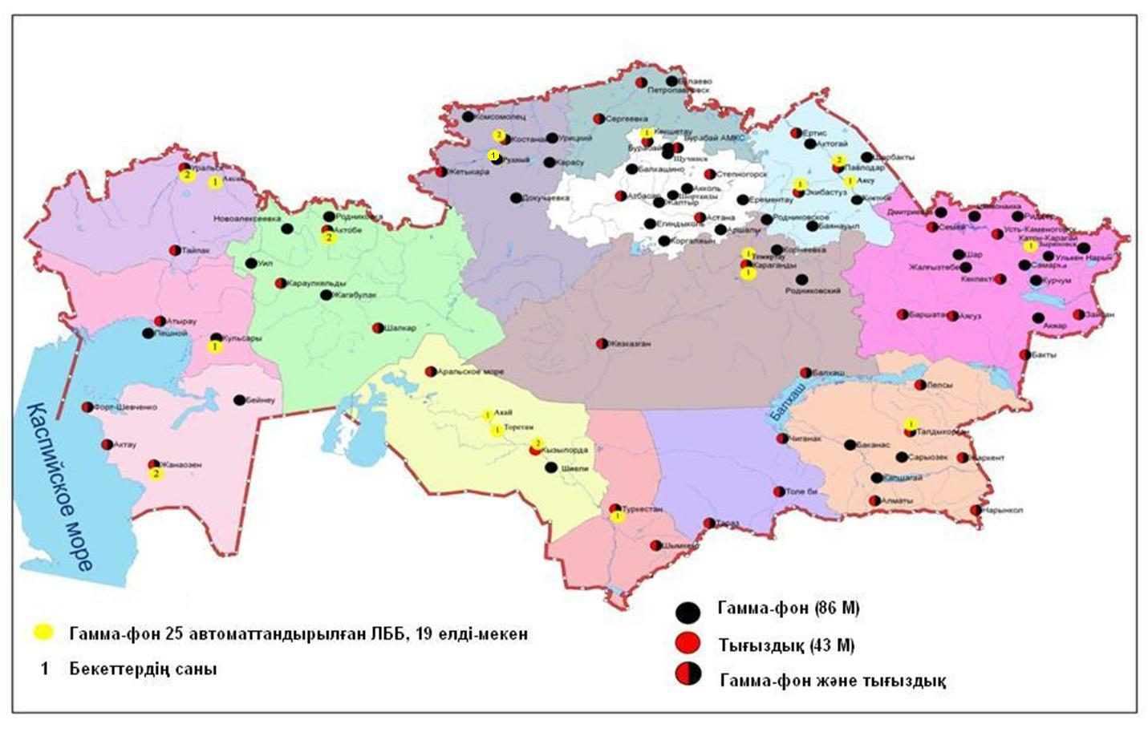
6-сурет. Қазақстан Республикасының аумағындағы радиациялық гамма-фон мен радиоактивті түсулерге бақылау метеостансаларының орналасу сызбасы.

- Ақмола облысының қоршаған орта жай-күйі

  - Астана қаласы бойынша атмосфералық ауаның ластану жай-күйі

Атмосфералық ауаның жай-күйіне бақылау 7 стационарлық бекетте жүргізілді (1.1-сур., 1.1-кесте).
1.1- кесте
Бақылау бекеттерінің орналасу орны мен анықталатын қоспалар

Бекет нөмірі | Сынама мерзімі | Бақылау жүргізу | Бекет мекен-жайы | Анықталатын қоспалар
1 | тәулігіне 3 рет | қол күшімен алынған сынама(дискретті әдіс) | Жамбыл к-сі, 11 | қалқыма заттар,  күкірт диоксиді,  сульфаттар,  көміртегі оксиді,  азот диоксиді,  фторлы сутегі
2 |  |  | Әуезов – Сейфуллин көшелерінің қиылысы
3 |  |  | Ташкентская к-сі,  орман зауыты ауданы
4 |  |  | «Шапағат» базары  Бөгенбай көшесінің бұрышы
5 | әр 20 минут сайын | үзіліссіз режимде | Тұран даңғылы, орталық құтқару стансасы | РМ-2,5 қалқыма бөлшектері, РМ-10 қалқыма бөлшектері, күкірт диоксиді,  көміртегі оксиді,  азот диоксиді,  азот оксиді
6 |  |  | Ақжол көшесі, «Астана тазалық» ағынды сулар тұндырғышы ауданы | РМ-10 қалқыма бөлшектері, күкірт диоксиді,  көміртегі оксиді,  азот диоксиді,  азот оксиді
7 |  |  | Түркістан к-су, 2/1, «НЗМ» ауданы

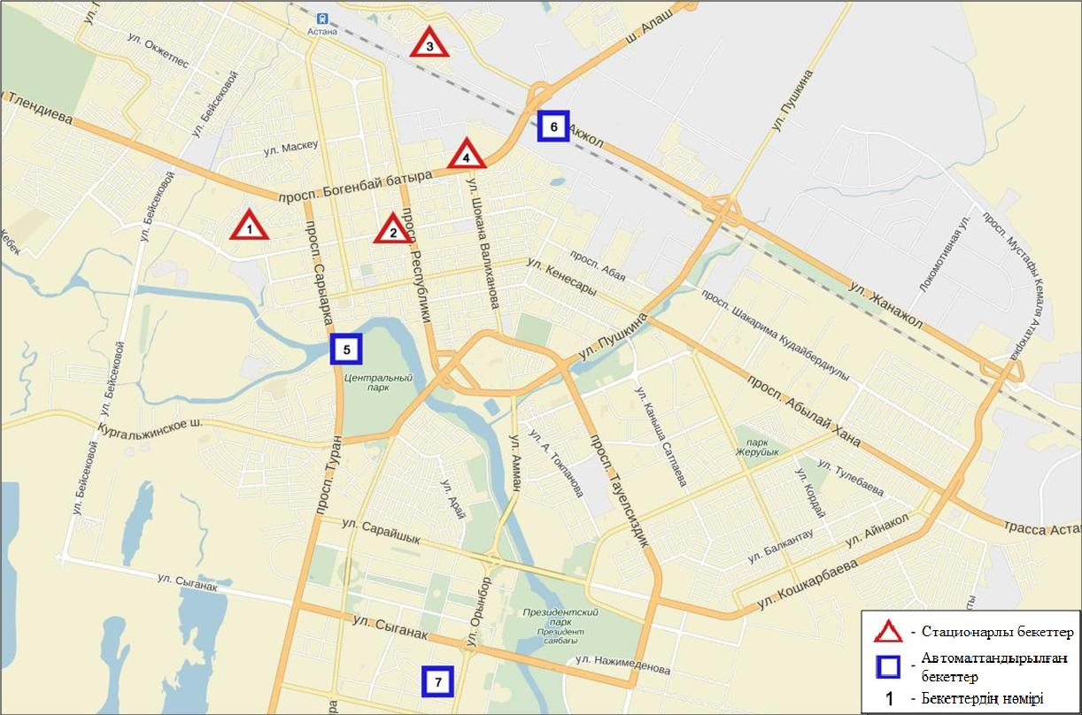
1.1-сурет. Астана қаласының атмосфералық ауа ластануын бақылау стационарлық желісінің орналасу сызбасы

Атмосфераның ластануын жалпы бағалау. Қараша айында стационарлық бақылау бекетінің деректері бойынша (1.1-сур.), атмосфералық ауаның ластану деңгейі өте жоғары болып бағаланды.Ол ЕЖҚ = 51% (өте жоғары деңгей) және СИ = 3 (көтеріңкі деңгей) құрады (1, 2 - сур.). Қала ауасы (4-бекет аумағында) азот диоксидімен басым ластанған.
Жалпы қала бойынша орташа айлық шоғырлар қалқыма заттар – 2,5 ШЖШ_{о.т.}, РМ-10 қалқыма бөлшектер – 1,6 ШЖШ_{о.т.}, азот диоксиді – 1,7 ШЖШ_{о.т.}, басқа ластаушы заттардың орташа шоғырлары ШЖШ-дан аспады.
2016 жылдың қараша айында 1 ШЖШ_{м} арту жағдайлары қалқыма заттар бойынша – 80, РМ-2,5 қалқыма бөлшектері – 26, РМ-10 қалқыма бөлшектері – 128, күкірт диоксиді – 12, көміртегі оксиді – 2, азот диоксиді – 48 жағдай тіркелді (1-кесте).

  - Көкшетау қаласы бойынша атмосфералық ауаның ластану жай-күйі

Көкшетау қаласында атмосфералық ауаның жай-күйіне бақылау 2 стационарлық бекетте жүргізілді (1.2-сур., 1.2-кесте).

1.2- кесте
Бақылау бекеттерінің орналасу орны мен анықталатын қоспалар
Бекет нөмірі | Сынама мерзімі | Бақылау жүргізу | Бекет мекен-жайы | Анықталатын қоспалар
1 | тәулігіне 3 рет | қол күшімен алынған сынама  (дискретті әдіс) | ескі әуежай, метеостансаның ауданы | қалқыма заттар,  күкірт диоксиді,  көміртегі оксиді,  азот оксиді,  азот диоксиді
2 | әр 20 минут сайын | үзіліссіз режимде | Әуелбеков көшесі, 124 | РМ-2,5 қалқыма бөлшектер, РМ-10 қалқыма бөлшектер, күкірт диоксиді,  көміртегі оксиді,  азот диоксиді,  азот оксиді

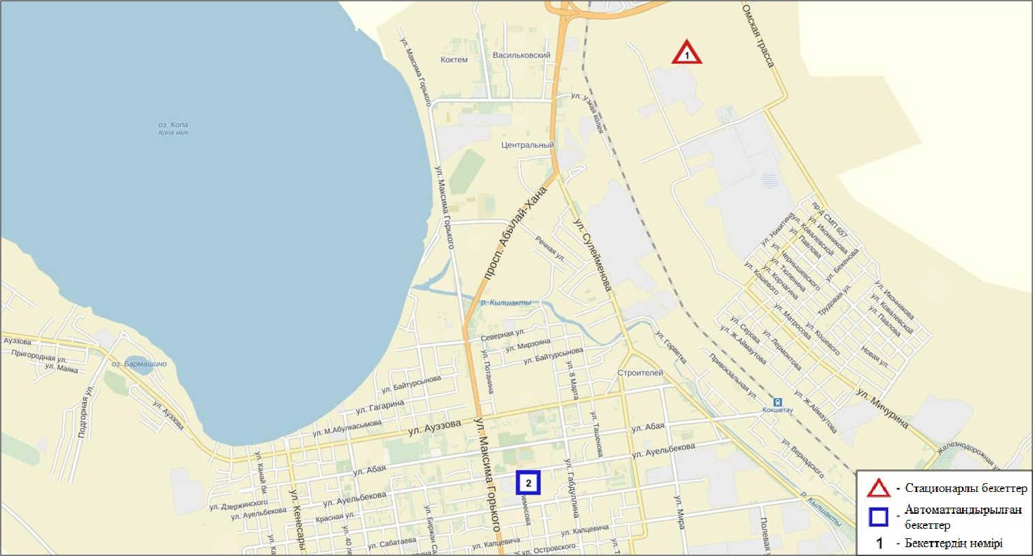
1.2– сурет. Көкшетау қаласының атмосфералық ауа ластануын бақылау стационарлық желісінің орналасу сызбасы

Атмосфераның ластануын жалпы бағалау. Стационарлық бақылау желісінің деректері бойынша (1.2 -сур.), атмосфералық ауаның ластану деңгейі төмен болып бағаланды.СИ=1 және ЕЖҚ=0% құрады(1, 2 - сур.).
Жалпы қала бойынша орташа айлық шоғырлар азот оксиді – 1,7 ШЖШ_{о.т.}, басқа ластаушы заттардың орташа шоғырлары ШЖШ-дан аспады (1-кесте).

  - Степногор қаласы бойынша атмосфералық ауаның ластану жай-күйі

Степногор қаласында атмосфералық ауаның жай-күйіне бақылау 1 стационарлық бекетте жүргізілді (1.3-сур., 1.3-кесте).
1.3- кесте
Бақылау бекеттерінің орналасу орны мен анықталатын қоспалар

Бекет нөмірі | Сынама мерзімі | Бақылау жүргізу | Бекет мекен-жайы | Анықталатын қоспалар
1 | әр 20 минут сайын | үзіліссіз режимде | 1 шағынаудан | РМ-2,5 қалқыма бөлшектері, РМ-10 қалқыма бөлшектері, күкірт диоксиді,  көміртегі оксиді,  азот диоксиді,  азот оксиді,  озон,  күкірттісутегі,  аммиак,  көмір сутегісінің сомасы,  метан

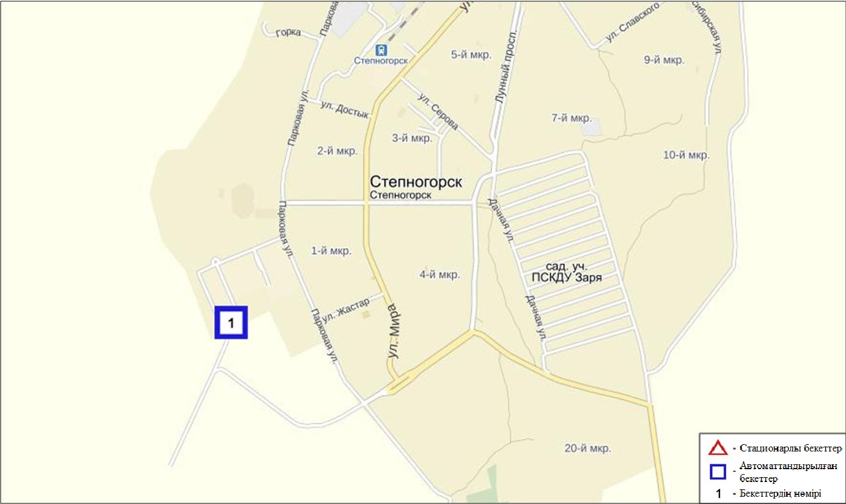
1.3 - сурет Степногор қаласының атмосфералық ауа ластануын бақылау стационарлық желісінің орналасу сызбасы

Атмосфераның ластануын жалпы бағалау. Стационарлық бақылау желісінің деректері бойынша (1.3-сур.), атмосфералық ауаның ластану деңгейі төмен болып бағаланды. СИ мәні 1, ЕЖҚ=0% құрады (1.2 - сур.).
Жалпы қала бойынша барлық ластаушы заттардың орташа шоғырлары ШЖШ-дан аспады (1-кесте).

  - Щучинск-Бурабай курорттық аймағы (ЩБКА) ауданындағы атмосфералық ауаның ластану жай-күйі

ЩБКА аумағында атмосфералық ауаның жай-күйіне бақылау 8 стационарлық бекетте жүргізілді (1.4 сур.,1.4-кесте).

1.4 - кесте
Бақылау бекеттерінің орналасу орны мен анықталатын қоспалар

Бекет нөмірі | Сынама мерзімі | Бақылау жүргізу | Бекет мекен-жайы | Анықталатын қоспалар
1 | әр 20 минут сайын | автоматты жолмен | «Боровое» (КФМС) кешенді фондық мониторинг стансасы | қалқыма заттар,  РМ-1 қалқыма бөлшектері,  РМ-2,5 қалқыма бөлшектері,  РМ-4қалқыма бөлшектері,  РМ-10 қалқыма бөлшектері,  күкірт диоксиді,  көміртегі оксиді,  азот диоксиді,  азот оксиді,  озон,  күкірттісутегі,  аммиак,  көмірсутегісінің сомасы,  метан,  көміртегі диоксиді
2 |  |  | Бурабай к. аумағындағы мектеп
4 |  |  | Щучинск қ. №1 мектеп аумағы
3 |  |  | «Щучинск» санаториі | қалқыма заттар,  РМ-1 қалқыма бөлшектері,  РМ-2,5 қалқыма бөлшектері,  РМ-4қалқыма бөлшектері,  РМ-10 қалқыма бөлшектері,  күкірт диоксиді,  көміртегі оксиді,  азот диоксиді,  азот оксиді,  озон,  күкірттісутегі,  аммиак,  көміртегі диоксиді
5 |  |  | Щучинск қаласы Бурабай ауданы Шоссейная к. №7 үйінің аумағы | РМ-2,5 қалқыма бөлшектері,  РМ-10 қалқыма бөлшектері,  күкірт диоксиді,  көміртегі оксиді,  азот диоксиді,  азот оксиді,  озон,  күкірттісутегі,  аммиак
6 |  |  | «Бурабай» мемлекеттік ұлттық табиғи паркі Абылай-хан алаңының аумағы
7 |  |  | Бурабай» метеорологиялық станцияның аймағында, «Майбалық» шипажай ауданы, Үлкен Шабақты көлі Солтүстік жағалауы
8 |  |  | Сарыбұлақ кенті Бурабай ауданы әуеорманкүзет алаңы аймағының шығыс жағы

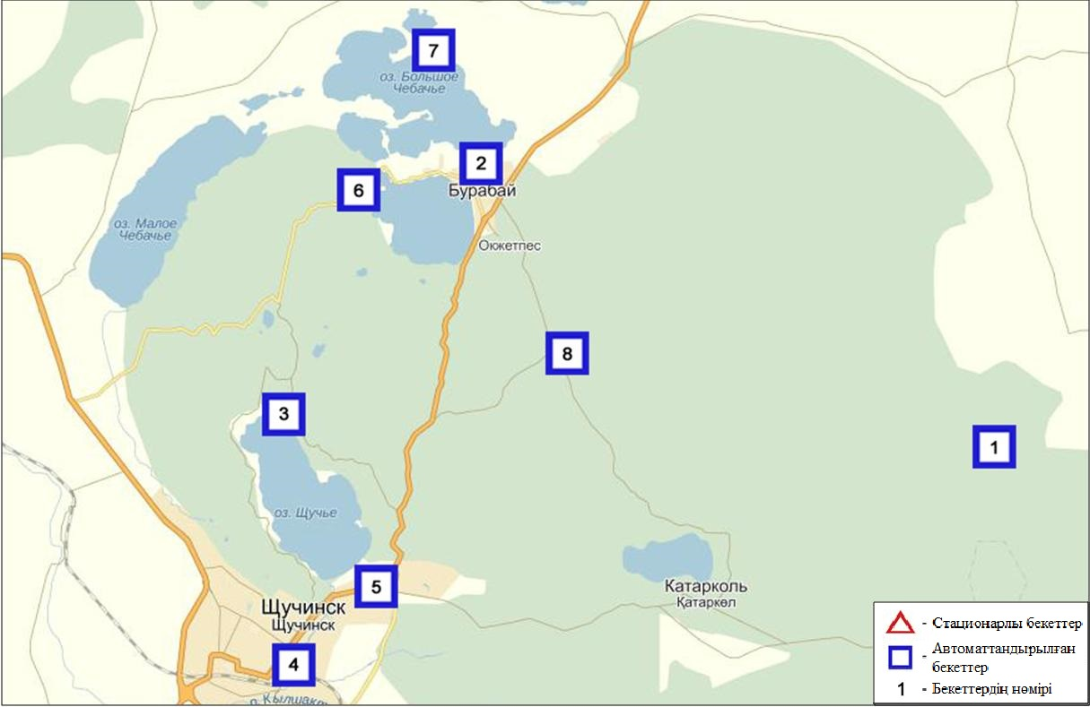
1.4 - сурет ЩБКА ауданында атмосфералық ауа ластануын бақылау стационарлық желісінің орналасу сызбасы

Боровое КФМС атмосфераның ластануын жалпы бағалау. Стационарлық бақылау желісінің деректері бойынша (1.4-сур.), атмосфералық ауаның ластану деңгейі төмен болып бағаланды. СИ=1 және ЕЖҚ= 0% құрады (1.2 - сур.).
Жалпы аймақ бойынша орташа айлық шоғырлар озон –1,2 ШЖШ_{о.т.}, басқа ластаушы заттар – ШЖШ-дан аспады (1-кесте).
Щучинск-Бурабай курорттық аймақ (ЩБКА)атмосфераның ластануын жалпы бағалау. Стационарлық бақылау желісінің деректері бойынша (1.4-сур.), атмосфералық ауаның ластану деңгейі төмен болып бағаланды.СИ=1 және ЕЖҚ= 0% құрады (1.2 - сур.).
Жалпы аймақ бойынша орташа айлық шоғырлар озон –1,4 ШЖШ_{о.т.}, басқа ластаушы заттар – ШЖШ-дан аспады (1-кесте).
Сарыбұлақ кенті атмосфераның ластануын жалпы бағалау. Қараша айында стационарлық бақылау желісінің деректері бойынша (1.4-сур.), атмосфералық ауаның ластану деңгейі төмен болып бағаланды. СИ=1 және ЕЖҚ=0% құрады (1.2 - сур.).
Жалпы аймақ бойынша орташа айлық шоғырлар озон – 1,9 ШЖШ_{о.т.}, басқа ластаушы заттар – ШЖШ дан аспады (1-кесте).

  - Ақмола облысы аумағындағы жер үсті суларының сапасы

Ақмола облысы аумағындағы жер үсті сулары сапасын бақылау 16 су нысанында (Есіл, Нұра, Ақбұлақ, Сарыбұлақ, Беттібұлақ өзендері, Нұра-Есіл арнасы, Вячеславское суқоймасы, Сұлтанкелді, Қопа, Зеренді, Бурабай, Үлкен Шабақты, Кіші Шабақты, Щучье, Карасье, Сұлукөл көлдері).
Есіл өзені Қарағанды облысындағы Нияз тауларынан бастау алады. Сарыбұлақ, Ақбұлақ өзендері – Есіл өзенінің оң жақ салалары. Есіл өзенінде Вячеславское суқоймасы орналасқан. Сұлтанкелді көлі Қорғалжын қорығыныңбіркөлі болып саналады. Қопа және Зеренді көлдері Есіл өзені алабына кіреді. Бурабай, Үлкен Шабақты, Кіші Шабақты, Щучье, Карасье, Сұлукөл көлдері Щучье-Бурабай курорттық аймағы (ЩБКА) аумағында орналасқан.
Есіл өзені суының температурасы 0-2ºC, сутегі көрсеткіші – 7,87, судағы еріген оттегінің шоғыры – 11,02 мг/дм3, ОБТ₅ –2,7 мг/дм3. Негізгі иондар (сульфаттар – 2,1 ШЖШ), ауыр металдар (мырыш-1,1 ШЖШ, марганец – 1,2 ШЖШ) бойынша шекті жол берілген шоғырдан асқандығы тіркелді.
Ақбұлақ өзенінде су температурасы 3,0-4,4ºC, сутегі көрсеткіші – 7,67 судағы еріген оттегінің шоғыры – 8,57 мг/дм3, ОБТ₅ – 4,53 мг/дм3. Ауыр металдар(мыс – 3,8 ШЖШ, мырыш – 11,4 ШЖШ, марганец – 1,5 ШЖШ), негізгі иондар (сульфаттар – 1,8 ШЖШ), биогенді заттар (нитритті азот – 7,3 ШЖШ, тұзды аммоний – 3,7 ШЖШ) бойынша шекті жол берілген шоғырдан асқандығы тіркелді.
Сарыбұлақ өзенінде су температурасы 2,0-3,0ºC, сутегі көрсеткіші - 7,64, судағы еріген оттегінің шоғыры – 9,27 мг/дм3, ОБТ₅ – 2,86 мг/дм3.Негізгі иондар (кальций – 1,2 ШЖШ, сульфаттар –5,1 ШЖШ, магний – 2,0 ШЖШ, хлоридтер – 2,0 ШЖШ),биогенді заттар (тұзды аммоний – 11,9 ШЖШ, нитритті азот – 8,4 ШЖШ), ауыр металдар (мырыш – 9,5 ШЖШ)бойынша нормадан асуы байқалды.
Беттібұлақ өзен суының температурасы 2,2 ºC, сутегі көрсеткіші 7,78, судағы еріген оттегінің шоғыры – 10,90 мг/дм3, ОБТ₅ – 0,66 мг/дм3. Ауыр металдар (марганец – 5,7 ШЖШ, мыс –1,1 ШЖШ) бойынша нормадан асқан.
Нұра өзеніндегі су температурасы 1,2-2,3ºC, сутегі көрсеткіші – 7,92, судағы еріген оттегінің шоғыры – 9,62 мг/дм3, ОБТ₅ – 2,93 мг/дм3. Негізгі иондар (сульфаттар – 3,2 ШЖШ, магний – 1,3 ШЖШ), ауыр металдар (мырыш – 1,8 ШЖШ) бойынша шекті жол берілген шоғырдан асуы байқалды.
Нұра-Есіл арнасында су температурасы 0-1,8ºC, сутегі көрсеткіші – 7,77, судағы еріген оттегінің шоғыры – 8,75 мг/дм3, ОБТ₅ – 1,89 мг/дм3. Негізгі иондар (сульфаттар – 3,5 ШЖШ, магний – 1,2 ШЖШ) бойынша нормадан асқан.
Сұлтанкелді көлі - су температурасы 2,0ºC, сутегі көрсеткіші – 7,60, судағы еріген оттегінің шоғыры – 6,64 мг/дм3, ОБТ₅ – 2,34 мг/дм3. Негізгі иондар (сульфаттар – 3,8 ШЖШ, магний – 1,8 ШЖШ, хлоридтер - 1,4 ШЖШ), ауыр металдар (мырыш – 2,1 ШЖШ) бойынша нормадан асқаны байқалды.
Вячеславское суқоймасында су температурасы 0ºC, сутегі көрсеткіші – 7,85, судағы еріген оттегінің шоғыры – 11,10 мг/дм3, ОБТ₅ – 1,59 мг/дм3. Ауыр металдар (мыс – 1,2 ШЖШ) бойынша шекті жол берілген шамадан асқандығы тіркелді.
Қопа көлінде - су температурасы 0ºC, сутегі көрсеткіші 8,29, судағы еріген оттегінің шоғыры – 11,17 мг/дм3, ОБТ₅ –3,76 мг/дм3. Негізгі иондар (сульфаттар –1,2 ШЖШ, магний – 1,1 ШЖШ), ауыр металдар (марганец –6,3 ШЖШ) бойынша нормадан асқан.
Зеренді көлі - су температурасы 0ºC, сутегі көрсеткіші 8,89, судағы еріген оттегінің шоғыры – 11,50 мг/дм3, ОБТ₅ –1,64 мг/дм3. Негізгі иондар (сульфаттар –1,1 ШЖШ, магний – 1,8 ШЖШ), биогенді заттар (фторидтер – 3,2 ШЖШ), ауыр металдар (марганец – 2,6 ШЖШ) бойынша шекті жол берілген шамадан асқандығы тіркелді.
Бурабай көлі – су температурасы 0 ºC, сутегі көрсеткіші 8,2, судағы еріген оттегінің шоғыры – 12,04 мг/дм3, ОБТ₅ –0,65 мг/дм3. Биогенді заттар (фторидтер – 3,3 ШЖШ), ауыр металдар (марганец – 6,8 ШЖШ, мырыш – 1,7 ШЖШ) бойынша нормадан асуы байқалды.
Үлкен Шабақты көлінде су температурасы 1,2ºC, сутегі көрсеткіші 8,67, судағы еріген оттегінің шоғыры – 11,40 мг/дм3, ОБТ₅ – 0,33 мг/дм3. Негізгі иондар (сульфаттар –3,0 ШЖШ, магний – 2,5 ШЖШ), биогенді заттар (фторидтер – 15,3 ШЖШ) бойынша шекті жол берілген шоғырдан асқандығы тіркелді.
Щучье көлінде - су температурасы 1,0 ºC, сутегі көрсеткіші 8,29, судағы еріген оттегінің шоғыры – 11,72 мг/дм3, ОБТ₅ – 1,14 мг/дм3. Биогенді заттар (фторидтер – 7,2 ШЖШ) бойынша нормадан асу жағдайлары байқалған.
Кіші Шабақты көлі суының температурасы 2,2 ºC, сутегі көрсеткіші – 8,86, судағы еріген оттегінің шоғыры – 11,40 мг/дм3, ОБТ₅ – 0,99 мг/дм3. Негізгі иондар (хлоридтер – 6,5 ШЖШ, сульфаттар – 15,7 ШЖШ, магний – 10,2 ШЖШ), биогенді заттар (тұзды аммоний – 1,1 ШЖШ, фторидтер – 15,3 ШЖШ), ауыр металдар (марганец –4,2 ШЖШ) бойынша шекті жол берілген шоғырдан асқандығы тіркелді.
Карасье көліндегі су температурасы 0 ºC, сутегі көрсеткіші 7,49, судағы еріген оттегінің шоғыры – 8,61 мг/дм3, ОБТ₅ –0,99 мг/дм3. Биогенді заттар (фторидтер – 2,2 ШЖШ, тұзды аммоний – 11,3 ШЖШ) бойынша шекті рұқсат шоғырдан асуы байқалған.
Сұлукөл көлінде су температурасы 0 ºC, сутегі көрсеткіші 7,18, судағы еріген оттегінің шоғыры – 6,48 мг/дм3, ОБТ₅ – 1,15 мг/дм3. Биогенді заттар (тұзды аммоний – 3,3 ШЖШ, жалпы темір – 1,2 ШЖШ, фторидтер – 3,7 ШЖШ), ауыр металдар (мырыш – 3,8 ШЖШ) бойынша нормадан асқан.
Ақмола облысы су нысандарының су сапасы келесі түрде бағаланады: «ластанудың орташа деңгейіндегі» су –Есіл, Нұра өзендері,Нұра-Есіл арнасы, Вячеславское су қоймасы, Сұлтанкелді, Зеренді көлдері; «ластанудың жоғары деңгейі» – Ақбұлақ, Сарыбұлақ, Беттібұлақ өзендері, Қопа, Бурабай, Үлкен Шабақты, Щучье, Кіші Шабақты, Карасье, Сұлукөлкөлдері.
2016 жылғы қазанмен салыстырғанда Ақбұлақ, Беттібұлақ өзендері, Бурабай көлінде су сапасы – нашарлады;Вячеславское су қоймасында – жақсарды; Есіл, Сарыбұлақ, Нұра өзендері, Нұра-Есіл арнасы,Сұлтанкелді, Зеренді, Қопа, Үлкен Шабақты, Кіші Шабақты, Щучье, Карасье, Сұлукөл көлдерінде –айтарлықтай өзгерген жоқ.
2015 жылғы қарашамен салыстырғанда Ақбұлақ, Беттібұлақ өзендері, Бурабай, Сұлукөл, Карасьекөлдерінің су сапасы – нашарлады; Вячеславское су қоймасы, Нұра-Есіл арнасында – жақсарды; Есіл, Нұра, Сарыбұлақ өзендері, Сұлтанкелді, Зеренді, Қопа, Үлкен Шабақты, Кіші Шабақты, Щучье көлдерінде - айтарлықтай өзгерген жоқ.
Оттегіні 5 тәулікте биохимиялық тұтыну шамасы бойынша Ақбұлақ, Сарыбұлақ өзендері, Қопа көлінің су сапасы «ластанудың орташа деңгейіндегі» су, қалған су нысандарында – су «нормативті-таза» деп бағаланады.
2015 жылғы қарашамен салыстырғанда ОБТ5 шамасы бойынша Ақбұлақ өзенінің су сапасы – нашарлады, қалған су нысандарында айтарлықтай өзгермеген. 2016 жылғы қазанмен салыстырғанда Нұра өзенінің су сапасы – жақсарды, ал қалған су нысандарында өзгермеген.
Барлық су нысандарында оттегі режимі бірқалыпты болды.
Ақмола облысы аумағында келесі жоғары ластану жағдайлары тіркелді: Ақбұлақ өзені – 2 ЖЛ жағдайы, Сарыбұлақ өзені – 6 ЖЛ жағдайы, Үлкен Шабақты өзені – 1 ЖЛ жағдайы, Кіші Шабақты көлі – 3 ЖЛ жағдайы, Карасье көлі – 1 ЖЛ жағдайы (5-кесте).

1.6 Ақмола облысының радиациялық гамма-фоны

Атмосфералық ауаның ластануының гамма сәулелену деңгейіне күнсайын жергілікті 15 метеорологиялық станцияларда (Астана, Аршалы, Ақкөл, Атбасар, Балкашино, «Боровое» КФМС, Егінлікөл, Ерейментау, Көкшетау, Қорғалжын, Степногор, Жалтыр, Бурабай, Щучье, Шортанды) бақылау жүргізілді (1.5 -сур.).
Елді-мекендер бойынша атмосфералық ауа қабатының жерге жақын қабатындағы радиациялық гамма-фонның орташа мәні 0,07-0,26 мкЗв/ч. аралығында болды. Облыс бойынша радиациялық гамма- фонның орташа мәні 0,14 мкЗв/сағ., яғни шекті жол берілетін шамаға сәйкес келеді.

1.7 Атмосфераның жерге жақын қабатында радиоактивтердің түсу тығыздығы

Атмосфераның жерге жақын қабатында радиоактивтердің түсу тығыздығына бақылау Ақмола облысында 5 метеорологиялық станцияда (Атбасар, Көкшетау, Степногор, Астана, «Боровое» КФМС) ауа сынамасын горизонтальді планшеттер алу жолымен жүзеге асырылды (1.5-сур.).
Облыс аумағында атмосфераның жерге жақын қабатында орта тәуліктік радиоактивтердің түсу тығыздығы 0,7–1,7 Бк/м² аралығында болды. Облыс бойынша радиоактивті түсулердің орташа тығыздығы 1,1 Бк/м², бұл шекті жол берілетін деңгейінен аспады.

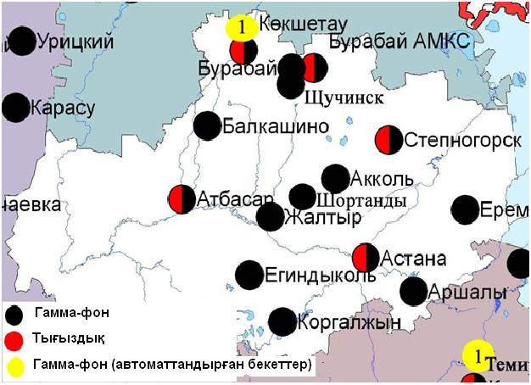
1.5 – сурет. Ақмола облысының аумағындағы радиациялық гамма-фон мен радиоактивті түсулердің тығыздығын бақылау метеостансаларының орналасу сызбасы.

- Ақтөбе облысының қоршаған орта жай-күйі

  - Ақтөбе қаласы бойынша атмосфералық ауаның ластану жай-күйі

Атмосфералық ауаның жай-күйіне бақылау 6 стационарлық бекетте жүргізілді (2.1-сур., 2.1-кесте).
2.1- кесте
Бақылау бекеттерінің орналасу орны мен анықталатын қоспалар
Бекет нөмірі | Сынама мерзімі | Бақылау жүргізу | Бекет мекен-жайы | Анықталатын қоспалар
1 | тәулігіне  4 рет | қол күшімен алынған сынама(дискретті әдіс) | Авиақалашық, 14 | қалқыма заттар,  күкірт диоксиді,  көміртегі оксиді,  азот диоксиді
4 | тәулігіне  3 рет | қол күшімен алынған сынама(дискретті әдіс) | Белинский көш., 5 | қалқыма заттар,  күкірт диоксиді,  көміртегі оксиді,  азот диоксиді,  күкірттісутегі,  формальдегид,  хром
5 |  |  | Ломоносовкөш., 7 | қалқыма заттар,  сульфаттар,  көміртегі оксиді,  азота оксиді,  азот диоксиді,  формальдегид
2 | әр 20 минут сайын | үзіліссіз режимде | Рысқұлов көш., 4 Г | РМ-10 қалқыма бөлшектері, күкірт диоксиді,  көміртегіоксиді,  азот диоксиді,  азот оксиді,  озон,  күкірттісутегі,  формальдегид, көмірсутегісінің сомасы,  метан
3 |  |  | Есет-батыр көш., 109А | күкірт диоксиді,  көміртегіоксиді,  азот диоксиді,  азот оксиді,  озон,  күкірттісутегі,  көмірсутегісінің сомасы,  метан
6 |  |  | Жанқожа-батыркөш., 89 | РМ-2,5 қалқыма бөлшектері, РМ-10 қалқыма бөлшектері,  күкірт диоксиді,  азот диоксиді,  азот оксиді,  озон,  күкіртті сутегі,  аммиак,  көмірсутегісінің сомасы,  метан

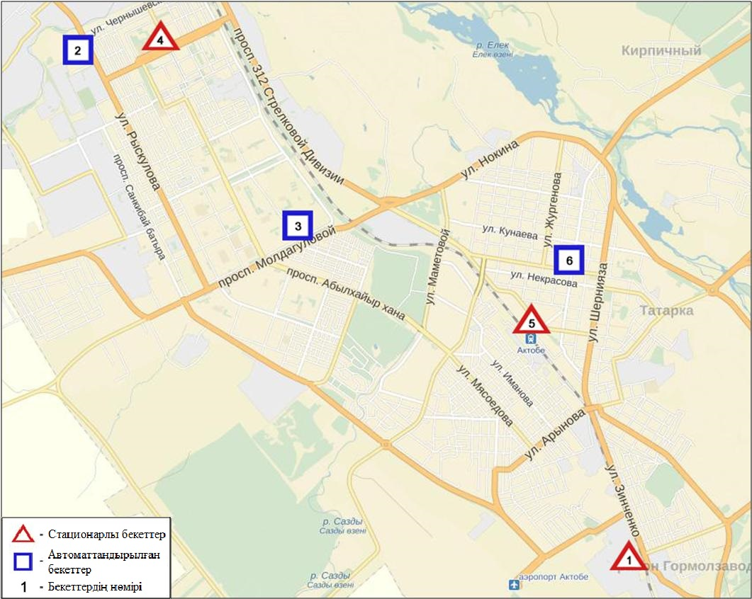
2.1-сурет. Ақтөбе қаласының атмосфералық ауа ластануын бақылау стационарлық желісінің орналасу сызбасы

Атмосфераның ластануын жалпы бағалау. Стационарлық бақылау желісінің деректері бойынша (2.1-сур.), атмосфералық ауаның ластану деңгейі өте жоғары болып бағаланды. СИ=11 (өте жоғары деңгей), ЕЖҚ=56% (өте жоғары деңгей) (1, 2-сур.) құрады. Қала ауасы (3-бекет аумағында) күкіртті сутегімен басымластанған.
Жалпы қала бойынша орташа айлық шоғырлар азот диоксиді – 1,9 ШЖШ_{о.т.}, озон – 1,4 ШЖШ_{о.т.}, басқа ластаушы заттар – ШЖШ дан аспады (1-кесте).
1 ШЖШ_{м} арту еселігінің жағдайлары РМ-10 қалқыма бөлшектер бойынша - 42, күкірт диоксиді - 15, көміртегі оксиді –355, азота диоксиді – 60, күкіртті сутегі – 171, сондай-ақ 5 ШЖШ_{м} -дан арту еселігі күкірт диоксиді бойынша – 7, көміртегі оксиді – 49, күкіртті сутегі – 23 жағдай тіркелді. Сондай-ақ 10 ШЖШ_{м} -дан асу күкіртті сутегі бойынша 2 жағдай тіркелді(1-кесте).
Автоматты бекеттер бақылауы мәліметі бойынша 2 жоғары ластану (ЖЛ) жағдайлары анықталды (2-кесте).

  - Ақтөбе облысы аумағындағы жер үсті суларының сапасы

Ақтөбе облысы аумағындағы жер үсті суларының ластануын бақылау Елек өзенінде жүргізілді.
Елек өзені – Жайық өзенінің көпсулы сол жақ саласы. Өзен суының температурасы 1,0 - 5,0 ºC шегінде, сутегі көрсеткіші 7,81, судағы еріген оттегінің концентрациясы 14,09 мг/дм3, ОБТ₅ 2,57 мг/дм3. Биогенді және бейорганикалық заттар (бор –8,4 ШЖШ, фторидтер-1,2 ШЖШ), ауыр металдар (хром (6+) - 3,7 ШЖШ, хром (3+) - 1,6 ШЖШ) бойынша шекті жол берілген шоғырдан артқан.
Елек өзенінің су сапасы «ластанудың жоғары деңгейіндегі» су деп бағаланады.
2016 жылғы қазан және 2015 жылғы қарашамен салыстырғанда Елек өзенінің су сапасы – айтарлықтай өзгерген жоқ.
Облыс аумағында Елек өзенінде – 2 ЖЛ жағдайы тіркелген (5-кесте).

  - Ақтөбе облысының радиациялық гамма-фоны

Атмосфералық ауаның ластануының гамма сәулелену деңгейіне күнсайын жергілікті 7 метеорологиялық станцияларда (Ақтөбе, Қарауылгелді, Новоалексеевка, Родниковка, Уіл, Шалқар, Жағабұлақ)және Ақтөбе қаласының (№2 ЛББ, №3 ЛББ) 2 автоматты бекетінде бақылау жүргізілді (2.2 - сур.).
Елді-мекендер бойынша атмосфералық ауа қабатының жерге жақын қабатындағы радиациялық гамма-фонның орташа мәні 0,07-0,29 мкЗв/сағ. аралығында болды. Облыс бойынша радиациялық гамма- фонның орташа мәні 0,13 мкЗв/сағ., яғни шекті жол берілетін шамаға сәйкес келеді.

2.4 Атмосфераның жерге жақын қабатында радиоактивтердің түсу тығыздығы

Атмосфераның жерге жақын қабатында радиоактивтердің түсу тығыздығына бақылау Ақтөбе облысында 3 метеорологиялық станцияларда (Ақтөбе, Қарауылгелді, Шалқар) ауа сынамасын горизонтальді планшеттер алу жолымен жүзеге асырылды (2.2 -сур.).
Облыс аумағында атмосфераның жерге жақын қабатында орта тәуліктік радиоактивтердің түсу тығыздығы 0,8–1,2 Бк/м2 аралығында болды. Облыс бойынша радиоактивті түсулердің орташа тығыздығы 1,0 Бк/м², бұл шекті жол берілетін деңгейінен аспады.
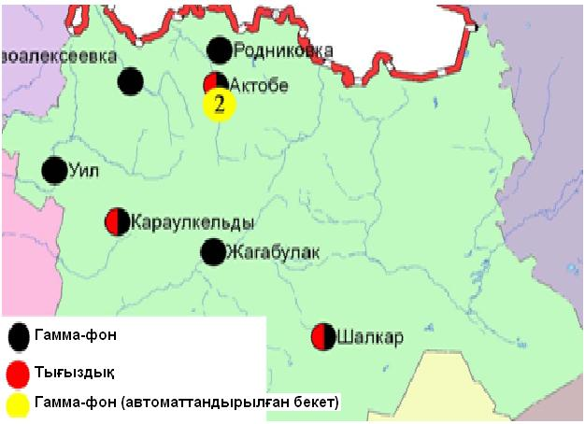
2.2 – сурет. Ақтөбе облысының аумағындағы радиациялық гамма-фон мен радиоактивті түсулердің тығыздығын бақылау метеостансаларының орналасу сызбасы.

- Алматы облысының қоршаған орта жай-күйі

  - Алматы қаласы бойынша атмосфералық ауаның ластану жай-күйі

Атмосфералық ауаның жай-күйіне бақылау 16 стационарлық бекетте жүргізілді (3.1-сур., 3.1-кесте).
3.1 - кесте
Бақылау бекеттерінің орналасу орны мен анықталатын қоспалар
Бекет нөмірі | Сынама мерзімі | Бақылау жүргізу | Бекет мекен-жайы | Анықталатын қоспалар
1 | тәулігіне 4 рет | қол күшімен алынған сынама(дискретті әдіс) | Амангелді көшесі, Сәтпаев көшесінің бұрышы | қалқыма заттар,  күкірт диоксиді,  көміртегі оксиді,  азот диоксиді,  фенол,  формальдегид
12 | тәулігіне 3 рет |  | Райымбек даңғылы, Наурызбай батыр көшесінің бұрышы
16 |  |  | Айнабұлақ-3 шағынауданы
25 |  |  | Маречек көшесі, Б.Момышұлы көшесінің бұрышы
26 |  |  | Тастақ-1 шағынауданы,Төлебикөшесі, 249
27  (жер үсті) | әр 20 минут сайын | үзіліссіз режимде | Медео метеостансасы, Горная көшесі,548 | РМ-2,5 қалқыма бөлшектері,  РМ-10 қалқыма бөлшектері,  күкірт диоксиді,  көміртегі оксиді,  азот диоксиді,  азот оксиді
28  (жер үсті) |  |  | аэрологиялық станса (Әуежай ауданы)  Ахметов көшесі, 50
29  (жер үсті) |  |  | Түркісіб ауданының ІДАБ  Р. Зорге көшесі,14
30  (жер үсті) |  |  | «Шаңырақ» ш-а,№26 мектеп, Жанқожа батыркөш., 202 | РМ-2,5 қалқыма бөлшектері,  РМ-10 қалқыма бөлшектері,  көміртегі оксиді,  азот диоксиді,  азот оксиді
31  (жер үсті) |  |  | Орбита ш-а( «Зеленстрой» АҚ Дендропарк аймағы) | РМ-2,5 қалқыма бөлшектері,  РМ-10 қалқыма бөлшектері,  күкірт диоксиді,  көміртегі оксиді,  азот диоксиді,  азот оксиді
1  (биік) |  |  | Д.А.Қонаеват.,« Тау-кен ісі институты» Абай даңғ., 191 | күкірт диоксиді,  көміртегі оксиді,  азот диоксиді,  азот оксиді
2  (биік) |  |  | Әл-Фараби ат. ҚазҰУ, Тимирязев көш., 74
3  (биік)) |  |  | Рысқұлбековкөш., 28, «КазГАСА» АҚ
4  (биік) |  |  | Алатау ауд. Әкімшілігі, Шаңырак-2 ш-а, ул. Жанқожа батыркөш.,26 | көміртегі оксиді,  азот диоксиді,  азот оксиді
5  (биік) |  |  | Қ.Сәтпаев ат. ҚазҰТУ,  Қ.Сәтпаев көш., 22 | күкірт диоксиді,  көміртегі оксиді,  азот диоксиді,  азот оксиді
6  (биік) |  |  | Пушкинкөш., 72 (Медеу ауданы әкімшілігінің ғимараты)

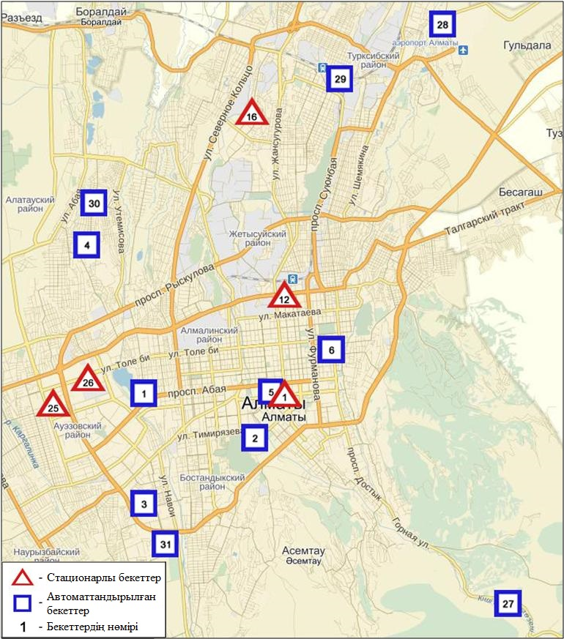
3.1-сурет. Алматы қаласының атмосфералық ауа ластануын бақылау стационарлық желісінің орналасу сызбасы

Атмосфераның ластануын жалпы бағалау. Қалада жалпы атмосфералық ауаның ластану деңгейі жоғары болып бағаланды.ЕЖҚ=42% (жоғары деңгей), СИ=3 (көтеріңкі деңгей) (1, 2 - сур.). Қала ауасы (12-бекет аумағында) азот диоксидімен басым ластанған.
Жалпы қала бойынша орташа айлық шоғырлар қалқыма заттар – 1,2 ШЖШ_{о.т.}, азот диоксиді – 2,5 ШЖШ_{о.т.}, азот оксиді – 1,2 ШЖШ_{о.т.}, ауыр металдардың шамасы және басқа ластаушы заттар – ШЖШ-дан аспады.
Қараша айында 1 ШЖШ_{м}арту еселігінің жағдайлары қалқыма заттар бойынша 17, РМ-2,5 қалқыма бөлшектер – 34, РМ-10 қалқыма бөлшектер – 21, күкірт диоксиді – 15, көміртегі оксиді- 47, азот диоксиді – 190, азот оксиді - 87 жағдайлары тіркелді (1-кесте).

3.2Талдықорған қаласы бойынша атмосфералық ауаның ластану жай-күйі

Атмосфералық ауаның жай-күйіне бақылау 2 стационарлық бекетте жүргізілді (3.2-сур., 3.2-кесте).
3.2- кесте
Бақылау бекеттерінің орналасу орны мен анықталатын қоспалар
Бекет нөмірі | Сынама мерзімі | Бақылау жүргізу | Бекет мекен-жайы | Анықталатын қоспалар
1 | тәулігіне 3 рет | қол күшімен алынған сынама(дискретті әдіс) | Гагарин көш., 216 және Жабаев көшесі | қалқыма заттар,  күкірт диоксиді,  көміртегі оксиді,  азот диоксиді,  азот оксиді,  күкірттісутек,  аммиак,  формальдегид
2 | әр 20 минут сайын | үзіліссіз режимде | Абай көш., 337/339 | РМ-10 қалқыма бөлшектері,  күкірт диоксиді,  көміртегі оксиді,  азот диоксиді,  азотоксиді,  күкірттісутегі,  аммиак,  формальдегид,  көмірсутегісінің сомасы,  метан

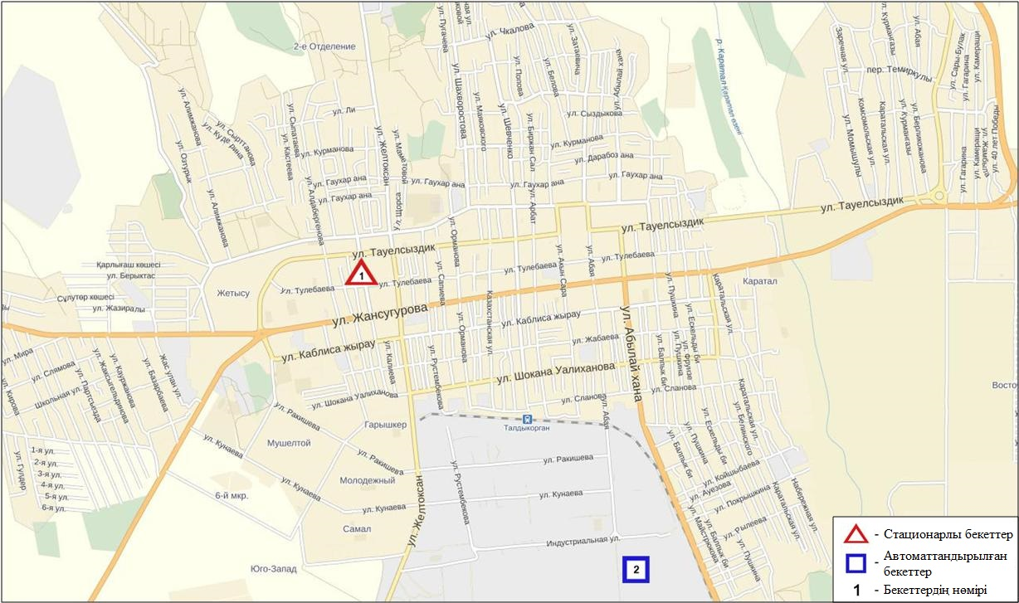
3.2-сурет. Талдықорған қаласының атмосфералық ауа ластануын бақылау стационарлық желісінің орналасу сызбасы

Атмосфераның ластануын жалпы бағалау. Стационарлық бақылау желісінің деректері бойынша қаланың атмосфералық ауасы жалпы ластану деңгейі көтеріңкі болып бағаланды (3.2-сур.), ол СИ=3 және ЕЖҚ=9% анықталды(1, 2 - сур.). Қала ауасы (1-бекет аумағында) көміртегі оксидімен басым ластанған.
Жалпы қала бойынша орташа айлық шоғырлар азот диоксиді – 1,9 ШЖШ_{о.т.}, азот оксиді – 1,1 ШЖШ_{о.т.}, басқа ластаушы заттар – ШЖШ-дан аспады.
Қараша айында 1 ШЖШ_{м} арту еселігі күкірт диоксиді бойынша 2, көміртегі оксиді – 65, азот диоксиді – 37, күкіртті сутегі – 4, аммиак -1 жағдайлары тіркелді (1-кесте).

3.3Алматы облысы аумағындағы жер үсті суларының сапасы

Алматы облысы аумағында жер үсті суларының ластануын бақылау 18 су нысанында (Іле, Текес, Қорғас, Кіші Алматы, Есентай, Үлкен Алматы, Шілік, Шарын, Баянкөл, Каскелен, Қарқара, Есік, Түрген, Талғар, Темірлік өзендері, Күрті, Бартоғай, Қапшағай су қоймалары) жүргізілді.
Іле өзенінің басы Қытай территориясы Тянь-Шань тау етегінен бастау алады және Қазақстанның ең ірі трансшекаралық өзендерінің бірі боп саналады. Алматы облысы аумағынан Балқаш өзенінің батыс бөлігіне құйылады. Текес, Шарын, Шілік, Түрген, Есік, Баянкөл, Қаскелен, Үлкен Алматы, Кіші Алматы Ілі өзенінің сол жақ жағалаудағы саласы болып табылады. Есентай өзені Кіші Алматы өзенінің тармағы. Қарқара және Темірлік өзендері Шарын өзенінің саласы. Қорғас өзені Іле өзенінің оң жақ жағалаудағы саласы болып саналады. Талғар өзені Қапшағай су қоймасына құяды.
Іле өзенінде судың температурасы 6,5 ºC, сутегі көрсеткіші 8,16, судағы еріген оттектің концетрациясы 12,5 мг/дм3, ОБТ5 1,4 мг/дм3. Ауыр металдар (мыс –1,9 ШЖШ, марганец – 1,5 ШЖШ), биогенді заттар (жалпы темір– 5,2ШЖШ, нитритті азот -2,7 ШЖШ, тұзды аммоний – 1,5ШЖШ) бойынша нормадан асу жағдайлары байқалған.
Текес өзенінде судың температурасы 3,2ºC, сутегі көрсеткіші 8,1, судағы еріген оттегінің шоғыры 9,7 мг/дм3, ОБТ5 1,9 мг/дм3. Ауыр металдар (мыс – 1,5 ШЖШ, марганец – 4,3 ШЖШ), биогенді заттар (жалпы темір – 2,6 ШЖШ, нитритті азот-1,5ШЖШ), негізгі иондар (сульфаттар – 1,2 ШЖШ) бойынша нормадан асу жағдайлары байқалған.
Қорғас өзенінде судың температурасы 6,8 ºC, сутегі көрсеткіші – 8,1, судағы еріген оттегінің шоғыры – 10,6 мг/дм3, ОБТ5 – 2,0 мг/дм3. Ауыр металдар (мыс – 3,5 ШЖШ, марганец – 3,8 ШЖШ, мырыш – 1,6ШЖШ), және биогенді заттар(жалпы темір – 6,2ШЖШ, нитритті азот-1,6ШЖШ) бойынша нормадан асу жағдайлары байқалған.
Қапшағай өзенінде судың температурасы 6,6 ºC, сутегі көрсеткіші 7,2, судағы еріген оттегінің шоғыры – 13,2 мг/дм3, ОБТ5 – 1,5 мг/дм3. Биогенді заттар (нитритті азот– 1,7 ШЖШ, жалпы темір – 4,4 ШЖШ), ауыр металдар (мыс – 1,5 ШЖШ) бойынша нормадан асу жағдайлары байқалған.
Шарын өзенінде судың температурасы 5,1 ºC, сутегі көрсеткіші 7,9, судағы еріген оттегінің шоғыры 13,1 мг/дм3, ОБТ5 1,6 мг/дм3. Биогенді заттар (жалпы темір –1,2 ШЖШ, нитритті азот– 1,3 ШЖШ), негізгі иондар(сульфаттар – 1,3 ШЖШ) бойынша нормадан асу жағдайлары байқалған.
Шілік өзенінде судың температурасы 6,4 ºC, сутегі көрсеткіші 8,2, судағы еріген оттегінің шоғыры 12,9 мг/дм3, ОБТ5 1,7 мг/дм3. Биогенді заттар (жалпы темір –1,6 ШЖШ, нитритті азот– 1,1 ШЖШ) бойынша нормадан асу жағдайлары байқалған.
Баянкол өзенінде судың температурасы 4,3 ºC, сутегі көрсеткіші 8,2, судағы еріген оттегінің шоғыры 12,8 мг/дм3, ОБТ5 1,5 мг/дм3. Ауыр металдар (мыс – 1,5 ШЖШ) және биогенді заттар (жалпы темір –1,3 ШЖШ, нитритті азот– 1,5 ШЖШ) бойынша нормадан асу жағдайлары байқалған.
Күрті су қоймасында судың температурасы 7,2 ºC, сутегі көрсеткіші 8,1, судағы еріген оттегінің шоғыры – 12,7 мг/дм3, ОБТ5 – 1,9 мг/дм3. Ауыр металдар (мыс – 1,4 ШЖШ), және биогенді заттар (жалпы темір –1,6 ШЖШ, нитритті азот– 1,8 ШЖШ), негізгі иондар (сульфаттар – 1,2 ШЖШ) бойынша нормадан асу жағдайлары байқалған.
Бартоғай су қоймасында судың температурасы 6,6 ºC, сутегі көрсеткіші 8,1, судағы еріген оттегінің шоғыры 13,2 мг/дм3, ОБТ5 1,6 мг/дм3. Ауыр металдар (мыс – 1,4 ШЖШ, марганец – 7,3 ШЖШ), және биогенді заттар (жалпы темір – 1,4ШЖШ, нитритті азот-1,6ШЖШ) бойынша нормадан асу жағдайлары байқалған.
Есік өзенінде судың температурасы 4,9 ºC, сутегі көрсеткіші 8,2, судағы еріген оттегінің шоғыры 13,7 мг/дм3, ОБТ5 1,6 мг/дм3. Биогенді заттар (жалпы темір –1,4 ШЖШ, нитритті азот– 1,5 ШЖШ) бойынша нормадан асу жағдайлары байқалған.
Қаскелен өзенінде судың температурасы 5,2 ºC, сутегі көрсеткіші 8,07, судағы еріген оттегінің шоғыры 13,1 мг/дм3, ОБТ5 1,9 мг/дм3. Ауыр металдар (мыс – 2,4 ШЖШ, марганец – 2,5 ШЖШ), биогенді заттар(жалпы темір –1,7 ШЖШ, нитритті азот– 2,6 ШЖШ) бойынша нормадан асу жағдайлары байқалған.
Қарқара өзенінде судың температурасы 4,4 ºC, сутегі көрсеткіші 8,2, судағы еріген оттегінің шоғыры 13,2 мг/дм3, ОБТ5 2,1 мг/дм3. Ауыр металдар (мыс – 2,4 ШЖШ марганец – 1,1 ШЖШ), және биогенді заттар (жалпы темір – 1,1 ШЖШ, нитритті азот-1,4ШЖШ), негізгі иондар(сульфаттар – 1,3 ШЖШ) бойынша нормадан асу жағдайлары байқалған.
Түрген өзенінде судың температурасы 5,7 ºC, сутегі көрсеткіші 8,2, судағы еріген оттегінің шоғыры 13,0 мг/дм3, ОБТ5 1,7 мг/дм3. Биогенді заттар (жалпы темір – 1,2ШЖШ, нитритті азот-2,2ШЖШ) бойынша нормадан асу жағдайлары байқалған.
Талғар өзенінде судың температурасы 5,2 ºC, сутегі көрсеткіші 8,0, судағы еріген оттегінің шоғыры 13,0 мг/дм3, ОБТ5 1,5 мг/дм3. Биогенді заттар (жалпы темір – 1,3 ШЖШ, нитритті азот-2,4ШЖШ) бойынша нормадан асу жағдайлары байқалған.
Темірлік өзенінде судың температурасы 6,0 ºC, сутегі көрсеткіші 8,3, еріген оттегінің шоғыры 12,6 мг/дм3, ОБТ5 1,7 мг/дм3. Биогенді заттар (жалпы темір – 1,2ШЖШ, нитритті азот-1,6ШЖШ), негізгі иондар (сульфаттар – 1,2 ШЖШ) бойынша нормадан асу жағдайлары байқалған.
Кіші Алматы өзенінде судың температурасы 8,1 ºC, сутегі көрсеткіші 8,0, еріген оттегінің шоғыры – 13,6 мг/дм3, ОБТ5 – 1,7 мг/дм3. Ауыр металдар (мыс – 1,1 ШЖШ, марганец – 1,2 ШЖШ), және биогенді заттар (нитритті азот-2,6 ШЖШ) бойынша нормадан асу жағдайлары байқалған.
Үлкен Алматы өзенінде судың температурасы 8,2 ºC, сутегі көрсеткіші 7,8, еріген оттегінің шоғыры –13,4 мг/дм3, ОБТ5-1,9 мг/дм3. Нормадан асу жағдайлары тіркелмеген.
Есентай өзенінде судың температурасы 8,2 ºC, сутегі көрсеткіші 8,1, еріген оттегінің шоғыры – 13,6 мг/дм3, ОБТ5 – 1,6 мг/дм3. Биогенді заттар (нитритті азот – 5,0 ШЖШ, тұзды аммоний-2,8ШЖШ), ауыр металдар (мыс – 1,2 ШЖШ) бойынша нормадан асу жағдайлары байқалған.
Су нысандарының су сапасы келесі түрде бағаланады: «ластанудың орташа деңгейі» - Іле, Баянкөл, Талғар, Қарқара, Түрген, Текес, Кіші Алматы, Есентай, Қаскелен, Шілік, Шарын, Есік, Темірлік өзендері, Қапшағай, Бартоғай, Күрті су қоймалары; «ластанудың жоғарғы деңгейі» - Қорғас; «нормативті таза»- Үлкен Алматы өзені.
2015 жылдың қараша айымен салыстырғанда су сапасы Іле, Шілік, Түрген, Темірлік, Кіші Алматы, Қаскелен, Талғар, Баянкөл, Текес, Қорғас, Шарын, Қарқара, Есентай өзендері, Күрті, Қапшағай су қоймалары – айтарлықтай өзгермеген; Есік өзенінде, Бартоғай су қоймасында – нашарлаған, Үлкен Алматы өзенінде- жақсарған.
2016 жылдың қазан айымен салыстырғанда су сапасы Іле, Есентай, Кіші Алматы, Қорғас, Текес өзендері, Қапшағай су қоймасы – айтарлықтай өзгермеген, Үлкен Алматы өзенінде- жақсарған.

3.4 Алматы облысының радиациялық гамма-фоны

Атмосфералық ауаның ластануының гамма сәулелену деңгейіне күнсайын жергілікті 8 метеорологиялық станцияларда (Алматы, Бақанас, Қапшағай, Нарынқол, Жаркент, Лепсі, Талдықорған, Сарыөзек) және Талдықорған қаласының (№2 ЛББ) 1 автоматты бекетіндебақылау жүргізілді (3.3 - сур.).
Облыстың елді-мекендері бойынша атмосфералық ауа қабатының жерге жақын қабатындағы радиациялық гамма-фонның орташа мәні 0,12-0,25 мкЗв/сағ. аралығында болды. Облыс бойынша радиациялық гамма- фонның орташа мәні 0,16мкЗв/сағ., яғни шекті жол берілетін шамаға сәйкес келеді.

3.5 Атмосфераның жерге жақын қабатында радиоактивтердің түсу тығыздығы

Атмосфераның жерге жақын қабатында радиоактивтердің түсу тығыздығына бақылау Алматы облысында 5 метеорологиялық станцияларда (Алматы, Нарынқол, Жаркент, Лепсі, Талдықорған) ауа сынамасын горизонтальді планшеттер алу жолымен жүзеге асырылды (3.3-сур.).
Облыс аумағында атмосфераның жерге жақын қабатында орта тәуліктік радиоактивтердің түсу тығыздығы 0,7-2,3 Бк/м2 аралығында болды. Облыс бойынша радиоактивті түсулердің орташа тығыздығы 1,2 Бк/м², бұл шекті жол берілетін деңгейінен аспады.

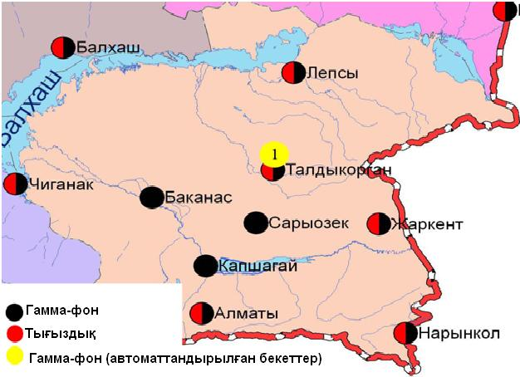
3.3 – сурет. Алматы облысының аумағындағы радиациялық гамма-фон мен радиоактивті түсулердің тығыздығын бақылау метеостансаларының орналасу сызбасы.

- Атырау облысының қоршаған ортаның ластану жай-күйі

  - Атырау қаласы бойынша атмосфералық ауаның ластану жай-күйі

Атмосфералық ауаның жай-күйіне бақылау 5 стационарлық бекетте жүргізілді (4.1-сур., 4.1-кесте).
4.1- кесте
Бақылау бекеттерінің орналасу орны мен анықталатын қоспалар
Бекет нөмірі | Сынама мерзімі | Бақылау жүргізу | Бекет мекен-жайы | Анықталатын қоспалар
1 | тәулігіне 3 рет | қол күшімен алынған сынама(дискретті әдіс) | Азаттық даңғ., Әуезов даңғ. бұрышы | қалқыма заттар,  күкірт диоксиді,  көміртегі оксиді,  азот диоксиді,  күкірттісутегі,  фенол,  аммиак,  формальдегид
5 |  |  | Сәтбаев даңғ., мен Владимирская көш., бұрышы
6 | әр 20 минут сайын | үзіліссіз режимде | Атырау филиалының жанында, ескі әуежай | РМ-2,5 қалқыма бөлшектер, РМ-10 қалқыма бөлшектер,  күкірт диоксиді,  көміртегі оксиді,  азот диоксиді,  азот оксиді,  озон,  күкірттісутегі,  аммиак,  көміртегі диоксиді
8 |  |  | Әуезов даңғылының ауданы | РМ-2,5 қалқыма бөлшектер, РМ-10 қалқыма бөлшектер,  күкірт диоксиді,  көміртегі оксиді,  азот диоксиді,  азот оксиді,  озон,  күкірттісутегі, көмірсутегісінің сомасы,  аммиак,  метан
9 |  |  | Береке шағын ауданы, Береке өндірістік ауданы
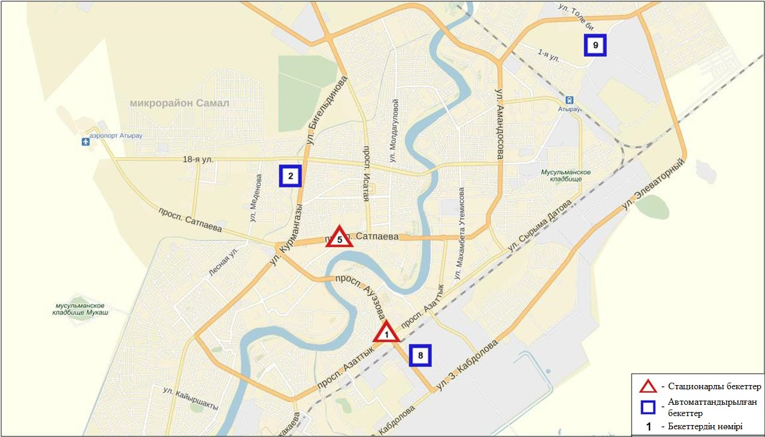
4.1-сурет. Атырау қаласының атмосфералық ауа ластануын бақылау стационарлық желісінің орналасу сызбасы

Атмосфераның ластануын жалпы бағалау. Стационарлық бақылау желісінің (4.1-сур.)деректері бойыншаатмосфералық ауаның ластану деңгейі жоғары болып бағаланды. Ол ЕЖҚ мәні бойынша 8% (көтеріңкі деңгей), СИ = 9 (жоғары деңгей) болып бағаланды (1, 2 - сур.). Қала ауасы (6-бекет аумағында) күкіртті сутегі басым ластанған.
Жалпы қала бойынша барлық ластағыш заттардың орташа айлық шоғырлар – ШЖШ-дан аспады.
2016 жылдың қараша айында 1 ШЖШ_{м} арту жағдайлары озон бойынша 1, күкіртті сутегі – 112 жағдай, сондай-ақ 5 ШЖШ_{м} -дан арту еселігі күкіртті сутегі бойынша 1 жағдай тіркелді (1-кесте).

4.2 Құлсары қаласы бойынша атмосфералық ауаның ластану жай-күйі

Атмосфералық ауаның жай-күйіне бақылау 1 стационарлық бекетте жүргізілді (4.2-сур., 4.2-кесте).
4.2- кесте
Бақылау бекеттерінің орналасу орны мен анықталатын қоспалар

Бекет нөмірі | Сынама мерзімі | Бақылау жүргізу | Бекет мекен-жайы | Анықталатын қоспалар
7 | әр 20 минут сайын | үзіліссіз режимде | Құлсары метеостансасының  маңында | РМ-10 қалқыма бөлшектер, күкірт диоксиді,  көміртегі оксиді,  азот диоксиді,  азотоксиді,  озон,  күкіртті сутегі,  аммиак,  формальдегид,  көмірсутегісінің сомасы,  метан

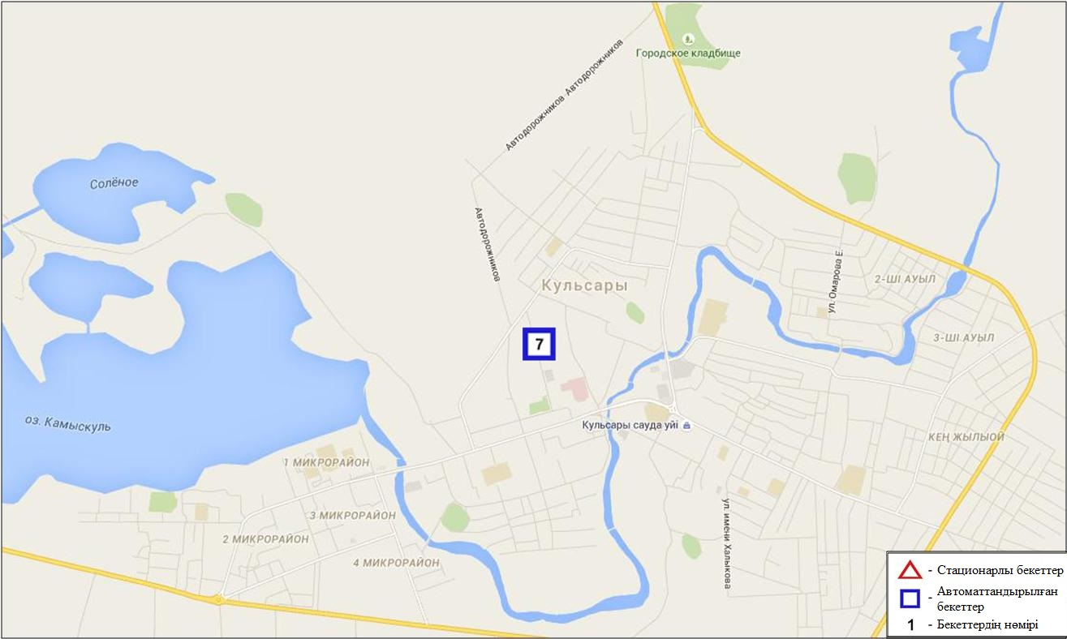
4.2 – сурет.Құлсары қаласының атмосфералық ауа ластануын бақылау стационарлық желісінің орналасу сызбасы

Атмосфераның ластануын жалпы бағалау. Стационарлық бақылау желісінің деректері бойынша атмосфералық ауаның ластану деңгейі көтеріңкі деңгейдеболды (4.2-сурет). Ол СИ мәні бойынша 2 (көтеріңкі деңгей), ЕЖҚ= 0% (төмен деңгей) бағаланды (1, 2 - сур.).
Жалпы қала бойынша басқа ластағыш заттардың орташа айлық шоғырлар – ШЖШ-дан аспады (1-кесте).
2016 жылдың қараша айында 1 ШЖШ_{м} арту жағдайлары күкіртті сутегі бойынша 1 жағдай тіркелді (1-кесте).

4.3Атырау облысы аумағындағы жер үсті су сапасы

Атырау облысы аумағындағы жер үсті суларының ластануын бақылау 3 су нысанында, Жайық, Шаронова, Қиғаш өзендерінде жүргізілді.
Жайық өзенінде су температурасы – 3,8 ºC, сутегі көрсеткіші –7,64, судағы еріген оттегі шоғыры –10,7 мг/дм³, ОБТ₅ – 2,9 мг/дм³. Шекті жол берілген шоғырдан асу тіркелмеген.
Шаронова өзенінде су температурасы – 4,5 ºC, сутегі көрсеткіші – 7,6, судағы еріген оттегі шоғыры – 11,2 мг/дм³, ОБТ₅ – 3,10 мг/дм³. Шекті жол берілген шоғырдан асу тіркелмеген.
Қиғаш өзенінде су температурасы – 4,3 ºC, сутегі көрсеткіші – 7,7, судағы еріген оттегі шоғыры – 11,1 мг/дм³, БПК₅ – 3,15 мг/дм³. Шекті жол берілген шоғырдан асу тіркелмеген.
Су нысандарының су сапасы келесі түрде бағаланады: «нормативно чистая» - Жайық, Шаронова және Қиғаш.
2015 жылдың қараша айымен және 2016 жылдың қазан айымен салыстырғанда су сапасы Жайық, Шаронова, Қиғаш өзендерінде айтарлықтай өзгермеген.
5 тәулік ішінде оттегіні биохимиялық тұтыну бойынша су сапасы Жайық өзенінде - «нормативті таза», Шаронова және Қиғаш өзендерінде - «ластанудың орташа деңгейі». Оттегі режимі бірқалыпты. 2015 жылдың қараша айымен салыстырғанда 5 тәулік ішінде оттегіні биохимиялық тұтыну бойынша су сапасы Жайық өзенінде –жақсарған, Шаронова және Қиғаш өзендерінде – айтарлықтай өзгермеген. 2016 жылдың қазан айымен салыстырғанда 5 тәулік ішінде оттегіні биохимиялық тұтыну бойынша су сапасы Жайық өзенінде – айтарлықтай өзгермеген, Шаронова және Қиғаш өзендерінде - нашарлаған.

4.4 Атырау облысының радиациялық гамма-фоны

Атмосфералық ауаның ластануының гамма сәулелену деңгейіне күнсайын жергілікті 3 метеорологиялық стансада (Атырау, Пешной, Құлсары) және Құлсары қаласындағы 1 автоматты (Құлсары №7) бекетте жүргізілді (4.3 - сур.).
Облыстың елді-мекендері бойынша атмосфералық ауа қабатының жерге жақын қабатындағы радиациялық гамма-фонның орташа мәні 0,08-0,20 мкЗв/сағ. аралығында болды. Облыс бойынша радиациялық гамма- фонның орташа мәні 0,13мкЗв/сағ., яғни шекті жол берілетін шамаға сәйкес келеді.

4.5 Атмосфераның жерге жақын қабатында радиоактивтердің түсу тығыздығы

Атмосфераның жерге жақын қабатында радиоактивтердің түсу тығыздығына бақылау Атырау облысында 1 метеорологиялық станцияда (Атырау) ауа сынамасын горизонтальді планшеттер алу жолымен жүзеге асырылды (4.3-сур.). Стансада бес тәуліктік сынама жүргізілді.
Облыс аумағында атмосфераның жерге жақын қабатында орта тәуліктік радиоактивтердің түсу тығыздығы 1,0-1,5 Бк/м2 аралығында болды. Облыс бойынша радиоактивті түсулердің орташа тығыздығы 1,2 Бк/м², бұл шекті жол берілетін деңгейінен аспады.

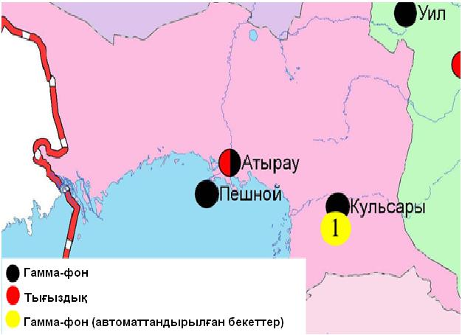
4.3 – сурет. Атырау облысының аумағындағы радиациялық гамма-фон мен радиоактивті түсулердің тығыздығын бақылау метеостансаларының орналасу сызбасы.

- Шығыс Қазақстан облысының қоршаған орта жай-күйі

5.1 Өскемен қаласы бойынша атмосфералық ауаның ластану жай-күйі

Атмосфералық ауаның жай-күйіне бақылау 7стационарлық бекетте жүргізілді (5.1-сур., 5.1-кесте).
5.1- кесте
Бақылау бекеттерінің орналасу орны мен анықталатын қоспалар
Бекет нөмірі | Сынама мерзімі | Бақылау жүргізу | Бекет мекен-жайы | Анықталатын қоспалар
1 | тәулігіне 3 рет | қол күшімен алынған сынама(дискретті әдіс) | Рабочая көшесі, 6 | қалқыма заттар,  күкірт диоксиді,  көміртегі оксиді,  азот диоксиді,  фенол,  хлор,  формальдегид,  күкірт қышқылы,  күшәнның анықталмаған қосындысы,  бенз(а)пирен,  гамма-фон.
5 |  |  | Қайсенов көшесі, 30
7 |  |  | Первооктябрьская көшесі, 126 (Защита стансасы)
8 |  |  | Егорова көшесі, 6
12 |  |  | Сәтбаев даңғылы, 12

№1,5,7 ЛББ:

бериллий,

кадмий,

мыс,

қорғасын,

мырыш
2 | әр 20 минут сайын | үзіліссіз режимде | Питер-Коммунар көшесі, 18 | күкірт диоксиді,  көміртегі оксиді,  азот диоксиді,  азот оксиді,  озон,  күкіртті сутегі,  аммиак,  көмір сутегісінің сомасы,  метан
3 |  |  | Ворошилов көшесі, 79

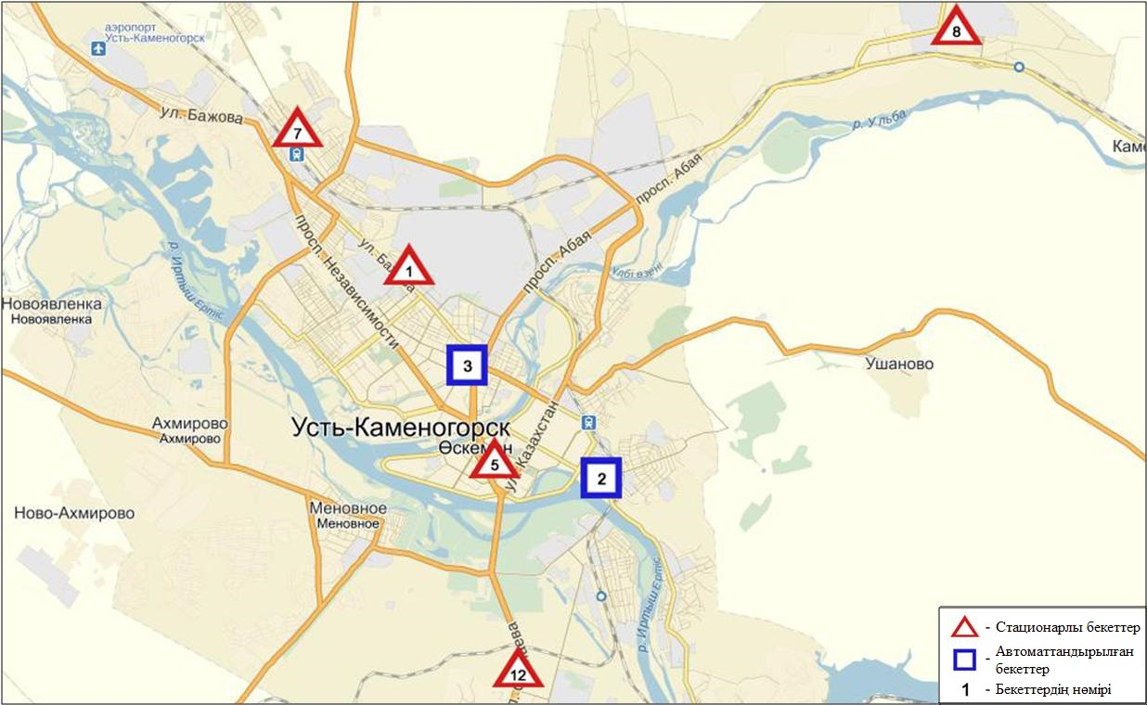
5.1-сурет. Өскемен қаласының атмосфералық ауа ластануын бақылау стационарлық желісінің орналасу сызбасы

Атмосфераның ластануын жалпы бағалау. Стационарлық бақылау желісінің (5.1-сур.) деректері бойынша қаланың атмосфералық ауасы жалпыластану деңгейі жоғары болып бағаланды.Ол СИ=9 (жоғары деңгей) және ЕЖҚ мәні 18% (көтеріңкі деңгей) құрады (1,2 сур.). Қала ауасы (2-бекет аумағында) күкірт диоксидімен басым ластанған.
Жалпы қала бойынша орташа айлық шоғырлар күкірт диоксиді 2,2 ШЖШ_{о.т.}, қорғасын – 1,1 ШЖШ_{о.т.}, қалған ауыр металдар мен басқа ластаушы заттар мөлшері ШЖШ-дан аспады.
1 ШЖШ_{м} арту еселігінің жағдайлары қалқыма заттар бойынша – 21, күкірт диоксиді – 121, көміртегі оксиді - 45, азот диоксиді - 5, күкіртті сутегі - 591 жағдай, сондай-ақ 5 ШЖШ_{м}-дан асу бойынша күкірт диоксиді – 7, күкіртті сутегі -1 жағдай тіркелді (1-кесте).

  - Риддер қаласы бойынша атмосфералық ауаның ластану жай-күйі

Атмосфералық ауаның жай-күйіне бақылау 3 стационарлық бекетте жүргізілді (5.2-сур., 5.2-кесте).
5.2- кесте
Бақылау бекеттерінің орналасу орны мен анықталатын қоспалар
Бекет нөмірі | Сынама мерзімі | Бақылау жүргізу | Бекет мекен-жайы | Анықталатын қоспалар
1 | тәулігіне 3 рет | қол күшімен алынған сынама(дискретті әдіс) | Островский көшесі, 13А | қалқыма заттар,  күкірт диоксиді,  көміртегі оксиді,  азот диоксиді,  фенол,  формальдегид,  күшән
6 |  |  | Клинка көшесі, 7
1 | әр 20 минут сайын | үзіліссіз режимде | 9 мая көшесі,7 | күкірт диоксиді,  көміртегі оксиді,  азот диоксиді,  азот оксиді,  озон,  күкіртті сутегі,  аммиак,  көмір сутегісінің соммасы,  метан

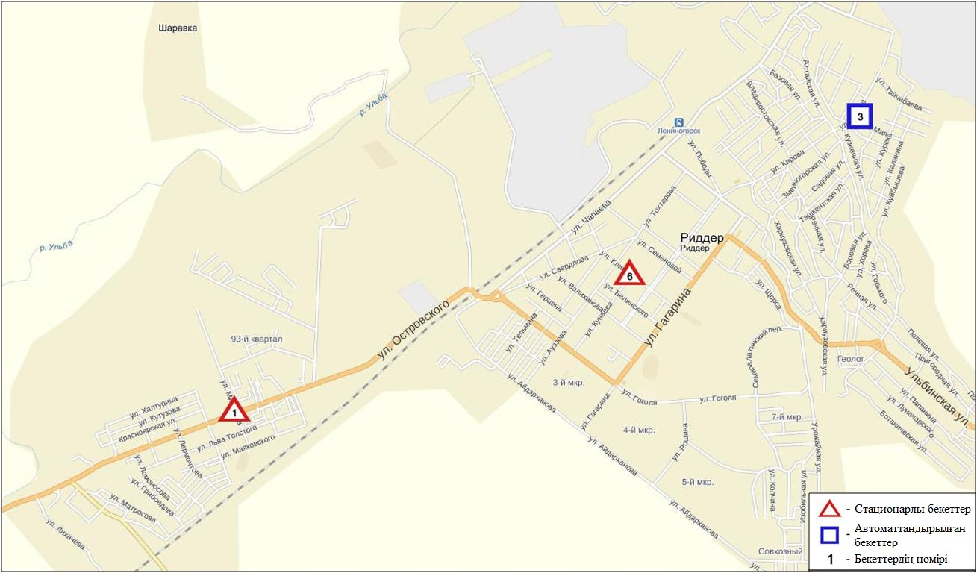
5.2-сурет. Риддер қаласының атмосфералық ауа ластануын бақылау стационарлық желісінің орналасу сызбасы

Атмосфераның ластануын жалпы бағалау. Стационарлық бақылау желісінің деректері (5.2-сур.) бойынша қаланың атмосфералық ауасы жалпыластану деңгейі көтеріңкі болып бағаланды.Ол СИ=3 (көтеріңкі деңгей) және ЕЖҚ=17% (көтеріңкі деңгей) мәндерімен анықталды (1, 2-сур.). Қала ауасы (1-бекет аумағында) күкіртті сутегімен басым ластанған.
Жалпы қала бойынша орташа айлық шоғырлар күкірт диоксиді - 1,5 ШЖШ_{о.т.}, озон – 1,3 ШЖШ_{о.т.}, басқа ластаушы заттар – ШЖШ-дан аспады (1-кесте).
1 ШЖШ_{м}арту еселігінің жағдайлары күкірт диоксиді бойынша – 7, күкіртті сутегі - 165 жағдай тіркелді (1-кесте).

  - Семей қаласы бойынша атмосфералық ауаның ластану жай-күйі

Атмосфералық ауаның жай-күйіне бақылау 4 стационарлық бекетте жүргізілді (5.3-сур., 5.3 -кесте).
5.3 - кесте
Бақылау бекеттерінің орналасу орны мен анықталатын қоспалар
Бекет нөмірі | Сынама мерзімі | Бақылау жүргізу | Бекет мекен-жайы | Анықталатын қоспалар
2 | тәулігіне 3 рет | қол күшімен алынған сынама(дискретті әдіс) | Рысқұлов пен Глинка көшелерінің қиылысы | қалқыма заттар,  күкірт диоксиді,  көміртегі оксиді,  азот диоксиді
4 |  |  | 343 квартал (балабақша ауданы) | қалқыма заттар,  күкірт диоксиді,  көміртегі оксиді,  азот диоксиді,  фенол
1 | әр 20 минут сайын | үзіліссіз режимде | Найманбаев көшесі, 189 | көміртегі оксиді,  азот диоксиді,  азот оксиді,  көмірсутегісінің сомасы,  метан
3 |  |  | Аэрологиялық станция, 1 | көміртегі оксиді,  азот диоксиді,  азот оксиді,  озон,  аммиак,  көмірсутегісінің сомасы,  метан

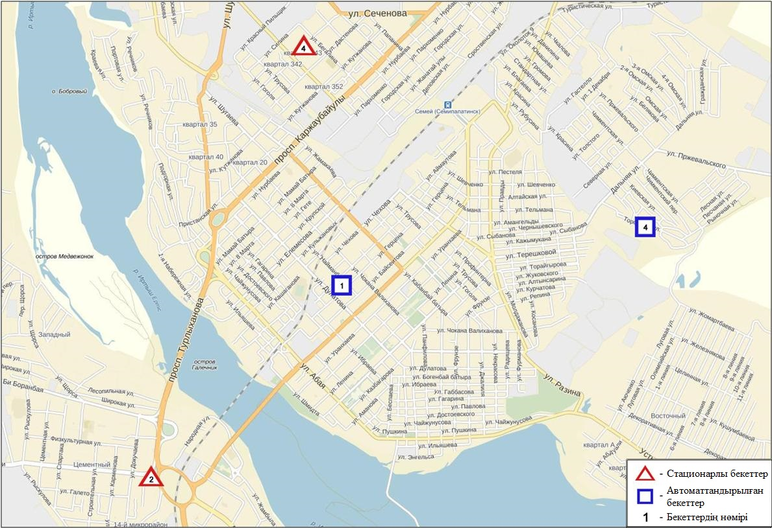
5.3-сурет. Семей қаласының атмосфералық ауа ластануын бақылау стационарлық желісінің орналасу сызбасы
.
Атмосфераның ластануын жалпы бағалау. Стационарлық бақылау желісінің (5.3-сур.) деректері бойынша қаланың атмосфералық ауасы жалпыластану деңгейі көтеріңкі болып бағаланды. Ол ЕЖҚ=9% (көтеріңкі деңгей) және СИ=4 (көтеріңкі деңгей) анықталды (1, 2-сур.). Қала ауасы (№1, 4-бекеттер аумағында) күкіртті сутегі және фенолмен басым ластанған.
Жалпы қала бойынша орташа айлық шоғырлар қалқыма заттар - 1,2 ШЖШ_{о.т.}, фенол – 1,8 ШЖШ_{о.т.}, басқа ластаушы заттар – ШЖШ-дан аспады (1-кесте).
1 ШЖШ_{м} арту еселігінің жағдайлары қалқыма заттар бойынша 3, көміртегі оксиді – 6, азот диоксиді – 1, озон – 140, күкіртті сутегі – 46, фенол - 7 жағдайлары тіркелді (1-кесте).

  - Глубокое кенті бойынша атмосфералық ауаның ластану жай-күйі

Атмосфералық ауаның жай-күйіне бақылау 2 стационарлық бекетте жүргізілді (5.4-сур., 5.4 -кесте).

5.4 - кесте
Бақылау бекеттерінің орналасу орны мен анықталатын қоспалар
Бекет нөмірі | Сынама мерзімі | Бақылау жүргізу | Бекет мекен-жайы | Анықталатын қоспалар
1 | тәулігіне 3 рет | қол күшімен алынған сынама(дискретті әдіс) | Ленин көшесі,15 | қалқыма заттар,  күкірт диоксиді,  азот диоксиді,  фенол,  күшән,  гамма-фон
2 | әр 20 минут сайын | үзіліссіз режимде | Попович көшесі, 9 «А» | күкірт диоксиді,  көміртегі оксиді,  азот диоксиді,  азот оксиді,  озон,  күкіртті сутегі,  аммиак,  көмір сутегісінің сомасы,  метан

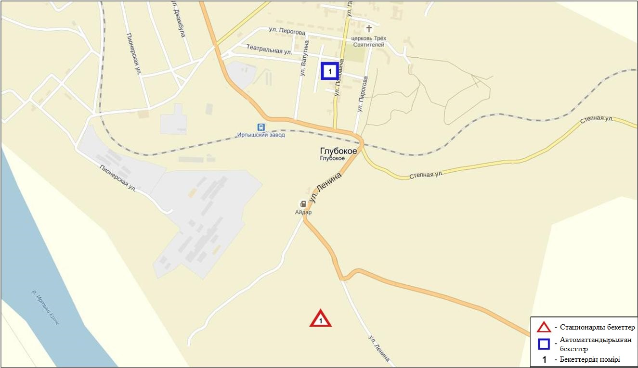
5.4-сурет. Глубокое кентінің атмосфералық ауа ластануын бақылау стационарлық желісінің орналасу сызбасы

Атмосфераның ластануын жалпы бағалау. Стационарлық бақылау желісінің (5.4-сур.) деректері бойынша қаланың атмосфералық ауасы жалпы ластану деңгейі көтеріңкі болып бағаланды, ол СИ=3 және ЕЖҚ= 8% анықталды. Кент ауасы (2-бекет аумағында) күкірт диоксиді және күкіртті сутегімен басым ластанған (1,2-сур.).
Жалпы қала бойынша орташа айлық шоғырлары күкірт диоксиді бойынша – 1,3 ШЖШ_{о.т.}, озон – 1,6 ШЖШ_{о.т.}, басқа ластаушы заттар – ШЖШ-дан аспады.
1 ШЖШ асу еселігінің жағдайлары күкірт диоксиді бойынша 18, көміртегі оксиді – 5, күкіртті сутегі -159 жағдай тіркелді (1-кесте).

  - Зыряновск қаласы бойынша атмосфералық ауаның ластану жай-күйі

Атмосфералық ауаның жай-күйіне бақылау 1стационарлық бекетте жүргізілді (5.5-сур., 5.5-кесте).

5.5- кесте
Бақылау бекеттерінің орналасу орны мен анықталатын қоспалар
Бекет нөмірі | Сынама мерзімі | Бақылау жүргізу | Бекет мекен-жайы | Анықталатын қоспалар
1 | әр 20 минут сайын | үзіліссіз режимде | Партизанскаякөшесі, 118 | РМ-2,5 қалқыма бөлшектер,  РМ-10 қалқыма бөлшектер,  күкірт диоксиді,  көміртегі оксиді,  азот диоксиді,  азот оксиді

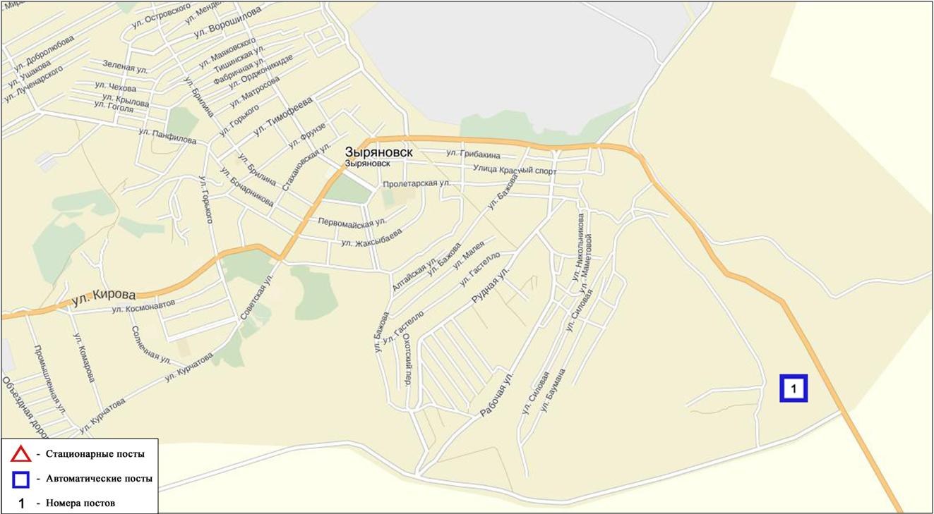
5.5-сурет. Зыряновск қаласының атмосфералық ауа ластануын бақылау стационарлық желісінің орналасу сызбасы

Атмосфераның ластануын жалпы бағалау. Стационарлық бақылау желісінің (5.5 - сур.) деректері бойынша қаланың атмосфералық ауасы жалпы ластану деңгейі төмен болып бағаланды.Ол СИ=0және ЕЖҚ=0% анықталды.
Жалпы қаланың бақылау желісінің деректері бойынша анықталатын қоспалардың орташа айлық шоғырлары ШЖШ дан аспады.

  - Шығыс Қазақстан обласы аумағындағы жер үсті суларының сапасы

Шығыс Қазақстан облысы аумағындағы жер үсті суларының сапасын бақылау 10 су нысанында жүргізілді (Қара Ертіс, Ертіс, Брекса, Тихая, Үлбі, Глубочанка, Красноярка, Оба, Бұқтырма, Емел өзендері).
Қара Ертіс өзені суының температурасы 0,9 ºC, сутектік көрсеткіш 7,52, судағы еріген оттегінің шоғыры 12,3 мг/дм³, ОБТ5 1,83 мг/дм³. Ауыр металдар (мыс 1,4 ШЖШ) бойынша шекті жол берілген шоғырдан асқандығы тіркелді.
Ертіс өзені суының температурасы 5,1 ºC, сутектік көрсеткіш 7,82, судағы еріген оттегінің шоғыры 10,10 мг/дм³, ОБТ5 1,39 мг/дм³. Ауыр металдар (мыс 1,6 ШЖШ, марганец 1,6 ШЖШ, мырыш 1,1 ШЖШ) бойынша шекті жол берілген шоғырдан асқандығы тіркелді.
Бұқтырма өзені суының температурасы 0,8 ºC, сутектік көрсеткіш 7,84, судағы еріген оттегінің шоғыры 12,3 мг/дм³, ОБТ5 1,34 мг/дм³. Ауыр металдар (мыс 3,2 ШЖШ, марганец 1,3 ШЖШ) бойынша шекті жол берілген шоғырдан асқандығы тіркелді.
Брекса өзені суының температурасы 3,5 ºC, сутектік көрсеткіш 7,60, судағы еріген оттегінің шоғыры 11,8 мг/дм³, ОБТ5 1,11 мг/дм³. Биогенді заттар (нитритті азот 2,0 ШЖШ, тұзды аммоний 2,4 ШЖШ), ауыр металдар (мырыш 69,2 ШЖШ, мыс 8,7 ШЖШ, марганец 11,5 ШЖШ) бойынша шекті жол берілген шоғырдан асқандығы тіркелді.
Тихая өзені суының температурасы 3,6 ºC, сутектік көрсеткіш 7,41, судағы еріген оттегінің шоғыры 10,85 мг/дм³, ОБТ5 1,19 мг/дм³. Биогенді заттар (нитритті азот 1,5 ШЖШ, тұзды аммоний 2,0 ШЖШ), ауыр металдар (мырыш 46,7 ШЖШ, мыс 6,1 ШЖШ, марганец 15,1 ШЖШ) бойынша шекті жол берілген шоғырдан асқандығы тіркелді.
Үлбі өзені суының температурасы 2,5 ºC, сутектік көрсеткіш 7,75, судағы еріген оттегінің шоғыры 12,26 мг/дм³, ОБТ5 0,94 мг/дм³. Ауыр металдар (мырыш 19,6 ШЖШ, мыс 3,8 ШЖШ, марганец 7,2 ШЖШ) бойынша шекті жол берілген шоғырдан асқандығы тіркелді.
Глубочанка өзені суының температурасы 2,7 ºC, сутектік көрсеткіш 8,11, судағы еріген оттегінің шоғыры 10,97 мг/дм³, ОБТ5 1,16 мг/дм³. Биогенді заттар (нитритті азот 1,2 ШЖШ), ауыр металдар (мырыш 12,0 ШЖШ, мыс 4,9 ШЖШ, марганец 4,3 ШЖШ) бойынша шекті жол берілген шоғырдан асқандығы тіркелді.
Красноярка өзені суының температурасы 1,0 ºC, сутектік көрсеткіш 8,15, судағы еріген оттегінің шоғыры 12,15 мг/дм³, ОБТ5 0,97 мг/дм³. Ауыр металдар (мырыш 12,4 ШЖШ, мыс 6,5 ШЖШ, марганец 5,1 ШЖШ) бойынша шекті жол берілген шоғырдан асқандығы тіркелді.
Оба өзені суының температурасы 2,7 ºC, сутектік көрсеткіш 7,90, судағы еріген оттегінің шоғыры 12,4 мг/дм³, ОБТ5 0,80 мг/дм³. Ауыр металдар (мыс 4,0 ШЖШ, мырыш 1,3 ШЖШ, марганец 1,2 ШЖШ) бойынша шекті жол берілген шоғырдан асқандығы тіркелді.
Емел өзені суының температурасы 2,3 ºC, сутектік көрсеткіш 7,46 судағы еріген оттегінің шоғыры 9,86 мг/дм³, ОБТ5 1,43 мг/дм³. Негізгі иондар (сульфаттар 1,3 ШЖШ), ауыр металдар (марганец 1,7 ШЖШ, Мыс 1,5 ШЖШ) бойынша шекті жол берілген шоғырдан асқандығы тіркелді.
2016 жылдың қараша айында зерттелген су нысандары жер үсті суларының сапасы келесідей бағаланады: «ластанудың орташа деңгейі» - Қара Ертіс, Ертіс, Бұқтырма, Емел, Оба өзендері; «ластанудың жоғарғы деңгейі» - Глубочанка, Красноярка өзендері, «ластанудың өте жоғарғы деңгейі» - Брекса, Тихая, Үлбі өзендері.
2016 жылдың қазан айымен салыстырғанда Қара Ертіс, Ертіс, Бұқтырма, Глубочанка, Красноярка, Емел, Оба өзендерінде – айтарлықтай өзгермеген; Брекса, Тихая, Үлбі өзендерінде – нашарлаған.
2015 жылдың қараша айымен салыстырғанда Қара Ертіс, Ертіс, Бұқтырма, Тихая, Красноярка, Оба, Емел өзендерінде – айтарлықтай өзгермеген; Брекса, Үлбі, Глубочанка өзендерінде– нашарлаған.
Облыс аумағында қазан айында келесі ЖЛ жағдайлары тіркелген: Глубочанка өз. – 2 ЖЛ жағдайы Красноярка өз. – 1 ЖЛ жағдайы, Брекса өз. – 1 ЖЛ жағдайы және 1 ЭЖЛ жағдайы, Тихая өз. – 4 ЖЛ жағдайы, река Үлбі өз. – 5 ЖЛ жағдайы ( 5 кесте ).

5.7 Шығыс Қазақстан обласы аумағындағы жер үсті суларының токсикологиялық көрсеткіштері бойынша сипаттамасы

Қара Ертіс өз. қараша айында Қара Ертіс өз.беткі суларын биотестілеу нәтижесінде өткір уыттылық тіркелген жоқ, тірі дафниялар саны 100% құрады.
Ертіс өз. 2016 ж қараша айында Ертіс өз. алынған су сынамасы тест-объектілерге өткір уытты әсер еткен жоқ, алайда барлық тұстамаларда дафниялардың өлуі байқалды. «Шартты көрініс» тұстамасында өлген дафниялар саны 20% құрады. «Үлбі өз.құйылысынан 3,2 км төмен (01)» және «Прапорщиково аул.шегінде» тұстамасында өлген дафниялар саны 13,3% тіркелді. «Үлбі өз.құйылысынан 3,2 км төмен (09)» және «Предгорное аул. шегінде; Красноярка өз. құйылысынан 1 км төмен» тұстамаларында өлген дафниялар саны сәйкесінше 43,3 және 30% құрады..
Бұқтырма өз. 2016ж. қараша айында Бұқтырма өз. алынған су сынамасын биотестілеу нәтижесінде өткір уыттылық әсері тіркелген жоқ, «Лесная Пристань аул.0,3 км жоғары» тұстамасында өлген дафниялар саны 13,3% құрады. Екінші «Зубовка аул. шегінде» тұстамасында өлген дафниялар саны 10% құрады.
Брекса өз, Тихая өз, Үлбі өз (Тишинск кені) 2016 жылдың қараша айында Брекса өзенінен алынған су сынамалары биотестілеу нәтижесі бойынша бір-бірінен ерекшеленді. «Шубин көз қайнарының құйылысынан 0,5 км жоғары» тұстамасында өлген дафниялар табылған жоқ, өткір уыттылық тіркелген жоқ. «Риддер қ.шегінде; Брекса өз. сағасынан 0,6 км жоғары» екінші тұстамада өткір уыттылық тіркелді өлген тест- обьектілер саны 90% құрады.
2016 жылдың қараша айында Тихая өзенінін екі нүктесінен алынған су сынамалары да биотестілеу қорытындысы бойынша әртүрлі болды. «Қала шегінде; сағадан 8 км жоғары» тұстамада өткір уыттылық тіркелген жоқ, тірі дафниялар саны 100% құрады. «Қала шегінде; Безымянный өзенінің құйылуынан 0,1 км жоғары» тұстамасында биотестілеу нәтижесінде өткір уыттылық тіркелді, тест- обьектілер саны 100% құрады.
2016 жылдың қараша айында Үлбі өзенінен алынған су сынамалары да биотестілеу нәтижесінде бір-бірінен ерекшеленді. Тишинск кеніші шахталық суларының шығарымынан100 м., жоғары, Громотуха және Тихая өзендерінің қиылысынан 1,25 км төмен тұстамада биотестілеу нәтижесінде тест-объектілерінің тіршілікке қабілеттілігі 100% құрады. Тишинск кеніші шахталық суларының шығарымынан 4,8 км төмен; автокөлік көпірі маңында екінші тұстамада өткір уыттылық тіркеліп, дафниялардың өлуі 100 % құрады
Үлбі өз. (Өскемен қ.) 2016ж. қараша айында Өскемен қ. шегіндегі Үлбі өз. алынған су сынамалары өткір уыттылық көрсеткен жоқ. «Үлбі өзені сағасынан 1 км жоғары» (01) және Үлбі өзені сағасынан 1 км жоғары (09) автокөлік көпірі маңындағы тұстамаларда өлген дафниялар 26,7 сәйкесінше 6,7% мөлшерде тіркелген. Каменный карьер ауылы шегіндегі тұстамада өлген дафниялар анықталмаған.
Глубочанка өз. 2016ж. қараша айында Глубочанка өз. су сынамалары тест – объектіге өткір уыттылық көрсеткен жоқ. Барлық үш тұстамадада дафниялардың тіршілікке қабілеттілігі 100% құрады.
Красноярка өз. 2016 жылдың қараша айында Красноярка өзенінен алынған су сынамаларын биотестілеу нәтижесі бір-бірінен ерекшеленді. «Ертіс кенішінен ағынды шаруашылық қалдық су төгінділерінен 1,5 км жоғары» тұстамасында өлген дафниялар табылған жоқ. Екінші «Березовка өз құйылысынан 1 км төмен; автокөлік көпірі маңындағы» тұстамасында өткір уыттылық тіркелген, дафниялар өлімі 66,7% құрады.
р.Оба 2016 ж қараша айында Оба өз. алынған су сынамаларында өткір уыттылық тіркелген жоқ. «Березовка өз.құйылысынан 1,8 км жоғары» тұстамасында тест-объектілерінің өлімі 16,7% құрады, екінші «Камышенка аул. шегіндегі» тұстамада дафниялар өлімі 3,3% құрады.
р. Емель Қараша айында Еміл өз.беткі суларын биотестілеу нәтижесінде өткір уыттылық тіркелген жоқ, тест- объектілерінің тіршілікке қабілеттілігі 90% құрады.

5.8 Шығыс Қазақстан облысының радиациялық гамма-фоны

Атмосфералық ауаның ластануының гамма сәулелену деңгейіне күнсайын жергілікті 17 метеорологиялық станцияларда (Ақжар, Аягөз, Дмитревка, Баршатас, Бақты, Зайсан, Жалғызтөбе, Катон-Қарағай, Көкпекті, Күршім, Риддер, Самарқа, Семей, Үлкен Нарын, Өскемен, Шар, Шемонаиха) жүргізіледі (5.6 - сур.).
Облыстың елді-мекендері бойынша атмосфералық ауа қабатының жерге жақын қабатына орташа радиациялық гамма-фонның мәні 0,06-0,22 мкЗв/сағ. аралығында болды. Облыс бойынша радиациялық гамма- фонның орташа мәні 0,14 мкЗв/сағ., яғни шекті жол берілетін шамаға сәйкес келеді.

5.9 Атмосфераның жерге жақын қабатында радиоактивтердің түсу тығыздығы

Атмосфераның жерге жақын қабатында радиоактивтердің түсу тығыздығына бақылау облыс аумағында7 метеорологиялық станцияларда (Аягөз, Баршатас, Бақты, Зайсан, Көкпекті, Семей, Өскемен) ауа сынамасын горизонтальді планшеттер алу жолымен жүзеге асырылды (5.6-сур.). Барлық стансада бес тәуліктік сынама жүргізілді.
Облыс аумағында атмосфераның жерге жақын қабатында орта тәуліктік радиоактивтердің түсу тығыздығы 0,7-1,9 Бк/м2 аралығында болды. Облыс бойынша радиоактивті түсулердің орташа тығыздығы 1,1 Бк/м², бұл шекті жол берілетін деңгейінен аспады.

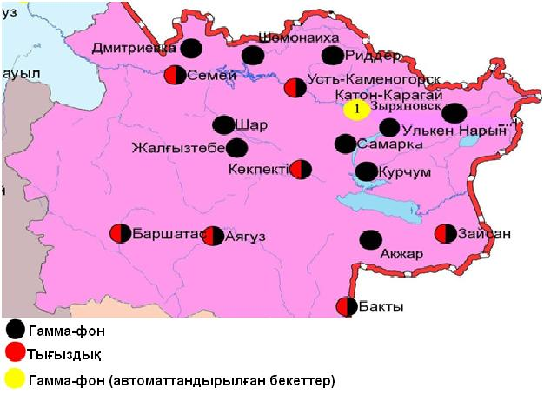
5.6 – сурет. Шығыс Қазақстан облысының аумағындағы радиациялық гамма-фон мен радиоактивті түсулердің тығыздығын бақылау метеостансаларының орналасу сызбасы.
- Жамбыл облысының қоршаған орта жай-күйі

6.1 Тараз қаласы бойынша атмосфералық ауаның ластану жай-күйі

Атмосфералық ауаның жай-күйіне бақылау 5 стационарлық бекетте жүргізілді (6.1-сур., 6.1-кесте).
6.1- кесте
Бақылау бекеттерінің орналасу орны мен анықталатын қоспалар
Бекет нөмірі | Сынама мерзімі | Бақылау жүргізу | Бекет мекен-жайы | Анықталатын қоспалар
1 | тәулігіне  3 рет | қол күшімен алынған сынама(дискретті әдіс) | Шымкент көшесі, 22 | қалқыма заттар,  күкірт диоксиді,  көміртегі оксиді, азот диоксиді,  фторлысутек,  формальдегид | кадмий, кобальт, марганец, қорғасын
2 |  |  | Рысбек батыр көшесі, 15, Ниетқалиев көшесінің бұрышы | қалқыма заттар,  күкірт диоксиді,  сульфаттар,  көміртегі оксиді,  азот диоксиді,  фторлысутек,  формальдегид
3 |  |  | Абай және Төле би көшелерінің бұрышы | қалқыма заттар,  күкірт диоксиді,  көміртегі оксиді,  азот диоксиді, фторлысутек,  формальдегид,  бенз(а)пирен | кадмий, кобальт, марганец, қорғасын
4 |  |  | Байзақ батыр көшесі, 162 | қалқыма заттар,  күкірт диоксиді,  көміртегі оксиді,  азот диоксиді,  азот оксиді,  формальдегид
6 | әр 20 минут сайын | үзіліссіз режимде | Сәтбаев көшесі мен Жамбыл даңғылы | РМ-10 қалқыма бөлшектері,  күкірт диоксиді,  көміртегі оксиді,  көміртегі диоксиді,  азот диоксиді,  азот оксиді,  озон,  күкірттісутегі,  аммиак

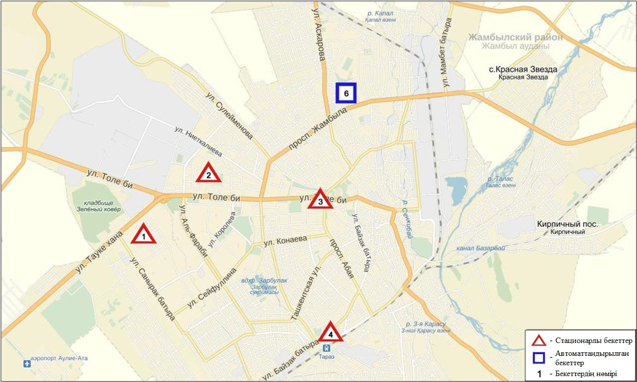
6.1-сур. Тараз қаласының атмосфералық ауа ластануын бақылау стационарлық желісінің орналасу сызбасы

Атмосфераның ластануын жалпы бағалау. Стационарлық бақылау желісінің деректері бойынша (6.1-сур.) қаланың атмосфералық ауасы жалпыластану деңгейі көтеріңкі болып бағаланды.Ол СИ=2 және ЕЖҚ=5% анықталды (1,2-сур.). Қала РМ-10 қалқыма бөлшектер (№6 бекет аумағында) және қалқыма заттармен (№2 бекет аумағында) көбірек ластанған.
Жалпы қала бойынша орташа айлық шоғырлар қалқыма заттар мен РМ-10 қалқыма бөлшектері -1,1 ШЖШ_{о.т.}, азот диоксиді - 1,9 ШЖШ_{о.т.} құрады, басқа ластаушы заттар мен ауыр металдардың бар болуы ШЖШ-дан аспады.
2016 жылдың қараша айында 1 ШЖШ_{м} арту еселігінің жағдайлары қалқыма заттар бойынша 5, РМ-10 қалқыма бөлшектері - 16, көміртегі оксиді – 8, азот диоксиді – 6, азот оксиді – 5, күкіртті сутегі – 1 жағдай тіркелді (1-кесте).

  - Жаңатас қаласы бойынша атмосфералық ауаның ластану
жай-күйі

Атмосфералық ауаның жай-күйіне бақылау 1 стационарлық бекетте жүргізілді (6.2-сур., 6.2-кесте).
6.2 - кесте
Бақылау бекеттерінің орналасу орны мен анықталатын қоспалар

Бекет нөмірі | Сынама мерзімі | Бақылау жүргізу | Бекет мекен-жайы | Анықталатын қоспалар
1 | әр 20 минут сайын | үзіліссізрежимде | Тоқтаров көшесі, 27/1 және 27-а | РМ-2,5 қалқыма бөлшектері,  РМ-10 қалқыма бөлшектері,  күкірт диоксиді,  көміртегі оксиді,  азот диоксиді,  азот оксиді,  озон,  күкірттісутек,  аммиак,  көмір сутегінің сомасы,  метан

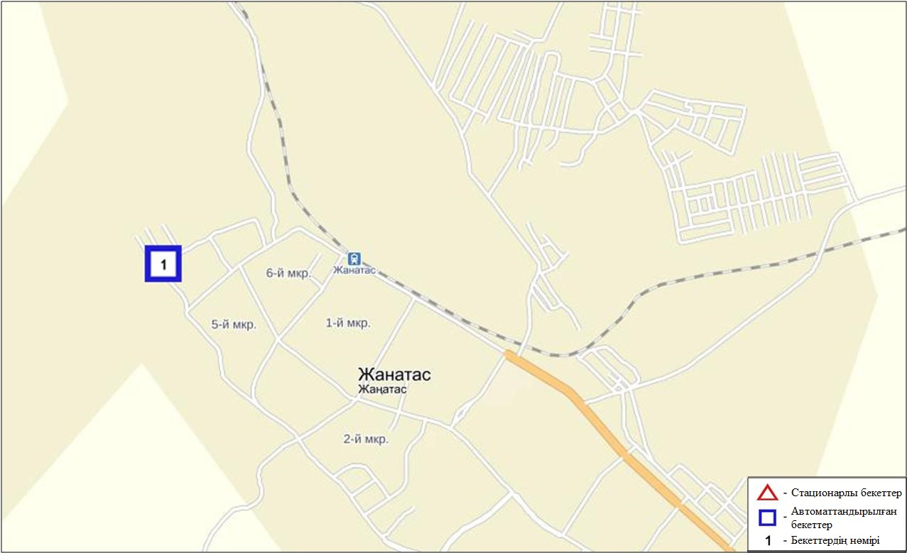
6.2-сурет. Жанатас қаласының атмосфералық ауа ластануын бақылау стационарлық желісінің орналасу сызбасы

Атмосфераның ластануын жалпы бағалау. Стационарлық бақылау желісінің деректері бойынша (6.2-сур.) қаланың атмосфералық ауасы жалпыластану деңгейі көтеріңкі болып бағаланды. Ол СИ=3 (көтеріңкі деңгей), ЕЖҚ=3% (көтеріңкі деңгей) анықталды (1,2-сур.). Қала ауасы азот диоксиді және РМ-10 қалқыма бөлшектерімен басым ластанған.
Жалпы қала бойынша орташа айлық шоғырлар азот диоксиді – 1,8 ШЖШ_{о.т.}, озон – 2,0 ШЖШ_{о.т.}, басқа ластаушы заттар ШЖШ-дан аспады.
2016 жылдың қараша айында 1 ШЖШ_{м} арту еселігінің жағдайлары РМ-2,5 қалқыма бөлшектер – 4, РМ-10 қалқыма бөлшектер – 8, азот диоксиді – 68 жағдайлар тіркелді (1-кесте).

  - Қаратау қаласы бойынша атмосфералық ауаның ластану жай-күйі

Атмосфералық ауаның жай-күйіне бақылау 1 стационарлық бекетте жүргізілді (6.3-сур., 6.3-кесте).

6.3- кесте
Бақылау бекеттерінің орналасу орны мен анықталатын қоспалар
Бекет нөмірі | Сынама мерзімі | Бақылау жүргізу | Бекет мекен-жайы | Анықталатын қоспалар
1 | әр 20 минут сайын | үзіліссіз режимде | Тамды әулие, №130 | РМ-2,5 қалқыма бөлшектері,  РМ-10 қалқыма бөлшектері,  күкірт диоксиді,  көміртегі оксиді,  азот диоксиді,  азот оксиді,  озон,  күкірттісутегі,  аммиак,  көмір сутегісінің сомасы,  метан

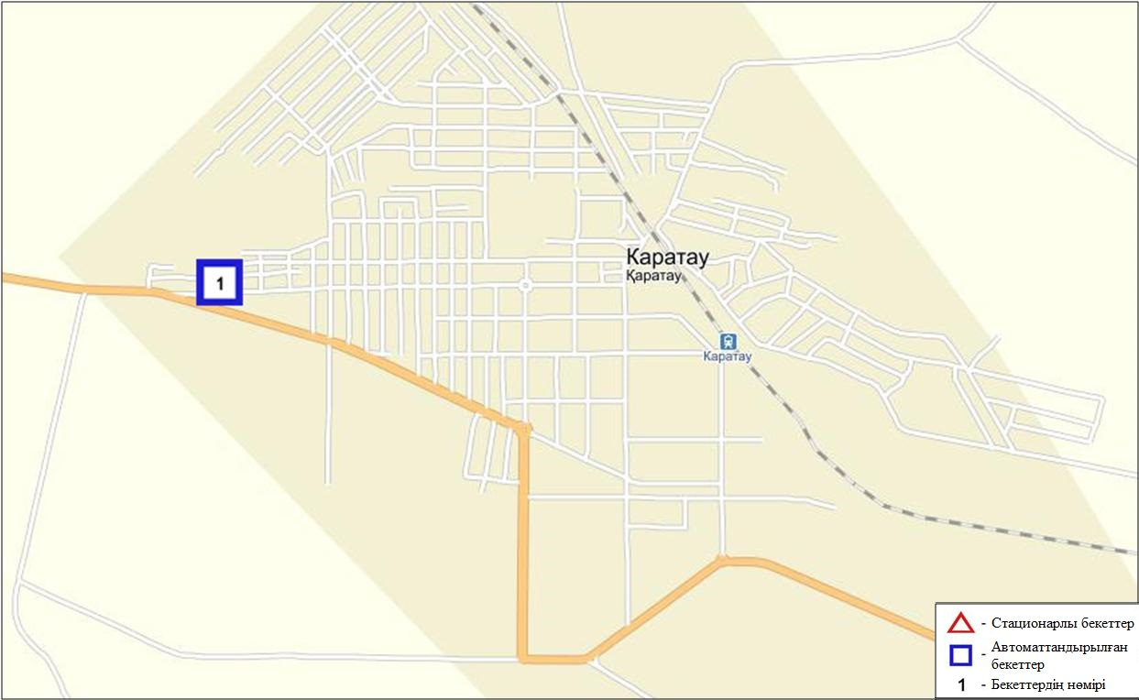
6.3-сурет. Қаратау қаласының атмосфералық ауа ластануын бақылау стационарлық желісінің орналасу сызбасы

Атмосфераның ластануын жалпы бағалау. Стационарлық бақылау желісінің деректері бойынша (6.3-сур.) қаланың атмосфералық ауасы жалпыластану деңгейі жоғары болып бағаланды.Ол СИ=6 (жоғары деңгей) және ЕЖҚ=5% (көтеріңкі деңгей) анықталды (1,2- сур.). Қала ауасы РМ-2,5 және РМ-10 қалқыма бөлшектерімен басым ластанған.
Жалпы қала бойынша орташа айлық шоғырлар РМ-2,5 және РМ-10 қалқыма бөлшектер – 1,3 ШЖШ_{о.т.,} озон – 2,4 ШЖШ_{о.т.,} басқа ластаушы заттар ШЖШ-дан аспады.
2016 жылдың қараша айында 1 ШЖШ_{м} арту еселігінің жағдайлары РМ-2,5 қалқыма бөлшектер бойынша 39, РМ-10 қалқыма бөлшектер – 81, сондай-ақ 5 ШЖШ_{м} арту еселігінің жағдайлары РМ-2,5 және РМ-10 қалқыма бөлшектері – 1 жағдайдан тіркелді (1-кесте).

  - Шу қаласы бойынша атмосфералық ауаның ластану жай-күйі

Атмосфералық ауаның жай-күйіне бақылау 1 стационарлық бекетте жүргізілді (6.4-сур., 6.4-кесте).
6.4- кесте
Бақылау бекеттерінің орналасу орны мен анықталатын қоспалар
Бекет нөмірі | Сынама мерзімі | Бақылау жүргізу | Бекет мекен-жайы | Анықталатын қоспалар
1 | әр 20 минут сайын | үзіліссіз режимде | Шу қалалық ауруханасының маңында | РМ-2,5 қалқыма бөлшектері,  РМ-10 қалқыма бөлшектері,  күкірт диоксиді,  көміртегі оксиді,  азот диоксиді,  азот оксиді,  озон,  күкірттісутегі,  аммиак,  көмірсутегісінің сомасы,  метан

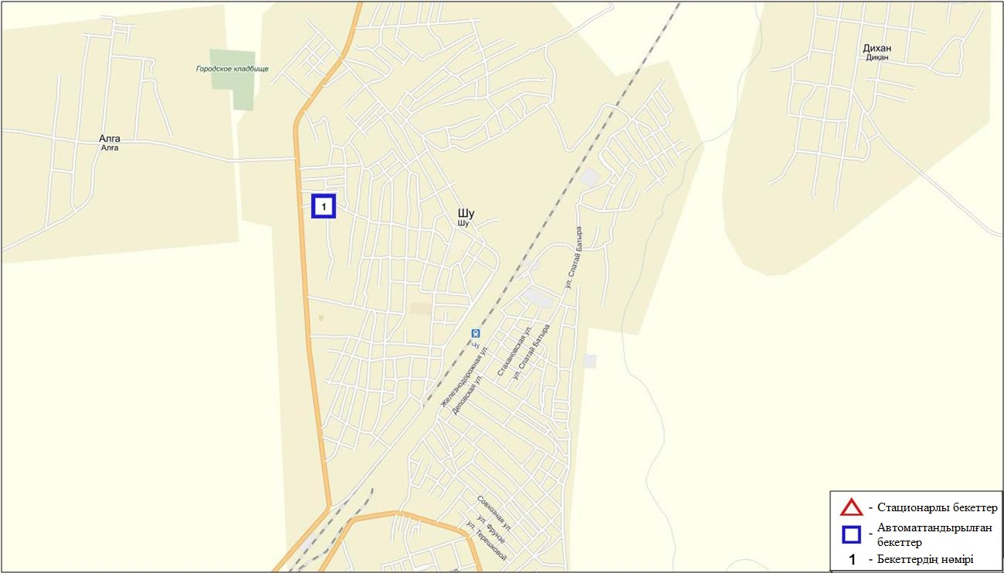
6.4-сурет. Шу қаласының атмосфералық ауа ластануын бақылау стационарлық желісінің орналасу сызбасы

Атмосфераның ластануын жалпы бағалау. Стационарлық бақылау желісінің деректері бойынша (6.4-сур.) қаланың атмосфералық ауасы жалпы ластану деңгейі жоғары болып бағаланды.Ол СИ=5 (жоғары деңгей)және ЕЖҚ= 13% (көтеріңкі деңгей) анықталды (1,2- сур.). Қала ауасы РМ-2,5 қалқыма бөлшектерімен басым ластанған.
Жалпы қала бойынша орташа айлық шоғырлар РМ-2,5 қалқыма бөлшектер – 2,3 ШЖШ_{о.т.}, РМ-10 қалқыма бөлшектер – 2,1 ШЖШ_{о.т.}, озон – 1,5 ШЖШ_{о.т.}, басқа ластаушы заттар ШЖШ-дан аспады.
2016 жылдың қараша айында 1 ШЖШ_{м} арту еселігінің жағдайлары РМ-2,5 қалқыма бөлшектер – 248, РМ-10 қалқыма бөлшектер – 168, көміртегі оксиді – 82 жағдай, сондай-ақ 5 ШЖШ_{м} арту еселігінің жағдайлары РМ-10 қалқыма бөлшектері – 1 жағдай тіркелді (1-кесте).

  - Қордай кенті бойынша атмосфералық ауаның ластану жай-күйі

Атмосфералық ауаның жай-күйіне бақылау 1 стационарлық бекетте жүргізілді (6.5-сур., 6.5-кесте).

6.5 - кесте
Бақылау бекеттерінің орналасу орны мен анықталатын қоспалар
Бекет нөмірі | Сынама мерзімі | Бақылау жүргізу | Бекет мекен-жайы | Анықталатын қоспалар
1 | әр 20 минут сайын | үзіліссіз режимде | Жібек жолы көшесі,  №496«А» | РМ-2,5 қалқыма бөлшектері,  РМ-10 қалқыма бөлшектері,  күкірт диоксиді,  көміртегі оксиді,  азот диоксиді,  азот оксиді,  озон,  күкірттісутек,  аммиак,  көмірсутегісінің сомасы,  метан

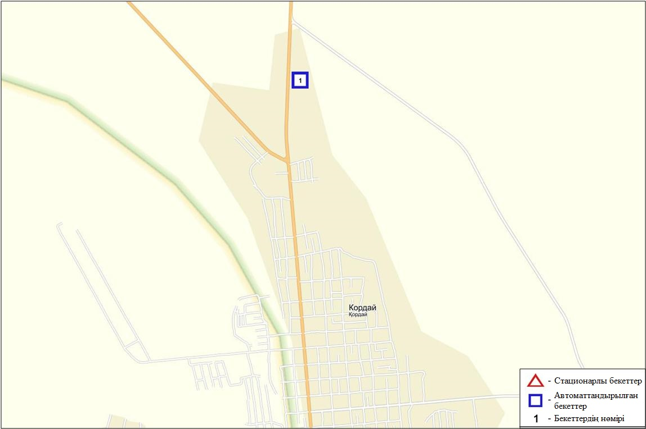
6.5-сурет. Қордай кентінің атмосфералық ауа ластануын бақылау стационарлық желісінің орналасу сызбасы

Атмосфераның ластануын жалпы бағалау. Стационарлық бақылау желісінің деректерібойынша (6.5-сур.)атмосфералық ауаның жалпы ластану деңгейі көтеріңкі болып бағаланды.Ол СИ=2 және ЕЖҚ=1% анықталды (1,2- сур.). Кент ауасы РМ-2,5 және РМ-10 қалқыма бөлшектерімен басым ластанған.
Жалпы кент бойынша орташа айлық шоғырлар озон бойынша 1,1 ШЖШ_{о.т.}, басқа ластаушы заттар ШЖШ-дан аспады.
2016 жылдың қараша айында 1 ШЖШ арту еселігінің жағдайлары РМ-2,5 қалқыма бөлшектер бойынша 7, РМ-10 қалқыма бөлшектер бойынша 9 жағдай тіркелді (1-кесте).

  - Жамбыл облысы аумағындағы жер үсті суларының сапасы

Жамбыл облысы аумағындағы жер үсті суларының сапасын бақылау 10 су нысанында жүргізіледі ( Талас, Асса, Берікқара, Шу, Ақсу, Қарабалта, Тоқташ, Сарықау өзендері, Тасөткел су қоймасы және Билікөл көлі).
Шу, Талас, және Асса өзендерінің бассейн ағындары Қырғызстан Республикасы аумағында іс жүзінде толықтай белгілі нысанға келеді. Ақсу, Қарабалта, Тоқташ өзендері Шу өзенінің тармағы болып келеді.
Талас өзені суының температурасы 10,8⁰С, сутектік көрсеткіш 8,05, суда еріген оттегінің шоғыры 9,43 мг/дм³, ОБТ₅ 1,79 мг/дм³. Биогенді заттар (фторидтар – 1,3 ШЖШ), ауыр металдар (мыс – 2,6 ШЖШ), органикалық заттар(мұнай өнімдері – 1,3 ШЖШ) бойынша шекті жол берілген шоғырдан асқандығы тіркелді.
Асса өзені суының температурасы 9,5⁰С, сутектік көрсеткіш 8,0, суда еріген оттегінің шоғыры 9,93 мг/дм³, ОБТ₅ 1,37 мг/дм³. Ауыр металдар(мыс – 2,0 ШЖШ), органикалық заттар(мұнай өнімдері – 1,2 ШЖШ) бойынша шекті жол берілген шоғырдан асқандығы тіркелді.
Берікқара өзені суының температурасы 11,5⁰С, сутектік көрсеткіш 7,8, суда еріген оттегінің шоғыры 9,28 мг/дм³, ОБТ₅ 2,2 мг/дм³. Ауыр металдар (мыс – 2,5 ШЖШ) бойынша шекті жол берілген шоғырдан асқандығы тіркелді.
Билікөл көлі суының температурасы 13,0⁰С, сутектік көрсеткіш 8,0, суда еріген оттегінің шоғыры 8,7 мг/дм³, ОБТ₅ 15,8 мг/дм³. Негізгі иондар(магний – 2,1 ШЖШ, сульфаттар – 6,9 ШЖШ), биогенді заттар(фторидтер – 2,1 ШЖШ), ауыр металдар(мыс – 3,0 ШЖШ), органикалық заттар(мұнай өнімдері – 1,2 ШЖШ, фенолдар – 2,0 ШЖШ) бойынша шекті жол берілген шоғырдан асқандығы тіркелді.
Шу өзені суының температурасы 6,5⁰С, сутектік көрсеткіш 7,7, суда еріген оттегінің шоғыры 10,1 мг/дм³, ОБТ₅ 2,74 мг/дм³. Биогенді заттар (нитритті азот – 5,0 ШЖШ), ауыр металдар(мыс – 2,0 ШЖШ), органикалық заттар(мұнай өнімдері – 1,8 ШЖШ, фенолдар – 3,0 ШЖШ) бойынша шекті жол берілген шоғырдан асқандығы тіркелді.
Ақсу өзені суының температурасы 6,0⁰С, сутектік көрсеткіш 8,0, суда еріген оттегінің шоғыры 9,74 мг/дм³, ОБТ₅ 3,04 мг/дм³. Негізгі иондар(сульфаттар – 2,9 ШЖШ), биогенді заттар(фторидтер – 1,4 ШЖШ), ауыр металдар (мыс – 1,2 ШЖШ), органикалық заттар (мұнай өнімдері – 4,4 ШЖШ) бойынша шекті жол берілген шоғырдан асқандығы тіркелді.
Қарабалта өзені суының температурасы 6,0⁰С, сутектік көрсеткіш 8,1, суда еріген оттегінің шоғыры 10,1 мг/дм³, ОБТ₅ 3,44 мг/дм³. Негізгі иондар (магний – 1,3 ШЖШ, сульфаттар – 2,5 ШЖШ), биогенді заттар(фторидтер – 1,1 ШЖШ), ауыр металдар (мыс – 2,0 ШЖШ), органикалық заттар(мұнай өнімдері – 2,6 ШЖШ, фенолдар – 3,0 ШЖШ) бойынша шекті жол берілген шоғырдан асқандығы тіркелді.
Тоқташ өзені суының температурасы 5,0⁰С, сутектік көрсеткіш 8,2, суда еріген оттегінің шоғыры 9,86 мг/дм³, ОБТ₅ 3,18 мг/дм³. Негізгі иондар (сульфаттар – 2,5 ШЖШ), ауыр металдар (мыс – 2,0 ШЖШ), органикалық заттар(мұнай өнімдері – 1,4 ШЖШ, фенолдар – 2,0 ШЖШ) бойынша шекті жол берілген шоғырдан асқандығы тіркелді.
Сарықау өзені суының температурасы 6,5⁰С, сутектік көрсеткіш 8,2, суда еріген оттегінің шоғыры 9,97 мг/дм³, ОБТ₅ 4,00 мг/дм³. Негізгі иондар (магний – 1,4 ШЖШ, сульфаттар – 2,4 ШЖШ), биогенді заттар(фторидтер – 1,9 ШЖШ), ауыр металдар(мыс – 2,0 ШЖШ), органикалық заттар(фенолдар – 2,0 ШЖШ) бойынша шекті жол берілген шоғырдан асқандығы тіркелді.
Тасөткел су қоймасы суының температурасы 7,8⁰С, сутектік көрсеткіш 8,15, суда еріген оттегінің шоғыры 9,74 мг/дм³, ОБТ₅ 2,24 мг/дм³. Негізгі иондар (сульфаттар – 1,4 ШЖШ), биогенді заттар(нитритті азот – 4,0 ШЖШ, фторидтер – 1,1 ШЖШ), ауыр металдар(мыс – 2,0 ШЖШ), органикалық заттар(мұнай өнімдері – 2,0 ШЖШ, фенолдар – 3,0 ШЖШ) бойынша шекті жол берілген шоғырдан асқандығы тіркелді.
Су нысандары суының сапасы келесідей бағаланады: «ластанудың орташа деңгейі» - Талас, Асса, Берікқара, Ақсу, Қарабалта, Тоқташ, Сарықау өзендері, Тасөткел су қоймасы және Билікөл көлі, «ластанудың жоғарғы деңгейі» - Шу өзені.
2015 жылдың қараша айымен салыстырғанда Талас, Асса, Берікқара, Ақсу, Қарабалта, Тоқташ, Сарықау өзендері, Тасөткел су қоймасы және Билікөл көлі – айтарлықтай өзгермеген, Шу өзенінде– нашарлаған.
2016 жылдың қазан айымен салыстырғанда Талас, Асса, Ақсу, Қарабалта, Тоқташ, Сарықау өзендері – айтарлықтай өзгермеген, Шу өзенінде – нашарлаған, Билікөл көлінде – жақсарған.
ОБТ5 бойынша Билікөл көлі суының сапасы «ластанудың өте жоғары деңгейі», Қарабалта, Тоқташ, Сарықау өзендері – «ластанудың орташа жағдайы», Талас, Асса, Берікқара, Шу, Ақсу және Тасөткел су қоймасы – «нормативті таза».
ОБТ₅ бойынша 2015 жылдың қараша айымен су сапасын салыстыратын болсақ, Берікқара, Қарабалта, Сарықау өзендерінде және Билікөл көлінде – айтарлықтай өзгермеген, Тоқташ өзенінде – нашарлаған, Талас, Асса, Шу, Ақсу және Тасөткел су қоймасында –жақсарған.
ОБТ₅ бойынша 2016 жылдың қазан айымен су сапасын салыстыратын болсақ Талас, Асса, Шу, Тоқташ өзендерінде және Билікөл көлінде – айтарлықтай өзгермеген, Қарабалта, Сарықау өзендерінде – нашарлаған, Ақсу өзенінде – жақсарған. Оттегі режимі бірқалыпты.
Облыс аумағында Билікөл көлінде 1 ЖЛ жағдайы тіркелген ( 1 кесте ).

6.7 Жамбыл облысының радиациялық гамма-фоны

Атмосфералық ауаның ластануының гамма сәулелену деңгейіне күнсайын жергілікті 3 метеорологиялық станцияларда (Тараз, Төле би, Шығанақ) жүргізілді (6.5 - сур.).
Облыстың елді-мекендері бойынша атмосфералық ауа қабатының жерге жақын қабатындағы радиациялық гамма-фонның орташа мәні 0,12-0,20 мкЗв/сағ. аралығында болды. Облыс бойынша радиациялық гамма- фонның орташа мәні 0,17мкЗв/сағ., яғни шекті жол берілетін шамаға сәйкес келеді.

6.8 Атмосфераның жерге жақын қабатында радиоактивтердің түсу тығыздығы

Атмосфераның жерге жақын қабатында радиоактивтердің түсу тығыздығына бақылау облыс аумағында3 метеорологиялық станцияда (Тараз, Төле би, Шығанақ)ауа сынамасын горизонтальді планшеттер алу жолымен жүзеге асырылды (6.5-сур.). Барлық стансада бес тәуліктік сынама жүргізілді.
Облыс аумағында атмосфераның жерге жақын қабатында орта тәуліктік радиоактивтердің түсу тығыздығы 0,8-1,6 Бк/м2 аралығында болды. Облыс бойынша радиоактивті түсулердің орташа тығыздығы 1,2 Бк/м², бұл шекті жол берілетін деңгейінен аспады.

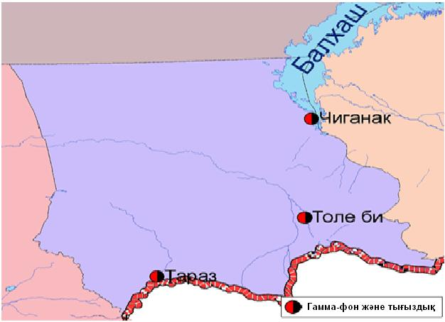
6.6 – сурет. Жамбыл облысының аумағындағы радиациялық гамма-фон мен радиоактивті түсулердің тығыздығын бақылау метеостансаларының орналасу сызбасы.

- Батыс Қазақстан облысыныңқоршаған орта жай-күйі

7.1 Орал қаласы бойынша атмосфералық ауаның ластану жай-күйі

Атмосфералық ауаның жай-күйіне бақылау 3стационарлық бекетте жүргізілді (7.1-сур., 7.1-кесте).
7.1- кесте
Бақылау бекеттерінің орналасу орны мен анықталатын қоспалар
Бекет нөмірі | Сынама мерзімі | Бақылау жүргізу | Бекет мекен-жайы | Анықталатын қоспалар
2 | әр 20 минут сайын | үзіліссіз режимде | №1 өрт сөндіру бөлімінің маңы  (Гагарин көшесі, №25 үйдің ауданы) | РМ-10 қалқыма бөлшектері,  күкірт диоксиді,  көміртегі оксиді,  азот диоксиді,  азот оксиді,  аммиак,  көмір сутегісінің сомасы,  метан
3 |  |  | Киров атындағы саябақтың маңы  (Даумов көшесі) | РМ-10 қалқыма бөлшектері,  күкірт диоксиді,  көміртегі оксиді,  озон,  күкіртті сутегі,  көмір сутегісінің сомасы,  метан
5 |  |  | Мұхит көшесі («Мирлан» базарының ауданы) | РМ-2,5 қалқыма бөлшектері,  РМ-10 қалқыма бөлшектері,  күкірт диоксиді,  көміртегі оксиді,  азот диоксиді,  азот оксиді,  озон,  күкіртті сутегі,  аммиак

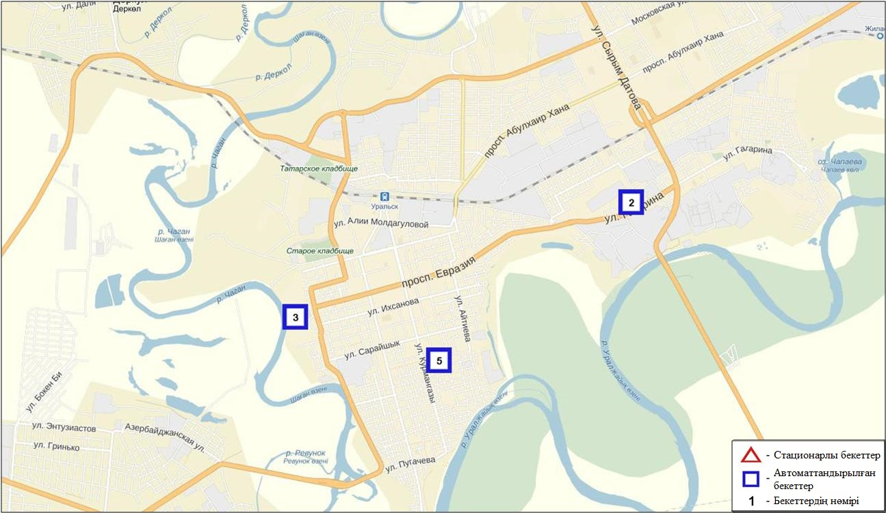
7.1-сурет. Орал қаласының атмосфералық ауа ластануын бақылау стационарлық желісінің орналасу сызбасы

Атмосфераның ластануын жалпы бағалау. Стационарлық бақылау желісінің деректерібойынша (7.1-сур.) қаланың атмосфералық ауасы жалпыластану деңгейі көтеріңкі болып бағаланды. Ол СИ=2 және ЕЖҚ=1% анықталды (1,2-сур.).
Жалпы қала бойынша орташа айлық шоғырлар озон - 1,3 ШЖШ_{о.т.}, басқа ластаушы заттар ШЖШ-дан аспады.
2016 жылдың қараша айында 1 ШЖШ_{м} арту жағдайлары РМ-2,5 қалқыма бөлшектері – 4, РМ-10 қалқыма бөлшектер – 15, көміртегі оксиді – 3, азот оксиді – 1 жағдай тіркелді (1-кесте).

7.2 Ақсай қаласы бойынша атмосфералық ауаның ластану жай-күйі

Атмосфералық ауаның жай-күйіне бақылау 1стационарлық бекетте жүргізілді (7.2-сур., 7.2-кесте).
7.2- кесте
Бақылау бекеттерінің орналасу орны мен анықталатын қоспалар
Бекет нөмірі | Сынама мерзімі | Бақылау жүргізу | Бекет мекен-жайы | Анықталатын қоспалар
2 | әр 20 минут сайын | үзіліссіз режимде | Утвинская көшесі, 17 | РМ-10 қалқыма бөлшектері,  күкірт диоксиді,  көміртегі оксиді,  азот диоксиді,  азот оксиді,  аммиак,  көмір сутегісінің сомасы,  метан

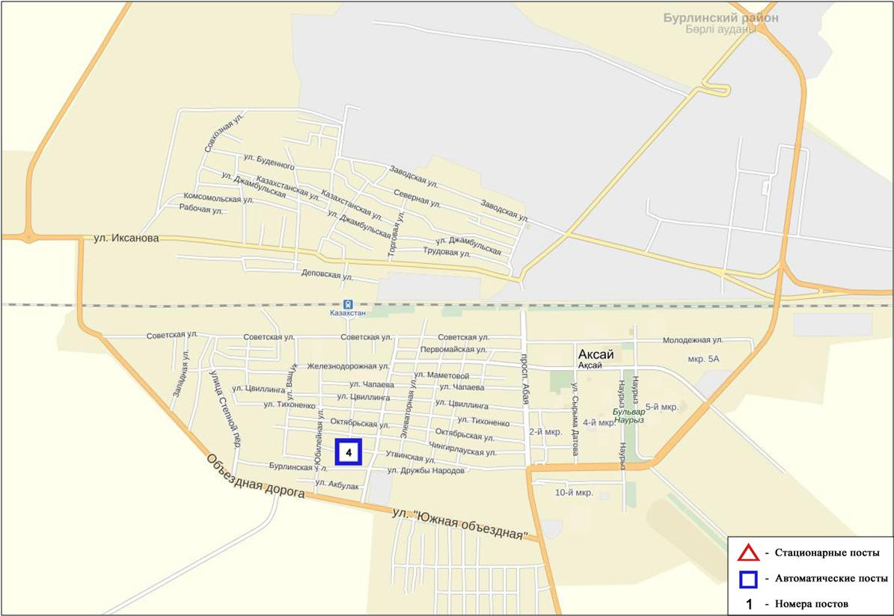
7.2-сурет. Ақсай қаласының атмосфералық ауа ластануын бақылау стационарлық желісінің орналасу сызбасы

Атмосфераның ластануын жалпы бағалау. Стационарлық бақылау желісінің деректері бойынша (7.2-сур.) қаланың атмосфералық ауасы жалпыластану деңгейі төмен болып бағаланды.Ол СИ=1 және ЕЖҚ=0% анықталды (1,2-сур.).
Жалпы қала бойынша ластаушы заттардың орташа айлық шоғырлары ШЖШ-дан аспады (1-кесте).

7.3Березовка кенті бойынша атмосфералық ауаның ластану жай-күйі

Атмосфералық ауаның жай-күйіне бақылау 1 стационарлық бекетте жүргізілді (7.3-сур., 7.3-кесте).
7.3- кесте
Бақылау бекеттерінің орналасу орны мен анықталатын қоспалар
Бекет нөмірі | Сынама мерзімі | Бақылау жүргізу | Бекет мекен-жайы | Анықталатын қоспалар
7 | әр 20 минут сайын | үзіліссіз режимде | Тупиковая көшесі, 1/6 | РМ-2,5 қалқыма бөлшектері,  РМ-10 қалқыма бөлшектері,  күкірт диоксиді,  көміртегі оксиді,  азот диоксиді,  азот оксиді,  озон,  күкірттісутегі,  аммиак,  көмір сутегісінің сомасы,  метан

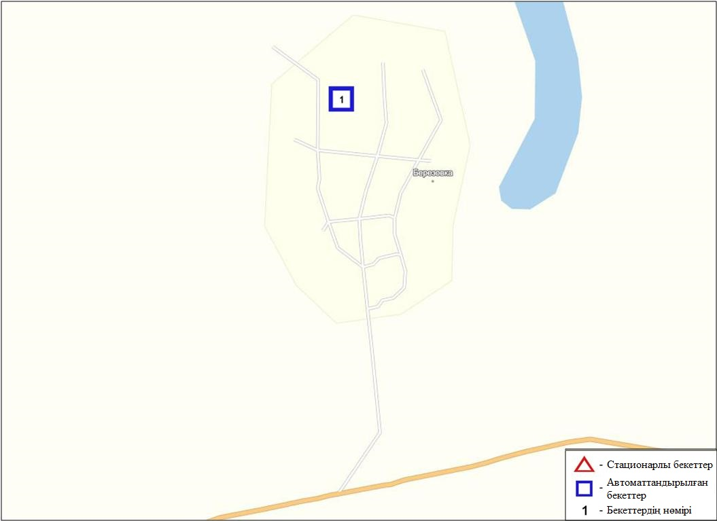
7.3-сурет. Березовка кентінің атмосфералық ауа ластануын бақылау стационарлық желісінің орналасу сызбасы

Атмосфераның ластануын жалпы бағалау. Стационарлық бақылау желісінің деректерібойынша (7.3-сур.)атмосфералық ауаның жалпыластану деңгейі төмен болып бағаланды. Ол ЕЖҚ=0%, СИ=1(төмен деңгей) анықталды (1,2-сур.).
Жалпы қала бойынша орташа айлық шоғырлар күкірт диоксиді - 1,2 ШЖШ_{о.т.}, басқа ластаушы заттар ШЖШ-дан аспады (1-кесте).

7.4 Январцево кенті бойынша атмосфералық ауаның ластану жай-күйі

Атмосфералық ауаның жай-күйіне бақылау 1 стационарлық бекетте жүргізілді (7.4-сур., 7.4-кесте).
7.4- кесте
Бақылау бекеттерінің орналасу орны мен анықталатын қоспалар

Бекет нөмірі | Сынама мерзімі | Бақылау жүргізу | Бекет мекен-жайы | Анықталатын қоспалар
6 | әр 20 минут сайын | үзіліссіз режимде | Январцево а. | РМ-2,5 қалқыма бөлшектері,  РМ-10 қалқыма бөлшектері,  күкірт диоксиді,  көміртегі оксиді,  азот диоксиді,  азот оксиді,  озон,  күкірттісутегі,  аммиак,  көмірсутегісінің сомасы,  метан

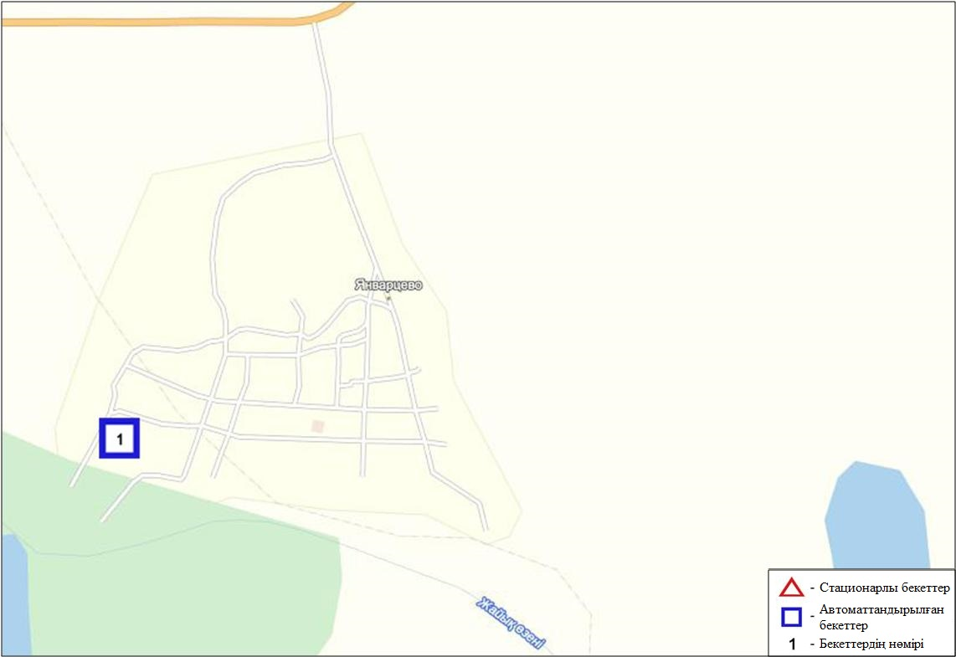
7.4-сурет. Январцево кентінің атмосфералық ауа ластануын бақылау стационарлық желісінің орналасу сызбасы

Атмосфераның ластануын жалпы бағалау. Стационарлық бақылау желісінің деректері бойынша (7.4-сур.)атмосфералық ауасының жалпыластану деңгейі төмен болып бағаланды.Ол СИ=1 және ЕЖҚ= 0% анықталды (1, 2-сур.).
Жалпы кент бойынша орташа айлық шоғырлар күкірт диоксиді бойынша – 3,2 ШЖШ_{о.т.}, озон – 1,6 ШЖШ_{о.т.}, басқа ластаушы заттардың концентрациясы ШЖШ-дан аспады (1-кесте).

7.5 Батыс Қазақстан облысы аумағындағы жер үсті суларының сапасы

Батыс Қазақстан облысы аумағындағы жер үсті суларының ластануын бақылау 6 су нысанында жүргізілді: Жайық, Шаған, Деркөл, Қараөзен, Сарыөзен өзендері, Көшім арнасы.
Жайық өзен суының температурасы 1,6-1,7 ºC, сутегі көрсеткіші 6,95, судағы еріген оттегі концентрациясы – 7,44 мг/дм3, ОБТ₅₋ 2,34 мг/дм3. Ауыр металдар (мыс – 2,0 ШЖШ) бойынша шекті жол берілген шоғырдан асуы байқалды.
Шаған өзенінде су температурасы 1,5 - 1,6 ºC, сутегі көрсеткіші 7,0, судағы еріген оттегі концентрациясы - 6,72 мг/дм3, ОБТ₅₋ 2,74 мг/дм3. Негізгі иондар (магний – 1,2 ШЖШ), биогенді заттар (нитритті азот – 1,1 ШЖШ, жалпы темір – 1,2 ШЖШ), ауыр металдар (мыс-3,0 ШЖШ) бойынша нормадан асуы тіркелген.
Деркөл өзенінде су температурасы 1,4 -1,45ºC, сутегі көрсеткіші 6,79, судағы еріген оттегі концентрациясы - 8,40 мг/дм3, ОБТ₅- 2,81 мг/дм3. Ауыр металдар (мыс – 2,0 ШЖШ) бойынша шекті жол берілген шоғырдан асқан.
Қараөзен өзенінің су температурасы 1,8ºC, сутегі көрсеткіші 7,01, судағы еріген оттегі концентрациясы - 11,84 мг/дм³, ОБТ₅-2,94 мг/дм³. Негізгі иондар (хлоридтер-1,9 ШЖШ, натрий-1,4 ШЖШ, магний – 1,6 ШЖШ), органикалық заттар (мұнай өнімдері - 1,1 ШЖШ) бойынша шекті жол берілген шоғырдан асуы байқалды.
Сарыөзен өзенінің су температурасы 1,8ºC, сутегі көрсеткіші 6,92, судағы еріген оттегі концентрациясы - 11,52 мг/дм³, ОБТ₅-2,94 мг/дм³. Ауыр металдар (мыс – 3,0 ШЖШ) бойынша шекті жол берілген шоғырдан асуы байқалды.
Көшім арнасының су температурасы 1,9ºC, сутегі көрсеткіші 6,62, судағы еріген оттегі концентрациясы - 7,84мг/дм³, ОБТ₅-2,50 мг/дм³. Ауыр металдар (мыс – 2,0 ШЖШ) бойынша нормадан асуы тіркелген.
Батыс Қазақстан облысы аумағындағы Жайық, Шаған, Деркөл, Қараөзен, Сарыөзен өзендері мен Көшім арнасының су сапасы «ластанудың орташа деңгейінде» деп бағаланды.
2015 жылғы қарашамен салыстырғанда, Жайық, Шаған, Деркөл өзендері, Көшім арнасының су сапасы – айтарлықтай өзгермеген. Қараөзен, Сарыөзен өзендірінің су сапасы - жақсарған.
2016 жылғы қазанмен салыстырғанда Жайық, Шаған, Деркөл өзендерінің су сапасы – айтарлықтай өзгермеген.

7.6 Батыс Қазақстан облысының радиациялық гамма-фоны

Атмосфералық ауаның ластануының гамма сәулелену деңгейіне күнсайын жергілікті 2 метеорологиялық станцияларда (Орал, Тайпақ) және Орал қаласының (№2, 3 ЛББ) мен Ақсай қаласының (№4 ЛББ) 3 автоматты бекеттерде бақылау жүргізілді (7.5 - сур.).
Облыстың елді-мекендері бойынша атмосфералық ауа қабатының жерге жақын қабатындағы радиациялық гамма-фонның орташа мәні 0,05-0,18 мкЗв/сағ. аралығында болды. Облыс бойынша радиациялық гамма- фонның орташа мәні 0,10 мкЗв/сағ., яғни шекті жол берілетін шамаға сәйкес келеді.

7.7 Атмосфераның жерге жақын қабатында радиоактивтердің түсу тығыздығы

Атмосфераның жерге жақын қабатында радиоактивтердің түсу тығыздығына бақылау облыс аумағында 2 метеорологиялық станцияда (Орал, Тайпақ)ауа сынамасын горизонтальді планшеттер алу жолымен жүзеге асырылды (7.5-сур.). Барлық стансада бес тәуліктік сынама жүргізілді.
Облыс аумағында атмосфераның жерге жақын қабатында орта тәуліктік радиоактивтердің түсу тығыздығы 0,9-1,1 Бк/м2 аралығында болды. Облыс бойынша радиоактивті түсулердің орташа тығыздығы 1,0 Бк/м², бұл шекті жол берілетін деңгейінен аспады.
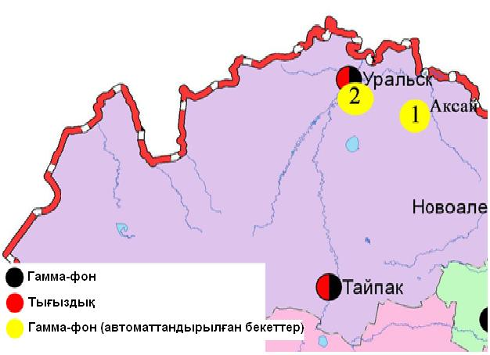
7.5-сурет. Батыс Қазақстан облысының аумағындағы радиациялық гамма-фон мен радиоактивті түсулердің тығыздығын бақылау метеостансаларының орналасу сызбасы.

- Қарағанды облысының қоршаған ортажай-күйі

8.1 Қарағанды қаласы бойынша атмосфералық ауаның ластану жай-күйі

Атмосфералық ауаның жай-күйіне бақылау 7 стационарлық бекетте жүргізілді (8.1-сур., 8.1-кесте).
8.1- кесте
Бақылау бекеттерінің орналасу орны мен анықталатын қоспалар
Бекет нөмірі | Сынама мерзімі | Бақылау жүргізу | Бекет мекен-жайы | Анықталатын қоспалар
1 | тәулігіне 4 рет | қол күшімен алынған сынама(дискретті әдіс) | аэрологиялық станса («Городской» әуежай ауданы) | қалқыма заттар,  күкірт диоксиді,  сульфаттар,  көміртегі оксиді,  азот диоксиді,  фенол
3 | тәулігіне 3 рет |  | Ленин көшесі мен Бұқар-Жырау даңғылы 1 бұрышы | қалқыма заттар,  күкірт диоксиді,  көміртегі оксиді,  азот диоксиді,  формальдегид
4 |  |  | Бирюзов көшесі,15 (жаңа Майқұдық) | қалқыма заттар,  күкірт диоксиді,  көміртегі оксиді,  азот диоксиді,  фенол,  формальдегид
7 |  |  | Ермеков көшесі, 116 | қалқыма заттар,  күкірт диоксиді,  көміртегі оксиді,  азот диоксиді,  азот оксиді,  фенол
5 | әр 20 минут сайын | үзіліссіз режимде | Мұқанов көшесі, 57/3 | РМ-2,5 қалқыма бөлшектері,  РМ-10 қалқыма бөлшектері,  күкірт диоксиді,  көміртегі оксиді,  азот диоксиді,  азот оксиді
6 |  |  | қалалық әкімдік  (ескі әуежай ауданы) | РМ-2,5 қалқыма бөлшектері,  РМ-10 қалқыма бөлшектері,  күкірт диоксиді,  көміртегі оксиді,  азот диоксиді,  азот оксиді,  озон,  күкірттісутегі,  аммиак,  көмірсутегісінің сомасы,  метан
8 |  |  | аурухана ауданы (Пришахтинск шағын ауданы)
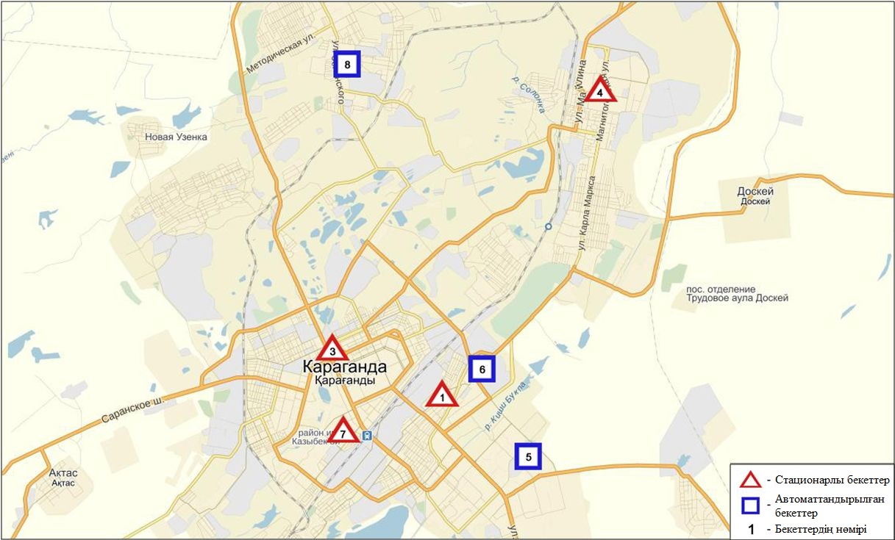
8.1-сурет. Қарағанды қаласының атмосфералық ауа ластануын бақылау стационарлық желісініңорналасу сызбасы

Атмосфераның ластануын жалпы бағалау. Стационарлық бақылау желісінің деректері бойынша (8.1-сур.) қаланың атмосфералық ауасы жалпыластану деңгейі өте жоғары болып бағаланды.Ол СИ=21 (өте жоғары деңгей) және ЕЖҚ=31% (жоғары деңгей) анықталды (1,2-сур.). Қала ауасы (8-бекет аумағында) РМ-2,5 қалқыма бөлшектеріменбасым ластанаған.
Жалпы қала бойынша орташа айлық шоғырлар РМ-2,5 қалқыма бөлшектер бойынша 3,4 ШЖШ_{о.т.}, РМ-10 қалқыма бөлшектер – 1,9 ШЖШ_{о.т.}, азот диоксиді – 1,2 ШЖШ_{о.т.}, фенол- 2,2 ШЖШ_{о.т.}, формальдегид – 1,1 ШЖШ_{о.т.}, басқа ластаушы заттар – ШЖШ дан аспады.
1 ШЖШ_{м} арту еселігінің жағдайлары РМ-2,5 қалқыма бөлшектер – 954, РМ-10 қалқыма бөлшектер – 462, көміртегі оксиді – 19, азот диоксиді – 5, азот оксиді – 6, күкірттісутегі – 5, фенол – 27, сондай-ақ 5 ШЖШ_{м}-дан асу РМ-2,5 қалқыма бөлшектер – 183, РМ-10 қалқыма бөлшектер -27, күкірттісутегі бойынша – 2 жағдай тіркелді. Сондай-ақ 10 ШЖШ_{м} -дан асу РМ-2,5 қалқыма бөлшектер – 9, РМ-10 қалқыма бөлшектер - 2 жағдай тіркелді(1-кесте).
Автоматты бекеттер бақылауы мәліметі бойынша 10 жоғары ластану (ЖЛ) және 1 экстремалды жоғары ластану (ЭЖЛ) жағдайлары анықталды (2-кесте).

8.2 Балқаш қаласы бойынша атмосфералық ауаның ластану жай-күйі

Атмосфералық ауаның жай-күйіне бақылау 4 стационарлық бекетте жүргізілді (8.2-сур., 8.2-кесте).

8.2- кесте
Бақылау бекеттерінің орналасу орны мен анықталатын қоспалар
Бекет нөмірі | Сынама мерзімі | Бақылау жүргізу | Бекет мекен-жайы | Анықталатын қоспалар
1 | тәулігіне 3 рет | қол күшімен алынған сынама(дискретті әдіс) | Сәбитов ш-а (№ 6 ОМ маңы) | қалқыма заттар,  күкірт диоксиді, көміртегі оксиді,  азот диоксиді | кадмий,  мыс,  күшән,  қорғасын,  мырыш
3 |  |  | Ленин мен  Әлімжанов көшелерінің бұрышы
4 |  |  | Киров көшесі (аурухана қалашығы) | қалқыма заттар,  күкірт диоксиді,  сульфаттар,  көміртегі оксиді,  азот диоксиді
2 | әр 20 минут сайын | үзіліссіз режимде | Ленин көшесі, 10 үйден оңтүстікке қарай | РМ-2,5 қалқыма бөлшектері,  РМ-10 қалқыма бөлшектері,  күкірт диоксиді,  көміртегі оксиді,  азот диоксиді,  азот оксиді,  озон,  күкірттісутегі,  көмірсутегісінің сомасы,  аммиак,  метан

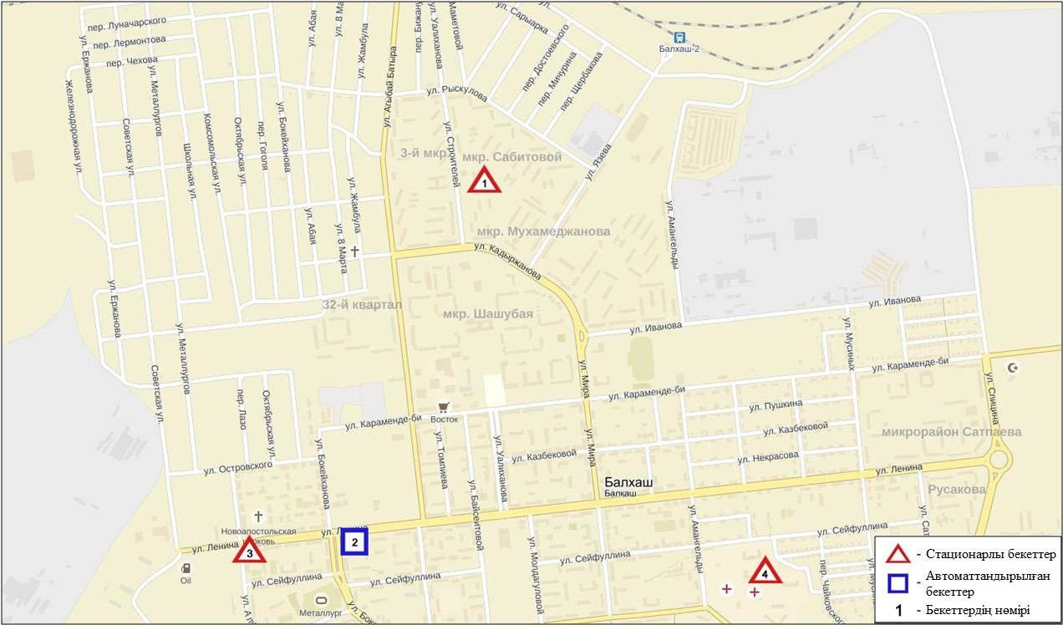
8.2-сурет. Балқаш қаласының атмосфералық ауа ластануын бақылау стационарлық желісінің орналасу сызбасы

Атмосфераның ластануын жалпы бағалау. Стационарлық бақылау желісінің деректері бойынша (8.2 сур.) қаланың атмосфералық ауасы жалпыластану деңгейі жоғары болып бағаланды.Ол СИ=7 (жоғары деңгей) және ЕЖҚ=9% (көтеріңкі деңгей) анықталды (1,2-сур.). Қала ауасы (3-бекет аумағында) күкірт диоксидімен басым ластанған.
Жалпы қала бойынша орташа айлық шоғырлар күкірт диоксиді – 1,4 ШЖШ_{о.т.}, қорғасын – 1,2 ШЖШ_{с.с.}, басқа ауыр металдардың және ластаушы заттар концентрациясы – ШЖШ-дан аспады.
1 ШЖШ_{м} арту еселігінің жағдайлары қалқыма заттар – 4, РМ-2,5 қалқыма бөлшектер – 46, РМ-10 қалқыма бөлшектер – 12, күкірт диоксиді – 90, күкіртті сутегі–27 жағдайлар тіркелді (1-кесте).

8.3 Жезқазған қаласы бойынша атмосфералық ауаның ластану жай-күйі

Атмосфералық ауаның жай-күйіне бақылау 3 стационарлық бекетте жүргізілді (8.3-сур., 8.3-кесте).
8.3- кесте
Бақылау бекеттерінің орналасу орны мен анықталатын қоспалар
Бекет нөмірі | Сынама мерзімі | Бақылау жүргізу | Бекет мекен-жайы | Анықталатын қоспалар
2 | тәулігіне 3 рет | қол күшімен алынған сынама(дискретті әдіс) | Сарыарқа көшесі, тоқыма фабрикасының ауданы | қалқыма заттар,  күкірт диоксиді,  көміртегі оксиді,  азот диоксиді,  фенол
3 |  |  | Жастар көшесі, 6  (Металлургтар алаңы) | қалқыма заттар,  күкірт диоксиді,  сульфаттар,  көміртегі оксиді,  азот диоксиді,  фенол
1 | әр 20 минут сайын | үзіліссіз режимде | М.Жамиля көшесі, 4а/1 | РМ-2,5 қалқыма бөлшектері,  РМ-10 қалқыма бөлшектері,  күкірт диоксиді,  көміртегі оксиді,  азот диоксиді,  азот оксиді,  озон,  күкірттісутегі,  аммиак,  көмірсутегісінің сомасы,  метан

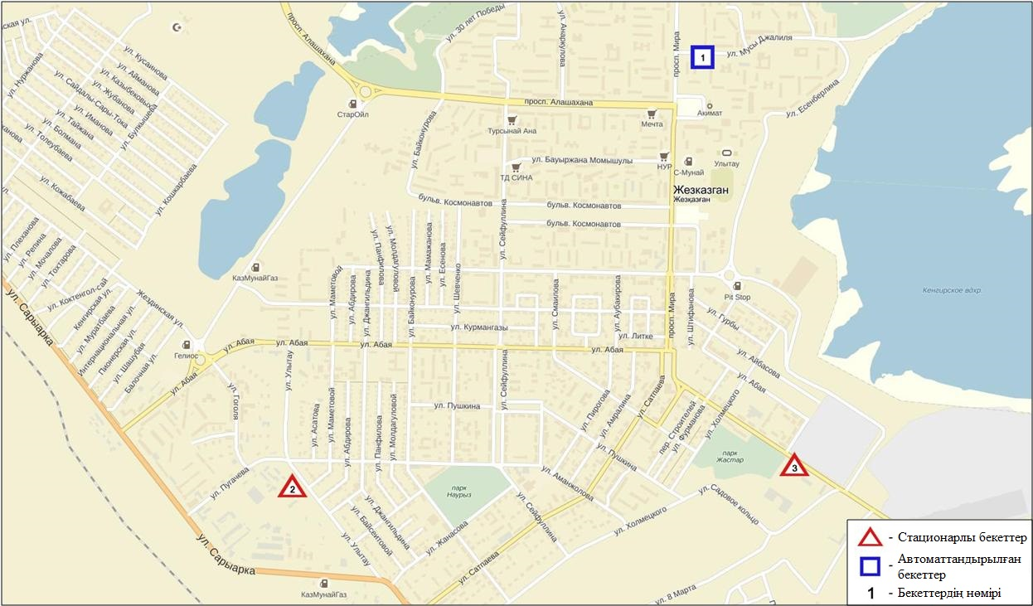
8.3-сурет. Жезқазған қаласының атмосфералық ауа ластануын бақылау стационарлық желісінің орналасу сызбасы

Атмосфераның ластануын жалпы бағалау. Стационарлық бақылау желісінің деректері бойынша (8.3 сур.) қаланың атмосфералық ауасы жалпыластану деңгейі жоғары болып бағаланды. Ол ЕЖҚ=22% (жоғары деңгей), СИ=5 (жоғары деңгей) анықталды (1,2-сур.). Қала ауасы (3-бекеттің аумағында) фенолмен басым ластанған.
Жалпы қала бойынша орташа айлық шоғырлар қалқыма заттар – 1,6 ШЖШ_{о.т.}, фенол–2,3 ШЖШ_{о.т.}, басқа ластаушы заттар ШЖШ-дан аспады.
1 ШЖШ_{м} арту еселігінің жағдайлары: РМ-10 қалқыма бөлшектері – 15, көміртегі оксиді – 1, фенол- 27 жағдай тіркелді (1-кесте).

8.4 Саран қаласы бойынша атмосфералық ауаның ластану жай-күйі

Атмосфералық ауаның жай-күйіне бақылау 1 стационарлық бекетте жүргізілді (8.4-сур., 8.4-кесте).
8.4- кесте
Бақылау бекеттерінің орналасу орны мен анықталатын қоспалар
Бекет нөмірі | Сынама мерзімі | Бақылау жүргізу | Бекет мекен-жайы | Анықталатын қоспалар
7 | әр 20 минут сайын | үзіліссіз режимде | Саран көшесі, 28а, орталық аурухана аумағында | РМ-2,5 қалқыма бөлшектері,  РМ-10 қалқыма бөлшектері,  көміртегі оксиді,  азот диоксиді,  азот оксиді,  озон,  аммиак,  көмірсутегісінің сомасы,  метан

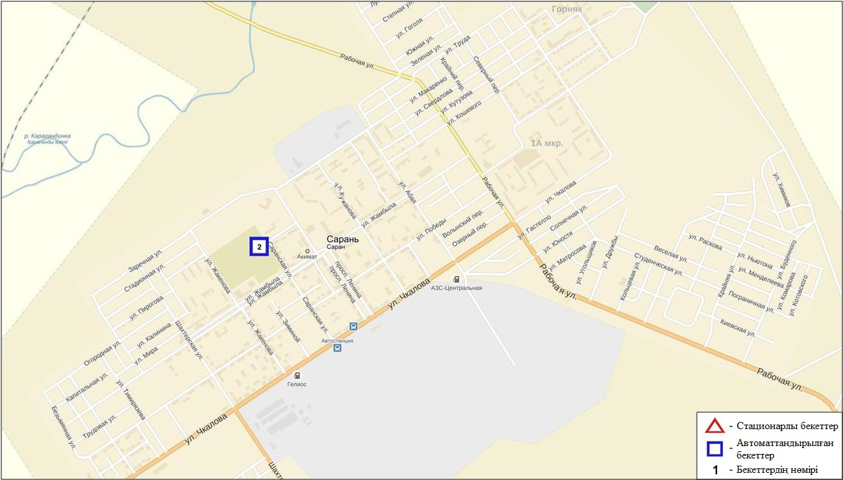
8.4-сурет. Саран қаласының атмосфералық ауа ластануын бақылау стационарлық желісінің орналасу сызбасы

Атмосфераның ластануын жалпы бағалау. Стационарлық бақылау желісінің деректері бойынша (8.4 сур.) қаланың атмосфералық ауасы жалпыластану деңгейі көтеріңкі болып бағаланды. Ол СИ=2(көтеріңкі деңгей) және ЕЖҚ=1%(төмен деңгей) анықталды(1,2-сур.).Қала ауасы РМ-2,5 қалқыма бөлшектерімен басым ластанған.
Жалпы қала бойынша басқа ластаушы заттардың орташа айлық шоғырлары ШЖШ-дан аспады.
1 ШЖШ арту еселігінің жағдайлары: РМ-25 қалқыма бөлшектері – 61 және РМ-10 қалқыма бөлшектері – 6 жағдайлары тіркелді (1-кесте).

8.5 Теміртау қаласы бойынша атмосфералық ауаның ластану жай-күйі

Атмосфералық ауаның жай-күйіне бақылау 4 стационарлық бекетте жүргізілді (8.5-сур., 8.5-кесте).
8.5- кесте
Бақылау бекеттерінің орналасу орны мен анықталатын қоспалар
Бекет нөмірі | Сынама мерзімі | Бақылау жүргізу | Бекет мекен-жайы | Анықталатын қоспалар
3 | тәулігіне 3 рет | қол күшімен алынған сынама(дискретті әдіс) | Дмитров көшесі,212 және Степан Рамзин көшесі | қалқыма заттар,  күкірт диоксиді,  сульфаттар,  көміртегі оксиді,  азот диоксиді,  азот оксиді,  күкіртті сутегі,  фенол,  аммиак
4 |  |  | 6-шағынаудан Амангелді/  Теміртаукөшелері
5 |  |  | 3 «а» шағынауданы  (құтқару стансасының ауданы)
2 | әр 20 минут сайын | үзіліссіз режимде | Фурманов көшесі, 5 | РМ-10 қалқыма бөлшектері,  күкірт диоксиді,  көміртегі оксиді,  азот диоксиді,  азот оксиді,  күкіртті сутегі,  аммиак,  формальдегид

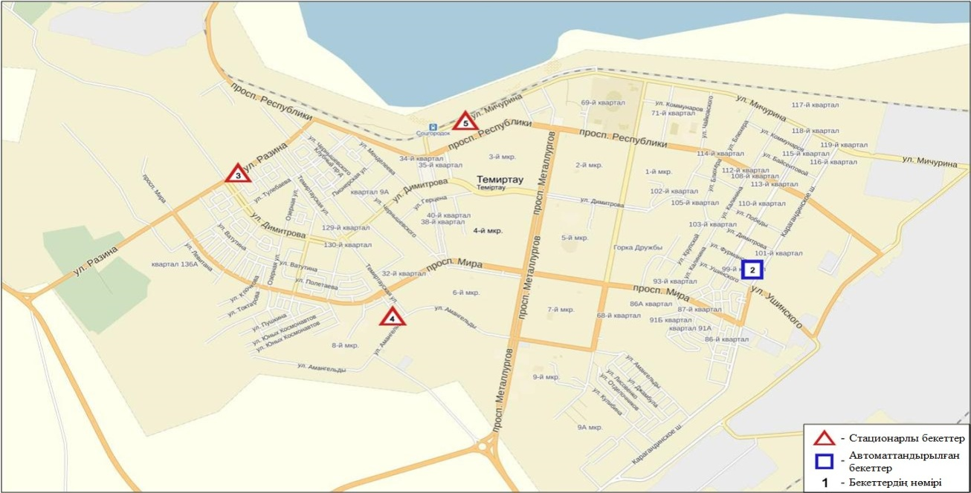
8.5-сурет. Теміртау қаласының атмосфералық ауа ластануын бақылау стационарлық желісінің орналасу сызбасы

Атмосфераның ластануын жалпы бағалау. Стационарлық бақылау желісінің деректері бойынша (8.5-сур.) қаланың атмосфералық ауасы жалпыластану деңгейі жоғары болып бағаланды.Ол СИ=4 (көтеріңкі деңгей) және ЕЖҚ=33% (жоғары деңгей) анықталды(1,2-сур.). Қала ауасы (4-бекет аумағында) фенолмен басым ластанған.
Жалпы қала бойынша орташа айлық шоғырлар қалқыма заттар – 1,9 ШЖШ_{о.т.}, фенол –2,8 ШЖШ_{о.т.}, аммиак – 1,5 ШЖШ_{о.т.}, басқа ластаушы заттар – ШЖШ-дан аспады.
1 ШЖШ арту еселігінің жағдайлары қалқыма заттар бойынша 9, күкірт диоксиді – 90, көміртегі оксиді - 3, азот диоксиді –11, күкіртті сутегі- 36, фенол – 62 жағдай тіркелді (1-кесте).

8.6 Қарағанды облысы аумағындағы жер үсті суларының сапасы

Қарағанды облысындағы жерүсті суларының ластануын бақылау 8 су нысанында жүргізілді: Нұра, Шерубайнұра, Соқыр, Қара Кеңгір өзендері, Самарқан, Кеңгір су қоймалары, ағынды сулар арнасы, Балқаш көлі.
Нұра өзені Керегетас тауларынан бастау алып, үлкен Теңіз көлімен қосылып жатқан Қорғалжын көлдері жүйесіне құяды. Өзен бастауын Қарағанды облысы аумағынан алып, Ақмола облысы арқылы ағып өтеді. Нұра өзенінде Самарқан суқоймасы орналасқан. Кеңгір суқоймасы Қара Кеңгір өзенінде орналасқан, бұл өзен – Сарысу өзенінің оң жақ саласы болып табылады.
Нұра өзені: су температурасы 0,1 – 3,2ºC шегінде белгіленген, сутегі көрсеткіші 8,25, судағы еріген оттегі концентрациясы – 10,22 мг/дм3, ОБТ₅ – 2,06 мг/дм3.Негізі иондар (сульфаттар – 1,7 ШЖШ), биогенді заттар (фторидтер – 1,8 ШЖШ), ауыр металдар (марганец – 5,3 ШЖШ, мыс – 4,0 ШЖШ, мырыш – 1,1 ШЖШ) бойынша шекті жол берілген шоғырдан асқандығы анықталды.Жалпы сынаптың орташа концентрациясы 0,00016 мг/дм³, ең үлкен концентрациясы – 0,00084 мг/дм³.
Самарқан су қоймасында: су температурасы 0,1 – 0,2ºC шегінде, сутегі көрсеткіші 8,33, судағы еріген оттегі концентрациясы 10,65 мг/дм3, ОБТ₅ – 2,27 мг/дм3. Негізі иондар (сульфаттар – 1,4 ШЖШ), биогенді заттар (фторидтер – 1,5 ШЖШ), ауыр металдар (марганец – 3,9 ШЖШ, мыс – 2,2 ШЖШ, мырыш – 1,2 ШЖШ) бойынша шекті жол берілген шоғырдан асқандығы анықталды. Жалпы сынаптың ең үлкен концентрациясы 0,00002 мг/дм³ жетті.
«Арселор Миттал Темир-Тау» АҚ және «ТЭМК» АҚ ағынды сулар арнасында су температурасы 4,8 – 8,1 ºC шегінде, сутегі көрсеткіші 7,81, судағы еріген оттегі концентрациясы – 9,21 мг/дм3, ОБТ₅ – 2,25 мг/дм3. Негізі иондар (сульфаттар – 2,1 ШЖШ, магний – 1,1 ШЖШ), биогенді заттар (тұзды аммоний – 3,4 ШЖШ, нитритті азот – 10,7 ШЖШ, нитратты азот – 1,2 ШЖШ), ауыр металдар (марганец – 7,4 ШЖШ, мыс – 6,7 ШЖШ, мырыш – 1,5 ШЖШ)бойынша шекті жол берілген шоғырдан асқандығы анықталды. Жалпы сынаптың орташа концентрациясы 0,00016 мг/дм³, ең үлкен шамасы – 0,00031 мг/дм³ құраған.
Кеңгір суқоймасында су температурасы – 6,0ºCшегінде, сутегі көрсеткіші 7,83, судағы еріген оттегі концентрациясы – 6,30 мг/дм3, ОБТ₅ – 3,43 мг/дм3. Ауыр металдар (марганец – 3,4 ШЖШ, мыс – 6,7 ШЖШ, мырыш – 1,2 ШЖШ) бойынша шекті жол берілген шоғырдан асқандығы анықталды.
Қара Кеңгір өзенінде су температурасы 4,4 – 5,8 ºCшегінде, сутегі көрсеткіші 7,32, судағы еріген оттегі концентрациясы 5,73 мг/дм3, ОБТ₅ – 3,34 мг/дм3.Биогенді заттар (тұзды аммоний – 14,8 ШЖШ, нитритті азот – 2,8 ШЖШ), ауыр металдар (марганец – 6,2 ШЖШ, мыс – 13,8 ШЖШ), органических веществ (мұнай өнімдері – 1,7 ШЖШ) бойынша шекті жол берілген шоғырдан асқандығы анықталды. Жалпы сынаптың мөлшері 0,00001 мг/дм³ аз болды.
Соқыр өзен суының температурасы температура 0,2ºCшегінде, сутегі көрсеткіші 7,60, судағы еріген оттегі концентрациясы – 7,08 мг/дм3, ОБТ₅ – 1,80 мг/дм3. Негізі иондар (сульфаттар – 2,2 ШЖШ, магний – 1,1 ШЖШ), биогенді заттар (тұзды аммоний – 4,9 ШЖШ, нитритті азот – 15,7 ШЖШ, нитратты азот – 1,1 ШЖШ), ауыр металдар (марганец – 11,0 ШЖШ, мыс – 7,7 ШЖШ, мырыш – 2,3 ШЖШ) бойынша шекті жол берілген шоғырдан асқандығы анықталды. Жалпы сынаптың мөлшері 0,00001 мг/дм³ жеткен жоқ.
Шерубайнұра өзен суының температурасы 0,6ºCшегінде, сутегі көрсеткіші – 7,69, судағы еріген оттегі концентрациясы – 6,52 мг/дм3, ОБТ₅ – 1,92 мг/дм3. Негізі иондар (сульфаттар – 2,3 ШЖШ), биогенді заттар (тұзды аммоний – 6,1 ШЖШ, нитритті азот – 21,0 ШЖШ, фторидтер – 1,4 ШЖШ), ауыр металдар (марганец – 12,0 ШЖШ, мыс – 8,0 ШЖШ, мырыш – 1,2 ШЖШ) бойынша шекті жол берілген шоғырдан асқандығы анықталды. Жалпы сынаптың мөлшері 0,00002 мг/дм³ жетті.
Балқаш көлінде су температурасы 2,4-4,0 ºCшегінде, сутегі көрсеткіші 8,73, судағы еріген оттегі концентрациясы 12,96 мг/дм³, ОБТ₅ -0,94 мгО₂/дм³. Ауыр металдар (мыс-7,6 ШЖШ, мырыш -1,2 ШЖШ) және органикалық заттар (фенолдар-3,4 ШЖШ)бойынша шекті жол берілген шоғырдан асқандығы анықталды.
Қарағанды облысы жер үсті суларының су сапасы келесі түрде бағаланады: «ластанудың орташа деңгейіндегі» су – Нұра өз., Самарқан су қоймасы; «ластанудың жоғары деңгейіндегі» су – ағынды сулар арнасы, Кеңгір су қоймасы, Соқыр, Шерубайнұра, Қара Кеңгір өзендері, Балқаш көлі.
2015 жылғы қарашамен салыстырғанда Самарқан су қоймасы менҚара Кеңгір өзенінің су сапасы – жақсарған; қалған су нысандарында су сапасы айтарлықтай өзгерген жоқ.
2016 жылғы қазанмен салыстырғанда, Кеңгір су қоймасының су сапасы – нашарлаған; қалған су нысандарында – айтарлықтай өзгермеген.
ОБТ₅ шамасы бойынша су сапасы Кеңгір су қоймасында және Қара Кеңгір өзенінде «ластанудың орташа деңгейінде», қалған су нысандарында «нормативті таза» су деп бағаланады.
2015 жылғы қарашамен салыстырғанда, Кеңгір су қоймасындағы су сапасы – нашарлаған; Сокыр өзенінде – жақсарған; қалған су нысандарында – айтарлықтай өзгермеген.
2016 жылғы қазанмен салыстырғанда ОБТ₅ бойынша су сапасы Соқыр мен Шерубайнұра өзендерінде – жақсарған; қалған су нысандарында өзгермеген.
Оттегі режимі бірқалыпты.
Облыс аумағында келесі ЖЛ жағдайлары тіркелді: ағынды сулар арнасы – 1 ЖЛ жағдайы,Соқыр өзені – 2 ЖЛ жағдайы,Шерубайнұра өзені – 2 ЖЛ жағдайы,Қара Кеңгір өзені – 2 ЖЛ жағдайы (5-кесте).

8.7 Қарағанды облысының гидробиологиялық көрсеткіштері бойынша жер үсті суларының сапасы

Нұра өзені. Биотестілеу нәтижелеріне сәйкес Нұра өзенінің барлық тұстамаларында тест-көрсеткіш (өлген дафниялардың бақылауға қатынасы бойынша пайызы) 0% тең болды. Алынған мәліметтерге сәйкес Нұра өзені суы тест-нысанға уытты әсер етпейді.
Шерубайнұра өзені. Өткір уыттылықты анықтау үрдісі кезінде тест-көрсеткіш (өлген дафниялардың бақылауға қатынасы бойынша пайызы) 0% тең болды. Өзен суының тест-нысанға уытты әсері анықталған жоқ.
Қара Кеңгір өзені. Биотестілеу кезінде қараша айында барлық бақылау тұстамаларында тест-көрсеткіш 0% тең болды.Алынған мәліметтерге сәйкес, өзен суы тест-нысанға уытты әсер етпейді.
Самарқан су қоймасы. Су қоймадағы суға биотестілеу кезінде тірі қалған дафниялардың саны бақылауға қатынасы бойынша 100% құрады. Тест-көрсеткіш 0% тең. Зерттелген су нысаны Daphnia magna уытты әсер етпейді.
Кеңгір су қоймасы. Биотестілеу кезінде алынған тест-көрсеткіш (өлген дафниялар пайызы) 0% тең. Зерттелген су тест-нысанға уытты әсер етпейді.
Балқаш көлі. Фитопланктон орташа дамыды. Альгофлора негізін диатомды балдырлар (жалпы биомассаның 61%) құрады. Ең көп кездескен түрлер Cymatopleura және Cyclotella. Орташа алғанда, жалпы саны 0,09 мың кл/см³, жалпы биомассасы – 0,187 мг/дм³, су сынамасындағы түрлер саны – 5, сапроб индексі – 1,73. Су сапасының класы– үшінші класқа сәйкес болды.
Зоопланктон бірлестігі тұрақты түрде орташа дамыған. Зоопланктон ішінде ескек аяқты шаяндар 100 пайыз басым болды. Көлдегі орташа саны 3,8 мың дана/м³, биомассасы 71,52 мг/м³,бұл өткен жылғы осы аймен салыстырғанда 4 есе көп. Сапроб индексі 1,70 - 1,97 шегінде өзгерді. Орташа алғанда сапроб индексі 1,86, өткен жылғы индекс 1,73. Су класы - үшінші. Су сапасы – "орташа ластанған".
Балқаш көлі бойынша биотестілеу нәжилеріне сәйкес барлық тұстамаларда тес-көрсеткіш (өлген дафниялардың бақылауға қатынасы бойынша пайызы) 0% тең болды. Алынған мәліметтер бойынша Балқаш көлінің суы тест-нысанға уытты әсер етпейді(7 қосымша).

8.8 Қарағанды облысының радиациялық гамма-фоны

Атмосфералық ауаның ластануының гамма сәулелену деңгейіне күнсайын жергілікті 5 метеорологиялық стансада (Балқаш, Жезқазған, Қарағанды, Керней, Родниковский ауылы) бақылау жүргізілді (8.6 - сур.).
Облыстың елді-мекендері бойынша атмосфералық ауа қабатының жерге жақын қабатындағы радиациялық гамма-фонның орташа мәні 0,09-0,26 мкЗв/сағ. аралығында болды. Облыс бойынша радиациялық гамма- фонның орташа мәні 0,16 мкЗв/сағ., яғни шекті жол берілетін шамаға сәйкес келеді.

8.9 Атмосфераның жерге жақын қабатында радиоактивтердің түсу тығыздығы

Атмосфераның жерге жақын қабатында радиоактивтердің түсу тығыздығына бақылау облыс аумағында3 метеорологиялық станцияда (Балқаш, Жезқазған, Қарағанды)ауа сынамасын горизонтальді планшеттер алу жолымен жүзеге асырылды (8.6-сур.). Барлық стансада бес тәуліктік сынама жүргізілді.
Облыс аумағында атмосфераның жерге жақын қабатында орта тәуліктік радиоактивтердің түсу тығыздығы 0,8-1,7 Бк/м2 аралығында болды. Облыс бойынша радиоактивті түсулердің орташа тығыздығы 1,2 Бк/м², бұл шекті жол берілетін деңгейінен аспады.

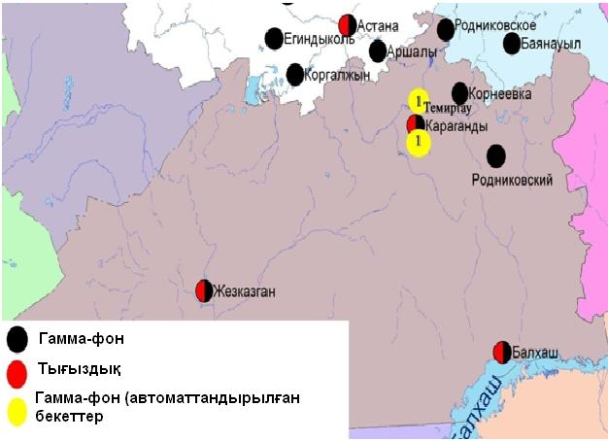
8.6 – сурет. Қарағанды облысының аумағындағы радиациялық гамма-фон мен радиоактивті түсулердің тығыздығын бақылау метеостансаларының орналасу сызбасы.

- Қостанай облысының қоршаған ортажай-күйі

9.1 Қостанай қаласы бойынша атмосфералық ауаның ластану жай-күйі

Атмосфералық ауаның жай-күйіне бақылау 4 стационарлық бекетте жүргізілді (9.1-сур., 9.1-кесте).
9.1- кесте
Бақылау бекеттерінің орналасу орны мен анықталатын қоспалар
Бекет нөмірі | Сынама мерзімі | Бақылау жүргізу | Бекет мекен-жайы | Анықталатын қоспалар
1 | тәулігіне 3 рет | қол күшімен алынған сынама(дискретті әдіс) | Қайырбеков көшесі, 379; тұрғын ауданы | қалқыма заттар,  күкірт диоксиді,  көміртегі оксиді,  азот диоксиді
3 |  |  | Дощанов көшесі, 43,қала орталығы
2 | әр 20 минут сайын | үзіліссіз режимде | Бородина көшесі | РМ-10 қалқыма бөлшектері,  күкірт диоксиді,  көміртегі оксиді,  азот диоксиді,  азот оксиді
4 |  |  | Маяков көшесі | РМ-10 қалқыма бөлшектері,  күкірт диоксиді,  көміртегі оксиді,  азот диоксиді,  азот оксиді,  көмірсутегісініңсомасы,  метан

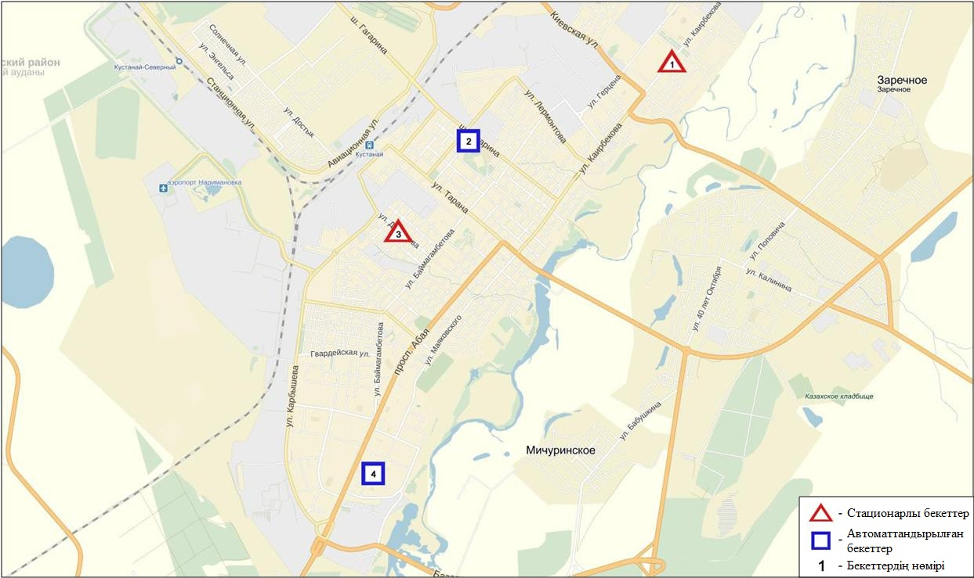
9.1-сурет. Қостанай қаласының атмосфералық ауа ластануын бақылау стационарлық желісінің орналасу сызбасы

Атмосфераның ластануын жалпы бағалау. Стационарлық бақылау желісінің деректері бойынша (9.1-сур.) қаланың атмосфералық ауасы жалпыластану деңгейі көтеріңкі болып бағаланды. Ол СИ=1 және ЕЖҚ=1% анықталды (1,2-сур.). Қала ауасы (2-бекет аумағында) РМ-10 қалқыма бөлшектермен басым ластанған.
Жалпы қала бойынша басқа ластаушы заттардың орташа айлық шоғырлары ШЖШ-дан аспады.
Қараша айында қала бойынша 1 ШЖШ_{м}арту еселігінің жағдайлары РМ-10 қалқыма бөлшектер бойынша - 12, азот оксиді – 1 жағдай тіркелді (1-кесте).

  - Рудный қаласы бойынша атмосфералық ауаның ластану жай-күйі

Атмосфералық ауаның жай-күйіне бақылау 2 стационарлық бекетте жүргізілді (9.2-сур., 9.2-кесте).

9.2- кесте
Бақылау бекеттерінің орналасу орны мен анықталатын қоспалар
Бекет нөмірі | Сынама мерзімі | Бақылау жүргізу | Бекет мекен-жайы | Анықталатын қоспалар
5 | әр 20 минут сайын | үзіліссіз режимде | Молодая Гвардия көшесі | РМ-10 қалқыма бөлшектері,  күкірт диоксиді,  көміртегі оксиді,  азот диоксиді,  азот оксиді
6 |  |  | мешіттің маңы | РМ-10 қалқыма бөлшектері,  күкірт диоксиді,  көміртегі оксиді,  азот диоксиді,  азот оксиді,  көмірсутегісінің сомасы,  метан
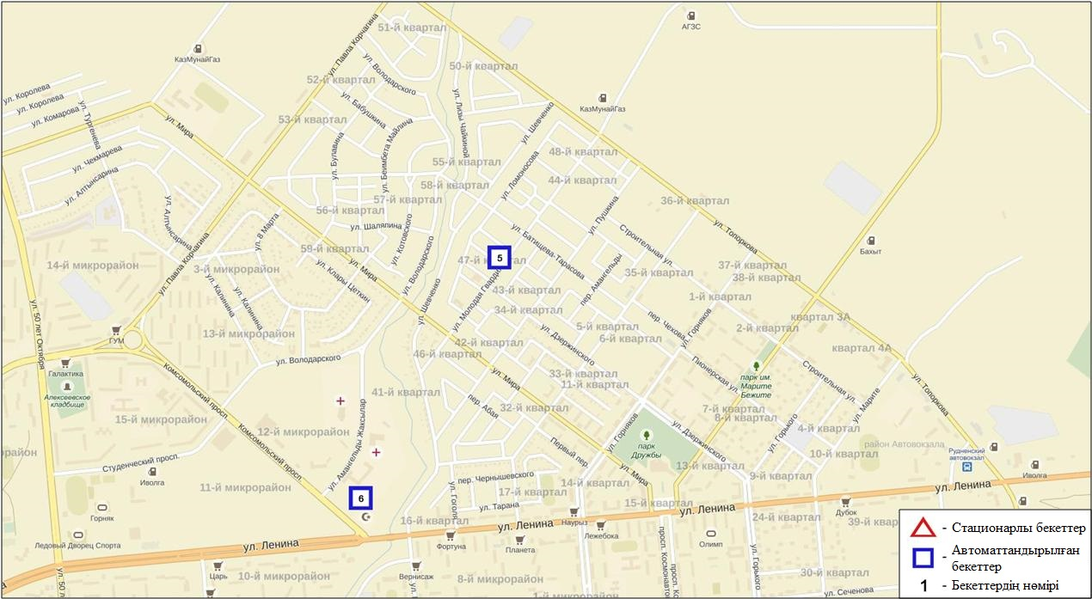
9.2-сурет. Рудный қаласының атмосфералық ауа ластануын бақылау стационарлық желісінің орналасу сызбасы

Атмосфераның ластануын жалпы бағалау. Стационарлық бақылау желісінің деректері бойынша (9.2 сур.) қаланың атмосфералық ауасы жалпыластану деңгейі көтеріңкі болып бағаланды. Ол СИ=2 және ЕЖҚ=2% анықталды (1,2-сур.). Қала ауасы (5-бекет аумағында) азот диоксидімен басым ластанған.
Жалпы қала басқа ластаушы заттардың орташа айлық шоғырлар ШЖШ-дан аспады.
Қараша айында қала бойынша 1 ШЖШ арту еселігінің жағдайлары азот диоксиді бойынша 42 жағдай тіркелді (1-кесте).

9.3 Қарабалық кенті бойынша атмосфералық ауаның ластану жай-күйі

Атмосфералық ауаның жай-күйіне бақылау 1 стационарлық бекетте жүргізілді (9.3-сур., 9.3-кесте).
9.3- кесте
Бақылау бекеттерінің орналасу орны мен анықталатын қоспалар
Бекет нөмірі | Сынама мерзімі | Бақылау жүргізу | Бекет мекен-жайы | Анықталатын қоспалар
13 | әр 20 минут сайын | үзіліссіз режимде | Гагарин көшесі,  40 «А» | РМ-2,5 қалқыма бөлшектері,  РМ-10 қалқыма бөлшектері,  күкірт диоксиді,  көміртегі оксиді,  азот диоксиді,  азот оксиді,  озон,  күкіртті сутегі,  аммиак,  көмірсутегісінің сомасы,  метан

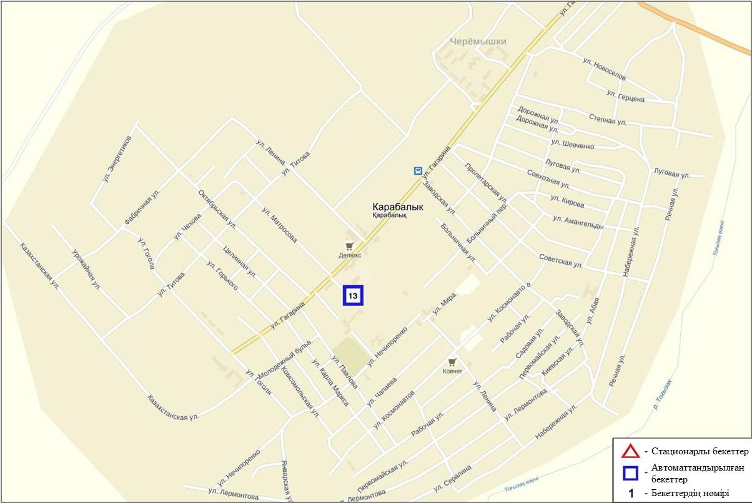
9.3-сурет. Қарабалық кентінің атмосфералық ауа ластануын бақылау стационарлық желісінің орналасу сызбасы

Атмосфераның ластануын жалпы бағалау. Стационарлық бақылау желісінің деректері бойынша (9.3-сур.) кентте атмосфералық ауасы жалпы ластану деңгейі жоғары болып бағаланды. Ол СИ=6 және ЕЖҚ=26% анықталды (1,2-сур.).Кент ауасы (13-бекет аумағында) күкіртті сутегімен басым ластанған.
Жалпы кент бойынша орташа айлық шоғырлар ластаушы заттар – ШЖШ-дан аспады.
Қараша айында кент бойынша 1 ШЖШ_{м} арту еселігінің жағдайлары күкіртті сутегі – 514 жағдай, сондай-ақ 5 ШЖШ_{м}-дан асу күкірттісутегі бойынша – 9 жағдай тіркелді.тіркелді (1-кесте).

9.4 Қостанай облысы аумағындағы жер үсті суларының сапасы

Қостанай облысы аумағындағы жер үсті сулары сапасын бақылау 3 су нысанында: Тобыл, Айет, Тоғызақ өзендері.
Тобыл өзенінде судың температурасы 0,25ºC, сутегі көрсеткіші 7,96, судағы еріген оттегінің концентрациясы 7,82 мг/дм³, ОБТ53,30 мг/дм³. Негізгі иондар (сульфаттар 2,1 ШЖШ, магний 1,3 ШЖШ), ауыр металдар (мыс 4,0 ШЖШ, никель 2,8 ШЖШ, марганец 4,1 ШЖШ) бойынша шекті жол берілген шоғырдан асқандығы тіркелді.
Айет өзенінде судың температурасы 0,6ºC, сутегі көрсеткіші 7,88, судағы еріген оттегінің концентрациясы 11,74 мг/дм³, ОБТ53,05 мг/дм³. Негізгі иондар (сульфаттар 2,2 ШЖШ, магний 1,4 ШЖШ), биогенді заттар (жалпы темір 1,4 ШЖШ), ауыр металдар (никель 8,1 ШЖШ, мырыш 1,2 ШЖШ) бойынша шекті жол берілген шоғырдан асқандығы тіркелді.
Тоғызақ өзенінде судың температурасы 0,1ºC, сутегі көрсеткіші 8,02, судағы еріген оттегінің концентрациясы 11,38 мг/дм³, ОБТ5 4,59 мг/дм³. Негізгі иондар (сульфаттар 3,1 ШЖШ, магний 1,8 ШЖШ), ауыр металдар ( никель 1,7 ШЖШ, мырыш 1,4 ШЖШ) бойынша шекті жол берілген шоғырдан асқандығы тіркелді.
Қостанай облысы аумағындағы су нысандарының су сапасы келесідей бағаланады: вода «ластанудың орташа деңгейі» –Тобыл, Айет, Тоғызақ өзендері.
2015 жылдың қараша айымен салыстырғанда су сапасы Тобыл, Айет, Тоғызақ өзендерінде – жақсарған. 2016 жылдың қазан айымен салыстырғанда Тобыл, Тоғызақ – айтарлықтай өзгермеген, Айет өзені- жақсарған.
5 тәулік ішінде оттегіні биохимиялық тұтыну бойынша су сапасы Айет өзенінде- «нормативті таза», Тобыл, Тоғызақ өзендерінде – «ластанудың орташа деңгейі»
ОБТ5 бойынша 2015 қараша айымен салыстырғанда Тобыл, Тоғызақ өзендерінде – нашарлаған, Айет өзенінде- жақсарған.
2016 жылдың қазан айымен салыстырғанда 5 тәулік ішінде оттегіні биохимиялық тұтыну бойынша су сапасы Айет өзенінде – айтарлықтай өзгермеген; Тобыл, Тоғызақ өзендерінде – нашарлаған;
Оттегі режимі бірқалыпты.

9.5 Қостанай облысының радиациялық гамма-фоны

Атмосфералық ауаның ластануының гамма сәулелену деңгейіне күнсайын жергілікті 7 метеорологиялық станцияларда (Жітіқара, Қараменді, Қарасу, Қарабалық, Қостанай, Сарықол, Рудный) және Қостанай (№2, №4 ЛББ), Рудный қалаларының (№5 ЛББ) 3 автоматты бекеттерінде бақылау жүргізілді (9.7 - сур.).
Облыстың елді-мекендері бойынша атмосфералық ауа қабатының жерге жақын қабатындағы радиациялық гамма-фонның орташа мәні 0,08-0,16 мкЗв/сағ. аралығында болды. Облыс бойынша радиациялық гамма- фонның орташа мәні 0,11 мкЗв/сағ., яғни шекті жол берілетін шамаға сәйкес келеді.

9.6 Атмосфераның жерге жақын қабатында радиоактивтердің түсу тығыздығы

Атмосфераның жерге жақын қабатында радиоактивтердің түсу тығыздығына бақылау Қостанай облысының аумағында 2 метеорологиялық станцияларда (Жітіқара, Қостанай)ауа сынамасын горизонтальді планшеттер алу жолымен жүзеге асырылды (9.7-сур.). Барлық стансада бес тәуліктік сынама жүргізілді.
Облыс аумағында атмосфераның жерге жақын қабатында орта тәуліктік радиоактивтердің түсу тығыздығы 0,7-1,5 Бк/м2 аралығында болды. Облыс бойынша радиоактивті түсулердің орташа тығыздығы 1,1 Бк/м², бұл шекті жол берілетін деңгейінен аспады.

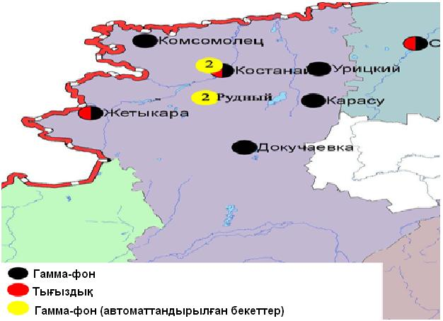
9.4 – сурет. Қостанай облысының аумағындағы радиациялық гамма-фон мен радиоактивті түсулердің тығыздығын бақылау метеостансаларының орналасу сызбасы.
- Қызылорда облысының қоршаған орта жай-күйі

10.1 Қызылорда қаласы бойынша атмосфералық ауаның ластану жай-күйі

Атмосфералық ауаның жай-күйіне бақылау 3стационарлық бекетте жүргізілді (10.1-сур., 10.1-кесте).
10.1- кесте
Бақылау бекеттерінің орналасу орны мен анықталатын қоспалар
Бекет нөмірі | Сынама мерзімі | Бақылау жүргізу | Бекет мекен-жайы | Анықталатын қоспалар
1 | тәулігіне 3 рет | қол күшімен алынған сынама(дискретті әдіс) | Төреқұлова көшесі 76 | қалқыма заттар,  күкірт диоксиді,  көміртегі оксиді,  азот диоксиді,  күкіртті сутегі,  формальдегид
2 | әр 20 минут сайын | үзіліссіз режимде | Нариманова к-сі, 6 | РМ-2,5 қалқыма бөлшектері,  РМ-10 қалқыма бөлшектері,  күкірт диоксиді,  көміртегі оксиді,  азот диоксиді,  азот оксиді
3 |  |  | Сырдария өзенінің сол жағалауы, «Аэрологиялық станса» | күкірт диоксиді,  көміртегі оксиді,  азот диоксиді,  азот оксиді,  формальдегид,  көмірсутегісінің сомасы,  метан

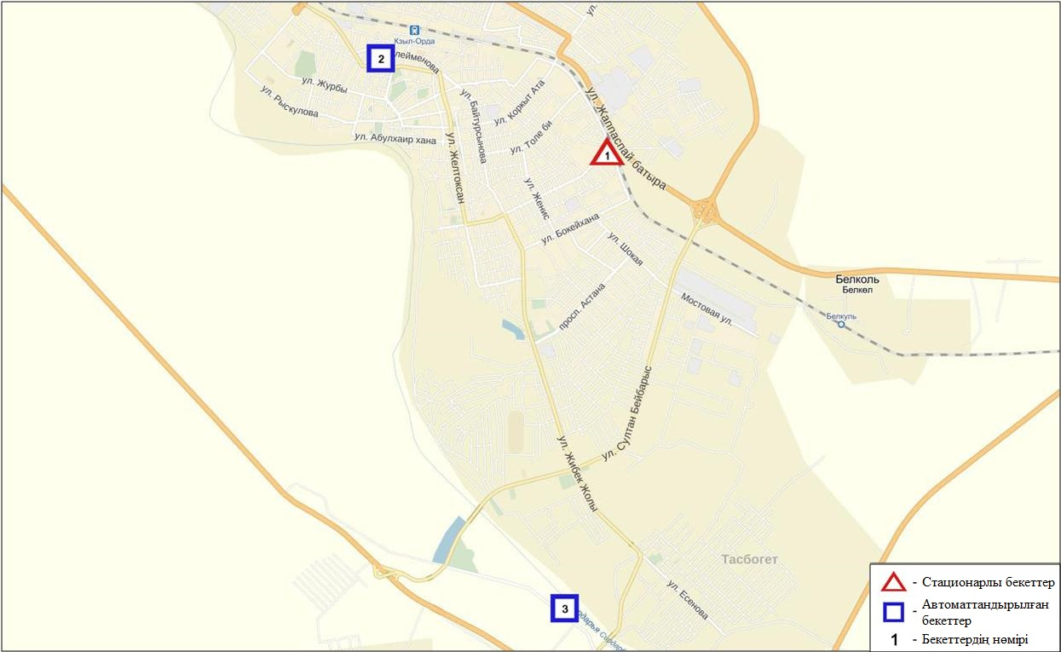
10.1-сурет. Қызылорда қаласының атмосфералық ауа ластануын бақылау стационарлық желісінің орналасу сызбасы

Атмосфераның ластануын жалпы бағалау. Стационарлық бақылау желісінің деректері бойынша (10.1-сур.) қаланың атмосфералық ауасы жалпыластану деңгейі көтеріңкі болып бағаланды (1,2-сур.).Ол СИ=3 және ЕЖҚ=1% анықталды. Қала ауасы (2-бекет аумағында) РМ-2,5 және РМ-10 қалқыма бөлшектерімен басым ластанған.
Жалпы қала бойынша орташа айлық шоғырлар күкірт диоксиді – 1,7 ШЖШ_{о.т.}, азот диоксиді – 1,4 ШЖШ_{о.т.}, басқа ластаушы заттар – ШЖШ-дан аспады.
Қараша айында қала бойынша 1 ШЖШ_{м}арту еселігінің жағдайлары РМ-2,5 қалқыма бөлшектер бойынша - 27, РМ-10 қалқыма бөлшектер бойынша - 29, азот диоксиді - 16 жағдай тіркелді (1-кесте).

10.2 Ақай кенті бойынша атмосфералық ауаның ластану жай-күйі

Атмосфералық ауаның жай-күйіне бақылау 1 стационарлық бекетте жүргізілді (10.2-сур., 10.2-кесте).
10.2- кесте
Бақылау бекеттерінің орналасу орны мен анықталатын қоспалар
Бекет нөмірі | Сынама мерзімі | Бақылау жүргізу | Бекет мекен-жайы | Анықталатын қоспалар
1 | әр 20 минут сайын | үзіліссіз режимде | Қоркыт-Ата көшесі, н/з | күкірт диоксиді,  көміртегі оксиді,  азот диоксиді,  азот оксиді,  формальдегид

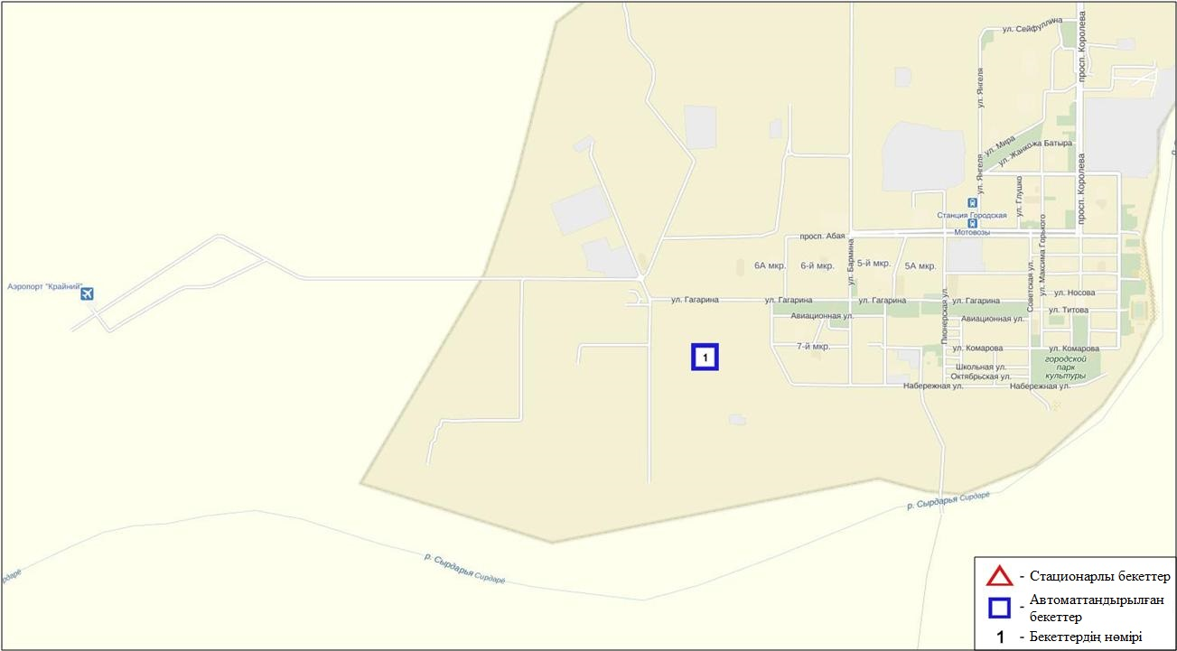
10.2-сурет. Ақай кентінің атмосфералық ауа ластануын бақылау стационарлық желісінің орналасу сызбасы

Атмосфераның ластануын жалпы бағалау. Стационарлық бақылау желісінің деректері бойынша (10.2 сур.)атмосфералық ауаның жалпыластану деңгейі төмен болып бағаланды.Ол СИ=1 және ЕЖҚ=0% анықталды (1,2-сур.).
Жалпы кент бойынша ластаушы заттардың орташа айлық шоғырлары– ШЖШ-дан аспады(1-кесте).

10.3 Төретам кенті бойынша атмосфералық ауаның ластану жай-күйі

Атмосфералық ауаның жай-күйіне бақылау 1 стационарлық бекетте жүргізілді (10.3-сур., 10.3-кесте).

10.3- кесте
Бақылау бекеттерінің орналасу орны мен анықталатын қоспалар
Бекет нөмірі | Сынама мерзімі | Бақылау жүргізу | Бекет мекен-жайы | Анықталатын қоспалар
1 | әр 20 минут сайын | үзіліссіз режимде | Мұратбаев көшесі, 51 «А» | РМ-10 қалқыма бөлшектері,  күкірт диоксиді,  көміртегі оксиді,  азот диоксиді,  азот оксиді,  формальдегид

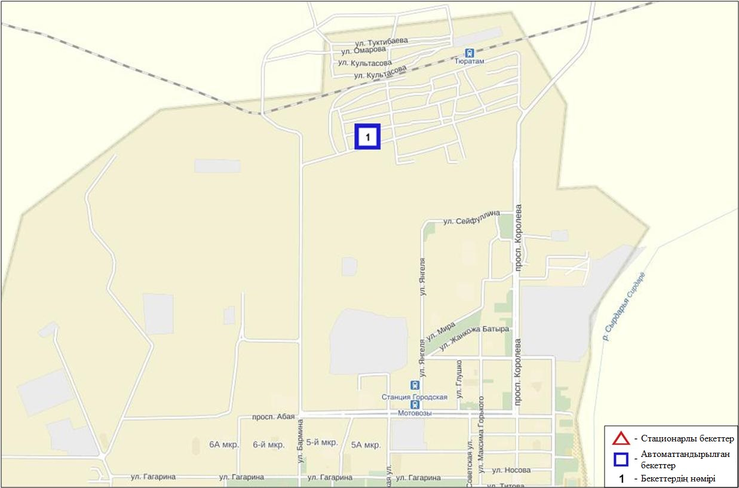
10.3-сурет. Төретам кентінің атмосфералық ауа ластануын бақылау стационарлық желісінің орналасу сызбасы

Атмосфераның ластануын жалпы бағалау. Стационарлық бақылау желісінің деректері бойынша (10.3-сур.) атмосфералық ауасының жалпы ластану деңгейі төмен болып бағаланды.Ол СИ=1,ЕЖҚ=0% анықталды (1,2-сур.).
Жалпы қала бойынша ластаушы заттардың орташа айлық шоғырлары ШЖШ-дан аспады (1-кесте).
10.4 Қызылорда облысы аумағындағы жер үсті суларының сапасы

Қызылорда облысы аумағындағы жер үсті суларының сапасын бақылау 2 су нысанында жүргізіледі: Сырдария өзені және Арал теңізі.
Сырдария өзені суының температурасы 5,07 ºC, сутектік көрсеткіштің орташа мәні – 7,53, суда еріген оттегінің шоғыры 6,37 мг/дм3, ОБТ5 орта есеппен 1,3 мг/дм3. Ауыр металдар (мыс 2,5 ШЖШ, хром (6⁺) 1,9), негізгі иондар(сульфаттар 4,2 ШЖШ) бойынша шекті жол берілген шоғырдан асқандығы тіркелді.
Арал теңізі суының температурасы 2,2 ºC, сутектік көрсеткіш – 8,0, суда еріген оттегінің шоғыры 5,21 мг/дм3, ОБТ5 1,2 мг/дм3. Ауыр металдар (мыс 3,0 ШЖШ), негізгі иондар (сульфаттар 4,5 ШЖШ, магний 1,1 ШЖШ) бойынша шекті жол берілген шоғырдан асқандығы тіркелді.
Сырдария өзені және Арал теңізі суының сапасы «ластанудың орташа деңгейі».
2015 жылдың қараша айымен салыстырсақ Сырдария өзені и Арал теңізі айтарлықтай өзгермеген.
2016 жылдың қазан айымен салыстырсақ су сапасы Сырдария өзенінде жақсарған, Арал теңізі суының сапасы айтарлықтай өзгермеген.

10.5 Қызылорда облысының радиациялық гамма-фоны

Атмосфералық ауаның ластануының гамма сәулелену деңгейіне күнсайын жергілікті 3 метеорологиялық станцияларда (Қызылорда, Арал, Шиелі) және Қызылорда қаласы (№3 ЛББ) мен Ақай(№1 ЛББ), Төретам(№1 ЛББ) кенттерінің 3 автоматты бекетінде бақылау жүргізілді (10.4 - сур.).
Облыстың елді-мекендері бойынша атмосфералық ауа қабатының жерге жақын қабатындағы радиациялық гамма-фонның орташа мәні 0,06-0,19 мкЗв/сағ. аралығында болды. Облыс бойынша радиациялық гамма- фонның орташа мәні 0,13мкЗв/сағ., яғни шекті жол берілетін шамаға сәйкес келеді.

10.6 Атмосфераның жерге жақын қабатында радиоактивтердің түсу тығыздығы

Атмосфераның жерге жақын қабатында радиоактивтердің түсу тығыздығына бақылау Қызылорда облысының аумағында 2 метеорологиялық станцияларда (Арал теңізі, Қызылорда) ауа сынамасын горизонтальді планшеттер алу жолымен жүзеге асырылды (10.4-сур.). Барлық стансада бес тәуліктік сынама жүргізілді.
Облыс аумағында атмосфераның жерге жақын қабатында орта тәуліктік радиоактивтердің түсу тығыздығы 0,8-1,4 Бк/м2 аралығында болды. Облыс бойынша радиоактивті түсулердің орташа тығыздығы 1,2Бк/м², бұл шекті жол берілетін деңгейінен аспады.

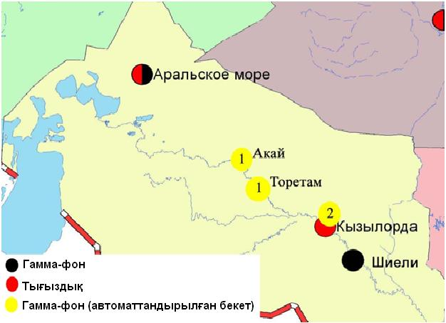
10.4 – сурет. Қызылорда облысының аумағындағы радиациялық гамма-фон мен радиоактивті түсулердің тығыздығын бақылау метеостансаларының орналасу сызбасы.

- Маңғыстау облысының қоршаған орта жай-күйі

11.1 Ақтау қаласы бойынша атмосфералық ауаның ластану жай-күйі

Атмосфералық ауаның жай-күйіне бақылау 4 стационарлық бекетте жүргізілді (11.1-сур., 11.1-кесте).
11.1- кесте
Бақылау бекеттерінің орналасу орны мен анықталатын қоспалар
Бекет нөмірі | Сынама мерзімі | Бақылау жүргізу | Бекет мекен-жайы | Анықталатын қоспалар
3 | тәулігіне 3 рет | қол күшімен алынған сынама(дискретті әдіс) | 1 шағынаудан, Жайық-Каспий экология департаментінің аумағында | қалқыма заттар,  күкірт диоксиді,  сульфаттар,  көміртегі оксиді,  азот диоксиді,  аммиак,  күкірт қышқылы
4 |  |  | « Морпорт Ақтау» арнайы экономикалық аймағы (АЭА) аумағында | қалқыма заттар,  күкірт диоксиді,  сульфаттар,  көміртегі оксиді,  азот диоксиді,  көмірсулар,  аммиак,  күкірт қышқылы
5 | әр 20 минут сайын | үзіліссіз режимде | 12 шағын аудан | РМ-2,5 қалқыма бөлшектері,  РМ-10 қалқыма бөлшектері,  күкірт диоксиді,  азот диоксиді,  азот оксиді,  озон,  күкірттісутегі,  аммиак
6 |  |  | 31 шағынауданы, № 10 учаскесі | РМ-2,5 қалқыма бөлшектері,  РМ-10 қалқыма бөлшектері,  күкірт диоксиді,  көміртегі оксиді,  азот диоксиді,  азот оксиді,  күкірттісутегі,  аммиак
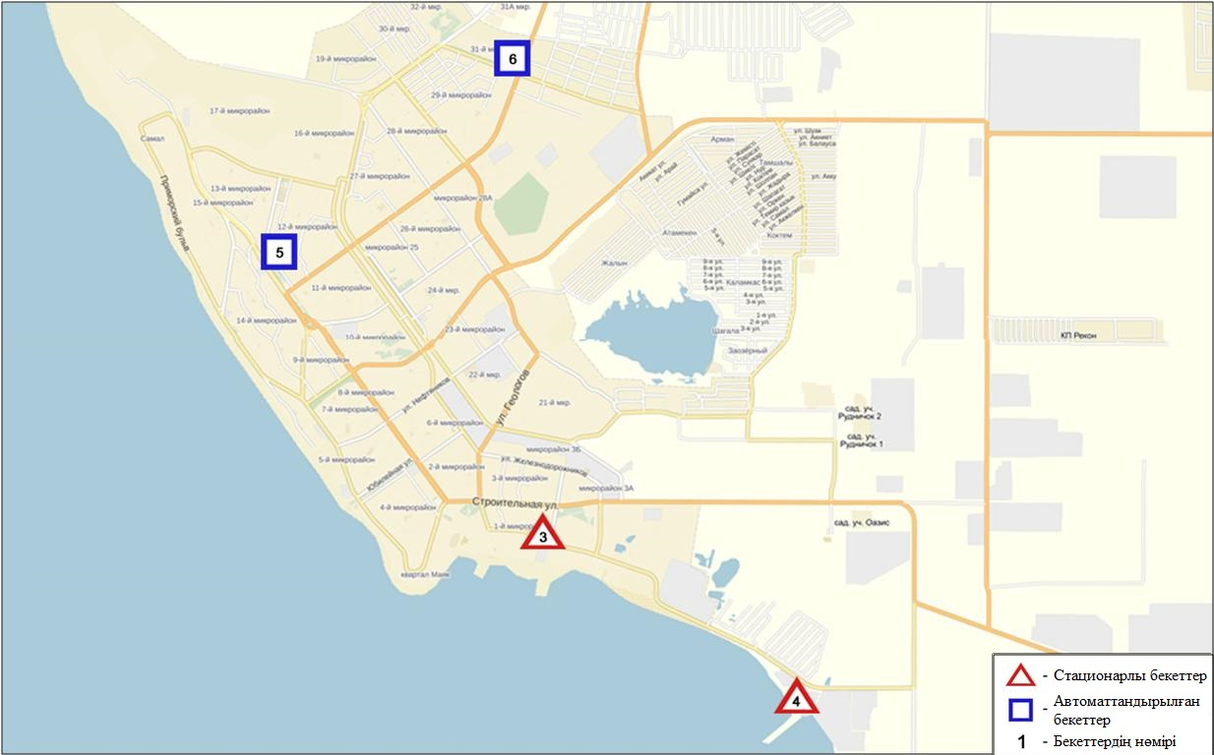
11.1-сурет. Ақтау қаласының атмосфералық ауа ластануын бақылау стационарлық желісінің орналасу сызбасы

Атмосфераның ластануын жалпы бағалау. Стационарлық бақылау желісінің деректері бойынша (11.1-сур.) қаланың атмосфералық ауасы жалпыластану деңгейі көтеріңкі болып бағаланды. Ол СИ=2 (көтеріңкі деңгей), ЕЖҚ=1% (төмен деңгей) анықталды (1,2-сур.). Қала ауасы (6-бекет аумағында) РМ-10 қалқыма бөлшектерімен басым ластанған.
Жалпы қала бойынша орташа айлық шоғырлар озон – 2,3 ШЖШ_{о.т.}, басқа ластаушы заттар – ШЖШ-дан аспады.
1 ШЖШ_{м}арту еселігі РМ-10 қалқыма бөлшектер – 18, озон – 15, күкіртті сутегі – 6 жағдай тіркелді (1-кесте).

  - Жаңаөзен қаласы бойынша атмосфералық ауаның ластану жай-күйі

Атмосфералық ауаның жай-күйіне бақылау 2 стационарлық бекетте жүргізілді (11.2-сур., 11.2-кесте).
11.2- кесте
Бақылау бекеттерінің орналасу орны мен анықталатын қоспалар
Бекет нөмірі | Сынама мерзімі | Бақылау жүргізу | Бекет мекен-жайы | Анықталатын қоспалар
1 | әр 20 минут сайын | үзіліссіз режимде | әкімшіліктің маңы | РМ-10 қалқыма бөлшектері,  күкірт диоксиді,  көміртегі оксиді,  азот диоксиді,  азот оксиді,  озон,  күкірттісутегі
2 |  |  | метеостансаның маңы | РМ-10 қалқыма бөлшектері,  күкірт диоксиді,  көміртегі оксиді,  азот диоксиді,  азот оксиді,  озон,  күкірттісутегі,  көмірсутегісінің сомасы,  метан

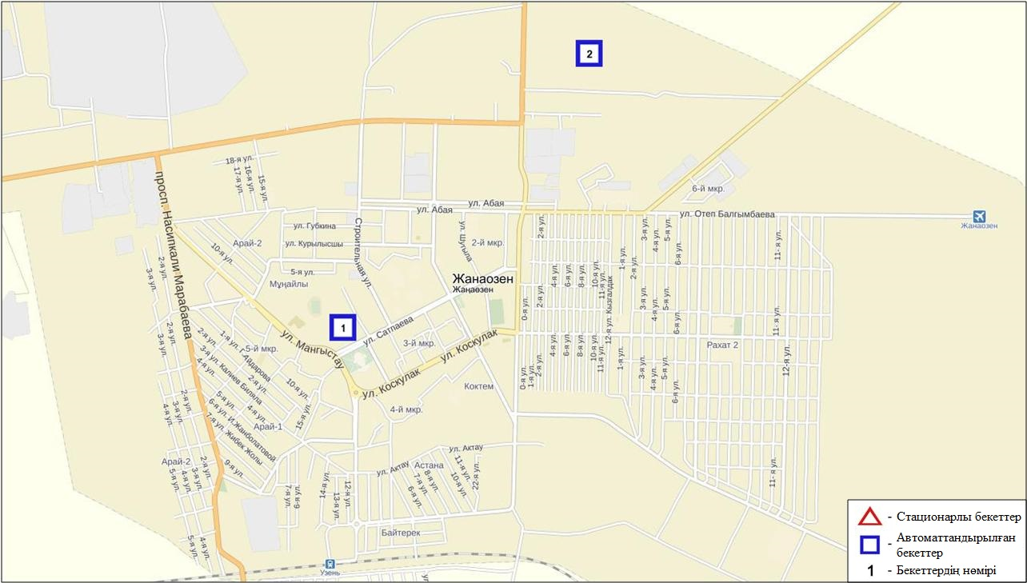
11.2-сурет. Жаңаөзен қаласының атмосфералық ауа ластануын бақылау стационарлық желісінің орналасу сызбасы

Атмосфераның ластануын жалпы бағалау. Стационарлық бақылау желісінің деректері бойынша (11.2 сур.) қаланың атмосфералық ауасы жалпыластану деңгейі көтеріңкі болып бағаланды. Ол СИ=4 (көтеріңкі деңгей) және ЕЖҚ=0% (төмен деңгей) анықталды (1, 2 сур.). Қала ауасы (1-бекет аумағында) күкіртті сутегімен басым ластанған.
Жалпы қала бойынша ластаушы заттардың орташа айлық шоғырлары– ШЖШ-дан аспады.
1 ШЖШ_{м} арту еселігі күкірттісутегі бойынша 2 жағдай тіркелді (1-кесте).

11.3 Бейнеу кенті бойынша атмосфералық ауаның ластану жай-күйі

Атмосфералық ауаның жай-күйіне бақылау 1 стационарлық бекетте жүргізілді (11.3-сур., 11.3-кесте).

11.3- кесте
Бақылау бекеттерінің орналасу орны мен анықталатын қоспалар
Бекет нөмірі | Сынама мерзімі | Бақылау жүргізу | Бекет мекен-жайы | Анықталатын қоспалар
7 | әр 20 минут сайын | үзіліссіз режимде | Бейнеу ауданы, Восточная | РМ-2,5 қалқыма бөлшектері,  РМ-10 қалқыма бөлшектері,  күкірт диоксиді,  азот диоксиді,  азот оксиді,  күкіртті сутегі,  аммиак

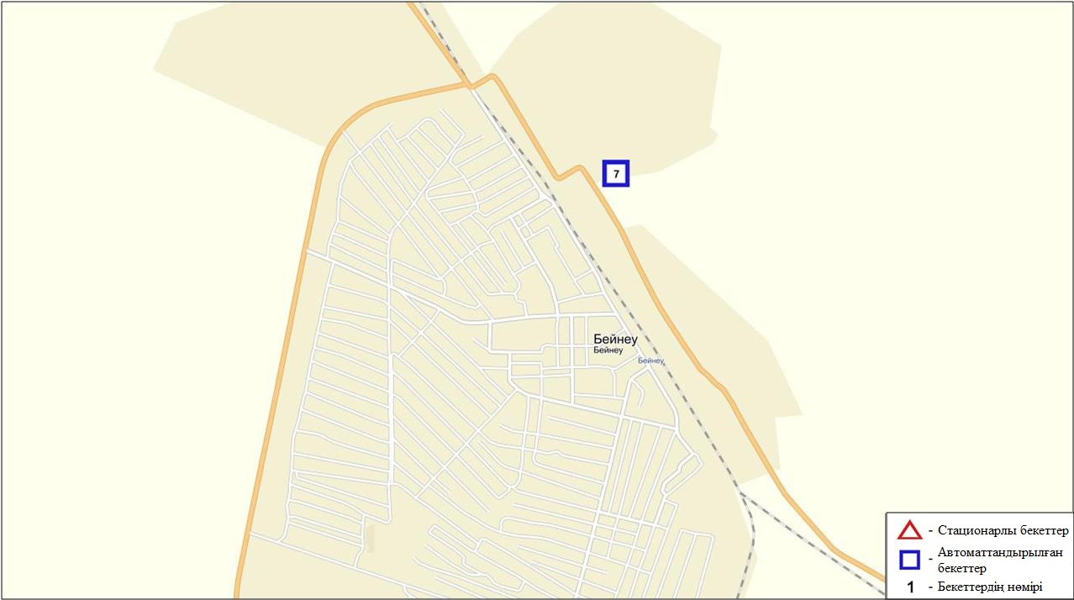
11.3-сурет. Бейнеу кентінің атмосфералық ауа ластануын бақылау стационарлық желісінің орналасу сызбасы

Атмосфераның ластануын жалпы бағалау. Стационарлық бақылау желісінің деректері бойынша (11.3 сур.) қаланың атмосфералық ауасы жалпы ластану деңгейі жоғары болып бағаланды. Ол СИ=5 (жоғары деңгей), ЕЖҚ=3% (көтеріңкі деңгей) анықталды (1,2 сур.). Қала ауасы (7-бекет аумағында) РМ-10 қалқыма бөлшектерімен басым ластанаған.
Жалпы қала бойынша барлық ластаушы заттардың орташа айлық шоғырлары – ШЖШ дан аспады (1- кесте).
1 ШЖШ_{м} арту еселігінің жағдайлары РМ-2,5 қалқыма бөлшектері бойынша –3, РМ-10 қалқыма бөлшектері – 31, күкіртті сутегі – 48 жағдай, сондай-ақ 5 ШЖШ_{м}-дан арту еселігі РМ-10 қалқыма бөлшектер бойынша 1 жағдай тіркелді (1-кесте).

  - Маңғыстау облысы аумағындағы Орталық Каспий теңіз суы сапасы

Теңіз суы сапасына бақылау жүргізу келесі Орталық Каспийдің жағалық станциялары көмегімен жүргізілді: "Ақтау теңіз порты" арнайы экономикалық аймақ су айдыны; Форт-Шевченко, Фетисово, Каламкас, Қаражанбас және Арман кен орны.
Орталық Каспий су айдынында су температурасы 7,4°С, теңіз суының сутектік көрсеткіші орта есеппен – 7,5, суда еріген оттегі – 5,65 мг/дм³, ОБТ5 – 1,5 мг/дм³. Шекті жол берілген шоғырдан асу тіркелмеген.
2016 жылдың қараша айында Орталық Каспий су сапасы - «нормативті таза». 2015 жылдың қараша айымен салыстырғанда су сапасы – айтарлықтай өзгермеген. 2016 жылдың қазан айымен салыстырғанда су сапасы - жақсарған.

11.5 Маңғыстау облысының радиациялық гамма-фоны

Атмосфералық ауаның ластануының гамма сәулелену деңгейіне күнсайын жергілікті 4 метеорологиялық станцияларда (Ақтау, Форт-Шевченко, Жаңаөзен, Бейнеу), Қошқар- Ата қалдық орнында және атмосфералық ауаның ластануына бақылау Жаңаөзен қаласының (№1, №2 ЛББ) 2 автоматты бекетінде бақылау жүргізілді(11.4-сур.).
Облыстың елді-мекендері бойынша атмосфералық ауа қабатының жерге жақын қабатындағы радиациялық гамма-фонның орташа мәні 0,08-0,13 мкЗв/сағ. аралығында болды. Облыс бойынша радиациялық гамма- фонның орташа мәні 0,10 мкЗв/сағ., яғни шекті жол берілетін шамаға сәйкес келеді.

11.6 Атмосфераның жерге жақын қабатында радиоактивтердің түсу тығыздығы

Атмосфераның жерге жақын қабатында радиоактивтердің түсу тығыздығына бақылау Маңғыстау облысының аумағында 3 метеорологиялық станцияларда (Ақтау, Форт-Шевченко, Жаңаөзен) ауа сынамасын горизонтальді планшеттер алу жолымен жүзеге асырылды (11.4-сур.). Барлық стансада бес тәуліктік сынама жүргізілді.
Облыс аумағында атмосфераның жерге жақын қабатында орта тәуліктік радиоактивтердің түсу тығыздығы 0,8-1,4 Бк/м2 аралығында болды. Облыс бойынша радиоактивті түсулердің орташа тығыздығы 1,1 Бк/м², бұл шекті жол берілетін деңгейінен аспады.

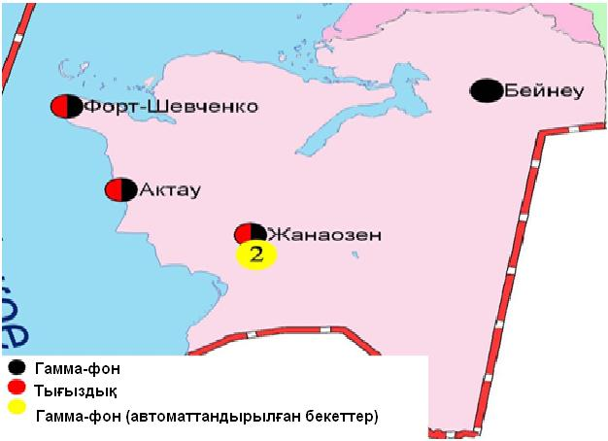
11.4 – сурет. Маңғыстау облысының аумағындағы радиациялық гамма-фон мен радиоактивті түсулердің тығыздығын бақылау метеостансаларының орналасу сызбасы.

- Павлодар облысының қоршаған орта жай-күйі

12.1 Павлодар қаласы бойынша атмосфералық ауаның ластану жай-күйі

Атмосфералық ауаның жай-күйіне бақылау 6 стационарлық бекетте жүргізілді (12.1-сур., 12.1-кесте).
12.1- кесте
Бақылау бекеттерінің орналасу орны мен анықталатын қоспалар
Бекет нөмірі | Сынама мерзімі | Бақылау жүргізу | Бекет мекен-жайы | Анықталатын қоспалар
1 | тәулігіне 3 рет | қол күшімен алынған сынама(дискретті әдіс) | Камзин мен Чкалов көшелерінің қиылысы | қалқыма заттар,  күкірт диоксиді,  сульфаттар,  көміртегі оксиді,  азот диоксиді,  күкірттісутегі,  фенол,  хлорлы сутегі
2 |  |  | Айманов көшесі, 26 | қалқыма заттар,  күкірт диоксиді,  көміртегі оксиді,  азот диоксиді,  күкірттісутегі,  фенол,  хлор,  хлорлы сутегі
3 | әр 20 минут сайын | үзіліссіз режимде | Ломов көшесі | РМ-10 қалқыма бөлшектері,  күкірт диоксиді,  көміртегі оксиді,  азот диоксиді,  азот оксиді,  озон,  көмірсутегісінің сомасы,  метан
4 |  |  | Қазправда көшесі | күкірт диоксиді,  көміртегі оксиді,  азот диоксиді,  азот оксиді,  күкірттісутегі,  көмірсутегісінің сомасы,  метан
5 |  |  | Естай көшесі, 54 | РМ-2,5 қалқыма бөлшектері,  РМ-10 қалқыма бөлшектері,  күкірт диоксиді,  көміртегі оксиді,  азот диоксиді,  азот оксиді,  озон,  күкірттісутегі,  аммиак,  көмірсутегісінің сомасы,  метан
6 |  |  | Затон көшесі,39

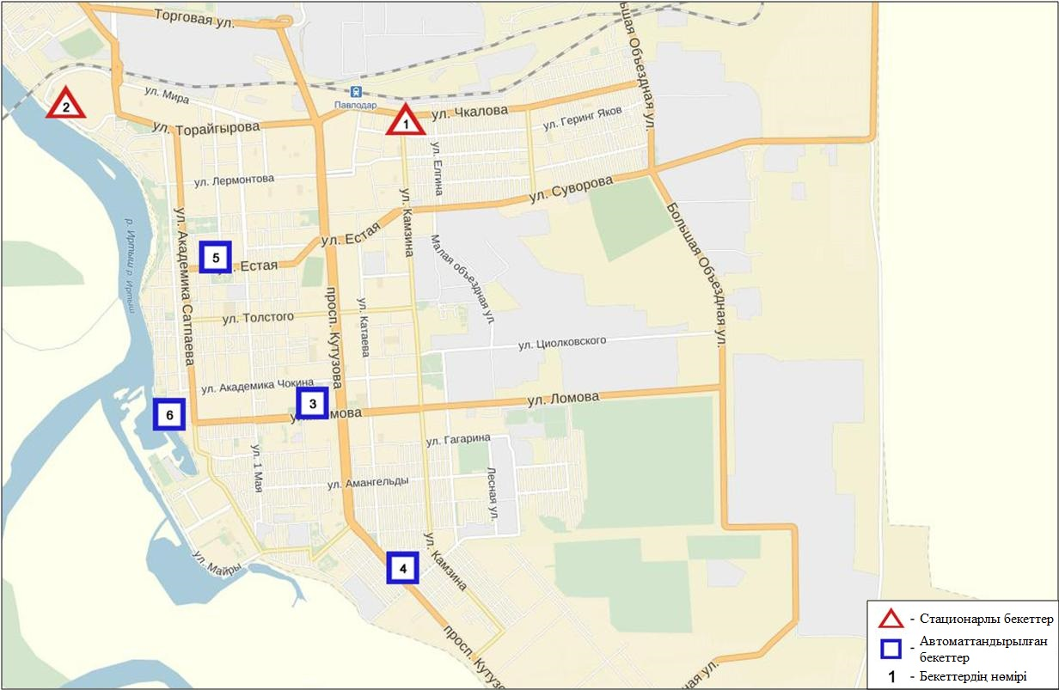
12.1-сурет. Павлодар қаласының атмосфералық ауа ластануын бақылау стационарлық желісінің орналасу сызбасы

Атмосфераның ластануын жалпы бағалау. Стационарлық бақылау желісінің деректері бойынша (12.1-сур.) қаланың атмосфералық ауасы жалпыластану деңгейі көтеріңкі болып бағаланды.Ол СИ=2 (көтеріңкі деңгей) және ЕЖҚ=0% (төмен деңгей) анықталды (1,2-сур.). Қала ауасы (3-бекет аумағында) күкіртті сутегімен басым ластанған.
Жалпы қала бойынша барлық ластаушы заттардың орташа айлық шоғырлары ШЖШ-дан аспады.
1 ШЖШ_{м}арту еселігінің жағдайлары күкіртті сутегі – 12 жағдай тіркелді (1-кесте).

12.2 Екібастұз қаласы бойынша атмосфералық ауаның ластану жай-күйі

Атмосфералық ауаның жай-күйіне бақылау 3 стационарлық бекетте жүргізілді (12.2-сур., 12.2-кесте).
12.2 - кесте
Бақылау бекеттерінің орналасу орны мен анықталатын қоспалар
Бекет нөмірі | Сынама мерзімі | Бақылау жүргізу | Бекет мекен-жайы | Анықталатын қоспалар
2 | тәулігіне 3 рет | қол күшімен алынған сынама(дискретті әдіс) | 8 ш-а, Беркембаев және Сәтбаев көшелері | қалқыма заттар,  күкірт диоксиді,  сульфаттар,  көміртегі оксиді,  азот диоксиді
1 | әр 20 минут сайын | үзіліссіз режимде | Мәшқұр Жүсіп көшесі, 118/1 | РМ-10 қалқыма бөлшектері,  күкірт диоксиді,  көміртегі оксиді,  азот диоксиді,  азот оксиді,  күкіртті сутегі,  көмір сутегінің сомасы,  метан
3 |  |  | Машқұр Жүсіп көшесі,сорғыш бұрқақ стансаның маңы | РМ-2,5 қалқыма бөлшектері,  РМ-10 қалқыма бөлшектері,  көміртегі оксиді,  азот диоксиді,  азот оксиді,  озон,  аммиак,  көмірсутегісінің сомасы,  метан

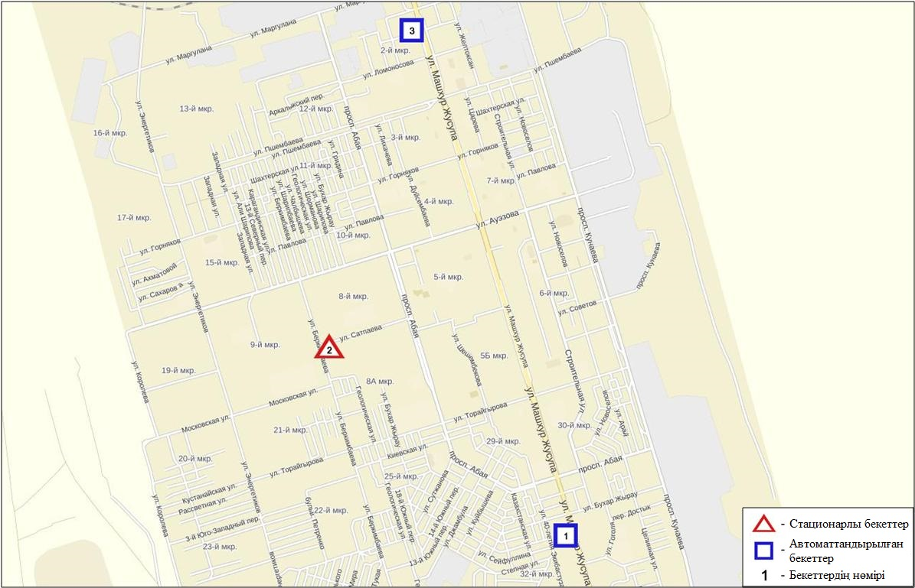
12.2-сурет. Екібастұз қаласының атмосфералық ауа ластануын бақылау стационарлық желісінің орналасу сызбасы

Атмосфераның ластануын жалпы бағалау. Стационарлық бақылау желісінің деректері бойынша (12.2-сур.) қаланың атмосфералық ауасы жалпыластану деңгейі төмен болып бағаланды. Ол СИ=1 және ЕЖҚ=0% анықталды (1,2-сур.).
Жалпы қала бойынша басқа ластаушы заттардың орташа айлық шоғырлары ШЖШ-дан аспады (1-кесте).

12.3 Ақсу қаласы бойынша атмосфералық ауаның ластану жай-күйі

Атмосфералық ауаның жай-күйіне бақылау 1 стационарлық бекетте жүргізілді (12.3-сур., 12.3-кесте).
12.3- кесте
Бақылау бекеттерінің орналасу орны мен анықталатын қоспалар
Бекет нөмірі | Сынама мерзімі | Бақылау жүргізу | Бекет мекен-жайы | Анықталатын қоспалар
1 | әр 20 минут сайын | үзіліссіз режимде | Әуезов көшесі,  4 «Г» | күкірт диоксиді,  көміртегі оксиді,  азот диоксиді,  азот оксиді,  күкіртті сутегі,  көмірсутегісінің сомасы,  метан

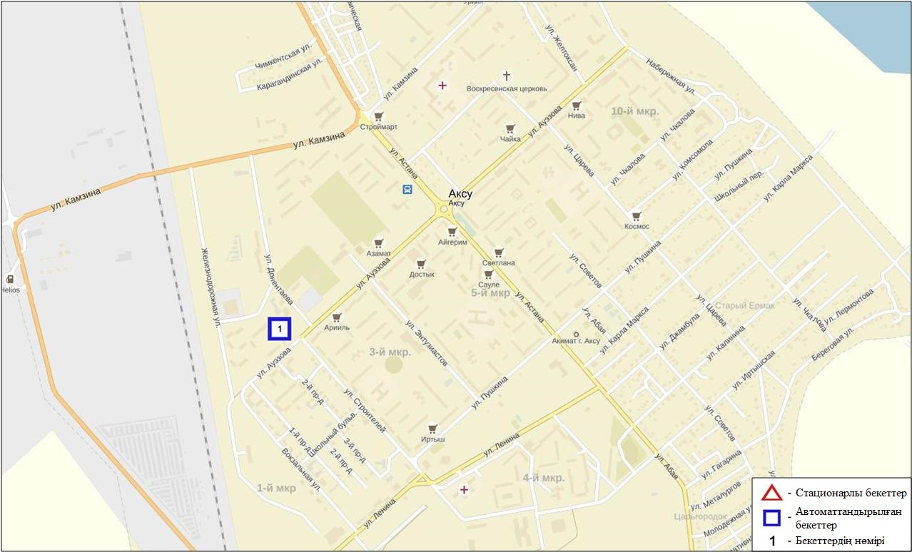
12.3-сурет. Ақсу қаласының атмосфералық ауа ластануын бақылау стационарлық желісінің орналасу сызбасы

Атмосфераның ластануын жалпы бағалау. Стационарлық бақылау желісінің деректері бойынша (12.3-сур.) қаланың атмосфералық ауасы жалпы ластану деңгейі төмен болып бағаланды. Ол СИ=0, ЕЖҚ=0% анықталды (1, 2 - сур.).
Жалпы қала бойынша ластаушы заттардың орташа айлық шоғырлары ШЖШ дан аспады (1-кесте).

  - Павлодар облысы аумағындағы жер үсті суларының сапасы

Павлодар облысы аумағындағы жер үсті суларының сапасын бақылау Ертіс өзенінде жүргізілді.
Судың температурасы 1,5⁰С, сутектік көрсеткіштің орташа мәні 8,29 суда еріген оттегінің шоғыры орта есеппен 13,76 мг/дм³, ОБТ₅ орта есеппен 1,63 мг/дм³.
Ауыр металдар(мыс 1,5 ШЖШ) бойынша шекті жол берілген шоғырдан асқандығы тіркелді.
Павлодар облысы аумағындағы Ертіс өз. суларының сапасы «ластанудың орташа деңгейі» болып бағаланды.
2015 жылдың қараша айымен және 2016 жылдың қазан айымен салыстырғанда Ертіс өзені суының сапасы айтарлықтай өзгермеген.

12.5 Павлодар облысының радиациялық гамма-фоны

Атмосфералық ауаның ластануының гамма сәулелену деңгейіне күнсайын жергілікті 7 метеорологиялық станцияларда (Ақтоғай, Баянауыл, Ертіс, Павлодар, Шарбақты, Екібастұз, Көктөбе) және атмосфералық ауаның ластануына бақылау Павлодар қаласының (№3, №4 ЛББ), Ақсу қаласының (№1 ЛББ), Екібастұз қаласының (№1 ЛББ) 4 автоматты бекеттерінде бақылау жүргізілді (12.4 сур.).
Облыстың елді-мекендері бойынша атмосфералық ауа қабатының жерге жақын қабатындағы радиациялық гамма-фонның орташа мәні 0,09-0,22 мкЗв/сағ. аралығында болды. Облыс бойынша радиациялық гамма- фонның орташа мәні 0,12мкЗв/сағ., яғни шекті жол берілетін шамаға сәйкес келеді.

12.6 Атмосфераның жерге жақын қабатында радиоактивтердің түсу тығыздығы

Атмосфераның жерге жақын қабатында радиоактивтердің түсу тығыздығына бақылау Павлодар облысының аумағында3 метеорологиялық станцияларда (Ертіс, Павлодар, Екібастұз) ауа сынамасын горизонтальді планшеттер алу жолымен жүзеге асырылды (12.4-сур.). Барлық стансада бес тәуліктік сынама жүргізілді.
Облыс аумағында атмосфераның жерге жақын қабатында орта тәуліктік радиоактивтердің түсу тығыздығы 0,6-1,7 Бк/м2 аралығында болды. Облыс бойынша радиоактивті түсулердің орташа тығыздығы 1,1 Бк/м², бұл шекті жол берілетін деңгейінен аспады.

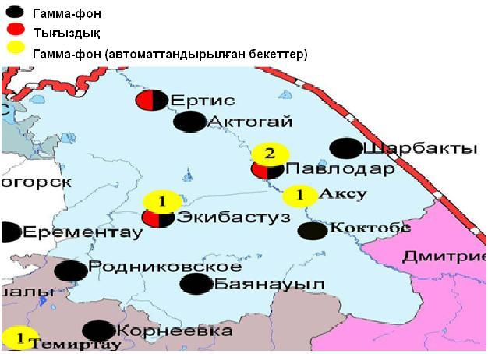
12.4 – сурет. Павлодар облысының аумағындағы радиациялық гамма-фон мен радиоактивті түсулердің тығыздығын бақылау метеостансаларының орналасу сызбасы.

- Солтүстік Қазақстан облысының қоршаған орта жай-күйі

13.1 Петропавл қаласы бойынша атмосфералық ауаның ластану жай-күйі

Атмосфералық ауаның жай-күйіне бақылау 4 стационарлық бекетте жүргізілді (13.1-сур., 13.1-кесте).
13.1- кесте
Бақылау бекеттерінің орналасу орны мен анықталатын қоспалар
Бекет нөмірі | Сынама мерзімі | Бақылау жүргізу | Бекет мекен-жайы | Анықталатын қоспалар
1 | тәулігіне 3 рет | қол күшімен алынған сынама(дискретті әдіс) | Ш. Уалиханов көшесі,17 | қалқыма заттар,  күкірт диоксиді,  көміртегі оксиді,  азот диоксиді,  фенол,  формальдегид
3 |  |  | Букетов көшесі,16, Казахстанская правда көшесімен қиылысы | қалқыма заттар,  күкірт диоксиді,  сульфаттар,  көміртегі оксиді,  азот диоксиді,  фенол,  формальдегид
5 | әр 20 минут сайын | үзіліссіз режимде | Парковая көшесі, 57А | РМ-10 қалқыма бөлшектері,  күкірт диоксиді,  көміртегі оксиді,  азот диоксиді,  азот оксиді,  озон,  күкірттісутегі,  аммиак,  көміртегі диоксиді
6 |  |  | Юбилейная көшесі | РМ-2,5 қалқыма бөлшектері,  РМ-10 қалқыма бөлшектері,  күкірт диоксиді,  көміртегі оксиді,  азот диоксиді,  азот оксиді,  озон,  күкірттісутегі,  аммиак,  көмірсутегісінің сомасы,  метан

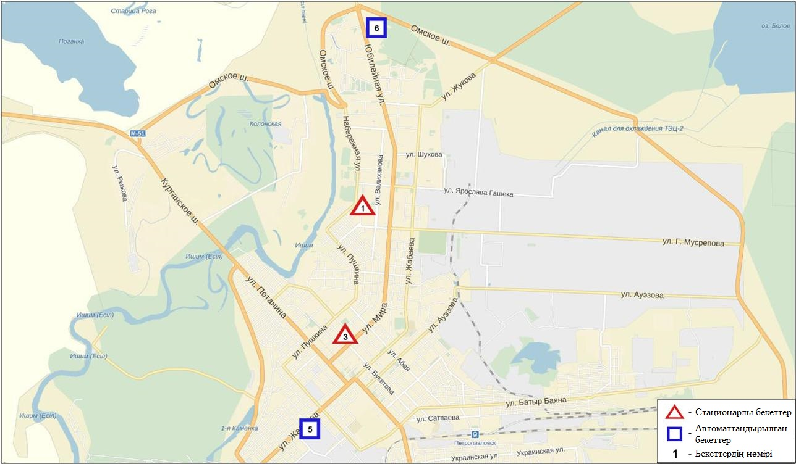
13.1-сурет. Петропавл қаласының атмосфералық ауа ластануын бақылау стационарлық желісінің орналасу сызбасы

Атмосфераның ластануын жалпы бағалау. Стационарлық бақылау желісінің деректері бойынша (13.1 сур.) қаланың атмосфералық ауасы жалпыластану деңгейі жоғары болып бағаланды. Ол СИ=3 (көтеріңкі деңгей) және ЕЖҚ=34% (жоғары деңгей) анықталды (1, 2-сур.). Қала ауасы (6-бекет аумағында) күкіртті сутегімен басым ластанған.
Жалпы қала бойынша басқа ластаушы заттардың орташа айлық шоғырлары ШЖШ-дан аспады.
1 ШЖШ_{м} арту еселігі күкіртті сутегі - 637, фенол – 1, аммиак - 8 жағдай тіркелді (1-кесте).
13.2Солтүстік Қазақстан облысы аумағындағы жер үсті суларының сапасы

Солтүстiк Қазақстан облысының аумағында жер үстi суларының ластануын бақылау Есiл өзенi мен Сергеевское су қоймасында жүргiзiлдi.
Есiл өзенiнде судың температурасы 0,2ºC-тан 3,2ºC- қа дейiн ауытқыды; сутегі көрсеткішінің орташа мәні 7,68 құрады; судағы ерiген оттегiнiң концентрациясы орташа 11,68 мгО₂/дм³ құрады; ОБТ₅ - орташа 2,07 мгО₂/дм³. Ауыр металдар тобы (мыс – 3,0 ШЖШ), биогендi заттар (жалпы темiр – 1,7 ШЖШ) бойынша шекті жол берілген шоғырдан асу жағдайлары тіркелді.
Сергеевское су қоймасында судың температурасы 0,6ºC құрады; сутегі көрсеткіші 7,85 тең; судағы ерiген оттегiнiң концентрациясы 8,09 мгО₂/дм³; ОБТ₅ - 2,26 мгО₂/дм³. Биогендi заттар (жалпы темiр – 4,7 ШЖШ), ауыр металдар (мыс – 3,4 ШЖШ) бойынша шекті жол берілген шоғырдан асу жағдайлары байқалды.
Есiл өзеннің су сапасы «орташа ластану деңгейінде»; Сергеевское су қоймасының су сапасы «жоғары ластану деңгейінде» деп бағаланады.
2016 жылғы қазан және 2015 жылғы қараша айларымен салыстырғанда Есiл өзеннің су сапасы - айтарлықтай өзгерген жоқ; Сергеевское су қоймасының су сапасы – нашарлады.

13.3 Солтүстік Қазақстан облысының радиациялық гамма-фоны

Атмосфералық ауаның ластануының гамма сәулелену деңгейіне күнсайын жергілікті 3 метеорологиялық станцияларда (Булаево, Петропавл, Сергеевка) бақылау жүргізілді (13.2 сур.).
Облыстың елді-мекендері бойынша атмосфералық ауа қабатының жерге жақын қабатындағы радиациялық гамма-фонның орташа мәні 0,09-0,14 мкЗв/сағ. аралығында болды. Облыс бойынша радиациялық гамма- фонның орташа мәні 0,11мкЗв/сағ., яғни шекті жол берілетін шамаға сәйкес келеді.

13.4 Атмосфераның жерге жақын қабатында радиоактивтердің түсу тығыздығы

Атмосфераның жерге жақын қабатында радиоактивтердің түсу тығыздығына бақылау Солтүстік Қазақстан облысының аумағында2 метеорологиялық станцияларда (Петропавл, Сергеевка) ауа сынамасын горизонтальді планшеттер алу жолымен жүзеге асырылды (13.2-сур.). Барлық стансада бес тәуліктік сынама жүргізілді.
Облыс аумағында атмосфераның жерге жақын қабатында орта тәуліктік радиоактивтердің түсу тығыздығы 0,8-1,6 Бк/м2 аралығында болды. Облыс бойынша радиоактивті түсулердің орташа тығыздығы 1,2 Бк/м², бұл шекті жол берілетін деңгейінен аспады.

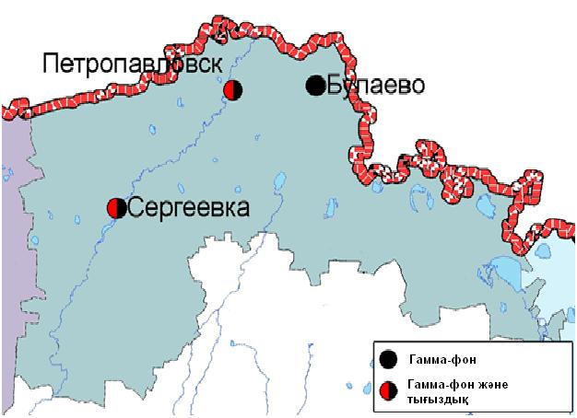
13.2 – сурет. Солтүстік Қазақстан облысының аумағындағы радиациялық гамма-фон мен радиоактивті түсулердің тығыздығын бақылау метеостансаларының орналасу сызбасы.

- Оңтүстік Қазақстан облысыныңқоршаған орта жай-күйі

14.1 Шымкент қаласы бойынша атмосфералық ауаның ластану жай-күйі

Атмосфералық ауаның жай-күйіне бақылау 6 стационарлық бекетте жүргізілді (14.1-сур., 14.1-кесте).
14.1 - кесте
Бақылау бекеттерінің орналасу орны мен анықталатын қоспалар
Бекет нөмірі | Сынама мерзімі | Бақылау жүргізу | Бекет мекен-жайы | Анықталатын қоспалар
1 | тәулігіне 3 рет | қол күшімен алынған сынама(дискретті әдіс) | Абай даңғылы, «Южполиметалл» АҚ | қалқыма заттар,  күкірт диоксиді,  көміртегі оксиді,  азот диоксиді,формальдегид, | кадмий,  мыс,  күшән,  қорғасын,  хром
2 |  |  | Ордабасы алаңы, Қазыбек би мен Төле би көшелерінің қиылысы | қалқыма заттар,  күкірт диоксиді,  көміртегі оксиді,  азот диоксиді,  аммиак,  формальдегид
3 |  |  | Алдияров көшесі, н/з, «Шымкентцемент» АҚ | қалқыма заттар,  күкірт диоксиді,  көміртегі оксиді,  азот диоксиді,  күкірттісутегі,  формальдегид
8 |  |  | Сайрам көшесі, 198, «Пивзавод» ЖАҚ | қалқыма заттар,  күкірт диоксиді,  көміртегі оксиді,  азот диоксиді,  күкірттісутегі,  аммиак,  формальдегид
5 | әр 20 минут сайын | үзіліссіз режимде | Самал-3 шағынауданы | РМ-2,5 қалқыма бөлшектері,  РМ-10 қалқыма бөлшектері,  күкірт диоксиді,  көміртегі оксиді,  азот диоксиді,  азот оксиді,  озон,  күкірттісутегі,  аммиак,  көмірсутегісінің сомасы,  метан
6 |  |  | «Нұрсат» шағынауданы

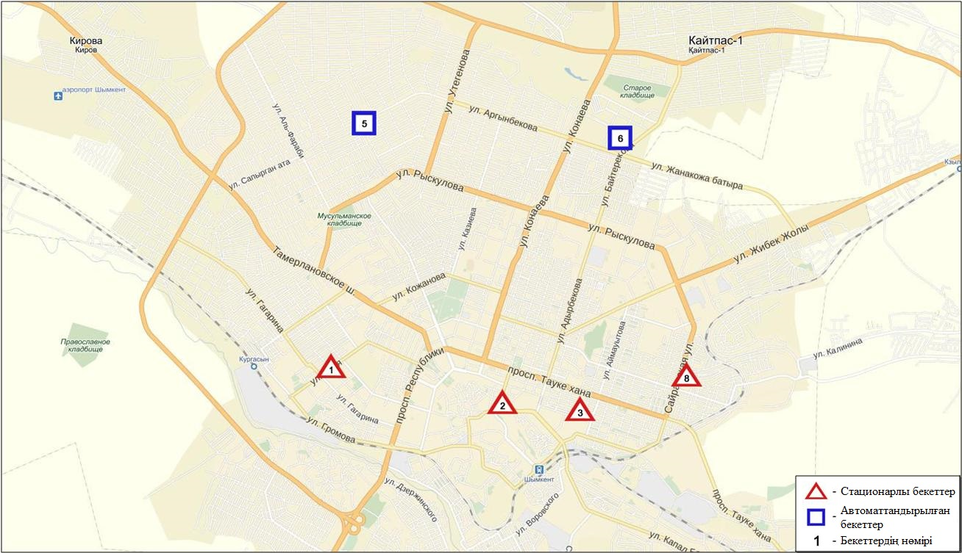
14.1-сурет. Шымкент қаласының атмосфералық ауа ластануын бақылау стационарлық желісінің орналасу сызбасы

Атмосфераның ластануын жалпы бағалау. Стационарлық бақылау желісінің деректері бойынша (14.1-сур.) қаланың атмосфералық ауасы жалпы ластану деңгейі көтеріңкі болып бағаланды.Ол СИ=4 және ЕЖҚ=9% анықталды (1,2-сур.). Қала ауасы (5-бекет аумағында) РМ-2,5 қалқыма бөлшектері және аммиакпен басым ластанған.
Жалпы қала бойынша орташа айлық шоғырлары: қалқыма заттар – 1,5 ШЖШ_{о.т.}, РМ-2,5 қалқыма бөлшектер – 1,7 ШЖШ_{о.т.}, РМ-10 қалқыма бөлшектер – 1,7 ШЖШ_{о.т.}, азот диоксиді – 1,3 ШЖШ_{о.т.}, формальдегид – 1,9 ШЖШ_{о.т.}, басқа ластаушы заттар мен ауыр металдардың бар болуы – ШЖШ-дан аспады.
1 ШЖШ_{м} арту еселігінің жағдайлары қалқыма заттар бойынша 2, РМ-2,5 қалқыма бөлшектері – 207, РМ-10 қалқыма бөлшектері – 150, көміртегі оксиді – 46, азот диоксиді – 1 және аммиак – 1 жағдай тіркелді (1-кесте).

14.2 Түркістан қаласы бойынша атмосфералық ауаның ластану жай-күйі

Атмосфералық ауаның жай-күйіне бақылау 1 стационарлық бекетте жүргізілді (14.2-сур., 14.2 - кесте).
14.2- кесте
Бақылау бекеттерінің орналасу орны мен анықталатын қоспалар
Бекет нөмірі | Сынама мерзімі | Бақылау жүргізу | Бекет мекен-жайы | Анықталатын қоспалар
1 | әр 20 минут сайын | үзіліссіз режимде | Бекзат ш-а, 5 орам,  2 көше,Метеостанса аумағында | РМ-10 қалқыма бөлшектері,  күкірт диоксиді,  көміртегі оксиді,  азот диоксиді,  азот оксиді

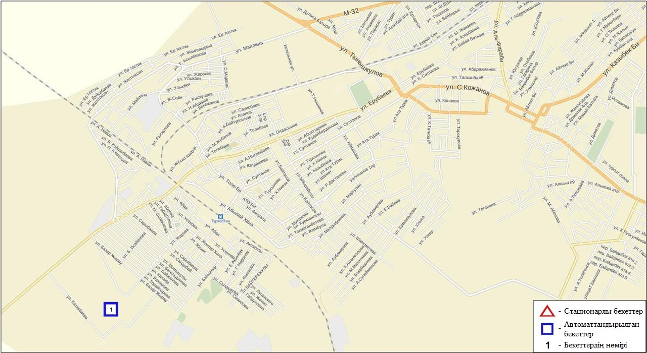
14.2-сурет. Түркістан қаласының атмосфералық ауа ластануын бақылау стационарлық желісінің орналасу сызбасы

Атмосфераның ластануын жалпы бағалау. Стационарлық бақылау желісінің деректері бойынша (14.2-сур.) қаланың атмосфералық ауасы жалпыластану деңгейі көтеріңкі болып бағаланды. Ол СИ=2 және ЕЖҚ=3% анықталды (1,2-сур.). Қала ауасы көміртегі оксидімен басым ластанған.
Жалпы қала бойынша басқа ластаушы заттардың орташа айлық шоғырлары ШЖШ-дан аспады.
Көміртегі оксиді бойынша 1 ШЖШ_{м}-дан арту еселігі – 61 жағдай тіркелді (1-кесте).

14.3 Кентау қаласы бойынша атмосфералық ауаның ластану жай-күйі

Атмосфералық ауаның жай-күйіне бақылау 1 стационарлық бекетте жүргізілді (14.3-сур., 14.3-кесте).
14.3 - кесте
Бақылау бекеттерінің орналасу орны мен анықталатын қоспалар
Бекет нөмірі | Сынама мерзімі | Бақылау жүргізу | Бекет мекен-жайы | Анықталатын қоспалар
1 | әр 20 минут сайын | үзіліссіз режимде | Уалиханов көшесі, 3 «А» учаскесі | РМ-2,5 қалқыма бөлшектері,  РМ-10қалқыма бөлшектері,  күкірт диоксиді,  көміртегі оксиді,  азот диоксиді,  азот оксиді,  озон,  күкірттісутегі,  аммиак,  көмірсутегісінің сомасы,  метан

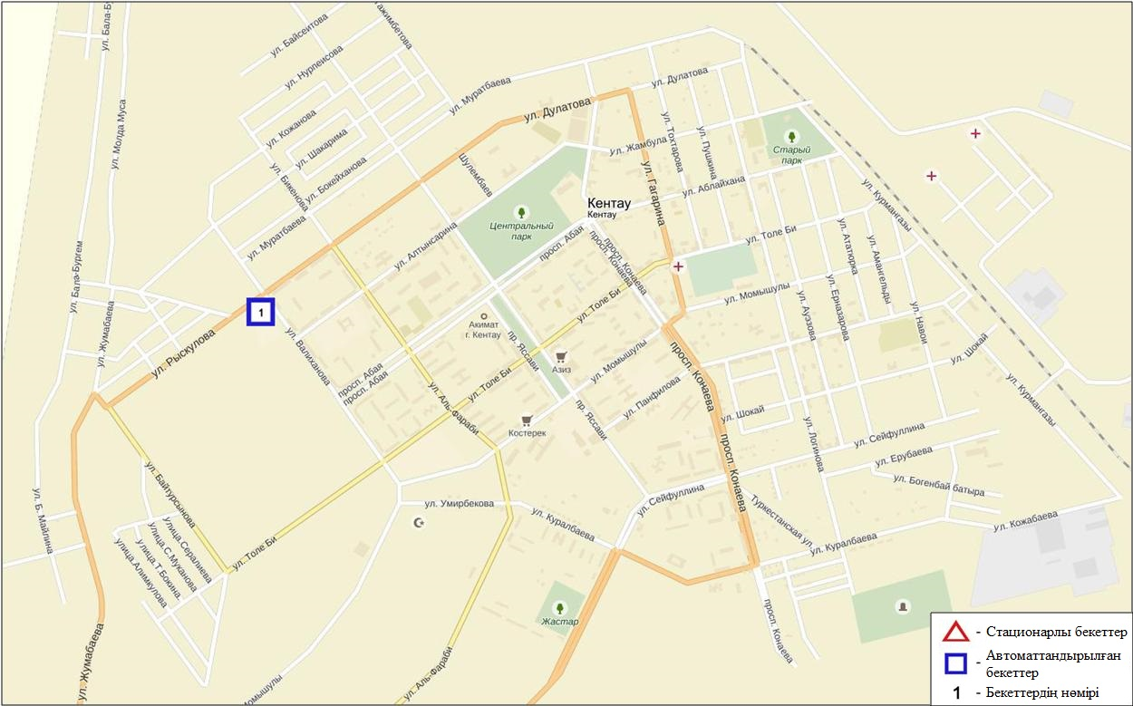
14.3-сурет. Кентау қаласының атмосфералық ауа ластануын бақылау стационарлық желісінің орналасу сызбасы

Атмосфераның ластануын жалпы бағалау. Стационарлық бақылау желісінің деректері бойынша (14.3-сур.) қаланың атмосфералық ауасы жалпыластану деңгейі көтеріңкі болып бағаланды. Ол СИ=3 және ЕЖҚ=5% анықталды (1,2-сур.).
Жалпы қала бойынша барлық ластаушы заттардың орташа айлық шоғырлары ШЖШ-дан аспады (1- кесте).
Көміртегі оксиді 1 ШЖШ_{м}-дан арту еселігі бойынша 81 жағдай тіркелді (1-кесте).

  - Оңтүстік Қазақстан облысы аумағындағы жер үсті суларының сапасы

Оңтүстік Қазақстан облысы аумағындағы жер үсті суларының сапасын бақылау 6 су нысанында жүргізілді (Сырдария, Келес, Бадам, Арыс, Қатта – Бугун өзендері және Шардара су қоймасы).
Сырдария – өзені – судың орташа температурасы 11,2ºC, рН орташа мәні 8,09, суда еріген оттегінің шоғыры орта есеппен 11,3 мг/дм³, ОБТ₅ орта есеппен 2,2 мг/дм³. Негізгі иондар (сульфаттар 5,9 ШЖШ, магний 1,8 ШЖШ), биогенді заттар (нитритті азот 3,3 ШЖШ) және органикалық заттар (фенолдар 1,5ШЖШ) бойынша шекті жол берілген шоғырдан асқандығы тіркелді.
Келес өзені – суының температурасы 10,1ºC, рН орташа мәні 7,8, суда еріген оттегінің шоғыры орта есеппен 11 мг/дм³, ОБТ₅ орта есеппен 1,4 мг/дм³. Негізгі иондар(сульфаттар 6,1 ШЖШ, магний 1,6 ШЖШ), биогенді заттар (нитритті азот 2,3 ШЖШ) және органикалық заттар (фенолдар 1,5ШЖШ) бойынша шекті жол берілген шоғырдан асқандығы тіркелді.
Бадам өзені – судың орташа температурасы 14,1ºC, рН орташа мәні 7,625, суда еріген оттегінің шоғыры орта есеппен 9,9 мг/дм³, ОБТ₅ орта есеппен 1,63 мг/дм³. Негізгі иондар (сульфаттар 2,0 ШЖШ) және биогенді заттар (нитритті азот 1,2 ШЖШ) бойынша шекті жол берілген шоғырдан асқандығы тіркелді.
Арыс өзені – судың орташа температурасы 13,0ºC, сутектік көрсеткіш 7,41, суда еріген оттегінің шоғыры 10,3 мг/дм³, ОБТ₅ 1,27 мг/дм³. Негізгі иондар (сульфаттар 1,5 ШЖШ) бойынша шекті жол берілген шоғырдан асқандығы тіркелді.
Қатта - Бугун – өзені – судың орташа температурасы 15,1ºC, сутектік көрсеткіш 7,23, суда еріген оттегінің шоғыры 10,4 мг/дм³, ОБТ5 1,04 мг/дм³. ШЖШ асу байқалмаған.
Шардара су қоймасы – судың температурасы 10,4ºC, сутектік көрсеткіш 8,17, суда еріген оттегінің шоғыры 11,9 мг/дм³, ОБТ₅ 2,25 мг/дм³. Негізгі иондар (сульфаттар 6,9 ШЖШ, магний 1,9 ШЖШ), биогенді заттар(нитритті азот 2,5 ШЖШ) және органикалық заттар (фенолдар 2,0ШЖШ) бойынша шекті жол берілген шоғырдан асу тіркелген.
Оңтүстік Қазақстан облысы аумағындағы су нысандары суының сапасы келесідей бағаланады: «нормативті таза» - Катта – Бугун өзені; «ластанудың орташа деңгейі» - Сырдария, Келес, Бадам, Арыс өзендері және Шардара су қоймасы.
2015 жылдың қараша айымен салыстырғанда Келес, Бадам, Арыс, Катта – Бугун өзендері айтарлықтай өзгермеген; Сырдария өзені және Шардара су қоймасы - жақсарған.
2016 жылдың қазан айымен салыстырғанда Сырдария, Бадам, Арыс өзендері айтарлықтай өзгермеген; Келес өзені және Шардара су қоймасы - жақсарған.

14.5 Оңтүстік Қазақстан облысының радиациялық гамма-фоны

Атмосфералық ауаның ластануының гамма сәулелену деңгейіне күнсайын жергілікті 2 метеорологиялық станцияларда (Шымкент, Түркістан) және атмосфералық ауаның ластануына бақылау Түркістан қаласының (№1 ЛББ) 1автоматты бекетінде бақылау жүргізілді (14.4 сур.).
Облыстың елді-мекендері бойынша атмосфералық ауа қабатының жерге жақын қабатындағы радиациялық гамма-фонның орташа мәні 0,05-0,19 мкЗв/сағ. аралығында болды. Облыс бойынша радиациялық гамма- фонның орташа мәні 0,12 мкЗв/сағ., яғни шекті жол берілетін шамаға сәйкес келеді.

14.6 Атмосфераның жерге жақын қабатында радиоактивтердің түсу тығыздығы

Атмосфераның жерге жақын қабатында радиоактивтердің түсу тығыздығына бақылау Оңтүстік Қазақстан облысының аумағында2 метеорологиялық станцияларда (Шымкент, Түркістан ) ауа сынамасын горизонтальді планшеттер алу жолымен жүзеге асырылды (14.4-сур.). Барлық стансада бес тәуліктік сынама жүргізілді.
Облыс аумағында атмосфераның жерге жақын қабатында орта тәуліктік радиоактивтердің түсу тығыздығы 1,0-2,5 Бк/м2 аралығында болды. Облыс бойынша радиоактивті түсулердің орташа тығыздығы 1,2 Бк/м², бұл шекті жол берілетін деңгейінен аспады.

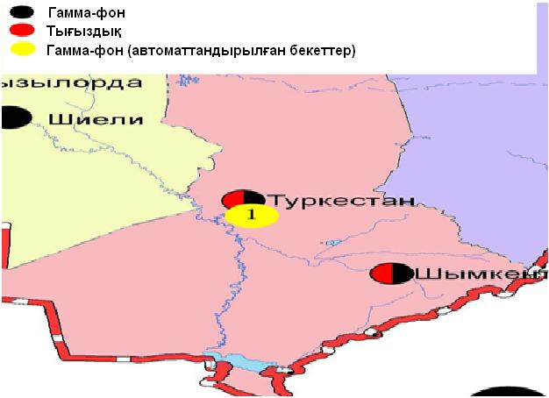
14.4 – сурет. Оңтүстік Қазақстан облысының аумағындағы радиациялық гамма-фон мен радиоактивті түсулердің тығыздығын бақылау метеостансаларының орналасу сызбасы.

Терминдер, анықтамалар және қысқартулар

Атмосфералық ауаның сапасы:атмосфералық ауа сапасының гигиеналық нормативтерге және атмосфералық ауа сапасының экологиялық нормативтерге оның сәйкестік дәрежесін анықтайтын, атмосфералық ауаның физикалық, химиялық және биологиялық қасиеттерінің жиынтығы.
Бақылау бекеті: Ауа сынамасын алуға арналған құрал –жабдықтармен жабдықталған павильон немесе автомобильді орналастыруға таңдап алынған орын (жергілікті нүкте). Стационарлық бекет - ауа сынамасын алуға арналған аспаптары бар павильонды орналастыру орны. Эпизодтық бақылаулар қаланың әр түрлі нүктелерінде немесе өндірістік кәсіпорыннан әртүрлі қашықтықта атмосфералық ауаның ластану жай-күйін зерттеу үшін жүргізіледі.
Атмосферадағы қоспалардың шекті жол берілген шоғырлары; ШЖШ: Адамға және оның ұрпағына тікелей немесе жанама зиянды әсерін тигізбейтін, олардың қал-жағдайын, еңбекке қабілеттілігін, сондай-ақ адамдардың санитарлық-тұрмыстық жағдайын төмендетпейтін, қоспаның максималды шоғыры. Қазақстан Республикасының Денсаулық сақтау министрлігімен белгіленеді.
Атмосфераның ластану деңгейі: Атмосфера ластануының сапалық сипаттамасы;

ШЖШ- шекті жол берілген шоғыр;

СЛКИ- судың ластануының кешенді индексі

ЖЛ- жоғары ластану

ЭЖЛ-экстремальді жоғары ластану

ОБТ₅ -5 тәулікке оттегінің биохимиялық тұтынуы

рН – сутегі көрсеткіші

БИ-биотикалық индекс

СИ-сапробтылық индексі

МЕМСТ- мемлекеттік стандарт
СЭС - су электр стансасы
ЖЭС-жылу электр стансасы

ТЭМК-Теміртау электро-металлургиялық комбинаты

ө.-өзен

т.-тармақ

к.-көл

бөген - немесе су қоймасы

су арнасы немесе канал

ШҚО-Шығыс Қазақстан облысы

БҚО-Батыс Қазақстан облысы
ОҚО-Оңтүстік Қазақстан облысы

к.- кент

қ.-қала
а. –ауыл

а.-атындағы

ш.-шатқал

шығ.-шығанақ

а.-арал

т.-түбек

с.-солтүстік

о.-оңтүстік

ш.-шығыс

б.-батыс

сур.-сурет

кес.- кесте

1-қосымша

Елді-мекен ауасындағы ластаушы заттардың шекті жол берілген шоғырлары (ШЖШ)
Қоспаның атауы | ШЖШ мәні, мг/м3 |  | Қауіптілік класы
 | максимальді бір ретті(ШЖШ_{м}) | орта-тәуліктік  (ШЖШ_{о.т})
Азот диоксиді | 0,2 | 0,04 | 2
Азотоксиді | 0,4 | 0,06 | 3
Аммиак | 0,2 | 0,04 | 4
Бенз/а/пирен | - | 0,1 мкг/100 м³ | 1
Бензол | 0,3 | 0,1 | 2
Бериллий | 0,09 | 0,00001 | 1
Қалқыма заттар (бөлшектер) | 0,5 | 0,15 | 3
РМ 10 қалқыма бөлшектері | 0,3 | 0,06
РМ 2,5 қалқыма бөлшектері | 0,16 | 0,035
Хлорлы сутек | 0,2 | 0,1 | 2
Кадмий | - | 0,0003 | 1
Кобальт | - | 0,001 | 2
Марганец | 0,01 | 0,001 | 2
Мыс | - | 0,002 | 2
Күшән | - | 0,003 | 2
Озон | 0,16 | 0,03 | 1
Қорғасын | 0,001 | 0,0003 | 1
Күкірт диоксиді | 0,5 | 0,05 | 3
Күкірт қышқылы | 0,3 | 0,1 | 2
Күкіртті сутек | 0,008 | - | 2
Көміртегі оксиді | 5,0 | 3 | 4
Фенол | 0,01 | 0,003 | 2
Формальдегид | 0,05 | 0,01 | 2
Фторлы сутек | 0,02 | 0,005 | 2
Хлор | 0,1 | 0,03 | 2
Хром (VI) | - | 0,0015 | 1
Мырыш | - | 0,05 | 3
«Қалалық және ауылдық елді-мекендердегі атмосфералық ауаға қойылатын гигиеналық нормативтер» (2015 жылғы 28 ақпандағы №168 СанЕН

2-қосымша

Атмосфераның ластану индексінің дәрежесін бағалау
Дәрежесі |  | Атмосфера ластануының  көрсеткіштері | Бір жылғы бағалау
градациялар | атмосфераның ластануы
I | Төмен | СИ  ЕЖҚ, % | 0-1  0
II | Көтеріңкі | СИ  ЕЖҚ, % | 2-4  1-19
III | Жоғары | СИ  ЕЖҚ, % | 5-10  20-49
IV | Өте жоғары | СИ  ЕЖҚ, % | ›10  ›50
Мемлекеттік органдарды тұрғындар қоғамдастығын ақпараттандыру үшін қалалардың атмосфера ластануының жай-күйі жөніндегі құжат 52.04.667–2005 БҚ. Әзірлеуге, салуға, баяндауғажәнемазмұндауғақойылатынжалпыталаптар.
3-қосымша

Балық шаруашылығы су айдындары үшін зиянды заттардың шекті жол берілген шоғырлары (ШЖШ)
Атауы | ШЖШ,мг/л | Қауіптілік класы
Тұзды аммоний | 0,5
Бор | 0,017 | 2
Темір (2+) | 0,005
Жалпы темір | 0,1
Кадмий | 0,005 | 2
Мыс (2+) | 0,001 (табиғи фонына) | 3
Күшән | 0,05 | 2
Магний | 40,0
Марганец (2+) | 0,01
Натрий | 120,0
Нитриттер | 0,08 (N бойынша 0,02 мг/л) | 2
Нитраттар | 40,0 (N бойынша9,1 мг/л) | 3
Никель | 0,01
Сынап (2+) | 0,00001
Сульфаттар | 100,0
Фторидтер | 0,05 (0,75 соммалық мөлшерінен жоғары емес) | 2
Хлоридтер | 300
Хром (6+) | 0,02 | 3
Мырыш | 0,01 | 3
Фенолдар | 0,001 | 4
Мұнай өнімдері | 0,05 | 4
Ескертпе:Балық шаруашылығы су айдындары үшін зиянды заттардың шекті жол берілген шоғырларының (ШЖШ) жалпыланған тізімі. Мәскеу 1990 ж.

4-қосымша

Су нысандарын ластану деңгейлері бойынша жалпы топтастыру
№ | Ластану деңгейі | Су нысандарының ластануын бағалау көрсеткіштері
 |  | СЛКИ бойынша | Суда еріген оттегі бойынша, мг/дм3 | ОБТ₅ бойынша, мг/дм³
1 | Нормативті таза | ≤ 1,0 | ≥4,0 | ≤3,0
2 | Ластанудың орташа деңгейі | 1,1-3,0 | 3,1-3,9 | 3,1-7,0
3 | Ластанудың жоғары деңгейі | 3,1-10,0 | 1,1-3,0 | 7,1-8,0
4 | Ластанудың өтежоғары деңгейі | ≥10,1 | ≤1,0 | ≥8,1
*«Гидрохимиялық көрсеткіштер бойынша жер үсті су сапасының кешенді бағалау әдістемелік нұсқаулықтары», Астана, 2012 ж.

5 - қосымша

Теңіз суындағы заттардың шекті шекті жол берілген шоғырлары (ШЖШ)*

Заттар атауы | Теңіз суы ШЖШ, мг/дм3
Жалпы темір | 0,05
Тұзды аммоний | 2,9
Мұнай өнімдері | 0,05
Марганец | 0,05
Мыс | 0,005
Сульфаттар | 3500
Хлоридтер | 11900
Мырыш | 0,05
Қорғасын | 0,01
Кальций | 610
Магний | 940
Кадмий | 0,01
Калий | 390
Натрий | 7100
* Балық шаруашылығы су айдындары суы үшін зиянды заттардың шекті шекті жол берілген шоғырлары (ШЖШ) жалпыланған тізімі Мәскеу 1990 ж.

6-қосымша

2016 жылғы қараша айындағы токсикологиялық көрсеткіштер бойынша Шығыс-Қазақстан облысы бойынша
жер үсті су сапасының жай-күйі

№ | Су объектісі | Бақылау бекеті | Тұстама (орналасқан жері) | Сынамада |  | Тест-обьектілеріне
п/п |  |  |  | тест-объектілердің |  | өткір уыттылық әсері
 |  |  |  | тіршілік етуі (%)
1 | Қара Ертіс | Боран а. | Боран а.шегінде; су бекетінен 0,3 км жоғары; | 100.0 |  | әсер етпейді
 |  |  | су өлшеу бекетінің тұстамасында
2 | Ертіс | Өскемен қ. | қала шегінде; СЭС бөгетінен 0,8 км төмен | 80.0 |  | әсер етпейді
 |  | Өскемен қ. | Үлбі өз.құйылысынан 3,2 км төмен (01) | 86.7 |  | әсер етпейді
 |  | Өскемен қ. | Үлбі өз.құйылысынан 3,2 км төмен (09) | 56.7 |  | әсер етпейді
 |  | Прапорщиково аул. | Прапорщиково а.шегінде; Бражный бұлағының | 86.7 |  | әсер етпейді
 |  |  | құйылысынан 15 км төмен
 |  | Предгорное аул. | Предгорное аул. шегінде;Красно- | 70.0 |  | әсер етпейді
 |  |  | ярка өз. құйылысынан 1 км төмен
3 | Бұқтырма | Зырян қ. | Лесная Пристань аул шегінде; | 86.7 |  | әсер етпейді
 |  |  | Хамир өз.құйылысынан 0,1 км жоғары
 |  | Зырян қ. | Зубовка аул шегінде; Березовка өз. | 90.0 |  | әсер етпейді
 |  |  | құйылысынан 1,5 км төмен
4 | Брекса | Риддер қ. | Шубин көз қайнарының құйылысынан | 100.0 |  | әсер етпейді
 |  |  | 0,5 км жоғары
 |  | Риддер қ. | қала шегінде; | 10.0 |  | Әсер етеді
 |  |  | Брекса өз. сағасынан 0,6 км жоғары
5 | Тихая | Риддер қ. | қала шегінде; Безымянный өзенінің | 0.0 |  | әсер етеді
 |  |  | құйылуынан 0,1 км жоғары
 |  | Риддер қ. | Қала шегінде; сағадан 8 км жоғары | 100.0 |  | әсер етпейді
6 | Үлбі | Тишинск кені | Тишинск кеніші шахталық суларының | 100.0 |  | әсер етпейді
 |  |  | төгіндісінен 100м жоғары, Громотуха және Тихая
 |  |  | өзендерінің қосылуынан 1,25 км төмен
 |  | Тишинск кені | Тишинск кеніші шахталық суларының | 0.0 |  | Әсер етеді
 |  |  | төгіндісінен 4,8 км төмен; автокөліккөпірі маңында
7 | Үлбі | Өскемен қ. | Каменный Карьер к. шегінде; | 100.0 |  | әсер етпейді
 |  |  | су өлшеу бекетінде
 |  | Өскемен қ. | Қала шегінде;Үлбі өзені сағасынан | 73.3 |  | әсер етпейді
 |  |  | 1км жоғары (01); автокөлік көпірі маңында
 |  | Өскемен қ. | Қала шегінде;Үлбі өзені сағасынан | 93.3 |  | әсер етпейді
 |  |  | 1км жоғары (09); автокөлік көпірі маңында
 | Глубочанка | Белоусовка аул. | Белоусовка а. шегінде;Белоусовка а. тазалау
8 |  |  | құрылғыларының шаруашылық қалдық сулары | 100.0 |  | әсер етпейді
 |  |  | төгінділерінен 5,5 км жоғары
 |  | Белоусовка аул. | Белоусовка а. шегінде; ауылдың тазалау | 100.0 |  | әсер етпейді
 |  |  | құрылғыларының шаруашылық қалдық сулары
 |  |  | төгінділерінен 0,5 км төмен;автокөлік көпірі маңында
 |  | Белоусовка аул. | Глубокое аул шегінде; сағадан 0,3 км жоғары | 100.0 |  | әсер етпейді
9 | Красноярка | Предгорное аул. | Ертіс кенішінен ағынды шаруашылық | 100.0 |  | әсер етпейді
 |  |  | қалдық су төгінділерінен
 |  |  | 1,5км жоғары
 |  | Предгорное аул. | Березовка өз құйылысынан 1 км төмен; | 33.3 |  | Әсер етеді
 |  |  | автокөлік көпірі маңында
10 | Оба | Шемонаиха қ. | Березовка өз.құйылысынан 1,8 км жоғары | 83.3 |  | әсер етпейді
 |  | Шемонаиха қ. | Камышенка аул шегінде; | 96.7 |  | әсер етпейді
 |  |  | Таловка өз.құйылысынан 4,1 км төмен
11 | Еміл | Қызылту а. | Су өлшеу бекетінің тұстамасында | 90.0 |  | әсер етпейді

7-қосымша

2016 жылғы қарашадағы гидробиологиялық көрсеткіштер бойынша Қарағанды облысының жер үсті суларысу сапасының жай-күйі

№  р/с | Су нысандары | Бақылау пункті | Тұстама (бекіту) |  |  |  | биотестілеу
 |  |  |  |  |  |  | Тест- параметр,% |  |  | Бағалау
1 | Нұра өз. | Теміртау қ. | «Арселор Миттал Теміртау» АҚ және «ТЭМК» АҚ бірлескен ағынды сулар шығарымынан 1 км жоғары |  |  |  | 0 |  |  | Уытты әсер етпейді
2 | -//- | -//- | «Арселор Миттал Теміртау» АҚ және «ТЭМК» АҚ бірлескен ағынды сулар шығарымынан 1 км төмен |  |  |  | 0
3 | -//- | -//- | «Арселор Миттал Теміртау» АҚ және «ТЭМК» АҚ бірлескен ағынды сулар шығарымынан 5,7 км төмен |  |  |  | 0
4 | -//- | Ынтымақ су қоймасының төменгі бьефі | бөгеттен 100 м төмен |  |  |  | 0
5 | -//- | Ақмешіт а. | ауыл шегінде, су бекеті тұстамасында |  |  |  | 0
6 | Шерубайнұра өз. | Сағасы | Асыл а. 2 км төмен |  |  |  | 0
7 | Қара Кеңгір өз. | Жезқазған қ. | «Қазақмыс» корпорациясы кәсіпорны ағынды сулары шығарылымынан 0,2 км жоғары |  |  |  | 0
8 | -//- | -//- | «Қазақмыс» корпорациясы кәсіпорны ағынды сулары шығарылымынан 0,5 км төмен |  |  |  | 0
 | -//- | -//- | «Қазақмыс» корпорациясы кәсіпорны ағынды сулары шығарылымынан 5,5 км төмен |  |  |  | 0
9 | Самарқан су қоймасы | Теміртау қ. | суқойманың оңтүстік жағалауынан тұстама бойынша 0,5 км жоғары |  |  |  | 0
10 | Кеңгір су қоймасы | Жезқазған қ. | Қара Кеңгір өзенінен 0,1 км А15 |  |  |  | 0
№  р/с | Су нысандары | Бақылау пункті | Тұстама (бекіту) | Сапроб индексі |  | Су сапасының класы |  | Биотестілеу
 |  |  |  | Зоо-планктон | Фито-планктон |  |  | Тест- параметр,% | Бағалау
1 | Балқаш көлі | Балқаш қ. | НГБ солтүстік жағалауынан А 175 ⁰8,0 км | 1,74 | 1,82 | 3 |  | 0 | Уытты әсер етпейді
2 | Балқаш көлі | Балқаш қ. | НГБ солтүстік жағалауынан А 175 ⁰20,0 км | 1,70 | 1,80 | 3 |  | 0
3 | Балқаш көлі | Балқаш қ. | НГБ солтүстік жағалауынан А 175 ⁰38,5 км | 1,70 | 1,71 | 3 |  | 0
4 | Балқаш көлі | Таранғалық шығанағы | Таранғалық шығанағының солт.жағалауынан, қалдық сақтау орнынан 0,7 км А 130⁰ | 1,70 | 1,76 | 3 |  | 0
5 | Балқаш көлі | Таранғалық шығанағы | Таранғалық шығанағының солт.жағалауынан, қалдық сақтау орнынан 0,7 км А 130⁰ | 1,78 | 1,71 | 3 |  | 0
6 | Балқаш көлі | Бертыс айлағы | Зеленый аралының оңтүстік түбінен А 210⁰ 6,5 км Балқаш қ. ОБ 6 км | 1,75 | 1,60 | 3 |  | 0
7 | Балқаш көлі | Бертіс айлағы | ЖЭО ағынды суларынан батыс жағалауынан А 107⁰1,2 км | 1,97 | 1,79 | 3 |  | 0
8 | Балқаш көлі | Бертіс айлағы | ЖЭО ағынды суларынан батыс жағалауынан А 107⁰3,1 км | 1,76 | 1,70 | 3 |  | 0
9 | Балқаш көлі | Кіші  Сары-Шаған шығанағы | «Балхашбалық» АҚ ағынды суларынан батыс жағалауынан А 128⁰1,0 км | 1,75 | 1,77 | 3 |  | 0
10 | Балқаш көлі | Кіші  Сары-Шаған шығанағы | «Балхашбалық» АҚ ағынды суларынан батыс жағалауынан А 128⁰2,3 км | 1,78 | 1,62 | 3 |  | 0

8 - қосымша

Өндірістік мониторинг
2016 жылдың қазан айына «Аджип Казахстан Каспиан Оперейтинг» стансаларының мәліметтері бойынша атмосфералық ауаның ластану жай-күйі

Атмосфералық ауа жай-күйін бақылау үшін, автоматты үздіксіз режімде жұмыс істейтін ауа сапасының мониторинг станциялары (бұдан әрі – АСМС) пайдаланылды.
Атырау қаласы мен Атырау облысы аумағында атмосфералық ауаның ластауын бақылау АСМС 19 станциясының деректері бойынша «Аджип Казахстан Каспиан Оперейтинг» («Аджип ККО») («Тұрғын қалашығы», «Авангард»,«Болашақ Шығыс», «Болашақ Батыс», «Болашақ Оңтүстік», «Болашақ Солтүстік», «Вест Ойл», «Восток», «Доссор», «Загородная», «Мақат», «Ескескен»кенті», «Привокзальная», «Самал», «Ескене»станциясы», «Қарабатан», «Таскескен», «ТКА», «Шағалы») жүргізілді.
Атмосфералық ауада көміртегі оксидінің, азот оксиді мен диоксидінің, күкірт диоксидінің, күкіртті сутегінің мөлшерлері анықталды.
«Вест Ойл» станциясы ауданында күкіртті сутегі бойынша – 8,875 ШЖШ, «Привокзальная» станциясы –1,765 ШЖШ,«Восток» станциясы –1,22 ШЖШ асуы байқалды; «ТКА» станциясы ауданында азот диоксиді бойынша 1,91 ШЖШ асуы байқалды.
Басқа қалған анықталатын заттардың шоғырлары норма шегінде болды (8 – қосымша кестесі).

8 – қосымша кестесі
«Аджип Қазақстан Каспиан Оперейтинг» стансаларының мәліметтері бойынша атмосфералық ауаның ластану
жай-күйі
Аджип ККО АСМС стансалары | Көміртегі оксиді (CO) , мг/м3 |  |  |  | Күкірт диоксиді (SO2), мг/м3 |  |  |  | Күкірттісутек (H2S), мг/м3
 | Шоғырлар
 | Орташа |  | Максималды |  | Орташа |  | Максималды |  | Орташа |  | Максималды
 | мг/м³ | ШЖШ асу еселігі | мг/м³ | ШЖШ асу еселігі | мг/м³ | ШЖШ асу еселігі | мг/м³ | ШЖШ асу еселігі | мг/м³ | ШЖШ асу еселігі | мг/м³ | ШЖШ асу еселігі
Тұрғын қалашығы | 0.13 | 0.04 | 0.31 | 0.06 | 0.005 | 0.098 | 0.029 | 0.058 | 0.002 | - | 0.004 | 0.519
Авангард | 0.18 | 0.06 | 0.39 | 0.08 | 0.003 | 0.069 | 0.018 | 0.036 | 0.001 | - | 0.003 | 0.364
Әкімдік | - | - | - | - | - | - | - | - | - | - | - | -
Болашақ Шығыс | 0.40 | 0.13 | 0.62 | 0.12 | 0.001 | 0.015 | 0.003 | 0.005 | 0.001 | - | 0.002 | 0.244
Болашақ Батыс | 0.56 | 0.19 | 1.03 | 0.21 | 0.003 | 0.061 | 0.033 | 0.066 | 0.0002 | - | 0.001 | 0.071
Болашақ Солтүстік | 0.33 | 0.11 | 0.42 | 0.08 | 0.002 | 0.046 | 0.010 | 0.019 | 0.001 | - | 0.002 | 0.229
Болашақ Оңтүстік | 0.50 | 0.17 | 0.92 | 0.18 | 0.001 | 0.028 | 0.003 | 0.007 | 0.001 | - | 0.001 | 0.128
Вест Ойл | 0.29 | 0.10 | 0.59 | 0.12 | 0.002 | 0.036 | 0.007 | 0.014 | 0.012 | - | 0.071 | 8.875
Восток | 0.52 | 0.17 | 0.76 | 0.15 | 0.003 | 0.058 | 0.008 | 0.016 | 0.002 | - | 0.010 | 1.220
Доссор | 0.90 | 0.30 | 1.06 | 0.21 | 0.001 | 0.014 | 0.002 | 0.005 | 0.0005 | - | 0.001 | 0.106
Загородная | 0.39 | 0.13 | 0.59 | 0.12 | 0.003 | 0.055 | 0.010 | 0.021 | 0.001 | - | 0.004 | 0.496
Мақат | 0.26 | 0.09 | 0.31 | 0.06 | 0.001 | 0.030 | 0.004 | 0.007 | 0.001 | - | 0.002 | 0.276
Ескескен кенті | 0.37 | 0.12 | 1.22 | 0.24 | 0.001 | 0.025 | 0.007 | 0.014 | 0.0003 | - | 0.001 | 0.125
Привокзальная | 0.45 | 0.15 | 0.63 | 0.13 | 0.002 | 0.048 | 0.011 | 0.022 | 0.005 | - | 0.014 | 1.765
Самал | 0.23 | 0.08 | 0.34 | 0.07 | 0.001 | 0.013 | 0.002 | 0.003 | 0.000 | - | 0.001 | 0.129
Ескене станциясы | 0.19 | 0.06 | 0.28 | 0.06 | 0.002 | 0.034 | 0.021 | 0.042 | 0.0004 | - | 0.001 | 0.163
Қарабатан | 0.13 | 0.04 | 0.35 | 0.07 | 0.002 | 0.036 | 0.014 | 0.027 | 0.001 | - | 0.002 | 0.191
Таскескен | 0.42 | 0.14 | 0.54 | 0.11 | 0.002 | 0.037 | 0.017 | 0.034 | 0.001 | - | 0.001 | 0.169
ТКА | 3.75 | 1.25 | 5.56 | 1.11 | 0.001 | 0.025 | 0.009 | 0.018 | 0.001 | - | 0.003 | 0.339
Шағалы | 0.49 | 0.16 | 0.95 | 0.19 | 0.001 | 0.021 | 0.003 | 0.006 | 0.002 | - | 0.005 | 0.648
8 – қосымша кестесінің жалғасы
Аджип ККО АСМС стансалары | Азот диоксиді (NO2), мг/м3 |  |  |  | Азот оксиді (NO), мг/м3
 | Шоғырлар
 | Орташа |  | Максималды |  | Орташа |  | Максималды
 | мг/м³ | ШЖШ асу еселігі | мг/м³ | ШЖШ асу еселігі | мг/м³ | ШЖШ асу еселігі | мг/м³ | ШЖШ асу еселігі
Тұрғын қалашығы | 0.01 | 0.13 | 0.01 | 0.07 | 0.001 | 0.009 | 0.002 | 0.004
Авангард | 0.01 | 0.29 | 0.02 | 0.11 | 0.01 | 0.10 | 0.02 | 0.05
Әкімдік | - | - |  | - | - | - | - | -
Болашақ Шығыс | 0.003 | 0.064 | 0.01 | 0.04 | 0.0002 | 0.0035 | 0.0005 | 0.0011
Болашақ Батыс | 0.003 | 0.068 | 0.01 | 0.04 | 0.0002 | 0.0036 | 0.001 | 0.003
Болашақ Солтүстік | 0.002 | 0.060 | 0.01 | 0.03 | 0.001 | 0.010 | 0.001 | 0.002
Болашақ Оңтүстік | 0.001 | 0.026 | 0.00 | 0.01 | 0.001 | 0.016 | 0.001 | 0.003
Вест Ойл | 0.01 | 0.17 | 0.02 | 0.11 | 0.002 | 0.027 | 0.01 | 0.02
Восток | 0.01 | 0.36 | 0.03 | 0.14 | 0.01 | 0.15 | 0.02 | 0.06
Доссор | 0.002 | 0.039 | 0.01 | 0.04 | 0.001 | 0.015 | 0.003 | 0.008
Загородная | 0.02 | 0.41 | 0.03 | 0.17 | 0.01 | 0.23 | 0.03 | 0.08
Мақат | 0.01 | 0.27 | 0.04 | 0.18 | 0.01 | 0.12 | 0.05 | 0.14
Ескене кенті | 0.003 | 0.067 | 0.01 | 0.04 | 0.001 | 0.021 | 0.002 | 0.005
Привокзальная | 0.01 | 0.37 | 0.02 | 0.12 | 0.005 | 0.09 | 0.01 | 0.04
Самал | 0.003 | 0.076 | 0.01 | 0.05 | 0.0003 | 0.0052 | 0.002 | 0.006
Ескене станциясы | 0.002 | 0.049 | 0.01 | 0.03 | 0.002 | 0.029 | 0.004 | 0.010
Қарабатан | 0.005 | 0.120 | 0.01 | 0.05 | 0.002 | 0.041 | 0.01 | 0.02
Таскескен | 0.003 | 0.083 | 0.01 | 0.03 | 0.003 | 0.054 | 0.02 | 0.04
ТКА | 0.26 | 6.48 | 0.38 | 1.91 | 0.01 | 0.08 | 0.02 | 0.04
Шағалы | 0.01 | 0.29 | 0.02 | 0.10 | 0.01 | 0.09 | 0.01 | 0.03
Ескерту: «Әкімдік» станциясы техникалық себептерге байланысты жумыс істемейді.

9-қосымша

2016 жылғы қараша айына «Атырау мұнай өңдеу зауытының» ауа сапасының мониторингі станциясының деректері бойынша атмосфералық ауаның ластану жай-күйі

Атмосфералық ауаның жай-күйіне бақылау жүргізу үздіксіз режімде жұмыс істейтін автоматты ауа сапасы мониторинг станциялары (бұдан әрі-АСМС) қолданылды.
Атырау қаласы аумағында атмосфералық ауаның ластануына бақылау 4 экобекетте («Мирный» №1 – Мирный кенті, Гайдар көшесінде, «Перетаска» №2 – Говоров көшесінде, «Химкенті» №3 – Химкентінде Менделеев көшесінде, «Пропарка» №4 – жуып-шаю станциясы ауданында орналасқан) жүргізілді.
Атмосфералық ауада көміртегі оксидінің, азот оксиді мен диоксидінің, күкірт диоксидінің, күкірт сутегісінің, көміртекті сутегі мөлшерлері анықталды.
Қараша айында «Пропарка» станциясы аумағында күкірттісутек бойынша шоғыр – 2,0 ШЖШ, «Химпоселок» станциясы аумағында – 1,625 ШЖШ,«Перетаска»станциясы аумағында – 1,25 ШЖШ құрады.
Басқа анықталатын қоспалардың шоғыры норма шегінде болды (9– қосымша кестесі).

9 – қосымша кестесі
«Атырау мұнай өңдеу зауытының» ауа сапасы мониторингі станциясының деректері бойынша атмосфералық ауаның ластану жай-күйі

АМӨЗ  стансалары | Көміртегі оксиді (CO) , мг/м³ |  |  |  | Азот оксиді (NO), мг/м3 |  |  |  | Азот диоксиді (NO2), мг/м3
 | Шоғырлар
 | Орташа |  | Максималды |  | Орташа |  | Максималды |  | Орташа |  | Максималды
 | мг/м³ | ШЖШ асу еселігі | мг/м³ | ШЖШ асу еселігі | мг/м³ | ШЖШ асу еселігі | мг/м³ | ШЖШ асу еселігі | мг/м³ | ШЖШ асу еселігі | мг/м³ | ШЖШ асу еселігі
Мирный | 0.2 | 0.1 | 0.77 | 0.15 | 0.02 | 0.30 | 0.04 | 0.09 | 0.01 | 0.33 | 0.03 | 0.15
Перетаска | 0.05 | 0.02 | 0.4 | 0.1 | 0.01 | 0.15 | 0.04 | 0.11 | 0.02 | 0.39 | 0.04 | 0.21
Пропарка | 0.2 | 0.1 | 0.4 | 0.1 | 0.002 | 0.041 | 0.01 | 0.01 | 0.01 | 0.16 | 0.01 | 0.07
Хим кенті | 0.0 | 0.0 | 0.0 | 0.0 | 0.005 | 0.081 | 0.01 | 0.03 | 0.02 | 0.39 | 0.03 | 0.16

9 – қосымша кестесінің жалғасы
АМӨЗ  стансалары | Күкірт диоксиді (SO₂), мг/м³ |  |  |  | Күкіртті сутегі (H₂S), мг/м³ |  |  |  | Көмір сутегісінің сомасы, мг/м3
 | Концентрации
 | Орташа |  | Максималды |  | Орташа |  | Максималды |  | Орташа |  | Максималды
 | мг/м³ | ШЖШ асу еселігі | мг/м³ | ШЖШ асу еселігі | мг/м³ | ШЖШ асу еселігі | мг/м³ | ШЖШ асу еселігі | мг/м³ | ШЖШ асу еселігі | мг/м³ | ШЖШ асу еселігі
Мирный | 0.010 | 0.193 | 0.026 | 0.052 | 0.003 | - | 0.007 | 0.875 | 0.9 | - | 2.3 | -
Перетаска | 0.008 | 0.150 | 0.039 | 0.078 | 0.005 | - | 0.010 | 1.250 | 1.0 | - | 4.3 | -
Пропарка | 0.004 | 0.081 | 0.018 | 0.036 | 0.005 | - | 0.016 | 2.000 | 0.4 | - | 0.7 | -
Хим кенті | 0.010 | 0.208 | 0.040 | 0.080 | 0.004 | - | 0.013 | 1.625 | 0.4 | - | 1.2 | -

«Қазгидромет» РМК
Экологиялық мониторинг Департаменті

Мекен-жайы:

Астана қаласы
Орынбор көшесі 11/1
тел. 8-(7172)-79-83-65 (ішкі. 1090)

е MAIL:ASTANADEM@Gmail.COM

